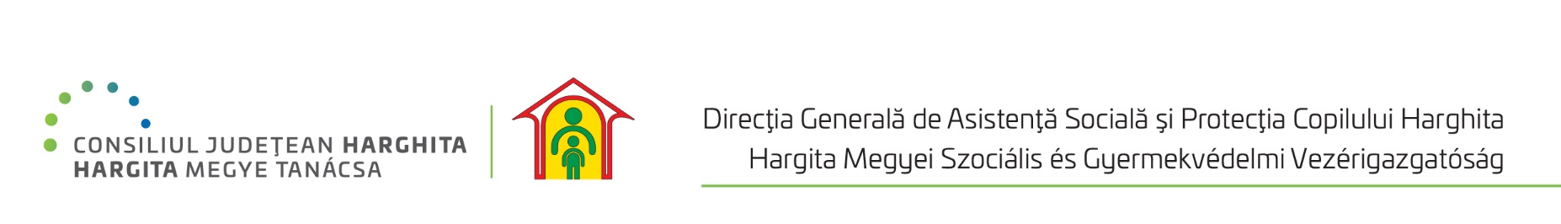

Nr. Ing.: IC8/8176/06.02.2024
RAPORT PRIVIND
ACTIVITATEA DIRECȚIEI GENERALE DE ASISTENȚĂ SOCIALĂ ȘI PROTECȚIA COPILULUI HARGHITA
PE ANUL 2023

CUPRINS
Capitolul I 3
Considerații generale 3
I.1.Realizări ale DGASPC Harghita în anul 2023 3
Date statistice privind situaţia copiilor din sistemul judeţean de protecţie la data de 31 decembrie 2023 6
CAPITOLUL II 10
Rapoarte generale de activitate ale serviciilor sociale din cadrul DGASPC Harghita 10
II.1. Serviciul de asistență maternală profesionistă 10
II.2. Centrul de Plasament de tip familiar Nr.1 Cristuru Secuiesc 18
II.3. Centrul de plasament de tip familial Nr. 2 din Miercurea Ciuc 24
II.4. Centrul de Plasament Bilbor 28
II.5. Centrul de plasament Ocland 30
II.6. Complexul De Servicii Miercurea Ciuc 39
II.7. Centrul de plasament pentru copii cu handicap sever Cristuru Secuiesc 47
II.8. Centrul De Primire În Regim De Urgență În Caz De Abuz, Neglijare, Trafic Și Migrație. Telefonul Copilului 56
II. 9. Centrul de îngrijire și asistență pentru persoane adulte cu dizabilități Toplița 60
II.10. Centrul de Îngrijire și Asistență pentru Persoane Adulte cu Dizabilități Gheorgheni 67
II.11. Centrul de Îngrijire și Asistență pentru Persoane Adulte cu Dizabilități Frumoasa 73
II.12. Centrul de abilitare și reabilitare pentru persoane adulte cu dizabilități Tulgheș 77
II.13. Locuința Protejată Maxim pentru Persoane Adulte cu Dizabilități Bodogaia 84
II.14. Locuința Protejată Minim pentru Persoane Adulte cu Dizabilități Nicolești 91
II. 15 Centrul social cu destinaţie multifuncţională Sânmartin 91
II. 16 Locuinței Protejate minim pentru Persoane Adulte cu Dizabilități Miercurea Ciuc 93
II. 17 Centru de îngrijire de zi pentru persoane adulte Feliceni 95
II.18 Centrul pentru Recreere și Pregătire Profesională Șumuleu 100
CAPITOLUL III 103
Rapoarte generale de activitate ale serviciilor din cadrul aparatului propriu al DGASPC HARGHITA 103
III.1. Serviciul Monitorizare, Evaluare, Strategie, Programe În Asistență Socială Și Protecția Copilului 103
III.2. Serviciul Proiecte, Relații Cu Publicul, Violența În Familie 108
III.3. Serviciul Adopții și Postadopții, Compartimentul Managemetul Calității Serviciilor Sociale 114
III.4. Serviciul Juridic 119
Secretariatul Comisiei pentru Protecția Copilului 119
III.5. Compartimentul de audit public intern 122
III.6. Serviciul management de caz copii 123
III.7 Serviciul de evaluare complexă a copilului 133
III.8. Serviciul de evaluare complexă a persoanelor adulte cu handicap 134
III.9. Serviciul pentru îngrijire de tip rezidenţial, de tip familial şi comunitar adulţi 135
III.10. Serviciul Resurse Umane 152
III.11. Serviciul Pentru Acordarea Şi Evidenta Drepturilor Persoanelor Cu Handicap, Relatii Cu Publicul Adulti 155
III.12. Serviciul Economic, Financiar, Contabilitate 157
III.13. Serviciului Achiziții Publice, Tehnic și Administrativ 163

Capitolul I

Considerații generale

Direcţia Generală de Asistenţă Socială şi Protecţia Copilului Harghita este instituţia publică cu personalitate juridică înfiinţată în subordinea Consiliului Județean Harghita, cu scopul de a asigura aplicarea politicilor sociale în domeniul protecţiei copilului, familiei, persoanelor vârstnice, persoanelor cu dizabilităţi, precum şi altor persoane, grupuri sau comunităţi aflate în nevoie socială, cu rol în administrarea şi acordarea beneficiilor de asistenţă socială şi a serviciilor sociale. Direcţia generală, ca furnizor de servicii sociale organizează, acordă servicii sociale în baza acreditării şi a licenţierii, în condiţiile prevăzute de legislaţia în vigoare.

OBIECTIVELE GENERALE ALE DIRECŢIEI GENERALE DE ASISTENŢĂ SOCIALĂ ŞI PROTECŢIA COPILULUI HARGHITA

- Realizarea la nivelul judeţului Harghita a măsurilor de asistenţă socială în domeniul protecţiei copilului, familiei, persoanelor vârstnice, persoanelor cu dizabilități, precum şi a altor persoane, grupuri sau comunități aflate în nevoie socială.
- Asigură coordonarea metodologică, colaborează, sprijină activitatea autorităţilor publice locale, a organismelor non guvernamentale, precum și a altor instituții/autorități locale din domeniu, care desfăşoară activităţi de asistenţă socială şi de protecţie a familiei şi a drepturilor copilului, a persoanelor cu dizabilităţi, victimelor violenţei în familie, persoanelor vârstnice etc., precum şi a măsurilor de prevenire şi combatere a situaţiilor de marginalizare şi excludere socială în care se pot afla anumite grupuri sau comunităţi.
- Realizează evaluarea/completarea evaluării, furnizarea de servicii de asistenţă şi sprijin, monitorizarea/reevaluarea şi sprijinirea persoanei adulte aflate în nevoie în vederea reabilitării/reinserţiei sociale.
- Realizează evaluarea/completarea evaluării, furnizarea de servicii de asistenţă şi sprijin, monitorizarea/reevaluarea copilului aflat în situaţie de risc, în vederea reintegrării în familie, adopţiei sau a integrării socio-profesionale.
- Asigură resursele umane, materiale şi financiare necesare pentru buna funcţionare a Direcţiei Generale de Asistenţă Socială şi Protecţia Copilului Harghita.
- Identifică, accesează şi implementează proiecte cu finanţare internă/externă.
- Elaborează, în concordanţă cu strategiile naţionale şi locale şi cu nevoile identificate, strategia judeţeană de dezvoltare a serviciilor sociale, pe termen mediu şi lung, precum și planurile anuale de acţiune privind serviciile sociale administrate şi finanţate din bugetul judeţean şi le propune spre aprobare Consiliului Judeţean Harghita.

I.1.Realizări ale DGASPC Harghita în anul 2023

Anul 2023 a fost un an plin de provocări, dar și cu realizări pentru instituția noastră. Am reușit să acordăm servicii de calitate tuturor beneficiarilor, am organizat diferite evenimente, am derulat mai multe proiecte cu finanțare nerambursabilă, am organizat activități de prevenire, am colaborat cu diferite instituții publice, cu organizații nonguvernamentale.
Am organizat diferite evenimente, activități la care au luat parte beneficiari ai sistemului de protecție specială, persoane vârstnice din județ, persoane cu dizabilități, familii adoptive, copii adoptați, etc.
În anul 2023 instituția noastră a acordat o atenție deosebită promovării adopției. Astfel, în data de 05 aprilie 2023 a fost organizată Conferință de presă „Promovarea adopției în județul Harghita - Fiecare copil contează”, iar în data de 10 iunie 2023 a fost organizată „Ziua adopției”, eveniment care a avut loc la Centrul de recereere și pregătire profesională Șumuleu, un eveniment foarte reușit, cu participarea a 120 de persoane, familii adoptatoare împreună cu copiii adoptați.
În ceea ce privește dezvoltarea activităţilor de sprijinire a copiilor talentaţi, facilitarea accesului la activităţi sportive, culturale, etc., a copiilor proveniţi din sistemul de protecţie, s-au organizat foarte multe activități dintre care amintim:
- în perioada 27-29 iunie 2023 s-au organizat la Rugănești, „Zilele Talentelor", ed. XIII;
- Campionatul de fotbal „Szitás” organizat de CPF nr. 1 în data de 12.02.2023;
- Cupa „RIKA” din 19 mai –organizată de Complexul de servicii Ocland și Asociația Comite;
- 24 – 29 iulie – tabăra de limba engleză a Fundației Csányi Ungaria, organizată la Centrul de Recreere și Pregătire Profesională Șumuleu-Ciuc
- 7 octombrie – organizarea Cupei de fotbal „CSASZ”, ed. 11, cu participarea echipelor centrelor de plasament din jud. Harghita, a echipei reprezentante de DGASPC Mureș și echipei Fundației Csanyi din Ungaria
- Campionatul de minifotbal, organizat la Complexul de Servicii Miercurea Ciuc, în data de 08.10.2023;
- 14 decembrie – organizarea programului anual „Crăciun SIO” cu participarea beneficiarilor centrelor de plasament pentru copii din jud. Harghita
Tinerii din sistemul de protecție specială au participat în data de 29 septembrie 2023 la conferința intitulată „Informarea tinerilor care părăsesc sistemul de protecție”.
Deasemenea copiii și tinerii din sistemul de protecție specială au putut participa la activități privind: consecințelor consumului de alcool și tutun organizate de reprezentanta Agenției Națională Antidrog, dna Tifrea Alexandra; instruire în cadrul programului „Săptămâna prevenirii criminalității” a IPJ HR, Biroul Siguranță Școlară și Poliția de Proximitate; Tabăra de weekend la Predeal, organizată în cadrul proiectului „Pregătiți pentru viață”, finanțată de la bugetul Ministerului Familiei, Tineretului și Egalității de Șanse și organizată prin intermediul Casei de Cultură a Studenților Brașov; instruire, prevenție în cadrul programului „Educația – singura armă permisă în școli”, respectiv programul „Adolescența fără delicvență” derulat de IPJ HR, Compartimentul de analiză și prevenire a criminalității; etc.
Au fost derulate activități în domeniul prevenirii şi combaterii violenței domestice și violenței de gen, dintre care amintim: participare și prezentare la emisiunea radio Kotyogo de la Fun FM; workshop, eveniment de informare la ANT; participare și prezentare la evenimentul organizat de Áradat, Leány- és Asszonytalálkozó; participare și prezentare la evenimentul organizat de Organizația de femei din Ciucsângeorgiu;
A fost finalizat proiectului VENUS, care a asigurat un cadru de colaborare între DGASPC-uri. În urma finalizării proiectului costurile de întreținere a LP, respectiv sprijinul financiar (alimente) oferit beneficiarilor a căzut în sarcina direcției.
Am realizat acţiuni care vizează sensibilizarea opiniei publice, în vederea unei mai bune integrări a persoanelor cu handicap, dintre care amintim: „Ziua internațională a persoanelor cu dizabilități și Târgul serviciilor sociale – 4 decembrie 2023 – în colaborare cu Asociația persoanelor cu dizabilități din jud. Harghita
Am organizat evenimente care să antreneze persoanele vârstnice la viața socială, respectiv: Ziua internațională a persoanelor vârstnice în perioada 29 septembrie – 01 octombrie 2023 – Festivalul de Argint
S-au depus eforturi în vederea funcționării tuturor serviciilor sociale din subordine cu respectarea standardelor minime de calitate. Toate cele 60 de servicii sociale dețin licență de funcționare pentru 5 ani. Pentru 2 servicii sociale s-a obținut relicențierea acestora în anul 2023, iar pentru un alt serviciu social s-a solicitat licențierea, ca urmare a schimbării denumirii serviciului.
Regulamentul de Organizare și Funcționare al instituției, Organigrama și Statul de plată au fost modificate și complectate în funcție de nevoile identificate, iar Planul anual de acțiune privind serviciile sociale administrate și finanțate din bugetul Consiliului Județean a fost supus aprobării de către Consiliul Județean.
Au fost derulate programele anuale de finanțare nerambursabilă al Direcției generale, s-au implementat diferite proiecte cu finanțare nerambursabilă, etc.
Pe parcursul anului DGASPC Harghita:
- A realizat măsurile de asistenţă socială în domeniul protecţiei copilului, familiei, persoanelor vârstnice, persoanelor cu dizabilități, precum şi a altor persoane, grupuri sau comunități aflate în nevoie socială prin sprijinirea creării şi funcţionării serviciilor sociale primare la nivelul comunităţilor locale (centre de zi) și derularea de programe anuale, în vederea prevenirii separării copilului de părinţi săi, a abandonului şi instituţionalizării acestuia, prin dezvoltarea şi diversificarea serviciilor sociale primare la nivel local și prin Programul anual de colaborare cu organizaţii neguvernamentale, care desfăşoară activităţi de protecţie şi promovare a drepturilor copilului şi tinerilor aflaţi în situaţii de risc în judeţul Harghita;
- A asigurat coordonarea metodologică, a colaborat, sprijinit activitatea autorităţilor publice locale, a organismelor non guvernamentale, precum și a altor instituții/autorități locale din domeniu, care desfăşoară activităţi de asistenţă socială şi de protecţie a familiei şi a drepturilor copilului, a persoanelor cu dizabilităţi, victimelor violenţei în familie, persoanelor vârstnice etc., precum şi a măsurilor de prevenire şi combatere a situaţiilor de marginalizare şi excludere socială în care se pot afla anumite grupuri sau comunităţi.
- A sprijinit menținerea și dezvoltarea sistemului de îngrijire la domiciliu a persoanelor vârstnice prin Programul judeţean anual de îngrijire social-medicală la domiciliu al Direcţiei Generale de Asistenţă Socială şi Protecţia Copilului Harghita;
- A realizat evaluarea/completarea evaluării, furnizarea de servicii sociale licentiate, de asistenţă şi sprijin, monitorizarea/reevaluarea şi sprijinirea persoanei adulte aflate în nevoie în vederea reabilitării/reinserţiei sociale, prin furnizarea serviciilor sociale pentru tinerii care au părăsit sistemul de protecție a copilului, înființarea și susținerea centrelor zonale de angajare asistată și sprijinirea structurilor asociative ale persoanelor adulte cu handicap din județul Harghita.

Date statistice privind situaţia copiilor din sistemul judeţean de protecţie la data de 31 decembrie 2023
Număr de copii asistaţi la sfârşitul anului 2023 şi evoluţia datelor statistice:
DGASPC Harghita oferă servicii sociale specializate copiilor în situaţie de risc cu domiciliul în Judeţul Harghita.
Copiii protejaţi în sistemul de protecţie judeţean beneficiază de următoarele măsuri de protecţie:
- plasament – la persoane/familii; asistenţi maternali profesionişti; în servicii sociale de tip rezidențial aflate în subordinea Direcției generale sau al OPA
- plasament în regim de urgență
-supraveghere specializată

La data de 31.12.2023 un număr de 1934 de copii se aflau în sistemul de protecție din Judeţul Harghita, dintre care:
- 315 în Centre de plasament de tip familial (CPF) din care :
  - 28 în centru pentru copii cu deficiențe
- 24 în centre de plasament de tip rezidențial (CR) din care:
  - 21 în Centre de plasament pentru copii cu handicap sever (CPHS)
- 349 în asistenţă maternală (AMP)
- 169 în plasamente familiale (la rude, la familii, tutelă)
- 949 în centre de zi (CZ)
- 2 în Centrul de primire în regim de urgenţă (CPRU)
- 105 centre de plasament OPA

Situaţia copiilor din sistemul judeţean de protecţie specială la data de 31 decembrie 2023:

LEGENDĂ:
CPF = centre de plasament de tip familial și centrul de primire în regim de urgență
CR = centre de plasament rezidențiale
CPHS = centru de plasament pentru copii cu handicap sever
AMP = plasament la asistent maternal profesionist
Plas. fam= plasament la familii sau alte persoane, tutelă
OPA = centre de plasament de tip rezidențial și familial ale organizațiilor private

Raportul numărului de copii ocrotiţi în sistem de tip familial şi în centre de tip rezidențial:

LEGENDĂ
Tip familial: centre de tip familial (CPF nr 1 Cristuru Secuiesc, CPF nr.2 Miercurea Ciuc, Complex de servicii Miercurea Ciuc, Complex de servicii Ocland, CTF Subcetate din cadrul CP Bilbor, Centru de Plasament în regim de urgență, centre de plasament de tip familial al organizațiilor private), asistenţă maternală, plasamente familiale.
Centre rezidenţial: CPHS Cristuru Secuiesc, CP Bilbor.

Tabel comparativ cu evoluţia numărului de copii aflațI în plasament în anii 2022, 2023

Instituţia de protecţie | 31 dec 2022 | 31 dec 2023
CENTRE DE PLASAMENT
Centrul de plasament de tip familial nr.1-Cristuru Secuiesc | 87 | 94
Centrul de plasament de tip familial nr. 2-Miercurea-Ciuc | 112 | 116
Complex de servicii Ocland | 31 | 28
Centrul de plasament Bilbor și CTF Subcetate | 41 | 37
Complex de servicii Miercurea Ciuc | 74 | 64
Centrul de plasament pentru copii cu handicap sever Cristuru Secuiesc | 21 | 21
Centrul de primire şi intervenţie în regim de urgenţă, abuz, neglijare, trafic şi migraţie. Telefonul copilului şi adultului | 1 | 2
ASISTENŢĂ MATERNALĂ | 376 | 349
PLASAMENTE FAMILIALE | 164 | 169
CENTRE DE ZI OPA | 790 | 949
CENTRE DE PLASAMENT DE TIP FAMILIAL OPA | 131 | 105
TOTAL | 1828 | 1934

Situaţia comparată între anii 2022, 2023, privind numărul de copii din sistemul de protecție

Intrări – ieșiri în/din sistemul de protecție specială în anul 2023:
- au intrat 82copii din afara sistemului
- au ieșit din sistemul de protecție 150 de copii și tineri din care :
  - 93 tineri încetări conform legii
  - 21 copii reintegrați în familia naturală
  - 32copii încredințați spre adopție
  - 4 copii transferați în alte judete

Numărul total de copii cu handicap care domiciliază în raza teritorială a judeţului şi care au certificat de incadrare într-un grad de handicap în vigoare la data de 31.12.2023: 1238

Nr. Total de copii care au certificate valabile în anul 2023 : 1238
- Uşor- grad patru de handicap 138
- Mediu - grad trei de handicap 279
- Accentuat - grad doi de handicap 624
- Grav - grad unu de handicap 197

CAPITOLUL II

Rapoarte generale de activitate ale serviciilor sociale din cadrul DGASPC Harghita

II.1. Serviciul de asistență maternală profesionistă

Serviciul de Asistenţă Maternală Profesionistă din cadrul Direcţiei Generale de Asistenţă Socială si Protecţia Copilului Harghita deţine o structură de asistenţi maternali profesionişti flexibilă, adaptată la numărul, vârsta, nevoile copiilor aflaţi în plasament: un număr de 200 AMP care îngrijesc 349 de copii, la data întocmirii raportului.

Activităţile principale desfăşurate de către Serviciul nostru în anul 2023:
Soluţionarea sesizărilor primite din partea unităţilor sanitare:
Au fost înregistrate 21 de sesizări, din care:
- 17 sesizări din spitale și 4 sesizări din străinătate, pentru copii repatriați în urma instrumentării cazurilor, au fost plasaţi în regim de urgenţă/sentință civilă-ordonanță preșidențială la AMP, apoi dosarele au fost înaintate Tribunalului Harghita pentru înlocuirea măsurii de plasament.
Total copii plasaţi la AMP în cursul anului, un nr. de 44 din care:
Copii din familie: 21
Copii din spital: 17
Copii repatriați: 4
Copii de la As. Ora Inter. Gheorgheni: 2
Încetarea măsurii de plasament la AMP, un nr. de 71 de copii, din care:
Copii încredinţaţi în vederea adopţiei: 29
Încetare măsura de Plasament la AMP conform legii: 17
Reintegrarea copilului în familia biologică: 5
Plasament familial: 7
Transferul copilului la Centrul Multifunctional Sânmartin, Complexul de Servicii Miercurea Ciuc, Complexul de Servicii Ocland, case de tip familial: 13, din care 2 în alte județe
Coordonarea/supervizarea vizitei (între copiii şi părinţi/rude): 200
Vizită la domiciliul AMP/Raport de întâlnire: deplasări pe teren pentru urmărirea evoluţiei copiilor plasaţi la AMP/monitorizarea activităţii asistenţiilor maternali în urma cărora au fost întocmite 1097/213 rapoarte de vizită și monitorizare copii/AMP; au mai fost întocmite acte de constatare/rapoarte de întâlnire în cazul în care AMP nu a fost găsit la adresa de domiciliu;
Vizită la domiciliul părinţilor copiilor: aproximativ 513
Întocmire PIP în vederea încadrării în grad de handicap: 37
Număr de AMP la data de 31.12.2023 : 200 (4 AMP cu studii superioare)
Reatestarea AMP: 79
Atestare AMP: 4
Evaluare psihologică copii/evaluarea nevoilor copilului: 371/44
Chestionar măsurare grad satisfacție copil : 133
Evaluare psihologică AMP (reatestări/atestări/alte situații): 100
Consiliere copii/AMP/părinți : 95/182/5
Reevaluarea situaţiei copiilor plasaţi la AMP: 576, iar pentru copiii pentru care este deschisă procedura de adopție, nu se mai întocmește PIP revizuit, până la vârsta de 18ani;
Întocmirea şi predarea Fişei postului AMP (predate la Serviciul Personal şi salarizare): 83
Renunţare la profesia de AMP din diferite motive: 17 (pensionare, încetare contract)
Retras atestatul de AMP: 0
Suspendarea atestatului AMP: 0

Evenimente organizate la care am participat în cursul anului:
* Participare la seminarul cu titlul „De ce este bine să fii Femeie”, la data de 07.03.2023, cu ocazia Zilei Femeii, în sala Amfiteatru a Consiliului Județean Harghita, organizat de CJH ; invitat lector dr. Gyeresi Julia, participând cu prezență sau online, 5 colege din cadrul serviciului AMP ;
* Invitație la programul „Încondeierea ouălor în stilul din Valea Ghimeșului”, organizat la data de 29 martie 2023, de către Centrul de Îngrijire și Asistență Adulți din Frumoasa, unde au participat două colege din cadrul serviciului AMP ;
* În perioada 27.04. - 30.04.2023, doi tineri aflați în plasament la AMP, au participat la Festivalul „Drumul Vieții”, care a fost organizat de către Fundatia Csanyi, în localitatea Zánkán, județul Gyor-Moson-Sopron din Ungaria ;
* În perioada 02. – 04.05.2023, au participat un număr de 72 de copii aflați în plasament la AMP, cu vârsta cuprinsă între 5-10 ani, pe grupe în trei zone din județul nostru; 24 de copiii la Centrul de Recreere și Formare Profesională de la Șumuleu-Ciuc, 22 de copiii la Centrul Cultural Marton Aron din Sândominic și 26 de copii la Centrul de recuperare din Sânmartin, la prezentarea instrumentarului de bază de la spital, în timpul unei consultații de rutină pediatrică, bazată pe povestea „Lázálom Lilivel” – Vis febril cu Lili, de către Asociatia Szívdobbanás Egyesület – Bataia Inimii ;
* Participare la Proiectul „Bibliotecă vie pentru o alegere înțeleaptă” - organizat de Liceul Teologic Romano-Catolic „Ségitő Mária” din Miercurea Ciuc, la data de 04.05.2023; unde o colegă, asistent social, a prezentat tema “Profesia de asistent maternal” referitor la activitatea de grup pentru elevii liceului ;
* Participare la Concertul „Supera” organizat de Caritas Alba-Julia la data de 08.06.2023, în sala Mare a Consiliului Județean Harghita, unde au cântat copii de la școala „Xanthus” din Miercurea-Ciuc (din clasa pregătitoare până la clasa a IV-a, din comunitatea rromă de la Șumuleu-Ciuc) ;
* Participare la evenimentul organizat la data de 16.06.2023 în localitatea Zetea, la sediul Caritas Alba-Julia „United Networks” unde o colegă a prezentat tema „Profesia de asistent maternal” ;
* Participare la Conferința organizată de către Asociația Națională a Surzilor din România, filiala Harghita, cu tema „Accesibilitatea prin interpretare-dreptul persoanei surde la o viață independentă”, organizată la data de 22 iunie 2023, ora 10,30 în Miercurea Ciuc, în sala Mare a Consiliului Județean Harghita ;
* În perioada 26.06.-28.06.2023, doi copii înscriși la cursuri de înot, pe baza performanțelor obținute, au fost invitați să participe la tabăra de înot organizată la Vlăhița, sub îndrumarea unui instructor de înot;
* La data de 15 iulie 2023, Centrul Cultural Județean, organizează Ziua Renascentistă, dedicată copiilor, la Cetatea Mikó, din Miercurea Ciuc, la care participă un număr de 13 copii cu însoțitor/AMP tânăr ca voluntar;
* În perioada 27-29 iunie 2023, copii, asistenţi maternali şi angajaţi ai serviciului AMP, au participat la Zilele talentelor, organizat de DGASPC Harghita, la Rugănești, unde au participat 46 de copii (care au recitat poezii, au cîntat vocal sau la instrumente muzicale) și 25 AMP, precum și 9 angajați ai Serviciului;
* În perioada 04.07.-29.07.2023, o tânără a participat pe plan muzical la Școala de vară, unde a fost invitată la cursuri organizate de ”Centrul de talente muzicale Snetberger”, în localitatea Felsőőrs, din Ungaria .
* La data de 5 iulie, 3 copii și la data de 18 august, 5 copii au participat la o excursie de o zi, organizată de către Fundația Juventutti, la Prejmer și Brașov, județul Brașov, pentru copii cu media generală minim 8, în anul școlar încheiat ;
* În perioada 06.08.-12.08.2023, o tânără a participat la Tabăra de vară (Össz-művészeti tábor) organizată în localitatea Sarlóspuszta din Ungaria, de către Fundația Csányi, în urma rezultatelor obținute la concursul de limba engleză ;
* Teatrul de Păpuși, prezentat și organizat de către Fundația „Napfenyes Elet” din Budapesta, Republica Ungară, pentru copiii cu vârsta între 4-10 ani, aflați în sistemul de protecție :
- Centrul Multifuncțional Șumuleu, Miercurea Ciuc, la data de 28.08.2023, unde au participat un număr de 5 copii ;
- Teatrul de Păpuși, Centrul de plasament nr. 2, Frumoasa, la data de 29.08.2023, unde au participat un număr de 7 copii;
- Teatrul de Păpuși, Casa de cultură, Merești, la data de 26.08.2023, unde au participat un număr de 7 copii;
- Teatrul de Păpuși, Zengő Tér, Miercurea Ciuc, la data de 30.08.2023, unde au participat un număr de 10 copii ;
- Tabăra Tündér, Centrul Multifuncțional Șumuleu, din Miercurea Ciuc, în perioada 26-30.08.2023, unde au participat un număr de 2 copii;
* În perioada 06.09. - 11.09.2023, o tânără a participat la un turneu cu Ansamblul de dansuri populare, în localitatea Gyenesdiás din Ungaria.
* Participare la Conferința „Viitorul e acasă”, organizată de către CJHarghita, la data de 16.11.2023, în sala de marmură, referitor la Ziua Carierei în sectorul Public și Târgul de Cariere (în domeniul de asistență socială, Armată, Jandarmerie, anti-drog, sectorul editorial) .
A participat o colegă.

Alte activităţi desfăşurate de angajaţii Serviciului AMP în cursul anului:
- consilierea asistenţilor maternali şi a copiilor plasaţi la aceștia, cu ocazia vizitelor sau la solicitarea AMP ;
- întocmirea situaţiilor solicitate lunar de biroul personal-salarizare, (ataşată pontajului asistenţilor maternali);
- întocmirea referatelor pentru Serviciul Contabilitate pentru decontarea diferitelor cheltuieli, de ex. medicamente, ochelari, paşapoarte, cheltuieli notariale, etc.
- întocmirea pontajului pentru asistenţi maternali profesionişti si transmiterea către serviciul personal–salarizare a tuturor schimbărilor ( lunar);
- completarea fişei de monitorizare trimestrială a copiilor aflati în risc de părăsire in unităţile sanitare, elaborată de MMFPS;
- întocmirea raportului lunar de activitate;
- întocmirea situaţiei lunare a copiilor aflaţi în asistenţă maternală conform domiciliului părinţilor;
- întocmirea situaţiei lunare a copilor aflaţi în asistenţă maternală conform domiciliului AMP şi transmis către SPCLEP M-Ciuc;
- întocmirea lunară a situției finalitate PIP, a rapoartelor trimestriale privind copiii aflați în plasament, de către managerii de caz ai copiilor;
- întocmirea lunar a dosarelor solicitanților pentru propunerea de atestare și a AMP pentru reînoirea atestatelor, de către responsabilii de caz al AMP;
- evaluarea psihologică a solicitanților sau a asistenților maternali în vederea atestării sau reatestării acestora ;
- Întocmirea lunară a situației referitor la evaluările anuale, consilierile psihologice efectuate privind copiii, AMP sau părinții biologici, de către psihologii serviciului AMP;
- Evaluarea psihologică anuală a copiilor aflați în plasament la asistenți maternali ;
- Întocmirea raportului privind realizarea activității de consiliere și informare a tânărului care optează pentru încetarea măsurii de protecție specială;
- întocmirea fișei de consiliere psihologică în vederea dezvoltării de abilități parentale a părinților biologici, referitor la reintegrarea copiilor proprii în familia naturală ;
- Consilierea socială și psihologică a asistentului maternal, în vederea deschiderii procedurii de adopție a copilului aflat în plasament la acesta ;
- Întocmirea lunară a situației privind atestarea, reatestarea sau efectuarea de vizite de monitorizare pentru AMP la domiciliul acestora, de către responsabilii de caz al AMP;
- transportul copiilor de la un AMP la altul în vederea efectuării concediului de odihnă;
- transport copii la controale medicale de specialitate (Târgu-Mureş, Cluj);
- colaborare cu medicii de familie;
- colaborare cu instituţiile de învăţământ;
- transportul copiilor în cazul transferării lor în diferite Centre de plasament;
- inventarierea bunurilor copilului în cazul transferului;
- programarea concediilor de odihnă asistenţilor maternali pentru anul 2023, care include întocmirea grafică a programării concediilor, (telefonic și online în perioada stării de alertă) multiplicarea exemplarelor şi înmânarea personală a acestora;
- prezentarea profesiei AMP pentru persoane care sunt interesate de această profesie, întocmire răspunsuri pentru solicitanţi, evidenţa solicitărilor;
- distribuirea tichetelor de vacanţă asistenţilor maternali.
Începând cu luna noiembrie 2018 instituţia noastră (Serviciul AMP) este partener în Proiectul „TEAM-UP: Progres în calitatea îngrijirii alternative a copiilor”, până în luna decembrie 2023, un proiect finanţat în cadrul Programului Operaţional Capital Uman 2014-2020 în urma semnării Contractului de finanţare nr. POCU/480/4/19/127169 cu ANPCA. Perioada de implementare este de 5 ani. Prin proiect, ne propunem să implementăm, pe de o parte, activităţi ce privesc dezvoltarea de instrumente, proceduri, mecanisme noi de formare profesională a asistenţilor maternali, iar pe de altă parte îmbunătăţirea nivelului de competenţe al acestora. În plus, acest proiect va avea în vedere şi asigurarea necesarului de resurse umane prin identificarea asistenţilor maternali activi în reţeaua actuală şi recrutarea persoanelor interesate să aibă această profesie.
Instituţia noastră şi-a propus să angajeze în perioada de implementare al proiectului un număr de AM, ţinând cont de următoarele elemente:
- AM care urmează să se pensioneze în perioada 2019-2023;
- Întrarea în vigoare a dispoziţiei legislative referitoare la interdicţia plasării în instituţii- la centre de plasament sau complex de servicii, a copilului cu vârsta de până la 7 ani
- Necesitatea extinderii reţelei de AM specializate pentru copilul mare, peste 14 ani, copilul cu dizabilităţi, grupuri de fraţi, etc.
Până la sfârșitul Proiectului „TEAM-UP: Progres în calitatea îngrijirii alternative a copiilor”, au fost angajaţi 64 AMP, din care la sfârșitul anului 2023 sunt în activitate 57 de asistenți maternali, la care au fost plasați un număr de 94 copii, în această perioadă, de la derularea proiectului.
În cursul anului colegii serviciului au participat la diferite conferinţe, webinar, cursuri sau seminarii, dintre care enumerăm câteva:
* Participare la cursul „Consolidarea competențelor asistenților sociali de a răspunde la crize umanitare”, organizat de către CNASR în perioada 18-20 ianuarie 2023 la Sovata;
* Participare la Conferința din data de 21.03.2023, cu prilejul Zilei Mondiale a Asistenței Sociale, responsabilitate și implicare socială, cu prezentarea cu tema anului 2023, privind crearea unei comunități profesionale pentru asistenții sociali și o rețea de sprijin reciproc în situație de criză, a celor care lucrează în domeniul asistenței sociale; evenimentul a avut loc la Centrul de Recreere și Formare Profesională de la Șumuleu-Ciuc, organizat de CJHarghita, DGASPC Harghita;
* Prezentarea la seminarul cu tematica „Prețul Umanității – eveniment despre igiena mentală la locul de muncă”, la data de 04.04.2023, organizat de CJHarghita și prezentat de către lector universitar la univ. din Alba Iulia, călugăr paulin Bátor Botond;
* Online, a fost organizat webinarul cu tema traumei la copii, de către Asociația „SOS Satele Copiilor” România, la data de 19.04.2023, prezentat de cadrul didactic universitar Diana Vasile, psihoterapeut;
* Organizarea de către psihologii serviciului AMP la data de 26.04.2023, a unui curs de pregătire pentru asistenții maternali cu teme despre rezolvarea (gestionarea) conflictelor și a bullyingului școlar, referitor la copiii/tinerii aflați în plasament;
* Organizația Caritas Alba Iulia a prezentat conferința dezvoltatorilor comunitari, intitulată „O direcție sigură – un viitor mai sigur”, la data de 27 aprilie 2023 în Odorheiu Secuiesc, Casa de Cultură Municipală;
* Online, pe platforma ZOOM, participarea la Proiectul RESPONSIVE, cu tema „Creșterea responsivității serviciilor sociale din Europa la vocea cetățenilor “organizat de către Centrul de formare și evaluare în asistența socială (CFCECAS), prezentat de formator Adela Șeteț, la data de 27.04.2023;
* Online și asincron, participare la programul de formare cu acces la 12 teme privind conținutul cursului „Evaluarea Personalității individuale – de la normalitate la patologie, focalizat pe formarea de competențe în evaluarea personalității, curs derulat pe durata a șase luni, în perioada martie-august 2023, unde au participat psihologii serviciului;
* Conferința intitulată „Valorile noastre în domeniul asistenței sociale. Provocări și viziuni” organizată de către DGASPC Harghita și Consiliul Județean Harghita, la data de 22 mai 2023, la Casa Solidarității din cadrul Asociației Persoanelor cu Dizabilități, pe teme privind dezvoltarea rețelei de asistenți maternali, prevenirea abuzului asupra copiilor, îngrijirea și protecția adulților, îngrijirea la domiciliu, bullying-ul în școli;
* La data de 14.07.2023, invitație la o întâlnire de lucru având ca scop prezentarea proiectului „Construieste-ți Viitorul”, Cursuri de formare Profesională și Oportunități - Profesional/ POCU/726/6/12/135431 proiect cofinanțat din Fondul Social Europen prin Programul Operațional Capital Uman 2014-2020 dar și diseminare a unor materiale cu caracter informativ în ceea ce priveste proiectul. Această întâlnire a avut loc la sediul Serviciului Management de Caz Copii, la care au praticipat trei colege din cadrul serviciului AMP;
* Organizarea de cursuri de formare profesională pentru asistenții maternali, prin Proiectul TEAM-UP, de către DGASPC Harghita și ANPDCA pentru un număr de 202 de AMP, în două sesiuni, opt grupe, în perioada 17.07. – 03.11.2023;
* Organizarea de sesiuni de consiliere și informare cu privire la încetarea măsurii de protecție speciala și cu privire la drepturile și obligațiile lor, pentru toți tinerii cu vârsta de peste 17 ani, la solicitarea ANPDCA:
- la casa de tip familial Subcetate la data de 1 sept. 2023, au participat un număr de 4 tineri/tinere aflați în plasament la asistenți maternali ;
- la sala Amfiteatru a Consiliului Județean Harghita, la data de 29.09.2023, între orele 11 – 14, unde au participat un număr de 33 tineri/tinere aflați în plasament la asistenți maternali .
* În perioada 5-6.09.2023, la sala Amfiteatru a Consiliului Județean Harghita, a fost organizat online, cursul referitor la Sistemul Internațional pentru Adopții (curs SINA), cu privire la baza de date care face legătura între DGASPC, Primării, ANPDCA, la care au participat managerii de caz copii, din cadrul Serviciului AMP .
* La data de 20.09.2023, invitație la Conferința privind „Tineretul în acțiune” prezentată în Miercurea Ciuc, la Centrul Multifuncțional al Consiliului Județean Harghita;
* În perioada 26.09. – 21.11.2023, un psiholog din cadrul serviciului AMP, a participat la cursul de management-proiect, organizat de către Asociația Pro Educațione din Miercurea Ciuc, la casa Jakab Antal, (la data de 26.09.2023, 03.10.2023, 24.10.2023, 07.11.2023, 21.11.2023);
* În perioada 13-14 octombrie 2023, un psiholog a participat la conferința organizată de către Asociația Serviciilor Telefonice de prim ajutor spiritual tip telverde, în localitatea Balaton din Ungaria;
* În perioada 17 și 18.10.2023, unde 2 asistenți sociali au participat la cursul de instruire online, pentru administratori locali platforma E-Learning dezvoltată în cadrul Proiectului Team-Up, privind dezvoltarea rețelei de asistenți maternali, organizat de ANPDCA;
* La data de 18.10.2023, pe platforma ZOOM, întâlnirea colegilor de la DGASPC, de la mai multe servicii, cu specialiștii din cadrul Direcțiilor de Asistență Socială/Compartimentul de Asistență Socială de la primăriile din județul Harghita, referitor la subiecte legate de asistența socială, privind persoanele adulte cu dizabilități, programul Aurora- cursul SINA sau activități de prevenire a separării copilului de famlie, participând 5 colegi;
* Curs gratuit de formare, destinat persoanelor care activează în domeniul asistenței sociale, „Dezvoltarea Sistemului de Asistență Socială pentru Combaterea Sărăciei și a Excluziunii Sociale”, cofinanțat din Fondul Social European prin Programul Operațional Capital Uman, organizat de către Ministerului Muncii și Solidarității Sociale, în Regiunea Centru, în perioada 23-27 octombrie (2 colegi la curs online), 06-10 noiembrie și 04 – 08 decembrie (3 colegi la curs cu participare fizică, la Predeal).

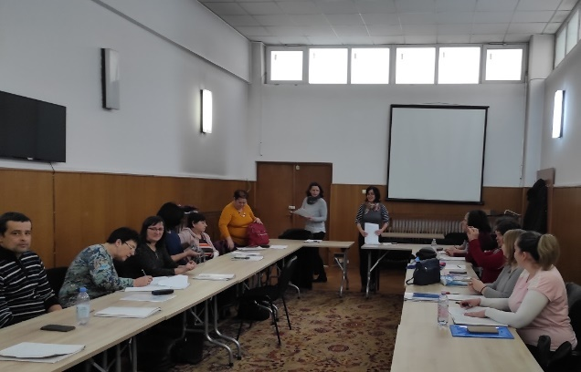
Participarea asistenților maternali la cursuri de formare profesională
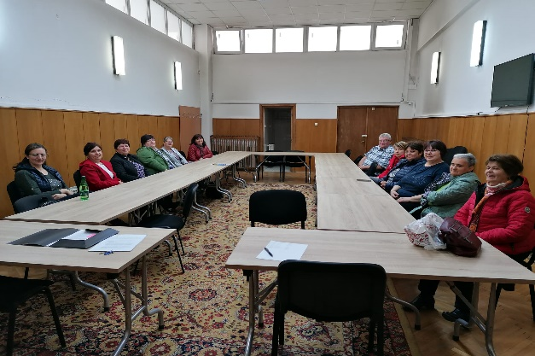

Curs de pregătire pentru asistenții maternali privind rezolvarea (gestionarea) conflictelor și a bullyingului școlar, referitor la copiii/tinerii aflați în plasament
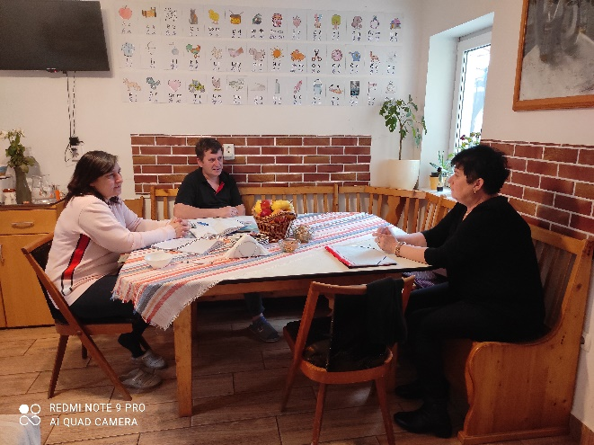
Vizită de monitorizare și consiliere de către managerul de caz copii, la domiciliul asistenților maternali
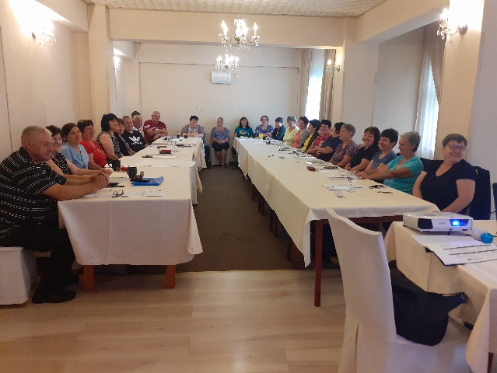

cursuri de formare profesională prin Proiectul TEAM-UP,
organizate de către DGASPC Harghita și ANPDCA
pentru asistenții maternali, pe grupe

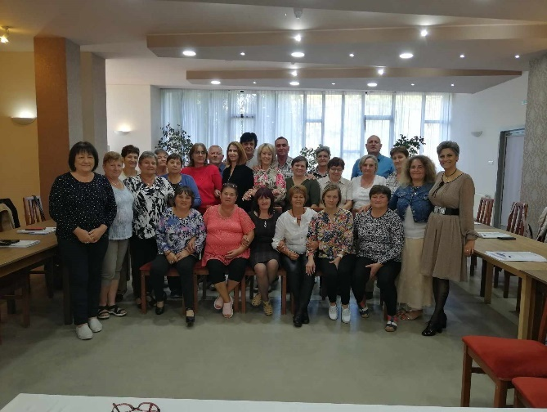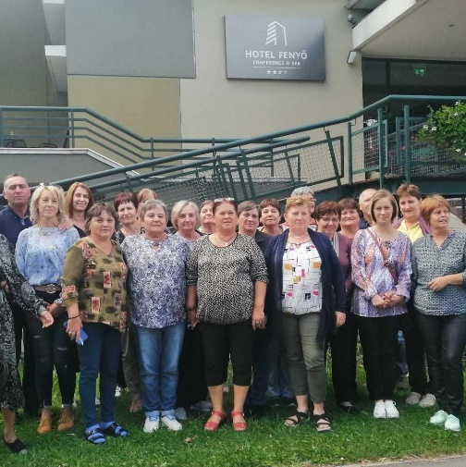

II.2. Centrul de Plasament de tip familiar Nr.1 Cristuru Secuiesc

La Centrul de Plasament de tip Familial nr. 1 Cristuru Secuiesc, la începutul anului 2023 au fost plasaţi 87 copii şi tineri dintre care: 52 şcolari, 24 copii care frecventează şcoala profesională, 2 liceeni, 2 studenți şi 7 care frecventează şcoală postliceală.
În cursul anului 2023 au fost externaţi 11 tineri care au fost reintegraţi socio-profesional și 4 copii au fost reintegrați în familia naturală.
Tot în cursul anului au fost plasaţi în centrul nostru 18 copii. 17 copii au sosit din familie și 1 copil a fost transferat de la asistent maternal, serviciul AMP.
Astfel, la sfârşitul anului 2023, în Centrul de Plasament de tip Familial nr. 1 Cristuru Secuiesc au fost plasaţi 94 copii şi tineri dintre care: 59 şcolari, 24 copii care frecventează şcoala profesională, 2 liceeni, 2 tineri care frecventează cursuri universitare şi 7 tineri, care lucrează.
Momentan Centrul de Plasament de tip Familial nr.1 este compus din 12 case şi/sau apartamente, din care 2 apartamente de tip familial şi 10 case de tip familial, după cum urmează:
Casa de tip familial din Cristuru-Secuiesc, str. Florilor nr.7/A,
Casa de tip familial din Cristuru-Secuiesc, str. Kossuth Lajos, nr.F1/14,
Casa de tip familial din Cristuru-Secuiesc, str. Kossuth Lajos, nr.D2/3,
Casa de tip familial din com. Şimoneşti sat. Rugăneşti nr. 41,
Casa de tip familial din com. Şimoneşti, sat. Rugăneşti nr.177,
Casa de tip familial din com. Şimoneşti sat. Şimoneşti nr. 256,
Casa de tip familial din com. Mugeni nr.101,
Casa de tip familial din com. Secuieni, nr.143/A,
Casa de tip familial din com. Secuieni, nr.143/A,
Casa de tip familial din com. Feliceni sat Feliceni nr. 71,
Casa de tip familial din com. Ocland sat Crăciunel nr.2,
Casa de tip familial din com. Ocland sat Ocland nr. 133.

În cursul lunii octombrie 2022 prin decizia Direcției Generale de Asistență Socială și Protecția Socială Harghita s-a oprit temporar activitatea casei de tip familial situat în orașul Cristuru-Secuiesc, str. Kossuth Lajos, nr.C2/6, jud. Harghita. Copiii plasați în această casă au fost transferați în alte case de tip familial aparținând Centrului.
La baza activităţii noastre în anul 2023, a stat asigurarea accesului copiilor şi tinerilor, pe o perioadă determinată, la găzduire, îngrijire de tip familial, educaţie de tip formală şi informală, sprijin emoţional, consiliere, dezvoltarea deprinderilor de viaţă independentă, precum şi pregătire în vederea reintegrării sau integrării familiale. De asemenea, Centrul de Plasament de tip Familial nr. 1 a asigurat tuturor copiilor, indiferent de sex, vârstă, limbă, religie şi provenienţă, accesul neîngrădit la serviciile şi resursele instituţiei, precum şi o protecţie adecvată în relaţie cu alte instituţii, grupuri umane şi persoane fizice.
Având în vedere legislaţia în domeniul protecţiei drepturilor copilului, pe parcursul anului am pus un accent deosebit pe întocmirea şi revizuirea pentru fiecare copil sau tânăr a planului individualizat de protecţie, care a fost dezvoltat în programe de intervenţie specifică pentru următoarele aspecte: nevoile de sănătate şi promovare a sănătăţii, nevoile de îngrijire, inclusiv de securitate şi promovare a bunăstării, nevoile fizice şi emoţionale, nevoile educaţionale şi urmărirea obţinerii rezultatelor şcolare corespunzătoare potenţialului de dezvoltare a copilului, nevoile de petrecere a timpului liber, nevoile de socializare, inclusiv modalităţile de menţinere a legăturilor, după caz, cu părinţii, familia extinsă, prietenii şi alte persoane importante sau apropiate faţă de copil.
Odată cu completarea/modificarea Legii nr. 272/2004, privind protecția și promovarea drepturilor copilului, am informat copiii/tinerii care o să părăsească sistemul, despre posibilitățile lor (de ședere în continuare, timp de doi ani, respectiv a părăsi sistemul și a opta la alocația privind sprijinirea lor, până la vârsta de 26 ani, cu respectarea condițiilor stabilite de lege). Copiii/tinerii au fost consiliați în legătură cu planurile lor pentru viitor, pentru a găsi cea mai avantajoasă posibilitate în vederea integrării lor în societate/familie.
De asemenea, am încercat pe cât era posibil, să implicăm părinţii copiilor, sau după caz, reprezentantul legal al acestora, precum şi familia lărgită şi alte persoane importante sau apropiate faţă de copil, în viaţa copilului.
Am asigurat o deschidere permanentă către comunitate, asigurând copiilor şi/sau tinerilor din CPF nr.1, accesul şi condiţiile pentru ca aceştia să poată contacta şi implica în viaţa lor orice persoană, instituţie, asociaţie sau serviciu din comunitate, conform propriilor dorinţe.
În cadrul Centrului de Plasament de tip Familial nr. 1, opiniile copiilor şi/sau tinerilor în raport cu vârsta şi gradul de maturitate, precum şi ale familiilor acestora şi ale altor persoane importante pentru copil şi tânăr au fost solicitate şi luate în considerare în luarea deciziilor care îi privesc în mod direct sau indirect pe copil sau tânăr, astfel participând activ la viaţa cotidiană din cadrul casei sau a apartamentului, precum şi la luarea deciziilor în privinţa viitorului lor.
Având în vedere dreptul copiilor şi/sau a tinerilor la intimitate, spaţiu personal şi confidenţialitate într-un mod cât mai apropiat de mediul familial, CPF nr. 1 a reuşit să respecte şi să asigure aceste condiţii copiilor şi tinerilor din cadrul centrului, aceştia beneficiind de siguranţă, încredere şi respect în toate aspectele vieţii lor.
Am reuşit să asigurăm în cadrul CPF nr.1 condiţiile necesare pentru identificarea şi evaluarea permanentă a nevoilor fizice, emoţionale şi de sănătate ale fiecărui copil şi tânăr, precum şi măsurile corespunzătoare pentru satisfacerea acestor nevoi, igiena personală, supravegherea şi menţinerea stării de sănătate, astfel copiii şi tinerii beneficiind de servicii medicale, stomatologice sau alte servicii de sprijin şi promovare a sănătăţii.
Pe parcursul întregului an, am sprijinit şi am promovat prin materiale şi mijloace corespunzătoare, educaţia copiilor şi tinerilor, cu prioritate în unităţi de învăţământ din comunitate, astfel, aceştia au avut acces la activităţile educaţionale necesare dezvoltării optime şi pregătirii pentru viaţa de adult: pregătire şi orientare şcolară şi profesională, comunicare-socializare, autoîngrijire şi autogospodărire. Copiii și tinerii au participat la cursurile școlare organizate online și au beneficiat de sprijin și echipament necesar pentru a participa la aceste cursuri.
Am încurajat şi am sprijinit fiecare copil şi tânăr să participe la activităţile extraşcolare organizate de unităţile de învăţământ, cum ar fi cercurile de limbi străine, activităţi artistice.
Am colaborat cu direcţiunile şcolilor şi liceelor pentru diminuarea/eliminarea marginalizării copiilor, tinerilor protejaţi. În privinţa sprijinirii copiilor pentru o bună pregătire şcolară, educatorii i-au supravegheat la efectuarea temelor, au controlat munca lor, au făcut demersuri pentru o pregătire suplimentară la examene, au ţinut legătura cu diriginţii, cu învăţătorii şi cu profesorii de specialitate, educatorii au participat la şedinţele cu părinţii.
Din punct de vedere a rezultatelor la învăţătură am avut atât succese cât şi insuccese iar la sfârşitul anului şcolar 2022-2023 am avut şase elevi repetenți, 13 copii au terminat şcoala generală (Clasa VIII). Aceştia au fost înscrişi la diferite şcoli din oraşul Cristuru Secuiesc și Odorheiu Secuiesc
- 10 copii în Liceul Tehnologic ,,Zeyk Domokos’’
- 1 copil la Liceul Teologic ,,Unitarian Berde Mózes’’
- 2 copii la Liceul Tehnologic ,,Kós Károly’’
Astfel, copiii şi tinerii au beneficiat de timp liber, în care s-au putut odihni, relaxa sau participa la activităţi de recreere şi socializare, conform vârstei, potenţialului de dezvoltare, intereselor şi opţiunilor personale.
Am colaborat în continuare cu Asociaţia „Fehérlófia” din Cristuru Secuiesc, unde au fost organizate diferite programe interesante pentru copiii/tinerii noştrii: au sărbătorit ziua de naştere a copiilor/ tinerilor, au organizat diferite activități artistice, curs de chitară și două excursii.
Copiii şi tinerii din cadrul CPF nr. 1 participă la activităţile organizate săptămânal de către Asociaţia “Fehérlófia” din Cristuru-Secuiesc, care se ocupă cu activităţi de recreere şi socializare, planificate pe grupe de vârste.
De asemenea, în cadrul acestor activităţi în timpul vacanţei de vară, copiii şi/sau tinerii din Centrul de Plasament de tip Familial nr.1 au participat la șase tabere:
- tabăra de engleză din Șumuleu Ciuc
- tabără de muzică la Izvoare
- tabără de profesie la Lăzarea
- tabără de artă la Sarlópuszta din Ungaria
- tabără de vară la Cehețel
- tabără de religie la Porumbeni Mici
Toți copii și tinerii au participat la a XIII.-a ediție a „Zile ale Talentelor” la nivelul Direcţiei Generale de Asistenţă Socială şi Protecţia Copilului Harghita, organizat anul acesta de către Centrul de tip Familial nr. 1, Cristuru Secuiesc.
În cursul anului copiii/tinerii plasați în casele de tip familial au participat la diferite programe și mici drumeții organizate de către educatorii caselor de tip familial.
Şi la începutul anului 2023, la CPF nr.1 s-a organizat sistemul de primire, înregistrare şi soluţionare a sesizărilor şi reclamaţiilor cu privire la serviciile oferite sau pentru care se facilitează accesul. Sesizările şi reclamaţiile au fost soluţionate cu promptitudine şi seriozitate.
S-a promovat şi s-a aplicat măsuri de protejare a copiilor împotriva oricărei forme de intimidare, discriminare, abuz, neglijare, exploatare, tratament inuman sau degradant. Copiii şi tinerii trăiesc în condiţii de siguranţă şi bunăstare, orice suspiciune sau acuzaţie privind comiterea unui abuz fiind soluţionată prompt şi corect de către întregul personal, conform legislaţiei în vigoare.
Relaţiile personalului din cadrul CPF nr.1 cu copii şi tinerii au avut şi au o bază sănătoasă, răspunzând normelor de conduită morală, profesională şi socială. Personalul a fost pregătit să reacţioneze pozitiv la diversele comportamente ale copiilor şi a tinerilor şi s-au luat sancţiuni educative adecvate, constructive în cazul unor comportamente inacceptabile repetate ale acestora.
Din punct de vedere administrativ şi în anul 2023 s-a colaborat cu furnizorii pentru alimente, pentru produse igienico-sanitare, rechizite şcolare şi haine, respectiv alte servicii necesare îmbunătățirii mediului ambiant și serviciilor furnizate de către centru.
S-a asigurat pentru copii şi tinerii din cadrul CPF nr.1, în condiţii bune, alimentaţia copiilor/tinerilor, dotarea caselor de tip familial cu produse igienico-sanitare, rechizite şcolare şi haine. Astfel, copiii şi tinerii au beneficiat de o alimentaţie sănătoasă, hrănitoare, adaptată nevoilor legate de dietă. Totodată, copiii şi tinerii au cunoştinţele necesare pentru pregătirea meselor, precum şi posibilitatea aplicării acestor cunoştinţe, în limita vârstei şi a gradului lor de maturitate.
De asemenea, s-a asigurat copiilor şi tinerilor, necesarul de îmbrăcăminte, încălţăminte, conform anotimpului, rechizite şi alte echipamente, respectând individualitatea şi nevoile specifice ale fiecărui copil.
S-a schimbat rețeaua de împâmântare la casa de tip familial din Șimonești.
S-a executat dezinfecția caselor de tip familial.
S-a executat mai multe lucrări de întreţinere la case şi apartamente.
S-a efectuat evaluarea și tratarea a riscurilor la securitatea fizică la toate casele de tip familial.
S-a schimbat cabinele de duș din casele de tip familial de la Rugănesști 177, Ocland și Crăciunel.
S-a efectuat zugrăveli şi igienizare în toate casele de tip familial
S-a organizat instruirile pentru protecţia muncii şi PSI, şi s- a examinat personalul din punct de vedere al cunoştinţelor privind SSM şi PSI.
S-a executat inventarul de sfârşit de an, după care s- a casat materialele şi hainele deteriorate, conform legislaţiei în vigoare.
S-a efectuat lucrări de întreținere la termocentrale din casa de tip familial din Șimonești.
S-a executat verificarea ISCIR la termocentralele din casele de tip familial
Ca obiective pentru anul 2024 putem să amintim din punct de vedere administrativ:
întreținerea, zugrăvirea şi menținerea caselor/apartamentelor în stare cât mai bună de funcționare
Dezinfectarea caselor şi apartamentelor de tip familial
Vopsirea parțială a autoturismelor din dotare
Măsusarea prizelor la înpâmântare în toate apartamentele și casele de tip familial

Din punctul de vedere al contabilităţii activitatea Centrului de Plasament nr.1 Cristuru Secuiesc s- a primit de la D.G.A.S.P.C. HR: 6.420791 lei din care 4.857691 lei pentru cheltuieli personale, 1.252950 lei pentru cheltuieli materiale, 310150 lei pentru asistenţă socială.
Cheltuielile personale primite au fost folosite după cum urmează:
salar de bază................................................3.380640 lei
spor pt. cond. de muncă .............................777135 lei
alte sporuri ....................................................156374 lei
indemnizație de hrană....................................240827 lei
indemnizaţie de delegare.....................................---------
stimulent de risc ……………………………….----------
contribuţie asiguratorie pentru muncă..............294063 lei
Cheltuielile materiale primite îin suma de 1252950 lei au fost folosite astfel:
- furnituri de birou ...............................................996 lei
- materiale pt. curăţenie......................................35883 lei
- încălzire şi iluminat........................................226451 lei
- apă, canal şi salubrizare....................................44162 lei
- carburanţi şi lubrifianţi .....................................16250 lei
- piese de schimb....................................................500 lei
- transporturi..........................................................6017 lei
- postă, telecomunicaţi, TV, şi Internet...............24963 lei
- mat, şi prest. servicii............................................50120 lei
- alte bunuri pt. întreţ, şi funcţ...............................47931 lei
- reparaţii curente ..................................................-----------
- hrană pt. oameni .............................................. 724325 lei
- medicamente.........................................................8494 lei
- materiale sanitare.................................................623
- dezinfectanţi .......................................................--------
- echipament...........................................................20603 lei
- lenjerie şi accesorii de pat...................................----------
- alte obiecte de inventar......................................7648 lei
- deplasări interne .....................................................159 lei
- pregătiri profesionale.........................................------------
- deplasări în străinătate ....................................... -----------
- protecţia muncii .................................................-----------
- chirii....................................................................960 lei
- ajutoare sociale, sume pentru nevoi personale ale copiilor................307315lei
În viitor, în vederea asigurării îndeplinirii condiţiilor privind dezvoltarea armonioasă a copiilor, ca obiectiv pentru anul 2024, în Centrul de Plasament de tip Familial nr. 1 Cristuru Secuiesc se va asigura creşterea calităţii vieţii copiilor, pe toată perioada şederii lor. Centrul de Plasament va pune un accent deosebit pe întocmirea şi revizuirea pentru fiecare copil sau tânăr a planului individualizat de protecţie, a programelor de intervenţie specifică, pentru următoarele aspecte: nevoile de sănătate şi promovare a sănătăţii, nevoile de îngrijire, inclusiv de securitate şi promovare a bunăstării, nevoile fizice şi emoţionale, nevoile educaţionale şi urmărirea obţinerii rezultatelor şcolare corespunzătoare potenţialului de dezvoltare a copilului, nevoile de petrecere a timpului liber, nevoile de socializare, inclusiv modalităţile de menţinere a legăturilor cu părinţii, sau, după caz, cu familia extinsă, prietenii şi alte persoane importante sau apropiate faţă de copil.
De asemenea, vom încerca, pe cât este posibil, să implicăm părinţii copiilor, sau după caz, reprezentantul legal al acestora, precum şi familia lărgită şi alte persoane importante sau apropiate faţă de copii, în viaţa copiilor, pe perioada şederii lor în cadrul CPF nr.1. Acest aspect este foarte important, fiindcă una dintre obiectivele principale ale Centrului de Plasament de tip Familial nr. 1 Cristuru Secuiesc, este integrarea sau reintegrarea copiilor şi tinerilor ocrotiţi în familia lor naturală, sau extinsă, după caz. Dacă acest lucru nu se poate realiza din diferite motive, CPF nr. 1 va asigura tinerilor care urmează să fie externaţi din centru, pregătire pentru dezvoltarea deprinderilor de viaţă independentă, şi posibilităţi de integrare socio-profesională.
Asigurarea deschiderii permanente către comunitate este foarte importantă, din privinţa copiilor şi/sau tinerilor din CPF nr.1, accesul lor şi condiţiile pentru ca aceştia să poată contacta şi implica în viaţa lor orice persoană, instituţie, asociaţie sau serviciu din comunitate, conform propriilor dorinţe.
Calitatea, corectitudinea, eficienţa şi eficacitatea măsurilor aplicate vor reflecta modul în care obiectivele propuse vor fi puse în practică. În acest sens vor fi analizate: satisfacţia beneficiarului, serviciile, resursele umane şi financiare necesare, standardele minime de calitate, funcţionarea sistemului.
Anexăm fotografiile despre evenimentele importante petrecute în viaţa copiilor/tinerilor plasaţi în Centrul de Plasament de tip Familial nr. 1 Cristuru Secuiesc în cursul anului 2023.

Ceremonia de absolvire Cristuru Secuiesc
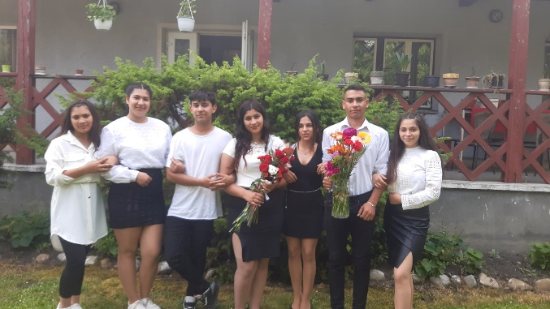

Crăciun
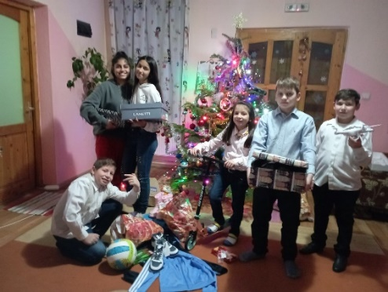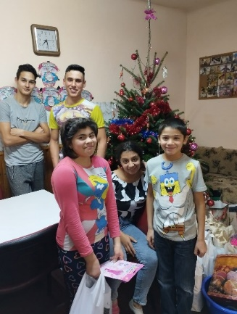

3. Tabăra de muzică ,,SMS,,

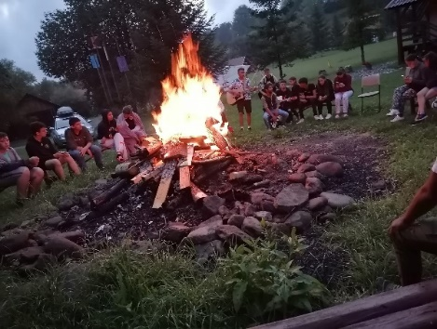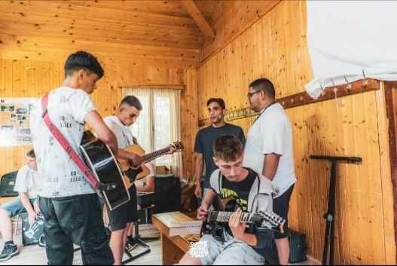
4. Zilele TALENTELOR
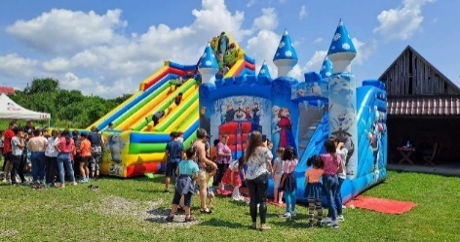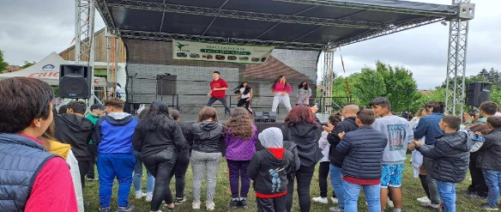

II.3. Centrul de plasament de tip familial Nr. 2 din Miercurea Ciuc

Centrul de plasament de tip familial nr. 2 din Miercurea Ciuc este organizat în conformitate cu prevederile Legii nr. 272/2004 privind protecţia şi promovarea drepturilor copilului cu modificările şi completările ulterioare, H.G.nr. 797/2017, pentru aprobarea regulamentelor-cadru de organizare şi funcţionare a serviciilor de prevenire a separării copilului de familia sa, precum şi a celor de protecţie specială a copilului lipsit temporar sau definitiv de ocrotirea părinţilor săi, şi în conformitate cu Standardele minime obligatorii, aprobate prin Ordinul nr. 25/2019 al Secretarului de stat al A.N.P.C.A., privind serviciile pentru protecţia copilului de tip rezidenţial.
Centrul de plasament de tip familial nr. 2 din Miercurea Ciucare drept misiunea generală furnizarea sau asigurarea accesului copiilor şi tinerilor, pe o perioadă determinată, la găzduire, îngrijire, educaţie şi pregătire în vederea reintegrării acestora în familia naturală/substitutivă, sau după caz, adoptivă şi/sau a integrării socio-profesionale.
Centrul de plasament de tip familial nr. 2 din Miercurea Ciuc include 16 de case de tip familial în 8 localităţi şi un Centru de coordonare a acestora.
Centrul de plasament de tip familial dispune de 125 de locuri.
În cadrul Centrului, fiecare copil/tânăr este ocrotit în baza unui plan individualizat de protecţie, care este dezvoltat în programe de intervenţie specifică pentru următoarele aspecte: nevoile de sănătate şi promovare a sănătăţii; nevoile de îngrijire, inclusiv de securitate si promovare a bunăstării; nevoile fizice si emoţionale; nevoile educaţionale si urmărirea obţinerii de rezultate şcolare corespunzătoare potenţialului de dezvoltare a copilului; nevoile de petrecere a timpului liber; nevoile de socializare, inclusiv modalităţile de menţinere a legăturilor, după caz, cu părinţii, familia lărgita, prietenii si alte persoane importante sau apropiate față de copil si modul de asigurare a tuturor acestor nevoi.
Planul individualizat de protecţie(PIP), şi programul de intervenţie specifică (PIS) este revizuit trimestrial, şi ori de câte ori este nevoie, şi conţine recomandări/obiective pe termen scurt, mediu şi lung.
Copilul în centru beneficiază de următoarele servicii:
- primire, găzduire şi întreţinere zilnică într-un cadru de viaţă cât mai apropiat de familie
- asistenţa medicală generală adoptată permanent nevoilor individuale ale acestuia
-educaţie pentru sănătate, învăţare şi aplicarea deprinderilor igienice referitoare la propria persoană şi la mediul de viaţă
-servicii zilnice de ocrotire (hrană, îmbrăcăminte), organizarea timpului liber (programe zilnice, serbări, excursii, tabere, etc.)
Centrul este amenajat corespunzător cu echipamente adecvate, asigurând mobilitatea şi autonomia copilului. Casele familiale sunt amenajate şi dotate corespunzător nevoilor copiilor.
Efectivul copiilor în CPF nr. 2 M-Ciuc la sfârşitul anului 2023 a fost 116 de copii din care:
55 fete şi 61 băieţi.
Numărul efectiv de copii pe grupe de vârstă;
3 – 6 ani | 7 – 9 ani | 10 – 13 ani | 14 – 17 ani | Peste 18 ani
0 | 9 | 32 | 60 | 15

Copii şi tinerii aflaţi în plasament la CPF nr. 2 M-Ciuc au frecventat cursurile şcolare în diferite forme de învăţământ.
În cursul anului 2023 în interesul copiilor plasaţi în CPF nr. 2 M-Ciuc, s-au efectuat următoarele măsuri de protecţie:
- În cursul anului 2023 au fost aplicate următoarele măsuri de protecţie:

Plasamente noi în cursul anului | Externări conform legii | Transferați de la alte centre în cadrul DGASPC HR | Adopție | Încadrare în grad de handicap | Reincadrere  în grad de handicap | Reintegrare în familia naturală
15 | 15 | 3 | 0 | 0 | 4 | 0

În cursul anului au fost reevaluate situaţiile copiilor plasaţi în centru, trimestrial sau ori de câte ori a fost necesar, având în vedere nevoile speciale ale acestora (cel puţin de 4 ori).
Copiilor/tinerilor plasaţi în CPF nr. 2 au fost asigurate primirea, găzduirea, îngrijirea, şi întreţinerea zilnică într-un cadru de viaţă cât mai asemănător celui din familie.
După plasarea beneficiarilor în casa familală li se aduce la cunoştinţă copilului şi reprezentanţilor legali toate informaţiile necesare referitoare la casa familială (adresa, nr. de telefon, colegii de casă, programul şi regulile interne). A fost urmărită integrarea copiilor în colectivitatea casei/clasei, înregistrarea lor la medici de familie. Pentru fiecare beneficiar a fost întocmit un PIP, desemnat o persoană de referinţă, a fost întocmit un raport de acomodare şi un PIS individual. În casele familiale sunt asigurate condiţii privind menţinerea legăturilor familiale prin scrisori, convorbiri telefonice şi prin vizite. Pentru părinţii copiilor au fost oferite/ asigurate consiliere, pentru a pregăti pe aceştia în vederea asumării responsabilităţilor ce le revin cu privire la copil. Au fost pregătiţi şi sprijiniţi în vederea reintegrării copiilor în familia naturală.
În scopul realizării interesului superior al copilului am colaborat cu serviciile din cadrul D.G.A.S.P.C Harghita, cu autorităţile locale, cu instituţiile medicale, cu instituţiile de învăţământ, cu organele de poliţie, cu Tribunalul Judeţean, şi cu organele private.
Copii au beneficiat de consiliere psihologică; de terapie de scurtă şi de lungă durată; evaluare şi orientare vocaţională; preocupări individuale şi în grup în următoarele teme: dezvoltarea cogniţiei, suport emoţional, cunoştinţe în legătură cu criza adolescenţei, sexualităţii, modul de viaţă sănătos, adaptare în societate, descoperirea resurselor interioare, ect.
Am efectuat vizite la domiciliul părinţilor ori de câte ori a fost nevoie în vederea obţinerii acordului părinteşti pentru obţinerea paşapoartelor, şi pentru învoirea copiilor în tabere organizate în străinătate, sau în vederea reevaluării cazurilor.
2. Excursii şi tabere
 | Tema | Data | Participanţii | Locul
1 | Tabăra de recreere | 12-15 octombrie 2023 | 45 beneficiari+5 însoțitori | Râșnov
2 | Tabăra “ Mozgásművészeti és kézmüves Napközi foglalkozás”, și „Tündér” | 23.august.2023 | 7 beneficiari | Centrul de recreere Șumuleu
3 | Tabăra de recreere Csányi | 06-12 august 2023 | 11 beneficiari | Sarlopuszta, Ungaria
4 | Summer Music Festival | 24-29 julie 2023 | 6 beneficiari | Ivo (Colping), Harghita
5 | Tabăra Drama | 24-28 iulie 2023 | 10 beneficiari | M-Ciuc
6 | Tabăra Juventutti, Programul de excursie Fenomen | 5 Iulie 2023  8 august 2023 | 13 beneficiari  15 beneficiari | M-Ciuc
7 | Proiectul sportul pentru toti | 10-21 iulie 2023 | 16 beneficiari | M-Ciuc

3. Sărbători, festivităţi organizate de CPF nr. 2 M-Ciuc /DGASPC HR.
Felul | Data | Locul
Bal mascat „Farsang” | 11.02.2023 | M-Ciuc, Centrul Multifuncţional Şumuleu
Ziua Copilului | 01.07.2023 | M-Ciuc, Centrul Multifuncţional Şumuleu
Ziua talentului 14-16.06.2023 | 14-16.07.2023 | Cristuru Secuiesc
În fiecare casă familială au fost sărbătorite zilele de naştere ale copiilor şi ultimul clopoţel pentru absolvenţi.
4. Activităţi, concursuri sportive:
Felul activităţii | Data | Grup | Premii
Campionatul de minifotbal, organizat la Complexul de Servicii Miercurea Ciuc. | 08.10.2023 | Categoria vârstelor 14-18 ani | Loc 4
Concurs de Ţintar (moară), cupa Parázska | 21.10.2023 | Categoria vârstelor 7-18 ani | Loc 1. Boldizsár Irénke  Loc 1 Kristály Antonia  Loc 3. Ötvös Ferenc  Loc 2. Ötvös Károly
Campionatul de fotbal “Szitás” Organizat de CPF1 | 12.02.2023 | Categoria vârstelor 7-18 ani | Loc 4
5.Voluntariat
În anul 2023 am avut 5 voluntari
De Crăciun beneficiarii centrului au primit cadouri de la diferite persoane fizice şi asociaţii.
6. Cursuri de formare/ perfecţionări pentru personal
Locul | Data | Organizator | Nr. Pers. | Teme
Liceul “Márton Áron” | 01.09.2023-31.12.2023 | SC Egil Srl- Cpf2 | 78 | Cursul de igienă
Case familiale CPF2 | 15.11.2023-31.12.2023 | Cpf2 | 82 | Prelucrarea Procedurilor Operaționale
Centrul de recreere și pregătire profesională Șumuleu | 24.noiembrie. 2023 | Proiect European-DGASPC HR | 5 | “TEAMUP” Progres în calitatea îngrijirii copiilor”
Predeal și online | 06.11.2023-13.11.2023 | SC EURO BEST TEAM Srl | 4 | Formare profesională pentru asistenți sociali

7. Mobilitatea personalului:
În cursul anului 2023 au ieşit la pensie 2 persoane, şi au fost angajate 3 persoane.
8. Realizările/rezultatele:
- Situaţia beneficiarilor a fost reevaluată cel puţin de patru ori în cursul anului, având în vedere orice schimbare intervenită în viaţa copiilor;
- Toţi copii din centru au beneficiat de consiliere şi evaluare psihologică;
- Beneficiarii centrului se pregătesc cu multă seriozitate şi responsabilitate la viaţa independentă.
- Beneficiarii centrului în anul şcolar 2022-2023 au avut rezultate medii la învăţătură, şi au depus în general cu succes examenele.
- În luna septembrie a anului 2023, toţi copii/tinerii au fost înscrişi la diferite forme de învăţământ de zi pentru anul şcolar 2023-2024.
9. Lucrări/Reparaţii la casele familiale:
- Reparaţii curente au fost făcute la toate casele familiale al Centrului de plasament de tip familial nr.2 ( montarea încuietoarelor la dulapuri, repararea dulapurilor, schimbarea becurilor, schimbarea prizelor elecrice, schimbarea bateriilor sanitare şi a furtunilor de duş, curaţirea conductelor de canalizare, curăţirea jgheaburilor, repararea hornurilor, zugrăviri interioare al caselor)
- Reparația gardurilor la casa “Rozsa” Sânsimion
- Zugrăviri generale la case familiale (casele: Prieteniei, Napsugár, Rózsa, Lilly, Fülöp (baie), Nardini (etaj și bucătărie), Rákoczi (tavan)
- Montarea pervazelor la geamurile casei Teréz
- La Dănești remontarea rețelei de încălzire a centralelor termice, și reînnoirea generală al băilor
- La Centrul pentru recreere și pregătire profesională, s-a efectuat zugrăvirea tavanului sălii pricipale
- Vopsirea geamurilor și ușilor la casele Rozsa (Sânsimion), Hope, Pacsirta, Levendule, Prieteniei, Napsugár, Bonifác, Napraforgo, Dalia.
- Vopsirea mobilerului la casa Napraforgo (Vlăhița)
- Montarea unui perete la etajul casei “Pacsirta”

II.4. Centrul de Plasament Bilbor

Activităţi pentru copii:
- Iesiri de o zi la Pârtia de schi Topliţa, la pârtia de bob Toplita, la Strandul Urmanczi Toplița, la Strandul Banffy, la Cinematograf, la restaurante în Toplita
- participarea copiilor de la CP Bilbor la Tabăra de vară la Poalele Călimanilor, în luna august
- excursii organizate la Brasov, Targu Neamt, Iași, Târgu Mures, Lacul Rosu-Cheile Bicazului, Oradea, Timișoara, Maramureș.
- tabără la Predeal
-5 copii au participat la Cupa de fotbal SIO, cupa de fotbal Rika
- Ziua porților deschise
- Activitati de informare si prevenire desfășurate de Agenția Națională Antidrog
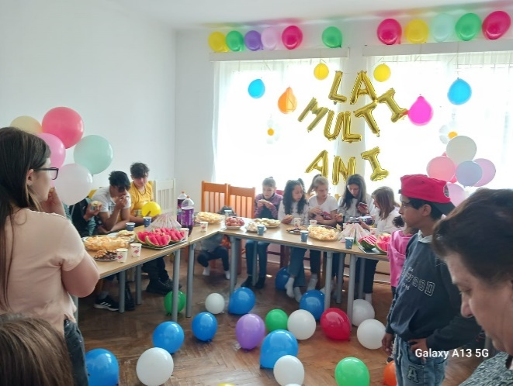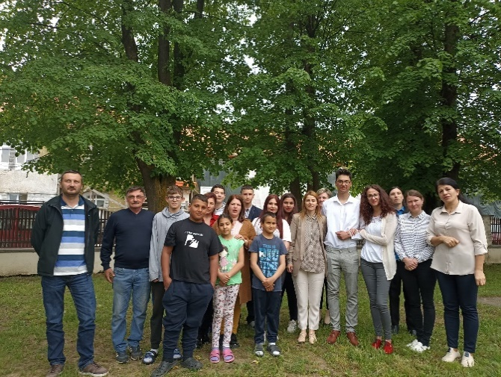

Activitatea personalului s-a desfăşurat zilnic, conform fişei postului pentru fiecare angajat.
Formare profesională pentru toti angajații :
Copiii din sistemul de protecție și familiile lor
Creșterea responsivității serviciilor sociale din Europa la Vocea Cetățenilor
Trauma la copii
Managementul de caz în procesul de fostering si adopție
Rolul asistentului socoal în oferirea de servicii sociale pacientului oncologic
Asistenții sociali din sistemul de protecție specială a copilului
Traficul de persoane-Tu stii ce trebuie sa faci ? –informare, conștientizare, intervenție,
Recensământul fortei de muncă în serviciile sociale
Au fost reevaluate 42 dosare ale beneficiarilor, trimestrial, reevaluarile au fost realizate 100%.
Lucrări de reparaţii
Igienizarea şi zugrăvirea spaţiilor în care se desfăşoară activităţi, lucrări efectuate de personalul centrului, iar la CTF Subcetate lucrări de întreținere și reparații în spațiile în care se desfășoară activități.
Donatii, sponsorizări
În anul 2023 am primit donaţii de alimente, îmbrăcăminte, încălţăminte:
-Asociatia cortul multicolorat al copiilor
-Fundatia Sfântul Stelian- pentru copii
-domnii Paul Dudău și Eugen Braic
-Liliana Vaga si grupul de angajaţi din Miercurea Ciuc
Investiții - reabilitarea învelitorii clădirii la Casa de tip familial Subcetate
Proiecte
În anul 2023 au fost implementate cele două proiecte POR
1. Dezvoltarea de noi servicii sociale prin înființarea unui centru de zi și a unei case de tip familial în localitatea Bilbor
2. Desființarea Centrului de Plasament Bilbor și înființarea unei case de tip familial pentru copii
Au fost finalizate lucrările de executie la cele 3 clădiri care fac obiectul proiectelelor, au fost achizitionate dotările. Din cele 17 loturi au fost achizitionate 9 loturi.
Dinamica mișcării beneficiarilor, intrări-ieșiri, grad de ocupare
La final de an, avem la CP Bilbor 24 copii, iar la CTF Subcetate 13 copii.
5 hotarari de încetare măsură de protecție la cerere, 2 instituiri de masura de protectie.
Deficienţe
Situaţia clădirii pavilionul 13 care se află în administrarea Centrului de Plasament Bilbor

II.5. Centrul de plasament Ocland

La Complexul de servicii Ocland la începutul anului 2023 au fost plasaţi 31 copii, din care: 1 copil înscris la Şcoala gimnazială „Kelemen Imre”, 1 tânăr înscris la Şcoala Postliceală F.E.G. Education Odorheiu Secuiesc-specializarea Asistent medical generalist şi 29 la Centrul Şcolar pentru Educaţie Incluzivă Ocland.
Am asigurat o deschidere permanentă pentru toţi copii aflaţi în sistemul de protecţie către comunitate.
Am colaborat cu direcţiunile şcolilor pentru diminuarea/eliminarea marginalizării copiilor din sistemul de protecție.
Principalele activităţi desfăşurate în cursul anului 2023:
A fost asigurată participarea beneficiarilor la activităţi de grup şi la programe individualizate adaptate nevoilor şi caracteristicilor lor. A fost creat un climat optim pentru dezvoltarea personalităţii beneficiarilor.
Principalele evenimente organizate în cursul anului 2023: Cu ocazia Bobotezei copii s-au îmbrăcat în haine de sărbătoare şi au aşteptat preotul să sosească cu sfânta cruce. În fiecare casă, bradul de crăciun strălucea şi a fost aprinsă o lumănare sfinţită.
Înainte de sărbătoare copiii , împreună cu educatorii, la programul de lucru manual au pregătit steluţe strălucitoare şi au recapitulat ceea ce trebuia să ştie despre această sărbătoare.
Cu câteva zile înainte de Bobotează, copiii s-au pregătit să primească aşa cum se cuvine crucea sfântă. În ziua bobotezei de dimineaţă în casă a dominat o atmosferă solemnă.
Preotul a sfințit centrul, iar la plecare a scris pe buiandrug: „CMB + 2023 Christus Mensiomen Benedicat – Hristos, binecuvântează-ne casa”.

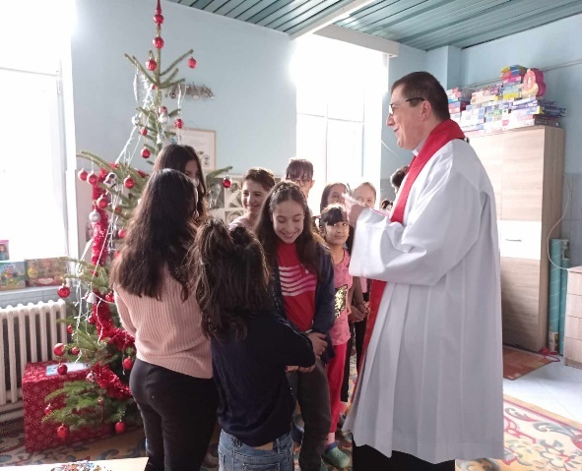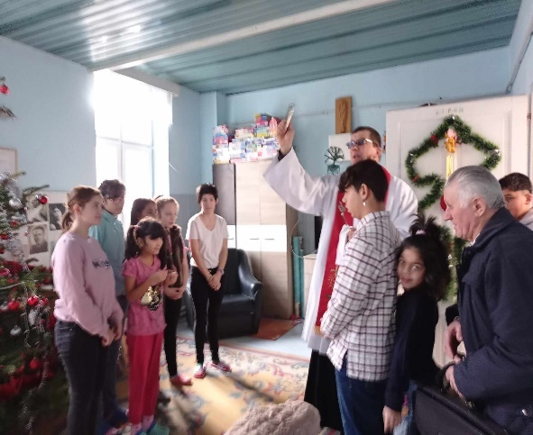

Au fost organizate zilele de naştere ale copiilor. Cu această ocazie copii au invitat prietenii, fraţii şi surorile şi i-au servit cu tort şi răcoritoare, astfel au sărbătorit împreună.

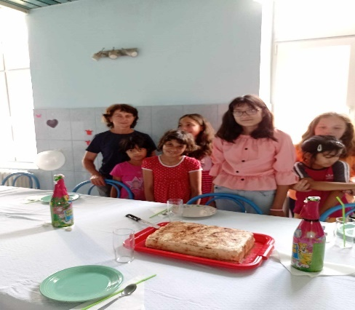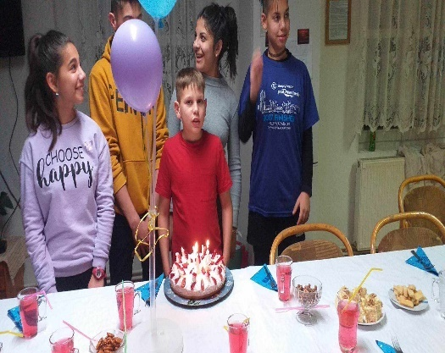

Copiii s-au bucurat de zăpadă şi când le-a permis timpul s-au pregătit de tradiţionalul concurs de săniuţe. După câteva zile de exerciţii, competiţia mult aşteptată a avut loc şi în acest an. Pista a fost pe dealul numit "Benehegye”. Copiii au evaluat pista, au stabilit unde accelera mai bine sania și apoi fiecare grupă de vârstă a selectat trei concurenţi.
Nici un copil nu a renunţat la concurs, fiecare a trecut linia de sosire. Spiritul de concurs al copiilor a fost molipsitor, au intrat şi adulţii în joc. Cei mai buni concurenți au fost premiaţi. Recompensa a fost cu dulciuri și prăjituri.

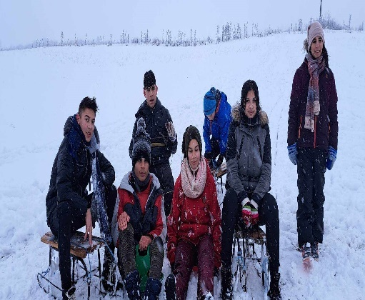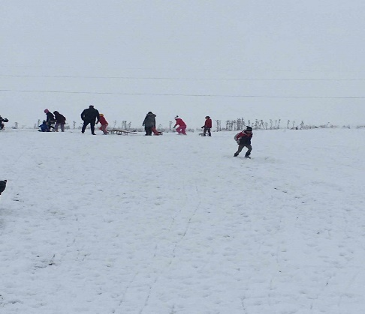

O zi destinată sportului : Concurs de ştafetă şi de alergare cu buşteni sub semnul dragostei şi toleranţei. Titlul concursului a fost „Aleargă cu noi” și a fost organizat în luna ianuarie. Concurenţii de la proba de ştafetă au avut de parcurs 2000 m, iar cei care alergau cu buşteni 1000 m. Echipele câştigătoare au fost răsplătite pentru efortul depus cu diplome, cupe, medalii, echipamente sportive şi dulciuri. Am organizat acest concurs pentru a alerga şi iarna, nu doar vara. Totodată am dorit ca aceşti copii şi tineri să vadă căt de frumoasă este localitatea şi împrejurimile acestea pe timpul iernii.
Dorim ca acest concurs să devină o tradiţie. A fost fantastic să vedem cum au alergat şi cum s-au ajutat între ei, copiii sănătoşi şi cei cu dizabilităţi.

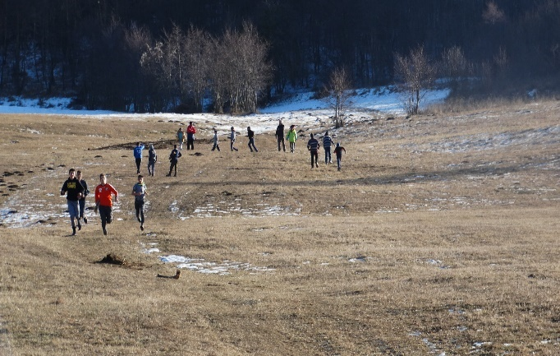

În luna februarie a fost organizat un eveniment tradițional, „Lăsatul Secului”, în cadrul căruia a avut loc incinerarea paiaţei „ILYÉS” (simbolizând alungarea iernii) și pomana acestuia. Cei prezenţi la acest eveniment au fost serviţi cu tort şi ceai fierbinte, pregătit de educatori.

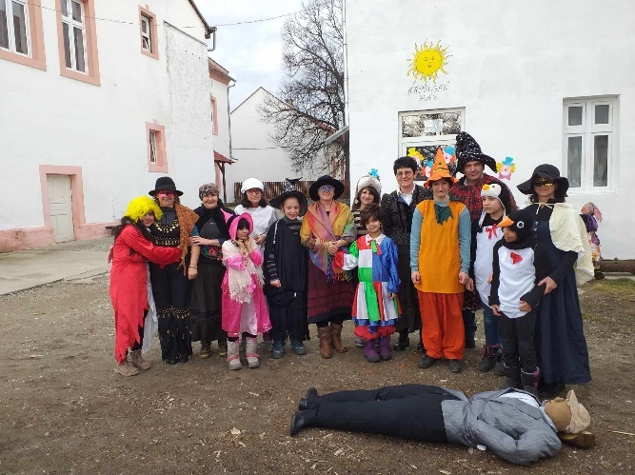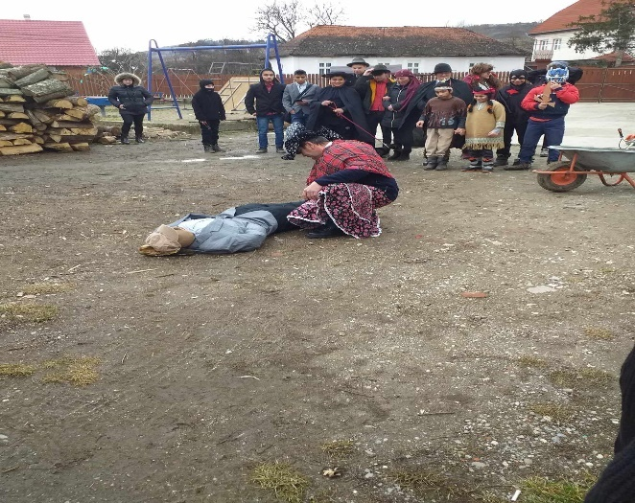
Cu ocazia zilei Internaționale a Femeii, beneficiarii Complexului de servii Ocland au transmis cele mai frumoase gânduri şi urări de bine doamnelor profesoare, educatoarelor. Copiii au recitat poezii şi au cântat cântece, la sfârşit au primit garoafe şi cadouri confecţionate de băieţi.
Un grup de copii au pregătit surprize pentru femeile din comună pe care l-au predat ei personal.
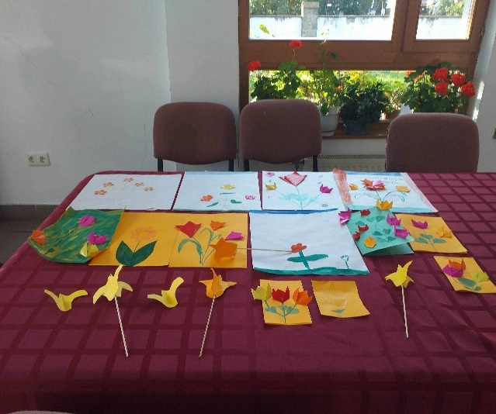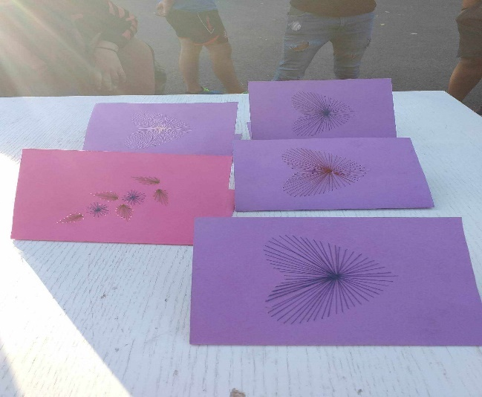
În Complex cel mai aşteptat moment al primăverii a fost sărbătoarea Învierii Domnului.
Beneficiarii şi educatorii au făcut pregătirile pentru această sărbătoare creştină, s-au implicat în efectuarea curăţeniei generale, dar au pus accent şi pe pregătirea lor sufletească.
Copiii împreună cu educatorii au confecţionat şi au vopsit ornamente specifice sărbătorilor pascale: coşuleţe cu ouă, iepuraşi, puişori și au împodobit un „pom de ouă”. Din coșulețele de ouă au făcut expoziție.
A fost organizat concurs de poezioare de paşti. Băieţii au învăţat poezii, au primit diplome şi au stropit fetele conform tradiției.

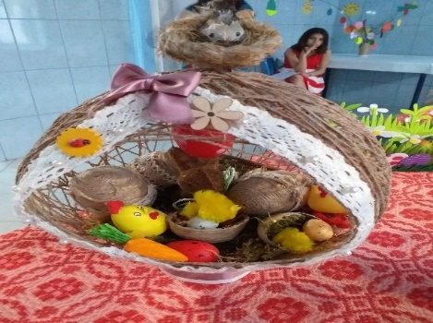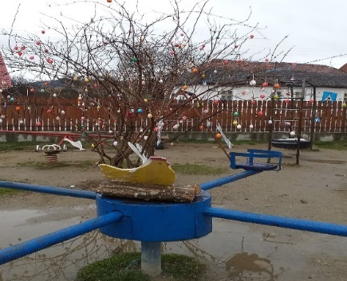

Cu ocazia zilei de l Mai copiii au mers în excursie în aer liber și au cules flori din care au făcut coroană de flori, s-au jucat cu mingea, au participat la jocuri în echipă și au avut parte de pictură pe față. Copiii au pictat cu plăcere și fața educatorilor. Toți au participat la pregătirea mesei în aer liber.

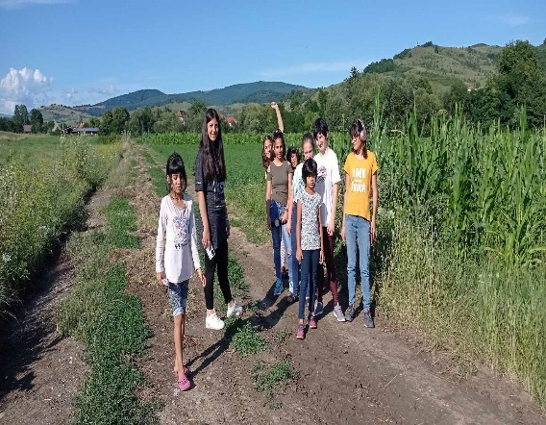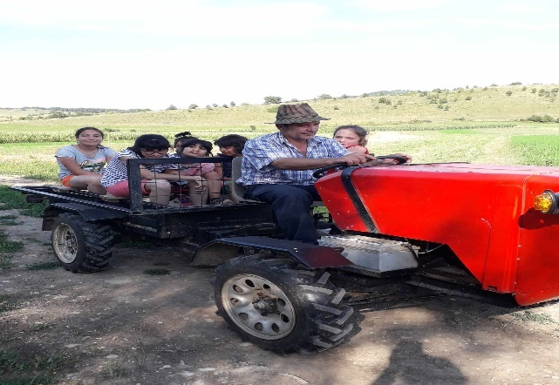

Pentru a înfrumuseţa curtea, copiii au plantat flori în ghiveci și plante în seră.

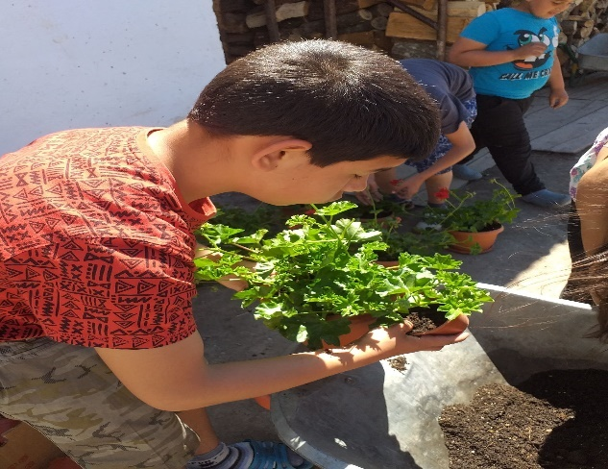

Pe data de l iunie, Ziua copilului, copiii au avut parte de un program variat plin de bucurie.

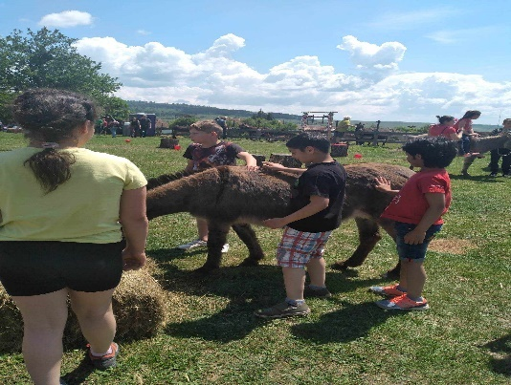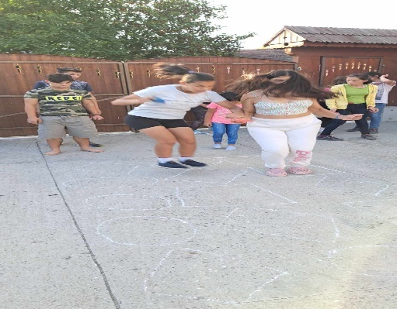

În luna septembrie au fost o săptămână în tabără la Sumuleu. La închiderea taberei am organizat o festivitate unde au fost invitați angajații dragi și copiii au dat cadouri făcute manual în timpul taberei.

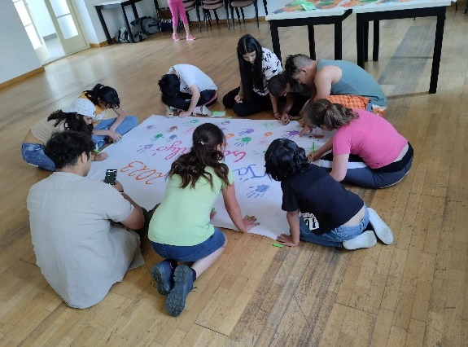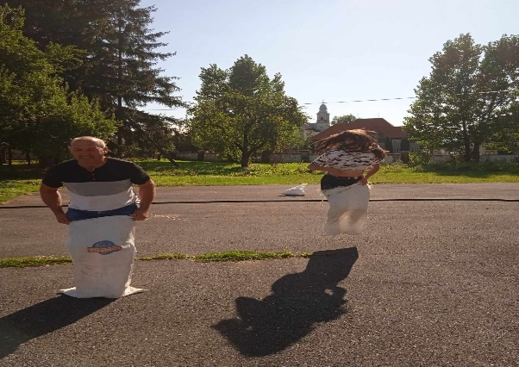

Ultimele zile de vacanţă au fost pline de emoţii şi bucurii pentru copii .

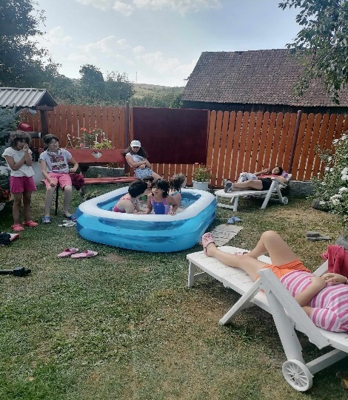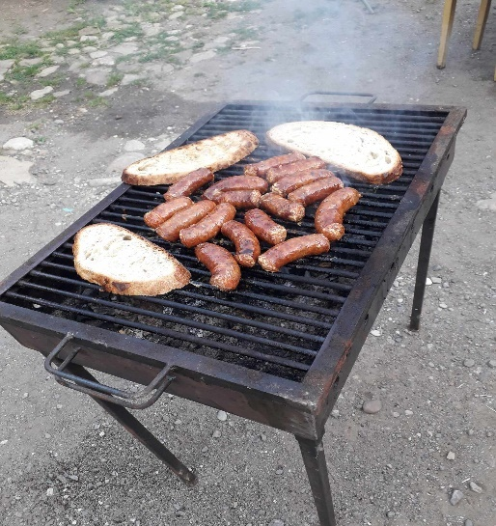
„La primirea echipamentul şcolar, au răsfoit caietele, au desfăcut cutiile cu creioane colorate, şi-au aranjat cu mare grijă penarul, şi-au încercat ghiozdanul împachetând şi despachetând de mai multe ori caietele ”.
Micuţii îşi aranjau echipamentul şcolar în dulăpioare cu grijă, îşi ascuţeau creioanele cu mult entuziasm, iar tema principală, pe care o dezbăteau era colectivul nou din care vor face parte la şcoală. Educatorii le-au fost alături. Au făcut împreună o vizită la Centrul Şcolar pentru Educaţie Incluzivă Ocland, unde aceştia îşi vor petrece anii de şcoală. Mai mult, au discutat, despre prima zi de şcoală şi despre săptămânile care vor urma, şi au făcut tot posibilul să alunge teama celor mici de necunoscut. „După multe discuţii micuţii au înţeles că poarta şcolii le va deschide calea spre cunoştinţe cum ar fi scrisul şi cititul”.
Educatorii au atras atenţia copiilor că vor face parte dintr-o comunitate numită clasă şi vor avea un învăţător, care le va călăuzi paşii în lumea şcolii. „Emoţia copiilor a ajuns la punctul culminant în momentul în care şi-au încercat hainele noi, pregătindu-se pentru ziua cea mare, deschiderea anului şcolar. Chiar şi elevii mai mari au fost atenţi la emoţia micuţilor, iar bucuria începerii şcolii a fost molipsitoare. Educatorii, ca părinţi conştiincioşi, şi-au condus copiii la festivitate, văzând în începerea noului an şcolar o nouă perioadă cu provocări, cu sarcini, şi din când în când cu succese.
Pentru beneficiarii iubitori de fotbal a fost organizat „CUPA RIKA”. La acest eveniment sportiv au participat 6 echipe de la diferite Centre de plasament.
Tribuna a fost plină, iar terenul răsuna de strigătele de încurajare ale susținătorilor echipelor. Copiii s-au bucurat de momentele petrecute împreună, iar însoțitorii și-au împărțit experiențele în privința fotbalului și a sportului în general.
Copiii s-au bucurat de momentele petrecute împreună, iar însoțitorii și-au împărțit experiențele în privința fotbalului și a sportului în general.
A fost organizat „Concursul de poveşti”, cu o expoziție din ilustrații de povești. Participanţii au fost serviți cu prăjituri, premiaţi cu cărți, cu diplome și cu dulciuri.
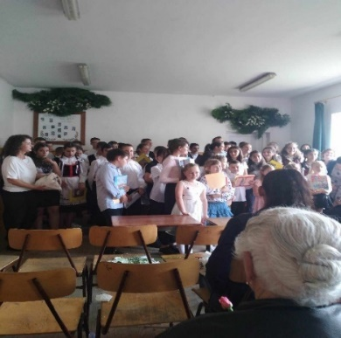
În luna octombrie copiii au avut parte de pregătirea cărnii de iepure. Cu ajutorul educatorilor au pregătit tocăniță la ceaun. Copiii au avut posibilitatea să ajute la frămăntarea și pregătirea desertului ”kurtos kalacs”. Scopul nostru a fost ca beneficiarii să aibă parte de acele experiențe unice, de care se bucură și acei copii, care cresc lângă părinți.

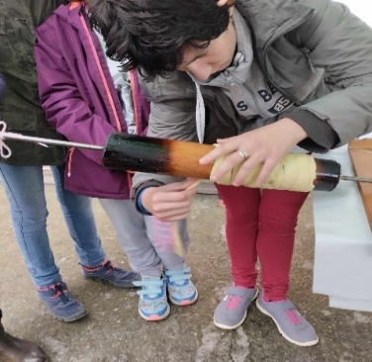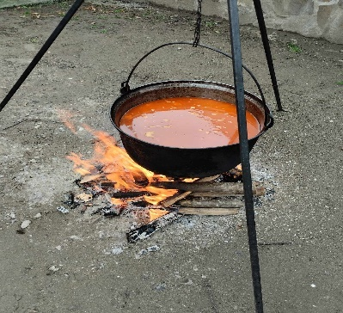
Copiii cu ajutorul educatorilor au făcut coroana de Advent în curtea complexului.
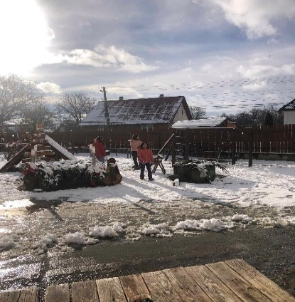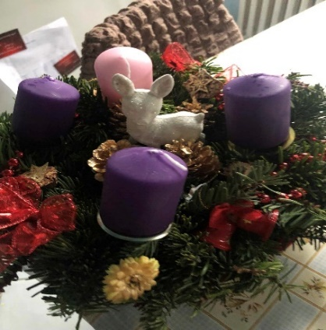
Au făcut pogăcei cu miere cu care au servit pe cei care au participat la aprinderea lumănârilor de Advent, ce vestește apropierea Crăciunului.
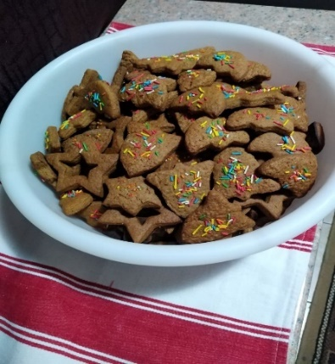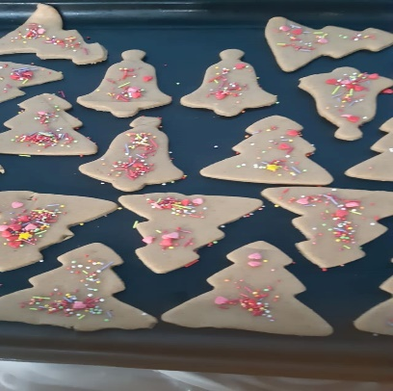
Înainte de sosirea moşului, beneficiarii si-au făcut multe planuri, iar in timpul activităţilor manuale, au confecţionat căciuli identice cu cea a moşului şi au realizat moşi din mere şi nuci. „În acelaşi timp, educatorii le-au povestit despre viaţa şi legendele Sfântului Nicolae.
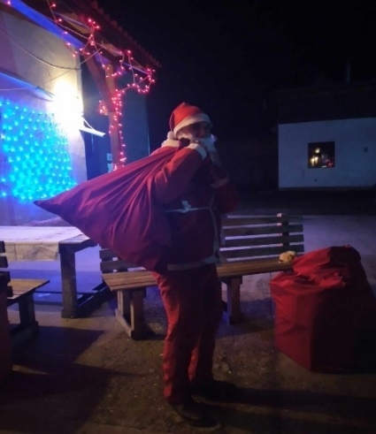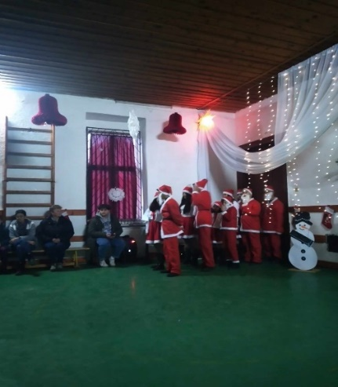

Beneficiarii au aşteptat moşul cu emoţii, au recitat poezii, cântece și au dansat ”Dansul Moșului”. Au desfăcut fericiţi, cadourile primite şi şi-au împărţit dulciurile cu colegii de cameră.
Copiii împreună cu educatorii au confecționate ornamente de crăciun.
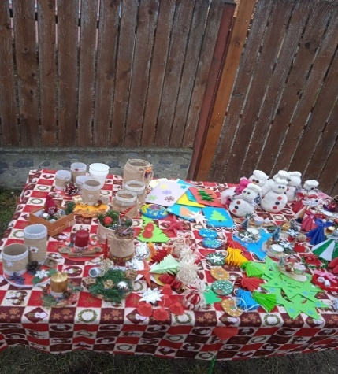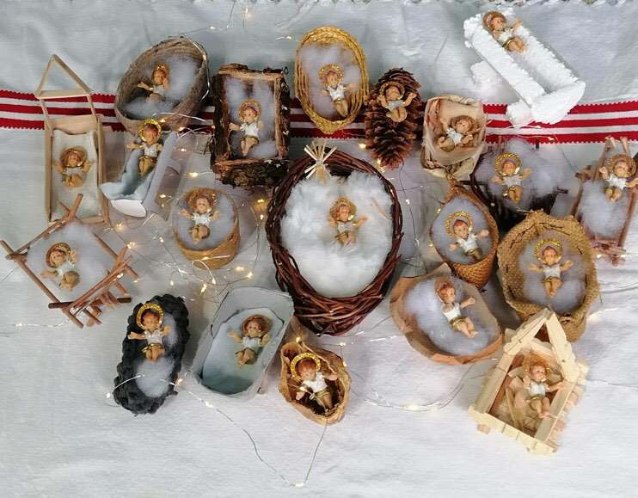
Peste 500 de felicitări de crăciun, făcute împreună cu educatorii, au fost trimise în Germania, Olanda şi Ungaria.
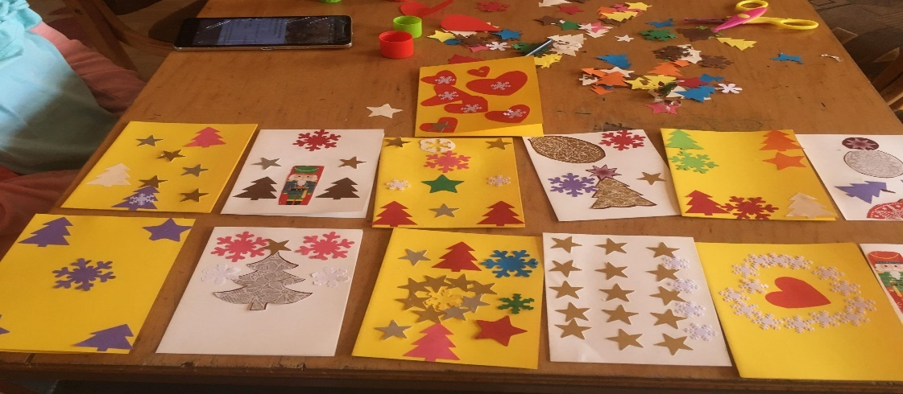

Am participat la programul CSASZ organizata la Miercurea Ciuc.
Nașii copiilor din Germania au adus pachete de crăciun pentru toți copiii.
Am organizat Team building pentru angajați. În zilele de Crăciun a domnit o atmosferă de bucurie, fericire și înțelegere.
Beneficiarii au ajutat la pregătirea bucatelor tradiționale, apoi au împodobit bradul și s-au bucurat împreună de darurile primite. În seara de Crăciun au mers la biserica din Crăciunel.

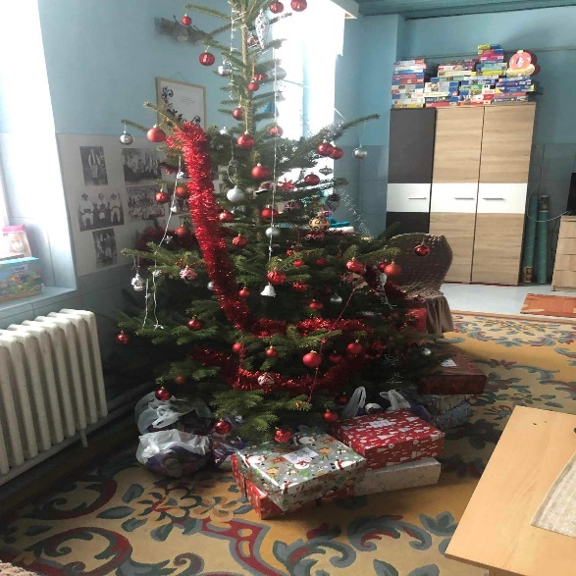

În cursul anului 2023, au fost organizate următoarele cursuri de formare profesionale pentru angajații centrului :
-Specificile adolescenței la copii cu deficiență mentală
-Cum să corectăm mecanismele de coping afectiv deficitar la copilul instituționalizat
-Diferența dintre ADHD și conduită antisocială
-organizator: Zoldi Emese.
Din punct de vedere al asistenţei sociale mişcările beneficiarilor au fost următoarele:
La începutul anului 2023 au fost plasaţi 31 copii, din care: 29 înscriși la Centrul Școlar pentru educație incluzivă Ocland, 1 copil înscris la Școala Generală ”Kelemen Imre” Ocland și un tânăr la Școala Postliceală F.E.G.EDUCAȚION” Odorheiu Secuiesc.
Numărul beneficiarilor externaţi în anul 2023: - 3 beneficiari transferat la Complexul de servicii Miercurea-Ciuc
Numărul beneficiarilor internaţi în anul 2023: - 0.
La sfârşitul anului 2023 numărul beneficiarilor este 28, din care:
26 beneficiari frecventează cursurile la Centrul Şcolar pentru Educaţie Incluzivă Ocland.
1 beneficiar este înscris la Școala gimnazială ”Kelemen Imre” Ocland.
1 tânăr este înscris la Școala Postliceală ”F.E.G.EDUCATION” Odorheiu Secuiesc.
Principalele lucrări realizate în cursul anului 2023:
reparaţii, zugrăveli interioare.

II.6. Complexul De Servicii Miercurea Ciuc

Principalele activităţi desfăşurate la nivelul Complexului de servicii M-Ciuc
Activităţi permanente
- Activităţi de abilitare şi reabilitare: consiliere şi terapie psihologică individuală şi în grupuri mici, terapie psihopedagogică, terapie kinetoterapeutică
- Activităţi de supraveghere şi educare continuă
- Activităţi sportive zilnice (tenis de masă, fotbal)
- Activităţi administrative continue (efectuare de curăţenie, servirea mesei, spălarea şi călcarea hainelor, efectuare de reparaţii curente etc.)
- Asigurare de servicii medicale permanente, menţinerea legăturii cu cadrele medicale de la spitale, resp. cu beneficiari în caz de internări
- Efectuare de demersuri pentru reînnoirea certificatelor de încadrare în grad de handicap, pentru schimbarea cărţilor de identitate
- Distribuirea banilor de nevoi personale, a articolelor de igienă
- Achiziționare perioadică de echipamente, îmbrăcăminte, încălţăminte
- Întocmire regulată de meniuri, liste zilnice, achiziţionare de hrană
- Întocmire şi predare statistică lunară, trimestrială, întocmire de situaţii şi statistici solicitate de ministere, alte instituţii şi organe
- Participarea la şedinţele Colegiului Director, şi alte şedinţe
- Reevaluarea situaţiilor copiilor/ tinerilor aflaţi în plasament, revizuire PIP/ PSP/ PIS, efectuare de vizite familiale
- Întocmire şi semnare contracte cu familia şi contracte cu tinerii beneficiari
- Întocmire PPI pentru beneficiarii centrului de recuperare
- Reprezentarea Complexului de servicii MCiuc la Tribunalul Harghita, respectiv la Comisia pentru Protecţia Copilului Harghita
- Participare la grupuri de lucru organizat atât pe partea de protecţia a copilui, cât şi pe partea asistenţei sociale la sediul DGASPC HR
- Administrarea de cazuri la medicii de familie, medici de specialitate, spital, primărie, casa de asigurări, poliţie etc
- Contactarea angajatorilor în vederea integrării profesionale a beneficiarilor (8 cazuri), angajări în 3 cazuri, menținerea legăturii cu angajatori
- completarea fişelor de evaluare anuală pentru angajaţii Complexului de servicii pe anul 2022 pentru 60 persoane
- întocmire raport de activitate pe anul 2022
- întocmirea programării concediilor pe anul 2023
- întocmire necesare pe anul 2023, 2024
- realizarea inventarierii pe anul 2023 de căre comisia de inventariere desemnată
- Sărbătorirea aniversărilor de naştere a fiecărui beneficiar în parte
- Participare la examenele organizate pentru ocuparea posturilor vacante – 2 caz
- examen medical anual 48 persoane – 22 mai
- participarea șefului de centru și a personalului de specialitate, după caz la grupuri de lucru organizate periodic la nivelul conducerii DGASPC: 3 cazuri
- cercetare disciplinară: 1
- întocmire programări de lucru lunare pentru personalul educativ de la casele de tip familial, respectiv a pontajelor lunare pentru tot personalul Complexului
- Organizare periodică de şedinţe de supervizare pentru personalul educativ de la casele de tip familial
- Organizare de şedinţe administrative bilunare pentru educatori principali de la casele de tip familial și personalul administrativ
- întocmire periodică documente de control intern managerial
- excursii în grupuri mici cu diferite destinații: Șuta, Șumuleu, parcuri din oraș

Activităţi desfăşurate periodic la Casele de tip familial și Centrul de recuperare
- activități de grădinărit în jurul caselor de tip familial, curățenia de primăvară, de toamnă în incinta complexului cu implicarea activă a copiilor, activităţi de amenajare minigrădini din faţa caselor de tip familial
- 16 februarie - carnaval pentru beneficiarii serviciilor Complexului de servicii, loc Centrul de perfecționare profesională și recreere
- 18 februarie – participare la actiunea comunitară “Farsangtemetés” organizat de Centrul Cultural Județean Harghita, 17 beneficiari
- 20 februarie – intruire pe tema consecințelor consumului de alcool și tutun organizată de reprezentanta Agenției Națională Antidrog, dna Tifrea Alexandra, participanți 32 de beneficiari
- 21 februarie – vizionare spectacol muzical „Boldogasszony tenyerén” prezentat de Ansamblul Național Secuiesc Harghita, 12 beneficiari
- 22 februarie – patinaj gratuit pentru copii și însoțitori la Patinoarul Vakar Lajos, în organizarea Sindicatului Sanitas MCiuc
- februarie – mai –Just Dance, săptămânal, instructor Balazs Tunde, kinetoterapeut
- 23 februarie – activitate creativă terapeutică, 34 beneficiari, îndrumător psiholog Mark Emese
- 3 martie - Activitate creativā de Paşti, animat de echipa creativă a complexului, 35 beneficiari
- 21 martie – participare la Ziua Mondială a Asistenței Sociale, Conferința Căile sprijinului nostrum în profesia de aistent social, 2 membrii al personalului
- 22 martie 2023 - schimb de experiență/ de vizitare a serviciilor rezidențiale din județ, pe ruta Miercurea Ciuc - Centrul de îngrijire și Asistență pentru Persoane Adulte cu Dizabilități Toplița (Toplița) - CIAPAD Tulgheș (Tulgheș) - Centrul de plasament nr.2 MCiuc, Casa de tip familial Dănești (Dănești) - Miercurea Ciuc, 30 de persoane
- 28 martie 2023 - schimb de experiență/ de vizitare a serviciilor rezidențiale din județ, pe ruta Miercurea Ciuc – Centrul de plasament nr.1 Cristur, Casa de tip familial Rugănești (Rugănești) – Centrul de plasament ptr copii cu handicap sever Cristuru Secuiesc (Cristuru Secuiesc) – Complexul de servicii Ocland (Ocland) – Miercurea Ciuc, 30 de personae
- 13 aprilie – participare la cupa de fotbal Szitas, organizat de CPF nr.1 Cristuru Secuiesc, echipa 7+1 (o echipă de 7 beneficiari și educatorul cu atribuții sportive dl Antal Daszkel Jozsef) a câștigat premiul I la categoria mare.
- 27 – 30 aprilie – participare cu echipa de fotbal al Complexului de servicii Mciuc (7 tineri + educatorul cu atribuții sportive) și cu tânăra Kiraly Barbara la tabăra ”Életút nap” organizat de Fundația Csányi în Zánka, Ungaria
- 22 mai – participare la conferința ”Valorile noastre în domeniul asistenței sociale. Provocări actuale și viziuni”, 4 membrii al personalului
- 25 mai – participare la festivitatea de ultimul clopoțel al Școlii Profesionale Speciale Szent Anna MCiuc și organizare de mese festive cu invitați în CTF-rile, 5 absolvenți
- 31 mai - participare la festivitatea ultimului clopoțel al Școlii Profesionale Venczel Jozsef MCiuc și al Școlii Profesionale Szekely Karoly MCiuc și organizare de masă festivă cu invitați în CTF 2, 2 absolvenți
- 2 iunie – concurs de gătit între case, participanți echipele celor 6 case de tip familial din Progresului 45
- 19 mai – participare cu o echipă de 7 beneficiari și educatorul cu atribuții sportive dl Antal Daszkel Jozsef la cupa de fotbal Rika kupa, organizat de Complexul de servicii Ocland Și Asociașia Comite
- 21 mai – participare la programul comunitar Fuss Neki! Csik 2, cu 11 beneficari și 7 membrii al personalului ca ambasadori, respectiv cu implicarea activă a 6 colegi în derularea activităților
- 23 mai – instruire în cadrul programului ”Săptămâna prevenirii criminalității” a IPJ HR, Biroul Siguranță Școlară și Poliția de Proximitate- 38 beneficiari
- 5 - 6 iunie – participarea la proiectul Ziua Pământului pe bicicletă- ed.IX, cu 15 beneficiari de la CTF 2-7 și 3 adulți, realizat de Asociația Elfi, cu finanțarea Primăriei Miercurea Ciuc
- 18 – 25 iunie – participarea beneficiarelor Timar Timea și Sandor Timea la o tabăra de engleză organizată în Anglia de către Fundația Csányi Ungaria
- 27 – 29 iunie – participare la Zilele Talentelor, ed XIII, organizat la Rugănești de către CPF nr.1 MCciuc și CPHS Cristuru Secuiesc, 22 persoane
- 30 iunie – team building pentru personalul Complexlui de servicii MCiuc în Soimeni, 17 persoane
- 2 – 9 iulie - participarea beneficiarei Kiraly Barbara o tabăra de engleză organizată în Croația de către Fundația Csányi Ungaria
- 4 - 6 iulie – participare la tabăra creativă de autocunoaștere organizat la Potiond de către Asociația Elfi MCiuc, în urma unei finanțări câștigate de Consiliul Județean Harghita
- 24 – 29 iulie – tabăra de limba engleză a Fundației Csányi Ungaria, organizat la Centrul de Recreere și Pregătire Profesională Șumuleu-Ciuc, participanți 7 copii
- efectuarea demersurilor necesare pentru învoirea beneficiarilor pe perioada vacanţei de vară (contactări telefonice, întocmire cereri şi declaraţii)
- 21 iulie - vizionare spectacol muzical „Călătoria lui Janos Vitez” prezentat de Ansamblul Național Secuiesc Harghita, 15 beneficiari
- 31 iulie, 20 septembrie, 27 noiembrie– 40 de educatori au participat la curs de igiena ”Instruirea privind insușirea noțiunilor fundamentale de igienă”
- 5 august – 5 beneficiari cu preocupări muzicale au participat la festivalul Dobban, indrumati de dl psihopedagog Kristof Karoly
- 23 septembrie – participare la programul comunitar Falu a varosban, 20 beneficiari
- 15-19 august - participarea a 4 fete de la Casa ”Borbely” de la CTF str Ferencesek nr.34 la evenimentul catolic pentru tineret CSIT Sumuleu
- iulie- august – implicarea activă a beneficiarilor în activitățile de igienizare din CTF 2-7
- septembrie - completarea şi predarea cererilor pentru bursa „Szülőföldön magyarul” pentru 32 de beneficiari
- septembrie – completarea cererilor pentru banii de liceu, burse sociale
- septembrie - repartizarea pe casele de tip familial a celor 8 copii plasaţi în cursul lunilor de vară la casele de tip familial din cadrul Complexului de servicii Miercurea Ciuc
- 26 septembrie – Festivitate de primire a copiilor nou veniți organizat la sediul instituției, coordonat de psihopedagogul Kristof Karoly
- 28-29 septembrie - participarea la proiectul Și tinerii cu dizabilități sunt tot tineri- ed.IX, cu 45 de beneficiari de la CTF 2-7, realizat de Asociația Elfi, în finanțarea Primăriei Miercurea Ciuc
- 29 septembrie – participare la sesiunea de consiliere și informare a tinerilor din sistemul de protecție specială, referitoare la drepturile pe care aceștia le au, organizat în sala Amfiteatru a Consiliului Județean Harghita, 28 tineri
- 7 octombrie – participarea unui grup de copii la acțiune de curățire a izvorului din Șumuleu, 10 tineri însoțiți de educatoarea, dra Szabo Varga Etelka
- 13 – 15 octombrie – participarea a 27 beneficiari la tabăra de weekend la Predeal, organizată în cadrul proiectului „Pregătiți pentru viață”, finanțată de la bugetul Ministerului Familiei, Tineretului și Egalității de Șanse și organizată prin intermediul Casei de Cultură ale Studenților Brașov.
- octombrie – 8 copii înscriși la Școala Populară de Arte Vamszer Geza, din care 3 la curs de desen (anul I), 3 la curs de chitară (din care 2 tineri în anul II, 1 în anul 1), 1 la curs de canto (anul II), 1 la curs de vioară (anul I)
- 7 octombrie – participarea la Cupa de fotbal CSASZ ed. 11, cu echipa de fotbal al Complexului antrenat de dl educator Antal Daszkel Jozsef, rezultat locul II la grupa mare
- 15 noiembrie – instruire, prevenție în cadrul programului ”Educația – singura armă permisă în școli”, respectiv programul ”Adolescența fără delicvență” derulat de IPJ HR, Compartimentul de analiză și prevenire a criminalității – 40 beneficiari
- Noiembrie -decembrie – distribuirea bursei „Szülőföldön magyarul” pentru 35 de beneficiari în valoare de 1260 lei, sprijinirea lor în achiziționarea de bunuri personale
- 14 decembrie – organizarea programului anual Crăciun SIO, ed.XI, cu participarea beneficiarilor centrelor de plasament pentru copii din jud. Harghita
- 21 decembrie- participarea la festivitatea de predare de 54 cadouri personalizate pentru beneficiarii CTF, în urma proiectului de donație al Liceului de Arte Nagy Istvan din Miercurea Ciuc
Principalele evenimente organizate
- 16 februarie - Carnaval pentru beneficiarii serviciilor Complexului de servicii, loc Centrul de perfecționare profesională și recreere Sumuleu Ciuc
- 3 aprilie - Activitate creativā de Paşti, animat de echipa creativă a complexului
- 21 mai – participare activă la derularea acțiunii de strângere de fonduri în cadrul programul comunitar Fuss Neki! Csik 2, cu scopul construirii unui foișor în curtea Complexului de servicii Mciuc - participanți 11 beneficiari și 7 membrii al personalului ca ambasador, respectiv cu implicarea activă a 6 colegi în derularea activităților
- 5 – 6 iunie – implementarea proiectului Ziua Pământului pe bicicletă- ed.IX, cu 15 beneficiari de la CTF 2-7 și 3 adulți, în colaborare cu Asociația Elfi, în finanțarea Primăriei Miercurea Ciuc
- 30 iunie – team building pentru personalul Complexului de servicii MCiuc la Șoimeni
- 4 - 6 iulie – contribuire la implementarea proiectului de organizare a unei tabere creative de autocunoaștere la Potiond, în urma câștigării finanțări de către Asociația Elfi MCiuc, din partea Consiliului Județean Harghita
- 28 - 29 septembrie – implementarea proiectului “Și tinerii cu dizabilități sunt tot tineri- ed.IX”, cu 45 de beneficiari de la CTF 2-7, în colaborare cu Asociația Elfi, în finanțarea Primăriei Miercurea Ciuc
- 26 septembrie – Festivitate de primire a copiilor nou veniți
- 7 octombrie – organizarea Cupei de fotbal CSASZ, ed. 11, cu participarea echipelor centrelor de plasament din jud. Harghita, a echipei reprezentante de DGASPC Mureș și echipei Fundației Csanyi din Ungaria
- 14 decembrie – organizarea programului anual Crăciun SIO cu participarea beneficiarilor centrelor de plasament pentru copii din jud. Harghita
- 21 decembrie- festivitate de predare de 54 cadouri personalizate pentru beneficiarii CTF, în urma proiectului de donație al Liceului de Arte Nagy Istvan din Miercurea Ciuc

Dinamica mişcării beneficiarilor
- nr. total beneficiari pe an: 68 de copii/ tineri din care 50 la Casele de tip familial nr.2-7, 12 la CPF str. Ferencesek nr.34 MCiuc, 6 la CTF str. Szek 127
- plasare în casele de tip familial nr.2-7: 8 de copii/ tineri
- plasare în casele de tip familial din str. Szek 127 și str. Ferencesek nr.34: 0 copil
- externare din casele de tip familial nr.2-7: 18 de tineri
- externare din casele de tip familial din str. Szek 127 și str. Ferencesek nr.34: 1
- total dosare reevaluate: 508
- vizite la domiciliu: 14
- grad de ocupare al CTF nr.2 - 7: 65%
- grad de ocupare - Casa de tip familial din str. Szek 127: 86%
          - Casa de tip familial din str. Ferencesek nr.34: 100%
          - beneficiarii Centrului de recuperare pentru copii cu dizabilități și deficiențe de învățare: în total 24

Principalele investiţii realizate, lucrări, reparații:
- igienizare anuală în toate CTF
Proiecte
- Proiect comunitar Fuss Neki! Csik 2023, participare prin Asociația Elfi fiind vizat construirea unui foișor în curtea Complexului de servicii Mciuc din str Progresului nr.45 achiționarea, activitatea sportivă având loc la data de 21 mai, prin implicarea a 11 beneficari și 7 membrii al personalului ca ambasadori. Proiectul este încă în curs de realizare.
- Proiect ecologic intitulat Ziua Pământului pe bicicletă- ed.IX, câștigat prin Asociația Elfi, finanțat de Primăria Miercurea Ciuc, implementat în data de 5 – 6 iunie 2023, participanți 15 beneficiari de la CTF 2-7 și 3 adulți
- Proiect de tineret intitulat Și tinerii cu dizabilități sunt tot tineri- ed.IX, câștigat prin Asociația Elfi, finanțat de Primăria Miercurea Ciuc, implementat în data de 28-29 septembrie 2023, participanți 45 de beneficiari de la CTF 2-7

Rezultate deosebite ale beneficiarilor/ personalului -
- Pivó András, beneficiarul CTF din MCIuc str Szék nr.127 (Casa “Zsurzs”) în perioada 27-31 martie a participat la un curs de formare privind încurajarea participării active la procesele democratice organizat în Republica Cehă de International Film Studies in the Czech Republic, curs finanțat în cadrul proiectului Youth Moving
V . Activitatea în cadrul Centrului de consiliere și sprijin pentru părinți și copii
- Pentru Centrul de consiliere și sprijin pentru părinți și copii:
- Număr de cazuri preluate prin referire/ număr de solicitări directe | 13/ 60
- Număr de fișe de evaluare | 15
- Număr de contracte încheiate | 19
- Nr Program personalizat de intervenție | 19
- Număr de decizii de încetare a furnizării serviciilor | 18
- Rapoartele de evaluare psihologică | 9
- Număr rapoarte de anchetă psihosocială | 1
- Număr de PPC-uri | 15
- Număr Fișe de servicii | 222
- Asistare psihologică la audieri minori | 41
Pentru Centrul de primire și intervenție în regim de urgență pentru copilul abuzat, neglijat și exploatat, trafic și migrație. Telefonul copilului și adultului
- Realizarea și întocmirea Raportului de evaluare psihologică – 4
- Programului personalizat de consiliere 7
- Consilierea săptămânală / bisăptămânală / situațională a beneficiarilor și membrilor familiei acestora, consemnat în Fișele de consiliere și în Registrul de consiliere
Locuinței Protejate minim pentru Persoane Adulte cu Dizabilități Miercurea Ciuc
- Realizarea și întocmirea Raportului de evaluare psihologică pentru 7 tineri
- Plan personal de viitor - 7
- Consilierea săptămânală / situațională a beneficiarilor și membrilor familiei acestora, consemnat în Fișele de consiliere și în Registrul de consiliere
Centrul social cu destinație multifuncțională Sânmartin
- Realizarea și întocmirea Raportului de evaluare psihologică – 11
- Plan individual de interventie -8
- Consilierea periodică / situațională a beneficiarilor consemnat în Fișele de consiliere și în Registrul de consiliere
Casele de tip familial din cadrul Complexului de servicii Miercurea Ciuc, respectiv din cadrul Centrului de Plasament de tip familial nr. 2 M-Ciuc, Centrul de recuperare:
- Realizarea și întocmirea Raportului de evaluare psihologică: 57
- Fișă de evaluare psihologică: 19 cazuri
- Raport consiliere psihologic: 3
- Program personalizat de intervenție: 16
- Plan personalizat de consiliere: 52
- Întocmire Fișă de evaluare psihologică pentru CES 4 cazuri
- Consilierea săptămânală / bisăptămânală / situațională a asistaților casei tip familiale, consemnat în Fișe de consiliere/ Fișe de servicii: 527
- Raport de activitate în grup: 45
Compartimentul violență domestică:
- Realizarea și întocmirea Raportului de evaluare psihologică: 0

II.7. Centrul de plasament pentru copii cu handicap sever Cristuru Secuiesc

Centrul de plasament pentru copii cu handicap sever Cristuru Secuiesc este organizat în conformitate cu legislaţia în vigoare. Activitatea centrului se organizează şi se desfăşoară în beneficiului copilului cu nevoi speciale, având în vedere Legea nr.272/2004 privind protecţia şi promovarea drepturilor copilului cu modificările şi completările ulterioare, Legea 292/2011 cu modificările și completările ulterioare, Hotărârea de Guvern nr. 797/2017 pentru aprobarea regulamentelor cadru de organizare şi funcţionare ale serviciilor publice de asistenţă socială şi a structurii orientative de personal, şi în conformitate cu Ordinul nr. 25/2019 privind aprobarea standardelor minime de calitate pentru serviciile sociale de tip rezidențial destinate copiilor din sistemul de protecție specială, conform Anexei nr. 11 la Regulamentul de organizare și funcționare al DGASPC Harghita, Ordinul nr. 600/20.04.2018 privind aprobarea Codului controlului intern managerial al entităţilor publice.
Principiile, care au stat la baza activităţilor în anul 2023:
a) respectarea şi promovarea cu prioritate a interesului superior al copilului;
b) protejarea şi promovarea drepturilor copilului în ceea ce priveşte egalitatea de şanse şi tratament, participarea egală, autodeterminarea, autonomia şi demnitatea personală şi întreprinderea de acţiuni nediscriminatorii şi pozitive cu privire la beneficiarii centrului;
c) asigurarea protecţiei copilului împotriva abuzului şi exploatării;
d) deschiderea către comunitate;
e) asistarea copiilor în realizarea şi exercitarea drepturilor lor;
g) menținerea relațiilor personale ale copilului și contacte directe cu părinții, rudele, precum și alte persoane față de care copilul a dezvoltat legături de atașament;
i) ascultarea opiniei persoanei beneficiare şi luarea în considerare a acesteia, ţinându-se cont, după caz, de vârsta şi de gradul său de maturitate, de discernământ şi capacitatea de exerciţiu;
j) promovarea unui model familial de îngrijire a copilului cu dizabilități;
k) asigurarea unei îngrijiri individualizate şi personalizate;
l) asigurarea protecției copilului pe o perioadă determinată, până la integrarea sau reintegrarea acestuia în familia naturală, extinsă sau substitutivă;
n) preocuparea permanentă pentru scurtarea perioadei de prestare a serviciilor, în baza potenţialului şi abilităţilor beneficiarilor de a trăi independent;
o) încurajarea iniţiativelor individuale ale beneficiarilor şi a implicării active a acestora în soluţionarea situaţiilor de dificultate;
r) asigurarea unei intervenţii profesioniste, prin echipe pluridisciplinare;
s) asigurarea confidenţialităţii şi a eticii profesionale;
t) responsabilizarea membrilor familiei, reprezentanţilor legali cu privire la exercitarea drepturilor şi îndeplinirea obligaţiilor de întreţinere;
u) primordialitatea responsabilităţii persoanei, familiei cu privire la dezvoltarea propriilor capacităţi de integrare socială şi implicarea activă în soluţionarea situaţiilor de dificultate cu care se pot confrunta la un moment dat;
v) colaborarea centrului cu direcția generală;
În cursul anului 2023 Centrul de plasament pentru copii cu handicap sever din Cristuru Secuiesc în activitatea sa a respectat şi a aplicat standardele minime de calitate pentru serviciile sociale cu cazare organizate ca centre rezidențiale pentru copilul separat temporar sau definitiv de părinții săi.
Activitatea centrului de plasament pe tot parcursul anului 2023 a avut ca obiectiv de bază asigurarea unor servicii personalizate pentru fiecare copil în parte, adaptat capacitățiilor/ abilitățiilor individuale, respectarea standardelor minime obligatorii în vigoare. Pentru realizarea acestui obiectiv, centrul de plasament a organizat diferite activităţi, cum ar fi:
activităţi de primire, găzduire, de petrecere a timpului liber/ formarea autonomiei personale
activități educative
activitatea medicală
activitatea specialiştilor – abilitare/ reabilitare
activitate de asistenţă socială
activităţi de management al instituţiei
activităţi de servire şi administraţie

Activităţi de primire, găzduire, de petrecere timpului liber/ formarea deprinderilor de viață independentă:
Obiectivele acestor activităţi au fost formarea deprinderilor de autonomie personală, socializarea copiilor. În centru se desfăşoară o activitate permanentă, zilnică de îngrijire, de formare a deprinderilor de autoîngrijire, de formare a autonomiei personale, învăţarea unor munci de bază (îngrijirea corpului, gestionarea hainelor proprii, a dulapului şi a patului, învăţarea de a se îmbrăca corect, de a-şi întreţine anturajul conform capacităţilor fiecărui copil, etc). Această activitate în centru se desfăşoară după un program zilnic bine stabilit, care asigură un sentiment de securitate copiilor din centru.
Totodată educatorii organizează zilnic activităţi de lucru manual, de desen, de muzică, de joacă cu jucării de societate, mișcare, potrivit aptitudinilor şi preferinţelor fiecărui copil. Aceste activităţi se organizează în grup sau individual şi de obicei sunt legate de evenimentele/ sărbătorile actuale.
Educatorii în colaborare cu specialiştii centrului organizează diferite activităţi de socializare potrivit anotimpului şi evenimentelor, a sărbătorilor actuale din perioada respectivă a anului.
Activitatea educativă:
În acest an școlar, 2023- 2024, situația copiilor de vârstă școlară, care beneficiază de educație la domiciliu s-a schimbat în felul următor:
- o fetiță este înscrisă în clasa II- a
- doi copii sunt înscriși în clasa III-a
- o fetiță este înscrisă în clasa a IV- a
- doi copii sunt înscriși în clasa a VI- a
- un băiat este înscris în clasa a VII- a
- patru copii sunt înscriși în clasa a VIII - a
Acești copii beneficiază de educație la domiciliu, doi profesori de sprijin vin zilnic în centru și se ocupă cu copii conform curriculumului special și conform stării și capacității fiecărui copil. Astfel unsprezece copii beneficiază de educație specială la domiciliu.
Activitatea medicală:
Pe plan medical am urmărit pe tot parcursul anului starea psihofizică a copiilor, precum şi starea lor de sănătate. Copiilor, care au suferit îmbolnăviri, au fost asigurate medicamentele necesare şi tratamentul adecvat. Activitatea medicală din centru este asigurată de către 4 asistenți medicali și 1 medic de familie.
În cursul anului 2023 medicul de familie a consultat de 151 ori copiii. Diferite medici specialişti au consultat şi au prescis tratamente de 35 ori, am dus copii la radiologie de 2 ori, examinări laboratori 10 ori, am avut 10 cazuri de spitalizare.
Activitatea de asistență socială:
În evidența CPHS Cristuru-Secuiesc în anul 2023 erau, pe tot parcursul anului sunt 21 beneficiari.
Dintre cei 21 beneficiari plasați:
4 sunt tinere cu vârsta peste 18 ani.
3 tinere cu vârsta de 20,21 și respectiv 19 ani, sunt eleve în clasa a VIII-a, respectiv clasa a VI-a în învățământul de masă, clasa specială. Ele sunt menținute în plasament până la terminarea studiilor.
1 tânără de 18 ani, este menținută în centrul de plasament pe o perioadă de 2 ani, conform legii ( în anul 2023).
9 dintre beneficiarii centrului au deschise procedura de adopție internă
7 beneficiari (dintre care 3 au vârsta peste 14 ani) se află în plasament pe baza sentințelor civile, în cazul lor drepturile părintești sunt exercitate de către directorul general al DGASPC.
1 beneficiar se află în plasament conform hotărârii CPC.
În anul 2023 nu au fost intrări și nici ieșiri din evidența beneficiarilor CPHS.
În cursul anului 2023 au fost reînnoite 6 certificate de încadrare în grad de handicap. Au fost stânse, completate documentele necesare și depuse la SEC în 5 cazuri, și un caz la Comisia de Evaluare a Persoanelor Adulte cu Handicap.
Toți cei 21 beneficiari ai centrului sunt încadrați în gradul I, grav, de handicap.
În 2023 doi beneficiari au fost însoțiți la SPCLEP pentru schimbarea, obținerea cărții de identitate.
În Registrul vizitelor au fost înregistrate 37 poziții ( 7 vizite în centru, în 18 cazuri centrul comunică cu părinții beneficiarilor prin notificări, în 12 cazuri, părinții se interesează despre copil prin telefon).
În anul 2023 au fost 7 spitalizări, 2 beneficiari au suferit intervenții chirurgicale în anestezie generală. Pentru aceste intervenții s-a obținut acordul reprezentanților legali, s-au întocmit dosarele de însoțire și cazurile au fost înregistrate în Registrul evenimentelor deosebite după completarea fișelor de incident a PIP urilor de spitalizare. Despre fiecare incident/eveniment a fost informat DGASPC.
Pe tot parcursul anului, beneficiarii CPHS , luând în considerare gradul lor de înțelegere, au fost informați despre drepturi, familie, posibilități de recreere, abuz, exploatare, neglijență etc. Pentru informarea beneficiarilor s-au folosit pliante și s-au întocmit procese verbale de informare.
În 2023 au fost întocmite 42 PIP-uri și anexele sale, adică PIS-urile. Cele propuse în PIP/PIS au fost implementate și monitorizate pe tot parcursul anului. Monitorizarea s-a făcut cu ajutorul Fișelor sociale.
În anul 2023 s-au efectuat 60 de reevaluări (trimestrul I -16, trimestrul II-15, trimestrul III -13, trimestrul IV-16).
Împreună cu beneficiarii am participat la mai multe evenimente de recreere organizate de CPHS, alte instituții/organizații sau comunitate (carnaval, Ziua copiilor, Zilele Talentelor, La o tocăniță, Moș Nicolae și Moș Crăciun etc. La majoritatea acestor activități au participat și beneficiarii din LPMPAD Bodogaia, Fundația Gondviselés, Fundația Három Galamb).
Au fost înaintate pe tot parcursul anului (lunar și trimestrial) toate situațiile solicitate de DGASPC ( situația beneficiarilor, situația CAS, situația locurilor, situația unităților administrativ teritoriale/beneficiari, situația revizuirii PIP, situația reevaluărilor etc).
Cursuri de formare pe linie de asistență socială:
Conferință organizată de Caritas Alba Iulia în Odorheiu-Secuiesc, 1 zi, pe data de 27.04.2023
Curs formare SINA, începutul lunii septembrie, Miercurea-Ciuc, 3 zile. În cursul lunii septembrie și decembrie mai multe ocazii online.
Curs asistență socială POCU LOT 6 - perioada 6.11.2023-10.11.2023 curs online.
Conferință, informare specialiști cu ocazia închiderii proiectului POCU a serviciului AMP.
Secretariat
În anul 2023 au fost înregistrate în Registrul intrare –ieșire corespondență 709 poziții.
În luna decembrie au fost numerotate toate registrele necesare pentru anul 2024 și înregistrate la DGASPC Harghita.
Arhiva
În cursul anului 2023 au fost arhivate documentele create în anii: 2019,2020.
PSI și SSM
Pe tot parcursul anului angajații au fost informați pe linie de PSI și SSM, au fost instruiți în domeniile respective. Caietele PSI și SSM au fost completate și înaintate pentru semnătură.
Activitatea din dimeniile PSI și SSM au fost supervizate și controșate de mai multe ori pe parcursul anului.
Activitatea de kinetoterapie:
Prin activitatea de kinetoterapie s-au acordat servicii de recuperare neuromotorie beneficiarilor centrului, stabilindu-se exercițiile de gimnastică medicală adecvate fiecărui caz. Ședințele de recuperare kinetică a copiilor internați în centrul de plasament se desfășoară pe baza unui plan de recuperare personalizat, datorită diagnosticului diferit. Baza elaborării planului de recuperare constituie diagnosticul, recomandarea medicului și rezultatul testării kinetice inițiale.
Copii beneficiază zilnic de recuperarea kinetică fie individual sau în mici grupuri (max. 2 persoane). În ceea ce privește rezultatele recuperării putem afirma că în general la marea majoritate se observă o evoluție pozitivă, astfel dând posibilitatea la diversificarea exercițiilor iar unele situații s- a trecut și la lucrul cu aparat ajutător. În cazul beneficiarilor imobilizați la pat, am efectuat rotirea și sprijinirea corpului cu diferite perne pentru prevenirea escarelor/ respectiv tratarea escarelor.
Activitatea psihologică:
Obiective specifice psihologice urmate pe tot parcursul anului (având în vedere capacitatea individuală a fiecărui copil) Obiectivul nostru general cu privire la copii este că trebuie să considerăm pe ei drept ca parte activă şi să căutăm să promovăm pentru fiecare un cât mai mare grad de autonomie şi independenţă personală.
Cu copii aflaţi în centru am avut săptămânal program cuprinzând activităţi individuale și în grup, având ca scop principal dezvoltarea de viaţă independentă a copiilor, dezvoltarea motricității fine și a atenției vizuale, îmbogăţirea deprinderilor cognitive şi motorii în vederea sporirii încrederii în sine, formarea imaginii de sine şi stimularea încrederii în propria persoană, corectarea deficiențelor și a devierii de comportament.
Programul zilnic a copiilor cuprinde următoarele activităţi de reabilitare-recuperare de lângă activitățile școlare ca: dezvoltarea senzorio-motrică, dezvoltarea cognitivă, dezvoltarea abilităţilor manuale, dezvoltare perceptuală, dezvoltarea atenţiei concentrată, stimularea şi dezvoltarea limbajului, corigarea deficiențelor de exprimare. Aceste activităţi au ca scop stimularea, îmbunătăţirea şi consolidarea abilităţilor şi disponibilităţilor cognitive, psihomotorii, afectiv-relaţionale şi social-adaptive.
Pentru dezvoltarea imaginii de sine pozitivă şi stima de sine am încurajat conştientizarea capacităţii copiilor prin efectuarea unor sarcini personalizate. Scopul nostru a fost să contribuim la dezvoltarea capacităţii copiilor de a lua decizii şi a asuma responsabilitate pentru acestea, cât şi valorificarea activităţilor lor de către ceilalţi.
Pentru dezvoltarea personală şi socială am organizat programe diversificate, am colaborat cu Asociaţia „Gondviselés Segélyszervezet”, cu Centrul de zi pentru persoane adulte cu dizabilități Feliceni și Asociația „Három Galamb”. Am continuat programele „Őrangyal” în fiecare lună și după un program devenit deja tradițional: carnavalul, Ziua femeii, Paștele, Ziua mamei, ziua porților deschise, zilele de naștere, activitate meșterșugărească pentru târgul de Crăciun). Prin organizarea carnavalului dorim ca copii să intre în rolul personajelor deghizate. Cu ocazia fiecărei sărbători confecționăm diferite felicitări și obiecte specific acestor evenimente. Trimestrial sărbătorim zilele de naștere a copiilor/tinerilor născuți în aceea perioadă, copii se simt în ziua respectivă mai deosebiți emoțional având tort și simțând căldura sufletească a colegilor cântându-le “La mulți ani”.
Am participat la târgul de crăciun (organizat la Miercurea Ciuc) pentru stimularea interacţiunii copiilor cu ceilalţi copii cu dizabilități, astfel încât să facă parte dintr-un grup şi să poată să se alăture activităţilor care implică cooperare cu ceilalţi. Am participat la Ziua mobilității, organizat de Fundația Szent Ferenc la Odorheiu Secuiesc unde împreună cu alți copii cu dizabilități am încercat diferite jocuri de mișcare.
În cursul anului 2023 am organizat diferite activităţi speciale împreună cu Fundaţia „Gondviseles Segelyszervezet” și Asociația „Harom Galamb”, unde copii și tinerii din LPMPAD Bodogaia și LmPAD Nicolești (până la închiderea acestora) au avut posibilitatea de a socializa, de a se împrietenii cu alţi tineri cu diferite handicapuri. Colaborarea funcţiona bine şi copii au avut parte de succes.
În urma programelor zilnice s-au dezvoltat deprinderile manuale şi viaţa independentă a copiilor, activităţile au influenţat pozitiv deprinderile cognitive, fizice şi motorii şi au stimulat încrederea în propria persoană.
Sperăm că aceste rezultate pe termen lung vor contribui la o viaţă sănătoasă a copiilor şi va reduce semnificativ regresia fizică şi mentală.
Am pus mare accent pe cooperarea cu educatorii, fiind foarte importantă atitudinea pozitivă zilnică a adultului faţă de copilul cu dizabilităţi, astfel am contribuit efectiv în dezvoltarea capacităţilor afective şi de exprimare, comunicare a copiilor.
Scopul nostru principal este de a oferi pentru tineri şi pentru copii siguranţa afectivă de care au cel mai mult nevoie.
Caz de succes: În ultimul an un beneficiar a evoluat mult prin dezvoltarea vocabularului activ și pricepe din ce în ce mai multe lucruri. S-a dezvoltat și din punct de vedere a autonomiei personale.
Activitatea financiar-economică:
Din analiza datelor de bilanţ din anul 2023 rezultă faptul că reuşim să încheiem un an cu rezultate satisfacatoare.
Privind în ansamblu datele de bilanţ denotă o activitate la nivelul aşteptărilor cu credite bugetare în valoare de 2.755.051,09 lei.
Datorită surselor financiare puse la dispoziţia noastră am încheiat un an cu datorii faţă de furnizorii noştri. În tot parcursul anului am acordat o atenţie deosebită încadrării în prevederile bugetare, nefiind înregistrate depăşiri la vreun articol sau aliniat bugetar.
La sfârşitul anului 2023 am reuşit constituirea unui stoc, prin care reuşim să acoperim necesarul până la aprobarea bugetului pe anul 2024. La fel am reuşit să acoperim şi necesarul ce ne asigură posibilitatea concentrării activităţii la grija copiilor care sunt sprijiniţi în cadrul nostru.
În ansamblul întregii activităţii financiar-economice putem declara că am încheiat un an cu rezultate acceptabile.
Investiții, lucrări în anul 2023:
În acest an având în vedere că urmeză să ne mutăm din centrul actual și din cauza situației financiare proaste al DGASPC Harghita, nu am avut investiții sau reparații semnificative.
Formări profesionale: În anul 2023 specialiștii centrului au participat la formări profesionale
Proiecte: În acest moment proiectul nostru: "Creșterea gradului de acoperire a nevoilor de servicii sociale a județului Harghita prin dezinstituționalizarea copiilor aflați în grija statului și dezvoltarea serviciilor alternative de îngrijire a acestora în comunitate", este în stadiul de finalizare, clădirile sunt gata, sunt în faza de recepție. Urmeză racordarea clădirilor la utilități și începe procedura de achiziție a dotărilor.
Evenimentele, programe organizate în anul 2023
În fiecare lună am sărbătorit ziua de naştere a copiilor. Cei sărbătoriți au primit tort şi cadouri, care a fost urmat de distracţie. În luna ianuarie ne- am bucurat de frumusețile iernii, copii s- au jucat în zăpadă.
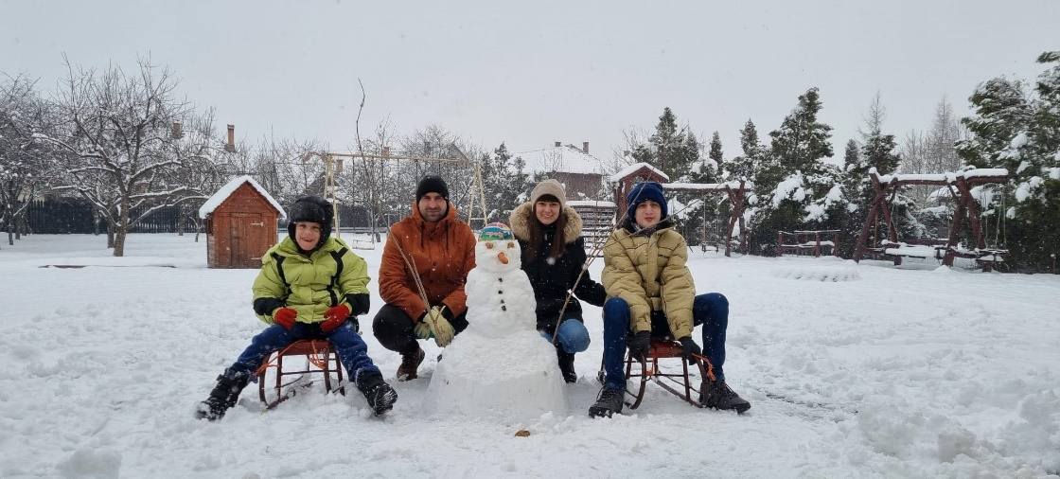
În luna februarie am organizat Carnavalul anului 2023. Cu această ocazie beneficiarii şi educatorii au confecţionat şi au fost îmbrăcaţi în costume de carnaval. După parada costumelor a început o petrecere, unde cu toții ne- am simţit foarte bine.
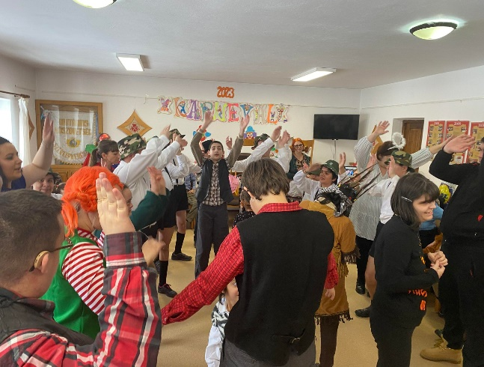

În luna aprilie am sărbătorit Paștele și cu această ocazie am organizat activități de lucru manual.
În cadrul programelor școlare, în Săptămâna Verde, elevii au vizitat sediul pompierilor, unde au avut ocazia să urce în mașina de pompieri și să probeze echipamentele de protecției. După aceea au vizitat muzeul orașului.

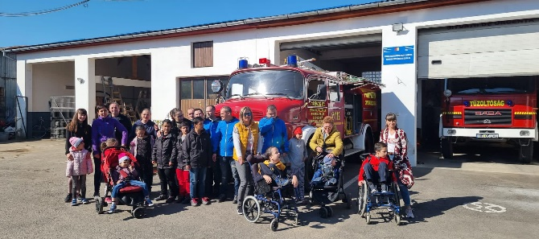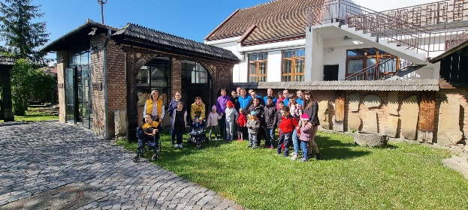

În luna mai am vizitat Parcul de animale domestice și sălbatice pentru copii din Sub Cetate, unde am petrecut o zi foarte frumoasă, plin de experiențe plăcute.
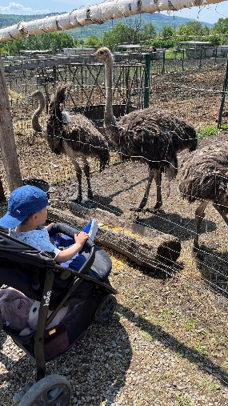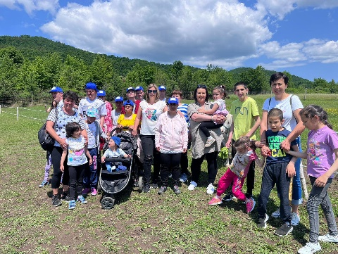
În luna iunie am organizat Ziua Copiilor în curtea centrului. Am petrecut o zi plăcută, unde copiii au participat la diferite programe interesante.
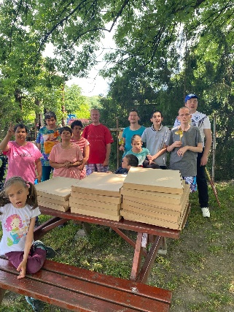
Tot în luna iunie am organizat serbarea încheierii anului școlar.
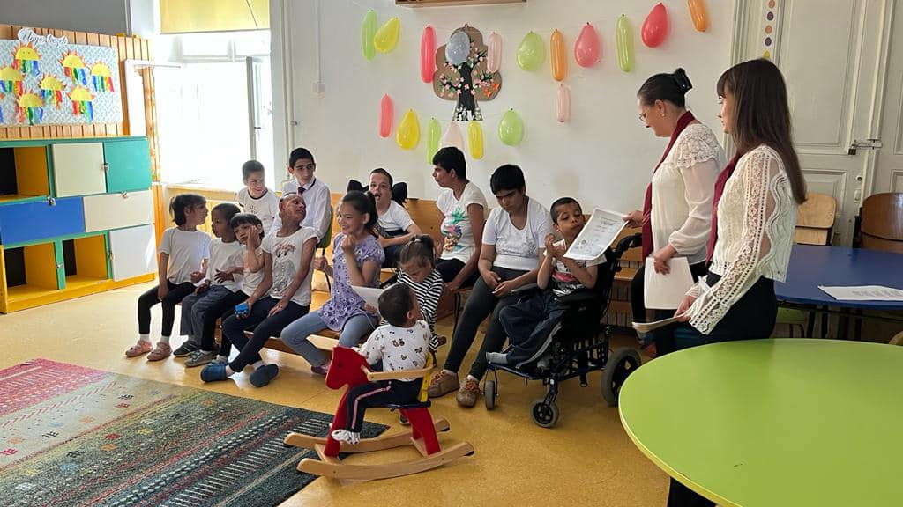
În acest an am organizat Zilele talentului în colaborare cu CPF1 Cristuru Secuiesc, la care copiii noștri au și participat cu un spectacol frumos.
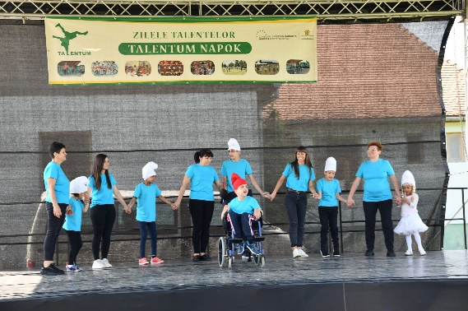
În luna septembrie am organizat o excursie la Grădina Zoologică din Târgu Mureș.

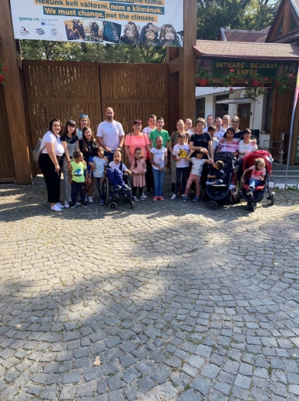
În luna octombrie am organizat Balul strugurilor. După serbarea festivă am ținut o mică petrecere cu jocuri tradiționale.
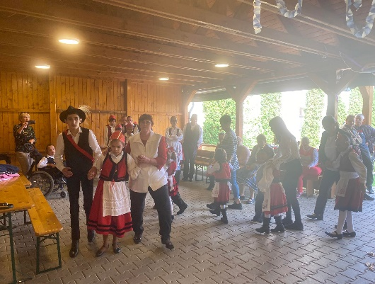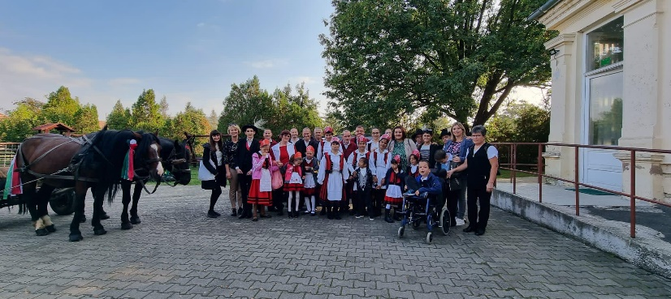
La 06 decembrie am organizat o serbare cu ocazia primirii Moşului Crăciun. Cu această ocazie școlarii au prezentat poezii şi cântece legate de sărbători, după ce toate lumea a primit cadouri

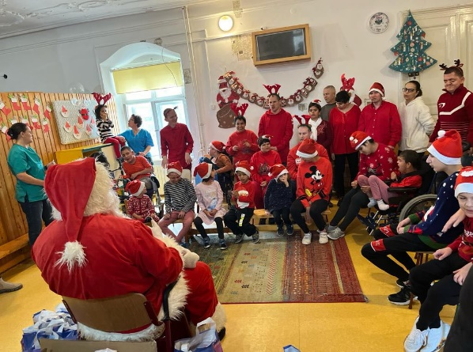
Pe 22 decembrie am organizat serbarea de Crăciun. Cu această ocazie copii şi tinerii din centru au prezentat o mică serbare cu ajutorul educatorilor şi a personalului de specialitate, cu colinde şi poezii de crăciun şi au primit dulciuri şi jucării.
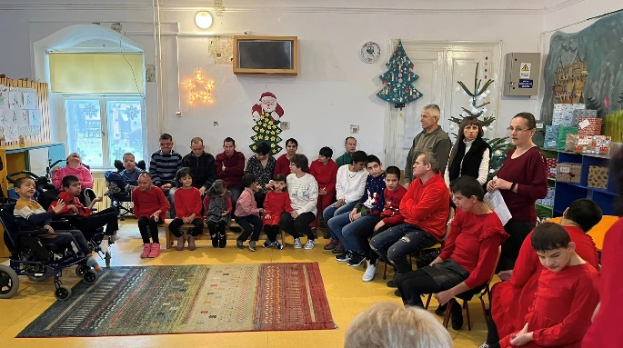
Pe tot parcursul anului în planificarea şi realizarea tuturor activităţilor am avut ca obiectiv principal interesul superior al copiilor aflaţi în plasament în instituţia noastră.

II.8. Centrul De Primire În Regim De Urgență În Caz De Abuz, Neglijare, Trafic Și Migrație. Telefonul Copilului

I. Serviciul Telefonul Copilului - Nr.unic 119
Serviciul Telefonul copilului - nr.unic 119 a avut în vedere îndeplinirea misiunii serviciului:
- evaluarea nevoilor imediate ale clientului şi potenţialul de risc privind expunerea la abuz, neglijare si exploatare, numit în continuare A/N/E;
- informarea cu privire la promovarea şi respectarea drepturilor copilului şi a omului;
- consilierea cu privire la promovarea şi respectarea drepturilor copilului şi a omului;
- ascultarea şi asistarea clientului;
- îndrumarea către alte instituţii în măsură să acorde asistenţa necesară;
- întervenţia în situaţii de urgenţă, prin formarea echipei mobile;
- verificarea sesizarilor în care este pusă în pericol viaţa copiilor;
- plasamentul în regim de urgenţă;
- urmărirea modului de soluţionare a cazurilor, respectiv monitorizarea sesizărilor unde nu s-a impus luarea unei măsuri de protecţie.

Beneficiari
Serviciul Telefonul copilului - nr.unic 119 a avut un total de 1182 de apeluri dintre care:
A.
63 de sesizări de abuz, neglijare, exploatare,
- dintre cele 63 semnalări telefonice şi scrise în care s-a sesizat situaţia de A/N/E, 32 au fost din mediul urban şi 31 din mediul rural;
- dintre cele 63 de semnalări, 43 au fost de neglijare, 13 abuz fizic, 1 abuz emoţional, 5 de abuz sexual și explotarea prin muncă 0, explotare prin comitere infracțiuni 1;
- 57 semnalări au fost confirmate şi 6 semnalări au fost infirmate;
- au fost implicaţi 114 copii, pentru 24 s-a impus stabilirea unei măsuri de protecţie dintre care, pentru 2 copii s-a revocat dispoziţia și au fost redati în familie, 92 copii rămânând în familie, situaţie a căror copii a fost monitorizată fie de către SPAS/DAS fie de către TC-119;
- din cele 24 plasamente stabilite, 9 au fost în CPIRU, 10 la AMP , 2 copii au fost plasați la Fundația Sf.Francisc , 3 copii la CPF nr 1 .
- de 45 ori s-a intervenit cu echipa mobilă și 207 deplasări în scop de monitorizare cazuri.
- 117 Audiere minori la Politia și la DIICOT și Poliție .
- 16 sesizări telefonice TC-119

B.
103 apeluri de convorbire dintre care:
- 67 apeluri de informare;
- 35 apeluri orientate către alte servicii;
- 1 apeluri de consiliere.

C.
1063 alte apeluri
- 711 apeluri greşite;
- 352 apeluri mute.
În perioada anului 2023 a avut loc mediatizarea serviciului TC-119 la primării, IPJ şi IŞJ şi a fost realizată campanie de mediatizare a Telefonului copilului - nr.unic 119.
- Angajaţii CPIRU au participat la cursuri de formare
- Angajaţii CPIRU au participat la cursurile online organizate de către ANDPDCA în parteneriat cu Asociația ,, traficului de persoane și al impactului traumei în asistența victimelor"
- cursurile organizate de către ANDPDCA locația Predeal ,,cursul asistență socială” Euro Best Team
- cursurile organizate de către ANDPDCA locația Tg.Mureș ,,cursul asistență socială “ Euro Best Team
- cursurile organizate de către ANDPDCA locația București Centrul European pentru Educație și Cercetare Juridică (ECLER)
- cursurile organizate de către ANDPDCA locația Miercurea Ciuc Vera – Schimbarea pozitivă prin acțiuni integrate în vremuri dificile,pentru specialiștii din cadrul DGASPC care activează în cadrul serciciului nr.unic-119.
- cursurile organizate de către Asociația Alternative Sociale implementează în perioada 01.05.2023 - 31.12.2023 proiectul „Strengthening the response and preparedness of child protection systems to support refugees from Ukraine (II)”, cu sprijinul financiar al UNICEF și în colaborare cu Autoritatea Națională pentru Protecția Drepturilor Copilul și Adopției. Proiectul include o activitate de formare a profesioniștilor din cadrul serviciului 119 – Telefonul Copilului pe tema dezvoltării abilităților de prevenire, identificare și protecție a victimelor violenței de gen/violenței asupra copilului.

II. Centrul de primire şi intervenţie în regim de urgenţă pentru copilul abuzat, neglijat, exploatat, trafic şi migraţie a urmărit realizarea misiunii acestuia conform standardelor minime obligatorii.

Statistici:
Pe parcursul anului 2023 centrul a avut 12 de beneficiari
 | Sex |  | provin din mediu |  | Motivul pentru care se află în centru:
Beneficiari | masc. | fem. | rural | urban | A/N/E | Fugit de acasă | infractiuni | lipsa locuinta | altele
Copii | 2 | 10 | 7 | 5 | 11 | 1 | 0 | 0 | 0
Peste 18 ani | 0 | 0 | 0 | 0 | 0 | 0 | 0 | 0 | 0
Total | 2 | 10 | 7 | 5 | 11 | 1 | 0 | 0 | 0

Durata şederii în centru: 329 zile.
Durata medie a şederii în centru a fost de 27,41 zile
În medie au fost 0,90 beneficiari pe zi.

Durata găzduirii
o zi | 0
1-7zile | 6
7-30 zile | 2
1-3 luni | 3
3-6 luni | 1
peste 6 luni | 0
Total | 12

Repartiţia pe vârste a copiilor:
sub 3 ani; | 0
3-6 ani | 0
7-9 ani | 0
10-13 ani | 6
14-18 ani | 6
peste 18 ani | 0
Total | 12

Situaţia celor12 de beneficiari s-a finalizat în felul următor:
- 3 copii au fost reintegrați în familie;
- 2 copii au fost plasați în Centrul de plasament de tip familial nr. 2;
- 2 copii au fost plasați în Complexul de servicii;
- 3 copii au fost plasați în Centrul de plasament de tip familial nr. 1;
- 2 copii au rămas în Centrul de primire în regim de urgență.
a. CPIRU a asigurat nevoile fundamentale necesare dezvoltării fizice ale copiilor: hrană, igienizare, odihnă.
b. In cadrul CPIRU, angajaţii împreună cu copiii au realizat diferite activităţi educative şi de recreere, astfel:
- Au asigurat o pondere adecvată a activităţiilor de recreere-socializare a copiilor;
- lucru manual, excursii, tabere, jocuri distractive şi logice, jocuri în aer liber, vizionare filme specifice vârstei, au ascultat muzică, au facut sport;
- activităţi creative.
c. Educaţie formală şi informală
- personalul a sprijit copiii în realizarea activităţilor şcolare;
- a stimulat copiii în vederea asimilării cunoştiinţelor necesarare;
- în funcţie de caz, s-au făcut demersuri în vederea orientării şcolare a copiilor.
d. Centrul de primire şi intervenţie în regim de urgenţă a realizat o serie de activităţi în vederea insuşirii deprinderilor de viaţă independentă.
Au participat la:
- pregătirea şi strângerea mesei,
- pregătirea prăjiturilor sau tortului pentru zilele de naştere,
- curăţenia internă şi externă a centrului.
e. CPIRU a asigurat menținerea relaţiilor cu părinţii, luând în considerare principiul interesului superior al copilului;
f. Sprijin emoţional
- personalul a sprjinit şi consiliat copiii pe perioada plasamentului în regim de urgenţă;
- evaluare şi consiliere psihologică,
- s-a întocmit program personalizat de consiliere;
g. Organizarea evenimentelor şi sărbătorilor (Sărbătorile de Crăciun, Sfintele Paşti, zile de naştere);
- au fost beneficiari care si-au sărbătorit ziua de naştere în perioada plasamentului în regim de urgenţă;
h. Asigurarea permaneţei în vederea primirii copiilor fugiţi de acasă sau găsiţi în stradă;
i. Asigurarea de sprijin pentru mamele cu copii mici în situaţie de risc de abandon

III. Activităţi zilnice, lunare, trimestriale, anuale
- curăţenia zilnică în spaţiile centrului;
- reparaţii curente,
- zugrăvit în toate spațiile centrului;.

II. 9. Centrul de îngrijire și asistență pentru persoane adulte cu dizabilități Toplița

Centrul de îngrijire și asistență pentru persoane adulte cu dizabilități Toplița (în continuare CIAPAD Toplița), s-a înființat din nevoia de a asigura tinerilor de peste 18 ani, persoane adulte cu dizabilități, servicii specifice de care au nevoie, identificate în baza evaluării individuale, ținând cont de opinia lor și de prevederile standardelor minime specifice de calitate.
CIAPAD Toplița, funcționează cu 22 de locuri, toate ocupate de persoane cu vârsta peste 18 de ani, toate cu dizabilităţi psihice severe, încadrați în gradul I de handicap. Nu au fost înregistrate intrări noi , nu au fost înregistrate ieșiri, nici decese.
Centrul funcționează în baza tuturor documentelor necesare activității specifice, inclusiv licența de funcționare.

Activitatea de recuperare psihomotorie:
Centrul de îngrijire și asistență pentru persoane adulte cu dizabilități Toplița (în continuare CIAPAD Toplița), s-a înființat din nevoia de a asigura tinerilor de peste 18 ani, persoane adulte cu dizabilități, servicii specifice de care au nevoie, identificate în baza evaluării individuale, ținând cont de opinia lor și de prevederile standardelor minime specifice de calitate.
CIAPAD Toplița, funcționează cu 22 de locuri, toate ocupate de persoane cu vârsta peste 18 de ani, toate cu dizabilităţi psihice severe, încadrați în gradul I de handicap. Nu au fost înregistrate intrări noi , nu au fost înregistrate ieșiri, nici decese.
Centrul funcționează în baza tuturor documentelor necesare activității specifice, inclusiv licența de funcționare.

Activitatea de recuperare psihomotorie:
În decursul anului 2023, tinerii din centru au participat la numeroase activităţi şi evenimente, desfăşurate în cadrul instituţiei dar şi în afară.

În funcţie de nevoile fiecărui beneficiar, aceştia au participat la activităţi variate, care urmăresc:
1, dezvoltarea intelectuală(terapie cognitivă), care cuprinde:
- consolidarea, sistematizarea, completarea informaţiilor deja prezente;
- achiziţionarea de noi informaţii în sfera cunoaşterii senzoriale(sensibilitatea cutanată, vizuală, gustativă, olfactivă, auditivă), cunoaşterii perceptive(coordonarea visual-motorie, poziţia în spaţiu şi relaţiile spaţiale), exerciţii pentru formarea şi dezvoltarea proceselor psihice(atenţia, memoria, reprezentările, imaginaţia, gândirea, limbajul);
2, dezvoltarea deprinderilor de viaţă independentă:
- exerciţii pentru formarea şi dezvoltarea deprinderilor alimentare(utilizarea corectă a tacâmurilor, capacitatea de a se servi singuri, pregătirea unor mici gustări);
- exerciţii pentru dezvoltarea deprinderilor de igienă personală(efectuarea igienei în mod independent, utilizarea materialelor de igienă personală)
- exerciţii pentru dezvoltarea deprinderilor de îmbrăcare-dezbrăcare(îmbrăcarea hainelor în mod corect, legarea şireturilor, încălţare, etc);
- exerciţii pentru formarea deprinderilor practic-gospodăreşti(aranjarea hainelor, a lenjeriei, adunarea jucăriilor, etc)
- mobilitate(dezvoltarea motricităţii generale)
- capacitatea de a se deplasa în mediul înconjurător(cunoaşterea regulilor de circulaţie, a mijloacelor de transport)

3, dezvoltarea socială şi recreerea:
- activităţi specifice sezonului de iarnă: la începutul anului, centrul a fost binecuvântat de
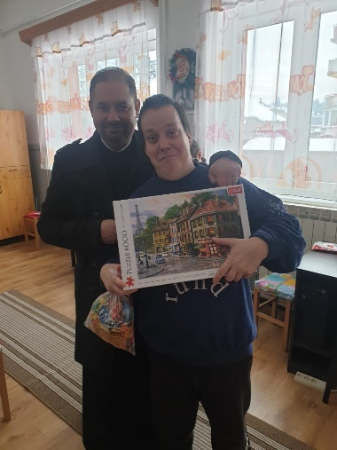
părintele Filip Alexandru

- beneficiarii centrului s-au bucurat de pârtia din localitate, la săniuș.
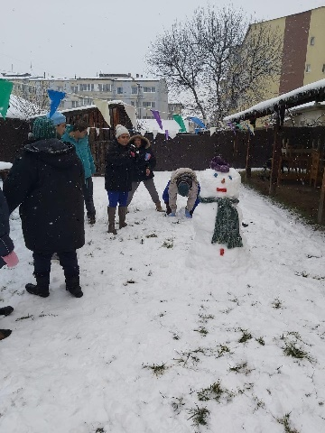

- au vizitat Cascada Toplița, unde s-au bucurat de peisajul de poveste, cu cascada înghețată.
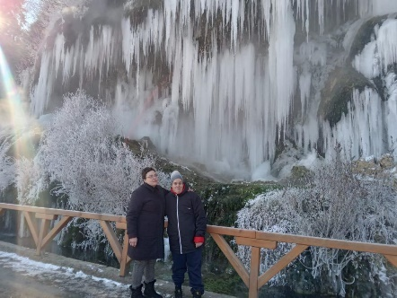
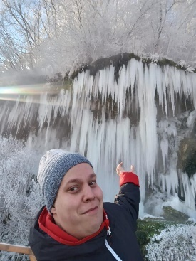

- în alte zile, au ieșit la o ,,bulgăreală,, cu zăpada așternută în strat nu prea gros, în curtea centrului.
- cu ocazia sărbătorilor de iarnă, în această lună, decembrie, tinerii au ieșit la o plimbare în centrul orașului, pentru a se bucura de priveliștea de sărbătoare.

- Întâmpinarea Moșului:
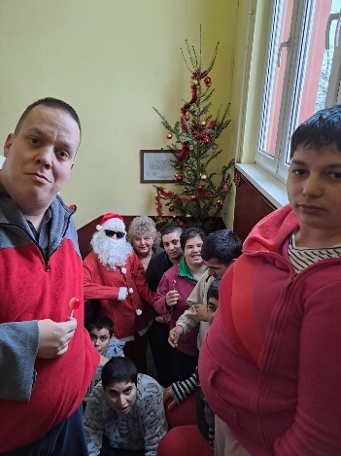

- pentru ,,Ziua internațională a persoanelor cu dizabilități,, tinerii s-au pregătit , pentru a participa la Târgul de Crăciun, dedicat acestei zile, cu ornamente de Crăciun, pe care le-au donat oamenilor interesați de acestea.
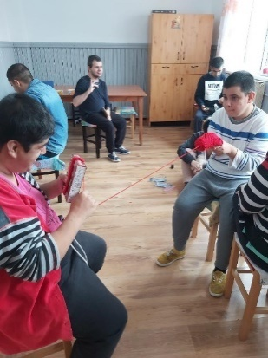
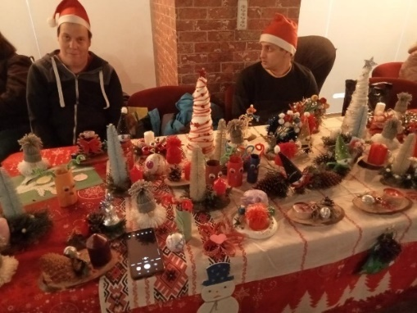

- Excursie la Târgul de Crăciun de la Sibiu.
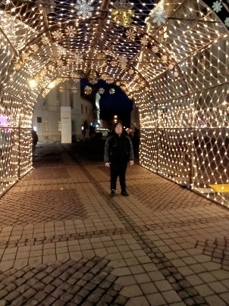
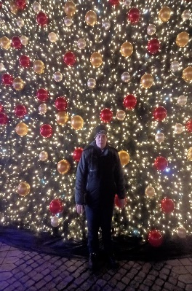
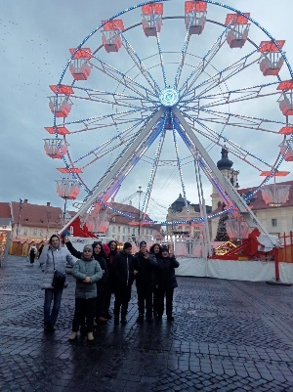
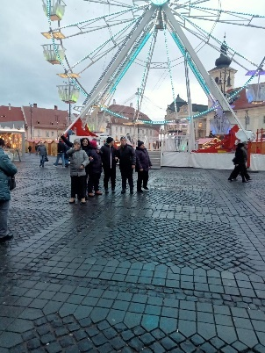

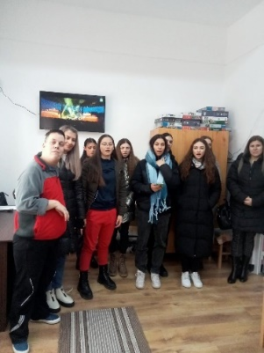
- Beneficiarii centrului s-au bucurat de colinzile minunate ale unor elevi de la Liceul pedagogic din localitate.

- activităţi specifice sezonului de primăvară:
- confecţionarea de mărţişoare, felicitări, etc;
- pregătirea şi întâmpinarea sărbătorilor de Paşti: vopsirea ouălor, confecţionare de felicitări, activități practic-gospodărești, curățenia de primăvară, aranjarea curții împrejmuitoare a centrului.
- Sărbătorirea ,,Zilei de 8 Martie, ziua femeii.
- Vizită la Sera din localitate.
- Plimbări în aer liber, la cumpărături.
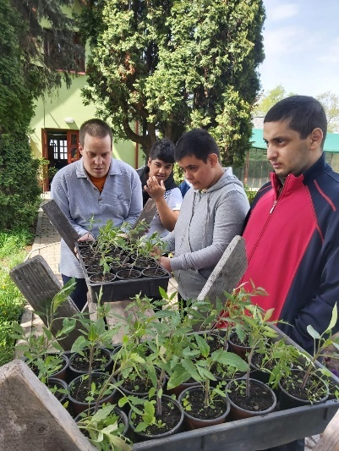
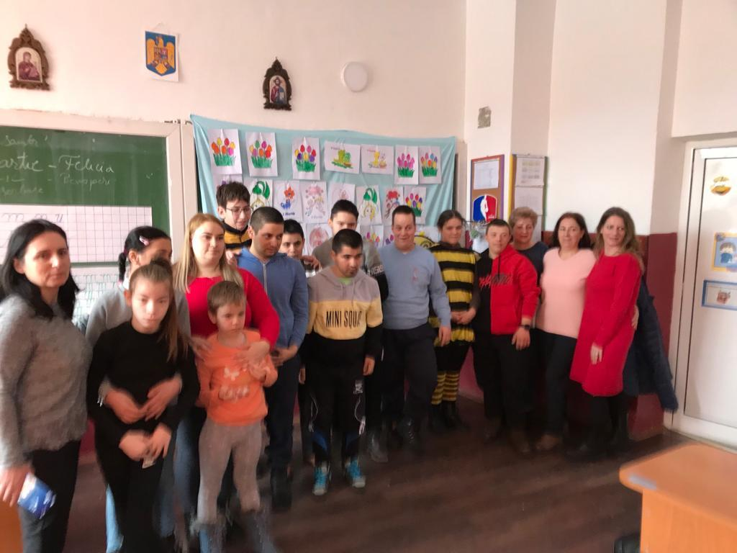

- activităţi specifice sezonului de vară: participare la a 13-a ediţie a evenimentului “Zilele talentului”, desfăşurată la Cristuru Secuiesc.
- Excursie la Zoo din Târgu Mureș.
- Excursie la Miercurea Ciuc, cu trenul.
- vizită la Mânăstirea Tuturor Sfinților, din apropierea localității.
- Activități în curtea centrului.
- Activități pe terenul de sport.
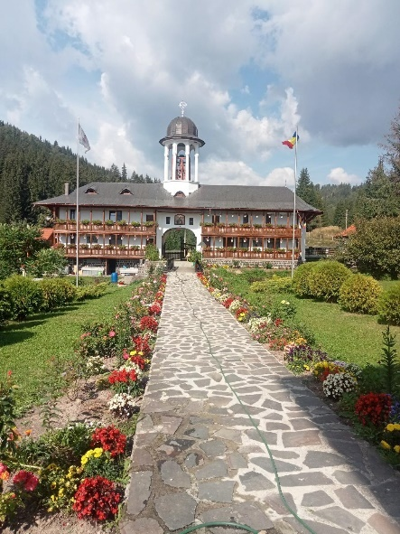
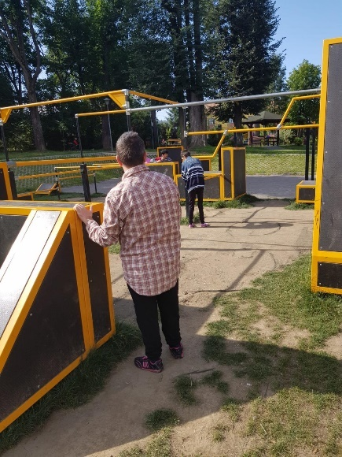
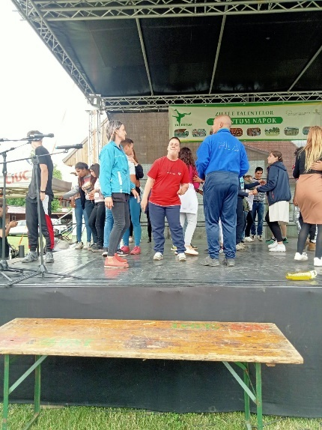

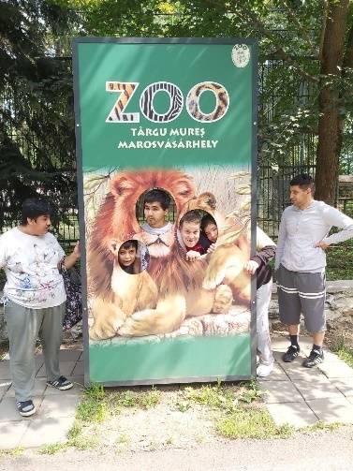
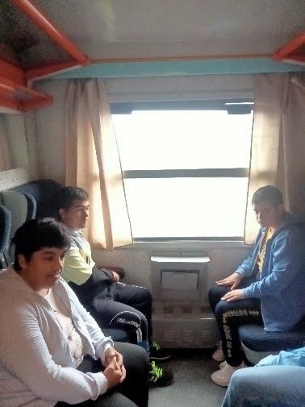
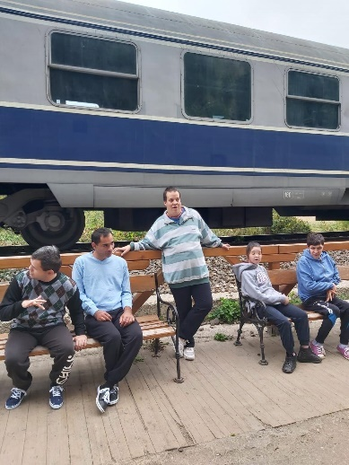

Alte activităţi desfăşurate:
- sărbătorirea zilelor de naştere:
- terapie de expresie- grafică şi plastică(modelaj, desen, pictură);
- activități sportive:
- activități specifice de toamnă: toaletarea spațiului verde din curtea centrului
- un beneficiar a lucrat, ca ucenic, la o firmă de încălțăminte din localitate(în programul de incluziune socială).
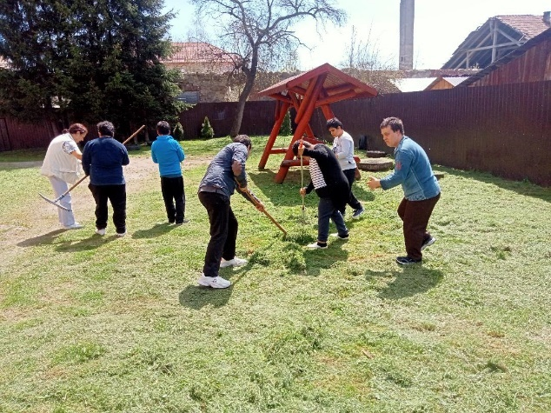

Activitatea administrativă:
În acest domeniu s-au desfăşurat următoarele activităţi:
- de contabilitate şi gestiune ;
- achiziţii publice;
- secretariat şi registratură;
- verificare şi reparare instalaţii termice, igienico-sanitare ;
- igienizarea încăperilor centrului, prin zugrăvirea pereților.
- dezinfecția, dezinsecți și deratizarea centrului.
- verificarea platformei elevatoare și servicii de verificare instalația detectoare de fum.
- achiziţii de îmbrăcăminte şi încălţăminte.
- reamenajarea unei băi cu toaletă, pentru persoane cu handicap.
- achiziționarea de piese de schimb pentru mașina de serviciu.
- colaborări cu medicii specialişti psihiatrii, medicii de familie pentru prescrierea tratamentului acut şi cronic;
- tratamente stomatologice.
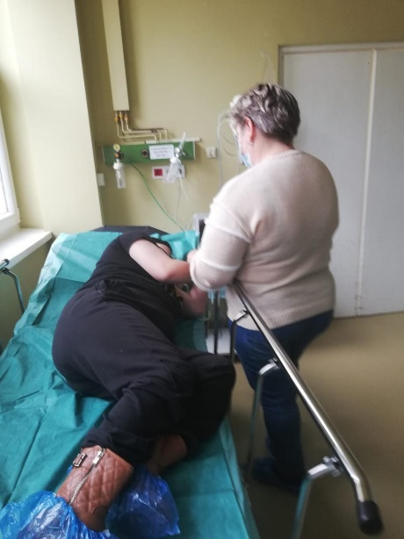

- colaborări cu farmaciile din municipiu pentru eliberarea reţetelor acute şi cronice
- colaborări cu Primăria Topliţa, Serviciul Public Comunitar Local de Evidenţă a Persoanelor şi Serviciul Stare Civilă pentru eliberarea actelor de stare civilă pentru beneficiari;
- colaborare cu toate Serviciile din cadrul Direcţiei pentru soluţionarea unor cauze, definitivarea dosarelor de plasament şi a altor situaţii;
- întocmirea tuturor situaţiilor solicitate de către organele abilitate ;
- reevaluarea dosarelor de plasament, conform legii;
- controale din partea conducerii Direcţiei Generale de Asistenţă Socială şi Protecţia Copilului Harghita; întâlniri lunare cu managerul de caz.
- în cursul anului 2023, centrul a fost verificat de către conducerea Direcţiei, de DSP Harghita, de DSVSA Harghita, de I.S.U. ,,Oltul,, Harghita, de ITM Harghita, de AJPIS Harghita, Protecția consumatorilor, Poliția locală.
- primirea de donaţii sub formă de alimente şi îmbrăcăminte.
- s-au revizuit fişele de caracterizare psihologică şi programele de intervenţie specifică;
- beneficiarii au fost imunizați, prin vaccinare, cu vaccinul antigripal .
- beneficiarii au fost consultați medical, de către un medic specialist psihiatru, din Tg.Mureș.
- în cursul anului, tot personalul angajat a participat la diferite cursuri de formare profesională, efectuate în cadrul centruluiși în alte localități.
- Efectuarea controlului periodic Medicina muncii.
- în cursul anului s-au efectuat deplasări la Miercurea Ciuc pentru depuneri, vizări, ridicări de diferite documente.
- şedinţe de supervizare cu personalul angajat al centrului, precum şi şedinţe administrative lunare, cursuri de formare profesională.
- Contabilitatea condusă la zi.
- Inventarul efectuat conform legislaţiei în vigoare.
- Participarea șefului de centru la toate ședințele Colegiului director.
Pentru anul 2024; să efectuăm câteva excursii cu beneficiarii; să zugrăvim întreg interorul clădirii, să instalăm camere de luat vederi conform Analizei de risc și a cerințelor normelor în vigoare.

II.10. Centrul de Îngrijire și Asistență pentru Persoane Adulte cu Dizabilități Gheorgheni

Serviciul social ”Centrul de Îngrijire şi Asistenţă pentru Persoane Adulte cu Dizabilități Gheorgheni” cu cod serviciu social: 8790 CR-D-I, este înfiinţat şi administrat de furnizorul Direcţia Generală de Asistență Socială și Protecția Copilului Harghita, acreditat conform Certificatului de acreditare Seria AF. nr. 000291, eliberat la data de 13.05.2014. Centrul deține Licență de funcționare seria LF. Nr. 0000019 eliberat la data de 26.03.2021 deţine Aviz de Înființare a Centrului de Îngrijire și Asistență pentru Persoane Adulte cu Dizabilități Gheorgheni nr. 29501/ANDPDCA/DDPD/MI/M/21.12.2020
În anul 2023 a avut loc actualizarea documentelor specifice centrului, fişele de post al angajaţilor şi evaluările anuale, toate documentele privind sistemul de control intern managerial, managementul riscului. Conform Ordinului MMJS nr. 82/2019 privind aprobarea standardelor specifice minime de calitate obligatorii pentru serviciile sociale destinate persoanelor adulte cu dizabilităţi, publicat în Monitorul Oficial, Partea I nr. 100 din 08 februarie 2019 Anexa nr.1, au fost reactualizate sau schimbate documentele interne: fişa de monitorizare a stării de sănătate, condica de evidenţă a medicamentelor şi materialelor consumabile, materialele informative, fişa de evaluare (de două ori), planul personalizat (de două ori), fişa beneficiarului, fişa de monitorizare.

În ianuarie am avut 50 de beneficiari (în Căminul de Bătâni SF Elisabeta, mai avem 5 beneficari pe bază de contract de servicii), în cursul anului am avut 8 decese, au fost 8 internări:
din comunitate 6, de la Centrul de Sănătate Vlăhița 1, de la Spitalul De Psihiatrie Tulgheș 1.
La sfîrşitul anului am avut 50 beneficiari, gradul de ocupare fiind 100%. Decesele sunt raportate la Consiliul de monitorizare a drepturilor persoanelor cu dizabilităţi.
La nivelul serviciului rezidenţial, au fost asigurate condiţii optime pentru realizarea serviciilor prevăzute în Contractele pentru acordarea servicii sociale, încheiate cu beneficiarii/reprezentanții legali. Au fost stabilite obiective reale, atinse printr-o activitate susţinută şi permanentă, completată cu activităţi de socializare şi petrecere a timpului liber. Astfel fiecare persoană internată în centrul nostru a beneficiat de servicii: de asistenţă socială, consiliere psihologică, cazare, hrană, cazarmament, condiţiile igienico-sanitare, asistenţă medicală, reabilitare, ergoterapie şi petrecerea timpului liber, asistenţă şi suport pentru luarea unei decizii, consiliere spirituală.
Au fost asigurate condițiile de locuit într-o clădire modernă dotată cu mobilier corespunzător nevoilor beneficiarilor, am reușit să achiziționăm un autoclav și o mașină de spălat profesional. A fost asigurat hrană, beneficiarii se hrănesc suficient, diversificat, în condiţii igienice şi ambianţă plăcută. Serviciile de sprijin și condițiile de hrănire sunt conform standardelor. Sunt asigurate trei mese complete pe zi și după caz gustări. Hrana corespunde sub raport calitativ, cantitativ și caloric conform normelor, iar beneficiarii primesc hrană dietetică conform nevoilor. Meniul este variabil de la o zi la alta ținând cont de preferințele beneficiarilor și de tradițiile locale în timpul sărbătorilor.
Au fost asigurate medicația beneficiarilor conform prescripțiilor medicului de familie sau medicilor de specialitate (întocmind fișa de monitorizare a stării de sănătate), administrate de personalul medico-sanitar (întocmind condica de evidenţă a medicamentelor şi materialelor consumabile). Au fost monitorizate schimbările privind starea de sănătate a beneficiarilor, (întocmind Fişa beneficiarului şi fișa de monitorizare) în caz de urgență personalul a anunțat Salvarea.
Numărul consultațiilor la medicii de specialitate, din care Boli interne 10, Diabetologie 8, Psihiatrie 298, Neurologie 37, Stomatologie 15, Ginecologie 2, Dermatologie 2, Pneumologie 3, Oftalmologie 3, ORL 2, Urgență 34, CT-Cranian 1, Reumatologie 2, Gastroenterologie Miercurea Ciuc 1, Comisie de expertiză medicală pentru capacitate de muncă 3, Comisia de expertiză medico-legală 3, la medicul de familie 815 consultaţii, analize de laborator au fost pentru 58 beneficiari. Am avut 7 internări în spitale din care la Spitalul de Psihiatrie din Tulgheş 5 beneficiari.
Au fost asigurate fiecărui beneficiar obiecte de igienă personală, periuţă de dinţi, pastă de dinţi, săpun, prosoape, hârtie igienică, materiale necesare beneficiariilor care au probleme de continenţă, absorbante igienice pentru femei. Asigurăm fiecărui beneficiar îmbrăcăminte şi încălţăminte adecvată, suficientă, diversificată în funcţie de vârstă, anotimp, preferinţe, evitându-se pe cât posibil uniformizarea aspectului exterior al beneficiariilor. Beneficiarii care nu se pot îngriji singuri au primit asistenţă calificată pentru menţinerea igienei personale. Lenjeria și îmbrăcămintea beneficiarilor se schimbă ori de câte ori este nevoie sau după programul de activități stabilit. A fost asigurată igienizarea obiectelor din materiale textile, a tacâmurilor şi a veselei folosite în procesul de acordare a serviciilor. La fel a fost asigurată efectuarea curăţeniei în toate spaţiile centrului cu deosebită atenție la dezinfectare şi de asemenea sunt achiziţionate şi distribuite personalului de îngrijire toate substanţele de dezinfecţie și curățenie pentru efectuarea dezinfecţiei periodice conform programului.
Prin competență profesională, empatie oferim ajutor beneficiarilor noștri în rezolvarea problemelor de zi cu zi ca să poate păstra demnitatea umană prin îmbunătățirea calității vieții.
Centrul asigură fiecărui beneficiar asistenţă religioasă. Beneficiarii care doresc pot primi asistență spirituală din partea preotului romano-catolic,unitar, parohului reformat, și parohului ortodox.
În cadrul programului de integrare/reintegrare socială am reușit să luăm legătura cu mai multe primării de unde sunt beneficiarii centrului. De la primării am cerut anchete sociale detaliate privind rudele beneficiarilor centrului. A fost finalizat instituirea tutelei/curatelei pentru 14 beneficiari. Pentru 1 beneficiar este în curs şi în prezent procesul .

În cadrul activităților de grup organizăm terapii ocupaționale unde beneficiarii desenează, ascultă muzică cu scop terapeutic, karaoke, se joacă cărți, memorii, puzzle, șah, ”Nu te supăra frate”,cuibar plin, imagine familii, halli galli, make and break, cuburi sociale, rummi,
Au loc stimularea prin mișcare a persoanelor care folosesc dispozitive, gimnastică și jocuri de mișcare. Confecționarea ornamentelor și obiectelor din ipsos și din materiale naturale uscate pentru târgurile de iarnă. După internarea mai multori tineri din sistem şi din familie am identificat nevoia de a oferii diferite activităţi ocupaţionale în acelaşi timp. Astfel putem să lucrăm în acelaşi timp şi cu beneficiarii care au nevoie de mai multă atenţie şi de indrumare încontinuu şi cu beneficairii care pot lucra aproape individual. Ei au posibilitatea de a ocupa cu alte activităţi: ţesutul coşurilor din hârtie, croşetat, confecţionarea ornamentelor din plante naturale uscate, din fire de bumbac, din textile colorate etc.
Aproape în fiecare zi în funcție de vreme au fost organizate plimbări în apropierea centrului, în oraș la diferite locații: biserici, parcuri, cimitir, cămpii, etc.

Beneficiari în ședințele organizate au fost informaţi despre: situaţiile de risc şi modalităţile de intervenţie, protecţia împotriva neglijării, exploatării, violenţei şi abuzului, modalitatea de reclamare, carta drepturilor beneficiarilor şi obligaţiile, protecţia împotriva torturii şi tratamentelor crude inumane sau degradante, modalităţile de sistare a serviciilor, despre condițiile de viață în afara centrului, despre alcoolism, tutun, stil de viață sănătos, sexualitate corectă, circulație corectă cu bicicleta pe drumuri publice, administrarea managementul banilor. I-am consultat despre preferințele, dorințele, locurile pe care vor să viziteze și ne străduim să realizăm excursii. Am solicitat propuneri privind serviciile oferite, nevoi personale, regulament intern.
În anul 2023 în sera donată de Asociația Lanti de Curcubeu au fost mai multe activități: Un beneficiar din semințe a crescut plante ceea ce a fost plantat și îngrijit sub indrumarea personalului. Recolta culesă a fost oferită beneficiarilor centrului.

Neregularităţi: Spălătoria centrului este amenajată intr-o clădire veche, pereţii se prăbuşec am încercat să renovăm cu personal propriu, dar trebuie o altă locație.

Planuri: Avem o cladire a centralei termice mai vechi şi cu o investiţie privind reamenajarea centralei terimice am putea face o spălătorie şi o sală de gimnastică. În clădirea centrului a avut loc o zugrăvire cu personal propriu și cu ajutorul personalului din cadrul DGASPC HR. Mobilierului în unele camere (pentru cei imobilizați la pat) necesită schimbări.
La clădirea nouă în camera cu ferestre mari necesită o schimbare a ferestrelor și zidărire cu cărămidă.
Avem nevoie de un sistem de aer condiționat în două camere doarece iarna e rece și vara e foarte cald.

Colaborăm cu: Fundaţia Esély, CRRN Tulgheş, CIAPAD Frumoasa, Primăria Mun. Gheorgheni, Caritas Alba Iulia, Familia Kolping din Gheorgheni, , Parohia Romano-Catolica SF. Nicolae, Fenyves Otthon din Ungaria, Asociația Lanti de Curcubeu.

Evenimente, Activităţi:
- Activităţi muzicale, stimulare prin mişcare, jocuri sociale, filmclub, discutii individuale, ergoterapie,
- Țesutul coşurilor din hârtie, croşetat, confecţionarea ornamentelor din plante naturale uscate, etc.
- În fiecare lună avem slujbă religioasă în centru, sărbătorirea zilelor de naștere
- Sărbătoriea zilei de 8 martie
- Sărbătorirea Paștelui
-Activităţi gospodăreşti aranjarea grădinii, pregătirea semințelor și plantelor, aranjarea, pregătirea serei, plantarea diferitelor plante, îngrijirea lor și culegerea recoltelor
- Festivitatea 10 ani de la îmbunătățirea calității serviciilor, -botezul beneficiarilor
- Ieşire în comunitare, plimbare în Grădina Csiky, la parcul de distracție a orașului
- Excursie la Odorheiu-Secuiesc , Parcul Mini Transilvania, Senetea, km 9,
- Participare la Târgul de Advent din Oraș, din Miercurea Ciuc
- Activităţi în aer liber, plimbare în oraş în funcție de vreme aproape in fiecare zi în grupuri mici de 10 pers
- Vizitarea muzeului Tarisznyas Marton,
- Au fost elevii de la Scoala Generala Vaskertes cu colinde și au adus coronițe de advent
- A venit Moş Nicolae din partea familiei Kolping Gheorgheni
- Am primit donație din partea Asociației Ora Internațional
- Sărbătorirea Crăciunului cu cântece
- Slujbă religioasă
Avem personal în număr de 41.
Personalul a participat la diferite instruiri conform Ordinului MMJS nr. 82/2019 privind aprobarea standardelor specifice minime de calitate obligatorii pentru serviciile sociale destinate persoanelor adulte cu dizabilităţi, publicat în Monitorul Oficial, Partea I nr. 100 din 08 februarie 2019 Anexa nr.1, Procedură de sistem privind consilierera etică a salariaților la nivelul DGASPCHR, ROI, ROF CIAPAD Gheorgheni, Codul etic. Cu ocazia șeinței de lucru organizat de medicul de specialitate boli infecțioase Dr. Dimeny Ottilia am discutat despre HIV, alimentația, ingrijirea bolnavului cu infecția HIV, despre acordarea voucherelor de vacanță, raportul privind realizările în anul 2023, planurile în anul 2024, Team building, rezultatele controalelor, planuri de realizare a măsurilor, Legea 7/2023 dezinstituționalizarea cenetrelor rezidențiale. Plan de continuitate al activităților personalului
- 2 persoane au participat la Conferința Valorile noastre în domeniul asistenței sociale, Provocări actuale
- 2 persoane au participat la un curs de dezvoltare a unor instrumente de analiză și intervenție la nivel comunitar pentru perioada 2021-2027
- 3 persoane au participat la conferința Youth Moving
- 4 persoane au participat la un schimb de experianță în Ungaria Banhalma
- 6 persoane au participat la cursuri online cu diferite teme organizat de OAMMR Harghita
Nu era ușor pentru personal deoarece o colegă s-a îmbolnăvit grav, în urma controalelor au lucrat sub o presiune mare, toate aceste aspecte a influențat emoțional colectivul de muncă.
A fost realizat în baza Chestionarului de evaluare a gradului de satisfacţie a beneficiarilor măsurarea calităţii serviciilor oferite de instituţia noastră. Conform raportului sunt foarte mulţumiţi de serviciile furnizate un număr de 36 beneficiari (din totalul 37 chestionare) Au apărut sugestii, propuneri referitor la îmbunătățirea furnizării serviciilor oferite: excursii, ieșiri în comunitate, existența unei săli de gimnastică, curs de magician, desen, activități

mai lungi și după amiază, jocuri noi și interesante. Mai mulți au avut propuneri privind meniul, doresc cartofi prăjiți, ardei umpluți, prăjitură cu mere, salam de biscuiți.
În anul 2023 pe baza Registrului de control am avut 13 controale. Din partea: DSP-SCSP, ISU Oltul Harghita, DSVSA Harghita, ISU Oltul Harghita, DSP-SCSP, IPJ HR, AJPIS HR, ITM HR, recomandările efectuate de organele de control fiind realizate la termen și în funcție de buget. Am avut vizite din partea conducerii DGASPC HR ceea ce este înregistrat în Evidența vizitelor.

Reparații: Am reușit să zugrăvim în centru cu personal propriu și cu ajutorul personalului din cadrul DGASPCHR. Am efectuat reparații la spălătorie tot cu personal propriu.

Instituția noastră în anul 2023 a fost nevoit să se gospodărească dintr-un buget constrâns, cu care am ajuns cu greu la sfârșitul anului, nu am putut realiza tot ce era în plan pentru anul 2023.
Restrângerea se făcea la toate articolele bugetare, datorită acestui fapt am putut susţine cu greu nevoile beneficiarilor.
Bugetul pe anul 2023 la bunuri şi servicii era moderat, iar preţurile bunurilor şi a serviciilor fiind în continuă creştere.
Finanţarea instituţiei se face din 3 surse : - din buget primit (1)
din venituri proprii (2)
din donaţii (3)
(1) În bugetul primit sunt incluse plăţile pentru salariile personalului şi plăţile pentru bunurile şi serviciile instituţiei, care sunt necesare pentru intreţinerea beneficiarilor instituţionalizaţi şi pentru funcţionarea instituţiei.
Plăţile efectuate în anul 2023 pentru salariile personalului sunt în valoare de: 3.444.878 lei, care includ salariile de bază, spor pentru condiţii de muncă şi contribuţii după salarii.
La bunuri şi servicii finanţate din buget au fost efectuate plăţi în valoare de 900.210 lei, în care sunt incluse: furnituri de birou 966 lei , materiale pentru curăţenie 13.494 lei, incălzit şi iluminat 174.344 lei, apa – salubritate 25.437 lei, carburanţi 2.500 lei, piese de schimb 7.575 lei, telecomunicaţii şi poştă 2.176 lei, prestari servicii 316.422 lei, servicii pt întreţinere 22.502 lei, hrana pentru oameni 255.795 lei, medicamente 22.519 lei, materiale sanitare 25.684 lei, obiecte de inventar 8,903 lei,uniforme si echipament 5.989 lei, Lenjerie si accesorii e pat 3.968 lei, deplasari 60 lei, pregătire profesională 480 lei şi chirii 11.365 lei
(2) La bugetul privind venitul proprii sunt incluse numai plăţile pentru bunuri şi servicii.
La bunuri şi servicii finanţate din venit propriu au fost efectuate plăţi în valoare de 182.479 lei, în care sunt incluse: materiale pentru curăţenie 4.566 lei, încălzire şi iluminat 82.786 lei, apă – salubritate 6.841 lei, prestări servicii 13.043 lei, servicii pt întreţinere 1.896 lei, hrană 38.950 lei, medicamente 14.995 lei, material sanitar 19.399 lei
(3)La donaţii sunt incluse bunurile și serviciile primite în donaţie.
În cursul anului s-a primit şi donaţie de la simpatizanţi şi instituţii cu spirit de umanism. Donaţiile primite sunt hrană pentru oameni în valoare de 7.832 lei si bunuri nealimentare in valoare de 542 lei.

II.11. Centrul de Îngrijire și Asistență pentru Persoane Adulte cu Dizabilități Frumoasa

Prezentul raport de activitate a fost întocmit pentru perioada 01.01.2023 - 31.12.2023 și cuprinde principalele activități desfășurate cu beneficiarii centrului și cu personalul angajat al centrului. Aceste activități s-au desfăşurat în baza prevederilor Planului de activitate pe anul 2023 şi s-au axat în principal pe îndeplinirea scopului, a obiectivelor și misiunii centrului, respectându-se prevederile legale care reglementează sfera de activitate a centrului. Astfel:
- În vederea îmbunătăţirii condiţiilor de lucru în cadrul centrului, a optimizării serviciilor acordate beneficiarilor şi a realizării instructajelor periodice din partea conducerii centrului, au fost organizate şedinţe de lucru și ședințe de instruire cu angajaţii centrului; au fost organizate ședințe de informare a beneficiarilor centrului.
- Activitățile de acordare a serviciilor medicale, de îngrijire, hrănire, furnizate de centru, au vizat implementarea standardelor specifice minime de calitate obligatorii pentru serviciile sociale destinate persoanelor adulte cu dizabilităţi; asigurarea condițiilor adecvate pentru realizarea igienei personale; asigurarea asistenţei medicale generale, de specialitate şi a medicaţiei, asigurarea unei alimentatii zilnice echilibrate din punct de vedere cantitativ si calitativ si a conditiilor de hrănire; asigurarea condiţiilor igienico-sanitare corespunzătoare în spaţiile utilizate de către beneficiari în acest scop.
- Dinamica beneficiarilor: capacitate centru: 50 locuri. La începutul anului 2023 erau internați un număr de 50 de beneficiari, iar la sfârșitul anului erau internați 49 de beneficiari. În anul 2023 au existat 3 decese, nici un caz de externare la cererea beneficiarului, și au fost realizate 2 internări. Gradul de ocupare al centrului a fost de 99,33%. Au fost realizate un număr de 98 evaluări/reevaluări ale beneficiarilor centrului.
- Compartimentul contabilitate și administrație: în anul bugetar 2023, compartimentul de administrație a asigurat plata cheltuielilor în limitele creditelor bugetare şi destinaţiilor aprobate în condiţiile dispozitiilor legale; s-au întocmit documentele de plată către instituţiile bancare; au fost întocmite documentele specifice contabile.
- Bugetul total anual al centrului a fost de 4.242921,00 lei, din care: cheltuieli de personal: 3.602.696,00, lei; plăţi efectuate cu bunuri și servicii: 640.225,00 lei; venituri, bunuri primite cu titlul gratuit: 26.766,00 lei; plăţi efectuate cu materiale din extrabuget: 169.455,00 lei; cheltuieli capital: 0,00 lei; plăți efectuate în anii precedenti: 11.481,00 lei. Costul mediu lunar pe beneficiar: 4.404.510,00 : 49,26 beneficiar/lună : 12 luni = 7.451,13 lei.
În anul 2023 lucrările de reparații curente au vizat igienizarea și zugrăvirea spațiilor de locuit ale beneficiarilor, băilor și holurilor, lucrări care au fost realizate de către angajații centrului.
- În luna februarie 2023, s-a întocmit Caietul de sarcini pentru achiziționarea serviciilor de proiectare a lucrărilor de reparații capitale ale băilor beneficiarilor, dar nu s-a reușit achiziția serviciilor mai sus menționate.
- Activitatea de aprovizionare, gestionare, contabilizare şi eliberare a bunurilor şi materialelor achiziţionate s-a realizat respectându-se normele legale în vigoare care reglementează aceste operaţiuni.
- Controale externe efectuate și măsuri propuse:
- În perioada 03.05.2023 – 05.05.2023 Centrul de Îngrijire și Asistență pentru Persoanele Adulte cu Dizabilități Frumoasa a fost controlat de către Consiliul de monitorizare a implementării Convenției ONU privind Drepturile Peroanelor cu Dizabilități București. Constatărilor și recomandările au fost cuprinse în Raportul nr 1268/09.05.2023. În cursul lunilor iunie și octombrie 2023, CIAPAD Frumoasa a formulat răspunsurile la recomandările propuse de Consiliu.
- În data de 11.07.2023, Direcția Sanitar Veterinară și pentru Siguranța Alimentelor Harghita, Autoritatea Națională pentru Protecția Consumatorilor Harghita, IPJ Harghita – Pază și Protecție, IPJ Harghita – Serviciul de Investigare a Criminalității Economice, Direcția de Sănătate Publică Harghita, Inspectoratul pentru Situații de Urgență Oltul Harghita, Agenția Județenă pentru Plăți și Inspecția Socială Harghita, Inspectoratul Teritorial de Muncă Harghita au realizat un control la Centrul de Îngrijire și Asistență pentru Persoanele Adulte cu Dizabilități Frumoasa.
Au fost verificate și controlate toate spațiile centrului. Fiecare entitate de control au întocmit procese verbale de control. În urma inspecției au fost constatate mai multe nereguli și au fost dispuse luarea de măsuri. CIAPAD Frumoasa a remediat neajunsurile constatate în limita fondurilor bugetare alocate. A fost implementată Analiza de risc la securitatea fizică și s-a întocmit Planul de pază al centrului. Amenzile aplicate de către Direcția Sanitar Veterinară și pentru Siguranța Alimentelor Harghita, precum și de către Autoritatea Națională pentru Protecția Consumatorilor Harghita, au fost contestate la Judecătoria M Ciuc.
- În data de 06.11.2023 centrul a fost controlat de către AJPIS Harghita. S-a întocmit Raportul de control nr 163/20791/06.11.2023. Nu au fost constatate nereguli.
- Activitatea compartimentului de specialitate: cuprinde activităţile realizate de către psiholog, asistent social, instructorul de ergoterapie și asistentul medical kinetoterapeut. Aceste activități au vizat îndeplinirea sarcinilor centrului legate de: admiterea beneficiarilor în centru; întocmirea dosarelor personale și informarea beneficiarilor; realizarea evaluărilor și reevaluărilor periodice; realizarea activităților de recuperare și terapii (socio-terapii; terapie ocupațională; terapie creativă; ludoterapie; meloterapie; kinetoterapie; masaj; terapie cu ultrasunete); monitorizarea serviciilor de specialitate acordate.
Din punct de vedere medical, în cursul anului 2023, au fost realizate un număr de 484 consultații de către medicul de familie, un număr de 125 consultări de către medici specialiști și au fost acordate un număr de 17 servicii medicale tip ambulatoriu sau spitalizare. De asemenea, 44 de beneficiari au fost vaccinați cu vaccinul antigripal – Vaxigrip Tetra, iar un număr de 5 beneficiar au refuzat vacinarea.
În perioada martie-decembrie 2023, s-au efectuat evaluările medicale complete pentru un număr de 48 de beneficiari.
La data de 23.05.2023 s –a efectuat controlul medical periodic (medicina muncii) pentru personalul angajat din centru de către societatea Medlife Brașov.
- În scopul oferirii unei alternative de petrecere a timpului liber pentru beneficiarii centrului, reducerea marginalizării şi a excluderii sociale a acestora, au fost organizate mai multe activități cu ocazia marcării unor sărbători, după cum urmează :
- lunar s-au aniversat zilele de naștere ale beneficiarilor născuți în luna respectivă;
- s-a sărbătorit Ziua Sfântului Valentin, în data de 14 februarie 2023;
- s-a organizat Balul mascat, în data de 21 februarie 2023;
- s-a sărbătorit Ziua internațională a Femeii, în data de 08 martie 2023;
- s-a marcat Ziua Națională a Maghiarilor: „Revoluția din 1848” - 15 martie 2023;
- înaintea Sărbătorilor de Paște, la data de 29 martie 2023, s-a organizat programul de încondeiere a ouălor în stilul tradițional specific Văii Ghimeșului, sub coordonarea d-nei Molnár Magdolna;
- cu ocazia Zilei Mondiale a Sănătății, la data de 04 aprilie 2023, medicul de familie Dr. Vikárius Károly-András, a susținut un program de educație pentru sănătate pentru beneficiarii centrului.
- cu ocazia Zilei Internaționale a Muncii, la 05 mai 2023, a fost organizat un picnic pentru beneficiari în curtea centrului;
- în data de 15 mai 2023, beneficiarii centrului au vizitat fabrica de frânghii Gordius din localitatea Delnița, având în vedere că există o colaborare din cele 2 entități;
- organizare excursie la Gyertyánaszó Frumoasa– 07 mai 2023;
- în perioada 19 - 24 iunie 2023, a fost organizată „Tabăra – ŞANSE EGALE” – ediția XIV („EGYENLŐ ESÉLYEK – tábor” - XIV) la Casa Caritas din Lunca de Sus, pentru 20 de persoane cu handicap internate la centru, activitate care s-a desfășurat cu sprijinul Asociației de Sprijin a Persoanelor Vârstnice și cu Handicap M Ciuc;
- organizare excursie la Heleșteul de la cariera de piatră din localitatea Sândominic – 26 iulie 2023;
- organizare excursie la Sâncrăieni „Popasul Ciucaș” – 07 sept. 2023;
- a fost oganizat Balul strugurilor pentru beneficiari, la data de 11 oct. 2023;
- organizare excursie la Gyertyánaszó Frumoasa– 13 oct. 2023;
- la 03 oct. 2023, s-a organizat sărbătorirea Zilei Vârstnicilor;
- s-a organizat Târgul de Advent pe raza comunei Frumoasa – 28 noiembrie 2023; de asemenea, am participat la Târgul de Advent din M Ciuc organizat în data de 04 dec. 2023;
- cu ocazia Sărbătorilor de Crăciun și Anul Nou, centrul a pregătit programe și pachete de Crăciun personalizate, cu sprijinul mai multor organizații neguvernamentale și reprezentanți ai unor firme private.
- În ceea ce privește activitățile și relațiile extrainstituționale, CIAPAD Frumoasa a avut relaţii de colaborare, parteneriate şi profesionale cu unele organizaţii neguvernamentale şi instituţii din partea cărora a beneficiat de donaţii, ajutoare materiale, programe culturale: Asociația de Sprijin a Persoanelor Vârstnice și cu Handicap M Ciuc, Asociația Crucea Roșie Filiala Harghita, Asociația Benignitas, Școala Postliceală Louis Pasteur, Liceul Szent Erzsébet Lunca de Sus, Liceul Teoretic Octavian Goga din M Ciuc, Liceul Marin Preda din Od-Secuiesc, școlile generale din localitățile Frumoasa, Mihăileni, Nicolești, Unitatea Militară Vânători de Munte ”General Virgil Bădulescu”, reprezentanți ai bisericii ortodoxe.
- În perioada 27-28 oct. 2023, cu sprijinul Asociației de Sprijin a Persoanelor Vârstnice și cu Handicap M Ciuc, am organizat un curs de formare de tip team-building pentru angajații centrului. Moderator a fost d-na Borsos Annamaria, psiholog.
Conform prevederilor Ordinului MMJS nr. 82/2019 privind aprobarea standardelor specifice minime de calitate obligatorii pentru serviciile sociale destinate persoanelor adulte cu dizabilităţi, Modul V, Protecție și drepturi, Standard 8 – Satisfacția beneficiarilor, în anul 2023, CIAPAD Frumoasa a realizat activitățile de măsurare a gradului de satisfacție a beneficiarilor (Raport nr 102.233 / 25.09.2023). Astfel, în perioada 20 – 22 sept. 2023, au fost completate un număr de 20 chestionare cu 20 beneficiari. Din acestea reiese că beneficiarii sunt foarte mulțumiți de calitatea serviciilor oferite de centru, de respectarea confidentialității datelor personale, a dreptului la intimitate. În general, beneficiarii între ei sunt prietenoși, se acceptă unul pe celălalt, se ajută reciproc. Sunt și cazuri de relații tensionate, iar atmosfera emoțională din camere depinde de starea de sănătate precum și de starea emoțională de moment a beneficiarilor.
În cadrul CIAPAD Frumoasa beneficiarii sunt mulțumiți de modul de tratament egal din partea personalului din centru. La întrebarea dacă se simt apreciați/respectați din partea personalului, în general au răspuns că primesc foarte multă atenție din partea angajaților, asistență și îngrijire. Calitatea vieții de zi cu zi este apreciată de cei mai mulți beneficiari ca fiind una foarte bună, pentru că au tot ce trebuie: hrană, cazare, îngrijire. Cei imobilizați la pat sau cu boli cronice sunt puțin depresivi, iar viața lor este monotonă.
- De asemenea, în perioada 11 – 13 septembrie 2023, au fost aplicate și chestionarele pentru identificarea riscului de abuz și exploatare în cadrul CIAPAD Frumoasa (Raport nr 102.214 / 14.09.2023). Beneficiarii chestionați au răspuns în mod cooperant la întrebările din chestionar, în general sau în totalitate au răspuns că se simt bine și în siguranță în centru. Sunt satisfăcuți de serviciile de asistență și îngrijire, sunt foarte bine ajutați. La întrebarea dacă au auzit despre abuz/ exploatare/neglijare/discriminare, având parte sau au întâmpinat astfel de comportamente, au răspuns că NU, nu a fost astfel de cazuri. Termenii de abuz/exploatare/neglijare/discriminare sunt, în general, auziți la tv, din știrile difuzate, din ziare cotidiene, dar în centru nu au informații despre astfel de cazuri. Cu ocazia controalelor efectuate de către organele de control, toți beneficiarii chestionați au argumentat faptele bune și serviciile corespunzătoare primite de la angajații centrului.
Nu s-a produs și nu s-a concretizat vreun abuz/exploatare/neglijare/discriminare din partea angajaților. Beneficiarii au relatat unele cazuri prin care au avut loc certuri sau abuzuri verbale între colegii de cameră sau între alți beneficiari. Starea de sănătate mintală a unor beneficiari provoacă manifestări care se materializează în țipete sau distrugerea unor obiecte.
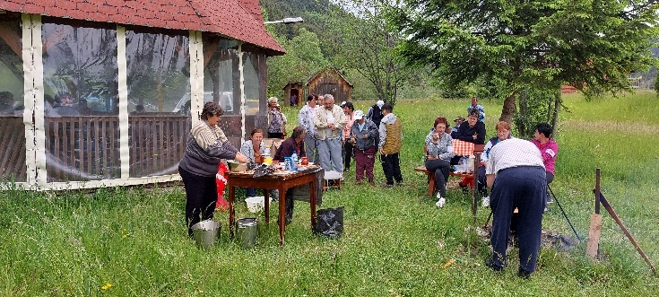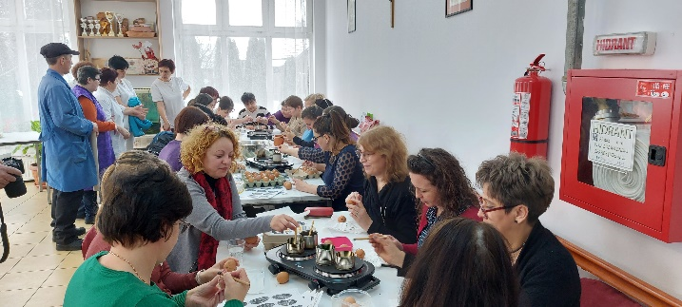
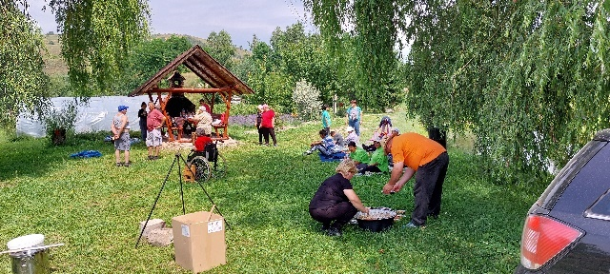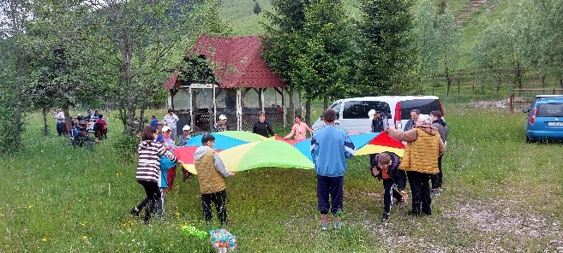

II.12. Centrul de abilitare și reabilitare pentru persoane adulte cu dizabilități Tulgheș

Serviciul social ”Centrul de Abilitare și Reabilitare pentru Persoane Adulte cu Dizabilități Tulgheș” cu cod serviciu social: 8790 CR-D-II, este înfiinţat şi administrat de furnizorul Direcţia Generală de Asistență Socială și Protecția Copilului Harghita, acreditat conform Certificatului de acreditare Seria AF. nr. 000291, eliberat la data de 13.05.2014, deţine Licenţa de funcţionare Seria LF NR. 0001134, acordată de către Autoritatea Națională pentru Drepturile Persoanelor cu Dizabilități, Copii și Adopții.
În cursul anului 2023 procedurile operaționale și ghidurile de lucru au fost menținute cele elaborate în anul 2021.
Contractele cu beneficiarii/ reprezentanții legali au fost și ele menținute, fiind realizate două contracte, în urma a două internări. Au fost actualizate fişele de post ale angajaţilor şi evaluările anuale, toate documentele privind sistemul de control intern managerial. Conform Ordinului MMJS nr. 82/2019 privind aprobarea standardelor specifice minime de calitate obligatorii pentru serviciile sociale destinate persoanelor adulte cu dizabilităţi, publicat în Monitorul Oficial, Partea I nr. 100 din 08 februarie 2019 Anexa nr.1, au fost întocmite documentele interne: fişele de monitorizare a stării de sănătate ale beneficiarilor, condica de evidenţă a medicamentelor şi materialelor sanitare, materialele informative, fişele de evaluare/reevaluare (de două ori), planul personalizat (de două ori), fişele beneficiarilor / pe fiecare specialist în parte, fişele de monitorizare privind aplicarea managementului de caz .
Anul a început cu un număr de 50 beneficiari în luna februarie fiind realizată o internare în urma unui deces și în luna martie o altă internare ,astfel că la finele anului 2023 în CARPAD Tulgheș erau 50 de beneficiari internați.
Cele 50 de persoane internate în CARPAD Tulgheș au beneficiat pe parcursul anului 2023 de servicii sociale în condiții optime conform contractelor încheiate, servicii de asistenţă socială, consiliere psihologică, cazare, hrană, cazarmament, condiţii igienico-sanitare, asistenţă medicală, reabilitare, ergoterapie, asistenţă şi suport pentru luarea unei decizii, consiliere spirituală, servicii împletite cu activități de socializare și petrecere a timpului liber (excursii în aer liber, activități de recreere în clubul centrului sau în curte, etc.). Condițiile de găzduire din cadrul centrului sunt conform standardelor, dormitoarele sunt dotate corespunzător, sala de relaxare, ergoterapie, kinetoterapie, cabinet psihologic iar hrana este asigurată zilnic de către firma de catering cu care centrul are încheiat contract de furnizare a hranei. Prin acest contract sunt asigurate trei mese complete pe zi și două gustări, hrana corespunde calitativ, cantitativ și caloric conform normelor specifice și regimurilor alimentare specifice fiecărui beneficiar-permanent sau temporar. Meniul este întocmit permanent după indicațiile medicale ale beneficiarilor, precum și prin participarea permanentă a unui reprezentant din rândul acestora. Firma de catering a sprijinit în decursul anului 2023 orice solicitare întocmind meniuri speciale cu platouri de aperitive, prăjituri și torturi de sărbătorile tradiționale sau zile de naștere.
Medicația a fost asigurată beneficiarilor conform prescripțiilor medicului de familie, medicului primar psihiatru sau a medicilor de specialitate, personalul medico-sanitar întocmind Fișa de monitorizare a stării de sănătate, Condica de evidenţă a medicamentelor şi materialelor sanitare. În situațiile în care starea unui beneficiar se agravează personalul medical de serviciu anunță Serviciul de Ambulanță.
În anul 2023 au fost realizate 575 consultații la medicul de familie; 75 consultații la medicii specialişti; zilnic consultații medic specialist psihiatru; 75 servicii medicale din ambulatoriu sau spitale; 827 consemnări în Fişele de monitorizare a stării de sănătate; 827 consemnări în fişele beneficiarului; 6 Bilete de internare în spitalul de Psihiatrie Tulgheș; 14 Bilete de externare a beneficiarilor din spitale; 240 informări ale beneficiarilor.
CARPAD Tulgheș a asigurat beneficiarilor obiecte de igienă personală, periuţă de dinţi, pastă de dinţi, săpun, prosoape, hârtie igienică, materiale necesare pentru cei care au probleme de continenţă, absorbante igienice pentru femei. De asemenea li s-a asigurat fiecărui beneficiar, îmbrăcăminte şi încălţăminte adecvată, suficientă, diversificată în funcţie de vârstă, anotimp, preferinţe, evitându-se pe cât posibil uniformizarea aspectului exterior al beneficiariilor. Beneficiarii dependenți total au primit asistenţă calificată pentru menţinerea igienei personale, îmbrăcare/dezbrăcare. Lenjeria și îmbrăcămintea beneficiarilor se schimbă ori de câte ori este nevoie sau după programul de activități stabilit., la fel și igienizarea obiectelor din materiale textile, a tacâmurilor şi a veselei folosite în procesul de acordare a serviciilor. Efectuarea curăţeniei în toate spaţiile centrului cu substanţe de dezinfecţie și curățenie specifice, s-a realizat conform graficelor, precum și la nevoie. Condițiile de cazare au fost îmbunătățite în cursul anului 2023 prin achiziția de mobilier și obiecte de gospodărire necesare prin intermediului proiectului prin MMSF-
Psihologul din cadrul centrului
În cadrul CARPAD Tulgheş, în decursul anului 2023 s-au desfăşurat activităţi diverse:
- activităţi care au venit în întâmpinarea nevoilor beneficiarilor- cumpărături, discuţii, plimbări, comunicări,
- colaborarea cu instituţiile de la nivel local şi familiile beneficiarilor pentru rezolvarea unor probleme specifice
- activităţi de realizare/întocmire rapoarte/situaţii statistice;
- activităţi de prezentare documente în cadrul inspectiilor anuale/ocazionale etc;
- activităţi de management instituţional – completare acte în dosarele beneficiarilor;
- activităţi de îndrumare/ comunicare,
- activităţi privind managementul conflictelor şi a comportamentelor agresive ale beneficiarilor şi relaţiilor dintre beneficiari şi angajaţii centrului;
- revizuirea dsocumentelor privind deciziile capacităților de muncă pentru 3 beneficiari,
- revizuirea reşedinţelor beneficiarilor şi întocmirea cărţilor de identitate acolo unde au expirat;
- completare periodic a fişelor beneficiarilor, fişe de evaluare/reevaluare, planuri personalizate, fişe de monitorizare;
- înaintarea adrese pentru anchete sociale la beneficiari,
- menținerea legăturii cu familia a beneficiarilor-facilitarea acesteia
- activităţi de consiliere individuală şi de grup, activităţi de petrecere a timpului liber, activităţi de dezvoltare a aptitudinilor şi comportamentelor de viaţă în colectiv, activităţi de intervenţie în situaţie de criză, activităţi de realizare a unor lucrări de specialitate pentru activitatea centrului.
Pe parcursul întregului an au fost realizate permanent şedinţe de consiliere individuală şi de grup la cerere sau de câte ori a impus-o situaţia, constatându-se că intervenţia în grup prin şedinţe de comunicare şi activităţi cu sarcini comune au avut un rezultat foarte bun, implicarea beneficiarilor fiind mai mare.
În cadrul activităţilor de îmbunătăţire şi menţinere a relaţiilor cu familiile de origine, 3 beneficiari au fost însoţiţi în vizită la domiciliul acestuia, 1 beneficiar a fost plecat la familie şi 10 au fost vizitaţi de membrii familiei sau cunoscuţi în decursul anului. 1 beneficiar a avut întâlniri organizare cu copii la sediul DGASPC Harghita şi 13 beneficiari au primit pachete, scrisori sau bani de la rudele lor.
Pe lângă activităţile generale au mai fost derulate și activități specifice :
- îndrumarea beneficiarilor spre găsirea de soluţii la problemele personale în scopul conştientizării limitelor si abilităţilor personale (cunoaştere de sine);
- intervenţii în situaţii conflictuale pentru înlăturarea unor conflicte şi preîntâmpinarea unor posibile relaţii conflictuale viitoare între beneficiari;
- întocmirea de fişe de monitorizare, consiliere, terapie individuală şi de grup,fişe de evaluare/reevaluare (în cursul anului 2023 s-au complectat toate aceste documente la 50 beneficiari);
- participarea la reuniunea echipei multidisciplinare în vederea evaluării/reevaluării beneficiarilor şi stabilirea de măsuri pentru cei cu tulburări grave de comportament/situaţii de urgenţă;
- vizitarea zilnică a beneficiarilor din centru, observarea comportamentului şi abilităţilor de relaţionare în diferite situaţii cotidiene;
- discuţii cu personalul centrului despre beneficiari (comportamente, manifestări noi, atitudini, reacţii, preferinţe, etc.);
- participarea la activităţi cu caracter festiv şi sau/recreativ: serbări, zile de naştere, excursii în natură, pentru a observa comportamentul beneficiarilor şi în alt mediu/context.
- S-au desfășurat activități generale de: consiliere psihologică, dezvoltare intelectuală: exerciții pentru formarea și dezvoltarea proceselor psihice (atenția, memoria, imaginația, limbajul, gândirea); dezvoltarea elementelor de bază (copierea, jocul simbolic, învățarea prin acțiuni cu două sau mai multe obiecte, exerciții pentru gestionarea timpului, exerciții pentru comunicare prin mesaje verbale și non-verbale, utilizarea instrumentelor de comunicare, etc.)

Instructorul ergoterapeut
-am interacționat cu beneficiarii cu scopul de a le urmări progresele sau, după caz, regresele, de a le descoperi competențele si aptitudinile, îmbunătățirea acestor aspecte si evaluarea progreselor/regreselor ;
-activități în aer liber, la săniat;
- pregătiri pentru Sărbătorile Pascale, întâlniri cu preoții, vopsitul ouălor (dezvoltarea imaginației, dezvoltarea motricității fine), participarea în Joia Mare la tradiția de a duce Paștele la biserică, împreună cu alaiul de creștini îmbrăcați în straie de sărbătoare ;
- realizarea unei acțiuni de ecologizare a comunei , convocată de Primăria Tulgheș (câțiva beneficiari, împreună cu colectivul CARPAD, alături de elevii comunei și reprezentanții comunității locale, am participat la acțiune de strângere a deșeurilor);
- am marcat ziua copilului, chiar dacă beneficiarii noștri sunt cu toții trecuți de vârsta de 20 de ani, am dus o parte din ei în centrul comunei pentru a lua parte la spectacolul organizat în special pentru copii dar cu impact pozitiv pentru toate vârstele;
- în luna iulie am organizat o zi specială, ziua porților deschise (prezentare de lucrări confecționate de beneficiari, prezentare de carte de poezii, vizionare poze cu activitățile desfășurate la CARPAD Tulgheș, jocuri de masă);
- pe parcursul câtorva luni, pe etape foarte mici am avut ca obiectiv propus, confecționare de căciulițe tricotate (acapararea/menținerea atenției, menținerea interesului și a răbdării, dezvoltarea dexterității fine, etapizarea sarcinilor și eșalonarea în timp a produsului final);
- am marcat sărbătoarea de Haloween (s-au desfășurat activități artistice, expoziție de lucrări, picturi pe față);
- activitate educațională, săptămâna fructelor și a legumelor donate de către elevi, beneficiarilor centrului de abilitare (am realizat salată de fructe, iar din câteva fructe am realizat ornamente , uscând feliuțe de mere, portocale, pentru decorurile de Crăciun);
- în data de 4 decembrie am celebrat Ziua Internațională a Persoanelor cu Dizabilități prin acceptarea invitației de a participa la Târgul de Crăciun organizat de către DGASPC în Miercurea Ciuc (întâlnire cu Moș Crăciun, spectacol muzical oferit de către elevi, pictură pe față, întâlnire cu beneficiari și personal specializat din alte centre, schimb de experiență, impresii, idei);
- au fost organizate ieșiri în afara centrului, mici excursii în împrejurimi, la Lacul Bicaz, excursii la izvoarele de apă minerală din comună și din apropiere (Borsec), cu activități de ecologizare;
- sărbătorirea zilelor aniversare, în fiecare lună cu tort, atmosferă de sărbătoare, muzică, suc, pizza, cadouri, vizitatori din afara centrului (rude, prieteni, vecini);
- împodobirea bradului, mersul la colindat (Primărie, Școală, Ocolul Silvic), și primirea colindătorilor, evenimente mult așteptate de către beneficiarii centrului.
În cadrul activităților de rutină zilnică, beneficiarii sunt îndrumați spre activități de autoîngrijire si autogospodărire, păstrarea coordonarii miscărilor, orientarii si dezvoltării capacitătii de integrare in programele desfășurate in centru.
Atât activitățile de grup cât si cele individualizate au vizat învățarea unor tehnici de lucru noi, realizarea unor ornamente, activități gospodăresti, lucru de mână, terapii ocupaționale asociate cu muzică, urmarindu-se ocuparea timpului liber, educarea răbdării, stimularea creativității sau învățarea prin repetitie.

Activități kinetoterapie- realizarea programelor de recuprerare neuromotorie prin:- combaterea durerilor; corectarea posturilor vicioase prin posturãri corective prin coordonare şi autocoordonare; relaxarea muscularã şi articularã a regiunilor contractate; dezvoltarea mobilitãţii articulare; reeducarea echilibrului în toate poziţiile şi activitãţile de mişcare; tonifierea musculaturii afectate în regim de scurtare şi de alungire; prevenirea contracturilor şi retracturilor musculare şi articulare; creşterea şi refacerea mobilitãţii articulare şi musculare treptat; creşterea şi reeducarea treptatã a echilibrului; reeducarea mersului pe diferite planuri; combaterea durerilor aparente; pregatirea organismului pentru efort ; tonifierea musculaturii; dezvoltarea deprinderilor motrice de baza (exerciții de alergare, exerciții de mers); exersarea și consolidarea motricității .
Alte activități împreună cu ceilalți specialiști: la săniat; diferite drumetii la izvoarele de apa minerala din localitate și din împrejurimi; la cules de leurdă și diferite plante medicinale; pregătiri pentru Sărbătorile Pascale, întâlniri cu preoții, vopsitul ouălor, participarea în Joia Mare la tradiția de a duce Paștele la biserică, împreună cu alaiul de creștini îmbrăcați în straie de sărbătoare ;împreună cu beneficiarii a fost organizată o zi de picnic /grătar în natură; activități cu ocazia zilelor de 8 Martie, Ziua Copilului ; am serbat zilele de naștere ale beneficiarilor; activitate educațională, săptămâna fructelor și a legumelor donate de către elevi; împodobirea bradului, mersul la colindat (Primărie, Școală, Ocolul Silvic), și primirea colindătorilor, evenimente mult așteptate de către beneficiarii centrului.
Asistentul social din cadrul centrului a derulat activități generale ca: informare și consiliere socială; dobândirea deprinderilor complexe, aplicarea cunoștințelor prin dezvoltarea concentrării, menținerea atenției asupra unei acțiuni, selectarea unei opțiuni pentru luarea unei decizii și ducerea la îndeplinire, planifică activități/servicii corespunzătoare nevoilor specifice, sprijinul beneficiarul de a dispune de cunoștințe și informații din domeniul social, activități planificate în PP, sprijinirea și încurajarea beneficiarilor să mențină legătura cu familia, monitorizarea și încurajarea implicării în viața socială și civică a comunității.
Asistenții medicali au desfășurat activități generale ca: activități de supraveghere permanentă și menținere a stării de sănătate: evaluare/control medical periodic și la nevoie, tratamente, igienă și ingrijire personală, alimentație și dietă, îndrumare, sprijin și consiliere pe probleme de sănătate, activitate fizică și repaus, educație pentru sănătate (sexuală, contraceptivă, împotriva consumului de băuturi alcoolice, tutun, despre diferite boli, igenă, prevenirea infectării cu SARS-COV 2, etc), profilaxia îmbolnăvirilor, facilitarea accesului la servicii specializate, colaborarea cu diferite instituții sanitare.
Dintre activitățile specifice realizate la nivelul acestui compartiment se pot enumera: s-a asigurat administrarea medicației cronice și la nevoie prescrisă de medic, s-au gestionat medicamentele și materialele sanitare; s-a acordat prim ajutor în caz de urgență și s-a interesat de starea beneficiarilor la unități sanitare unde aceștia au fost internați; s- au informat aparținătorii de starea de sănătate a beneficiarilor; beneficiarii au fost transportați cu mașina instituției pentru consult de specialitate, însoțiți de asistenții medicali; în cazul beneficiarilor cu probleme complexe de sănătate se intocmește un plan de prevenire, intervenție și recuperare individualizat; s- a efectuat evaluare medicală completă la beneficiari; s-a semnalat medicul de familie în cazurile de îmbolnăviri intercurente; s-au eliberat rețete compensate și necompensate și s-au administrat medicamentele conform tratamentului prescris; s - au efectuat ore de educație pentru sănătate beneficiarilor cu diverse teme educative; s -a urmărit și s- a intervenit atunci când a fost cazul pentru evitarea situațiilor conflictuale între beneficiari; se monitorizează procedura de gestionare a urgențelor psihiatrice și notarea acestora în Registru măsurilor de izolare și contenționare; s -au monitorizat funcțile vitale ale beneficiarilor; s-a controlat igiena individuală a beneficiarilor ; s-au întocmit referatele medicale; s- au completat lunar fișele de monitorizare a stării de sănătate a beneficiarului; s- a administrat vaccinul antigripal; s-a efectuat control epidemiologic la primirea în unitate și în cazul internării în centru a beneficiarilor; s-a supraveghat servirea meselor; s-a respectat alimențatia beneficiarilor cu regim special (diabet, hepatic, gastric); s-au pregătit beneficiarii pentru vizitele medicale; asistenţii medicali au preluat şi predat în scris turele de lucru, cu menționarea tuturor indicațiilor de investigații sau tratament; s-a verificat zilnic dacă s-au ridicat probe alimentare; se asigură că beneficiarii vor primi fructe proaspete și deserturi preparate nu cumpărate cel puțin de trei ori pe săptămână și evită produsele alimentare procesate; se asigură beneficiarilor hrană pasată, deoarece sunt câteva cazuri cu dificultate de deglutiție; s-a asigurat curățenia și igiena spațiilor de cazare, de servire a mesei, a grupurilor sanitare, coridoarelor, etc; s-a oferit sprijin beneficiarilor în efectuarea activităților de igienă, servirea mesei, activități de gospodărire, recreere ; personalul din cadrul CARPAD-Tulgheș a participat la instructajele periodice, efectuate de responsabilul numit de către şeful centrului, privind normele de protecţie a muncii şi cele referitoare la prevenirea şi stingerea incendiilor; controlul igienei - individuale in fiecare dimineață; controlul zilnic al stării de igienă, a dormitoarelor si a dulapurilor, noptierelor; supravegherea beneficiarilor și îndrumarea lor pentru a respecta normele igienice în timpul servirii meselor, la baie, la toaletă, la culcare; se acordă sprjin pentru îmbrăcat /dezbrăcat, încălțat /descălțat , în asigurarea igienei zilnice, schimbarea poziției corpului, sprijin pentru transfer și mobilizare, pentru deplasarea în interior; se asigră obiecte de igienă personală; supravegherea stării de igienă și curățenie a tuturor spațiilor centrului inclusiv grupuri sanitare.
Colaborare cu medicul primar psihiatru, medicul de familie și personalul auxiliar în vederea menținerii stării de sănătate a beneficiarilor, colaborare la activitatea de clasificare a beneficiarilor, orientarea şi selecţionarea persoanelor asistate din perspectiva repartizării lor pe camere, a clasificării pe diferite categorii de agresivitate.

Colaborări și parteneriate: farmacia Topfarm din localitate, Parohia ortodoxă, Parohia romano-catolică, Spitalul de Psihiatrie Tulgheș, Școala Generală Tulgheș, Spitalul Municipal Toplița. În anul 2023 au fost derulate activități cu aceste instituții pe diverse domenii.
Pe baza Registrului unic de control au fost în control în cursul anului: DSP Harghita, DGASPC Harghita- reprezentant ISU și reprezentant arhivă, ISU Oltul Harghita, ITM Harghita, AJPIS Harghita, IPJ Harghita.

Activități administrative
În acest domeniu la nivelul centrului au fost întreprinse și realizate următoarele activități:
- Obținerea aviz DSP,
- Achiziții publice- s-a încheiat achiziția din cadrul proiectului început în 2022, a fost achiziționat și înlocuit un cos de fum, au fost achiziționate materiale pentru reparații, bunuri pentru igienă personală sau dezinfecție, piese pentru repararea generatorului și punerea lui în funcțiune, reabilitarea rețelei de curent-schimbat prize, neoane, lămpi , dotarea camerelor cu mobilier și a sălii de activități , a sălii de mese, organizarea cursurilor anuale pentru vizele ISCIR și toate verificările conform legislației în vigoare, ținerea evidenței foilor de parcurs și consumului din aplicație la cele două mașini ale centrului, verificare și reparare instalații termice, instalații sanitare,verificarea și repararea instalației electrice a centrului, verificarea platformei elevatoare , întocmirea rapoartelor și statisticilor solicitate de organele abilitate, ședințe administrative, efectuarea inventarului conform legislației în vigoare,continuarea demersului pentru instalarea sistemul de supraveghere video, achiziția de echipamente pentru pază și protecție, participarea la diverse cursuri online sau față în față a angajaților centrului, înlocuirea parchetului la două saloane, repararea băii și înlocuirea cădițelor din baie cu rigole pentru acces ușor; înlocuirea geamului de la casa scării ; transportul beneficiarilor la diverse instituții, mănăstiri, locuri de recreere.

Obiective și propuneri pentru anul 2024:
- Aprobarea și finalizarea instalării sistemului de supraveghere video;
- Finalizarea la etajul unu al renovării sistemului de iluminare prin ascunderea întrerupătoarelor și prizelor, introducerea unui sistem de telecomandă pentru aprinderea becurilor, necesar pentru siguranța beneficiarilor,
- Dotarea unui dormitor cu pereți capitonați, cu geamuri care rezistă la spargeri, cu baie proprie și instalarea unui sistem audio cu muzică de relaxare, pentru beneficiarii agitați și care în situațiile de criză au tendința de a distruge și a se vătăma pe ei și pe cei din jur,
- Achiziția unui microbuz absolut necesar pentru deplasarea beneficiarilor centrului,
- Finalizarea înlocuirii pardoselii în saloane la etajul I,
- Înlocuirea caloriferelor care încep să nu mai dea randament,
- Schimbarea unor uși de la etajul I și parter,
- Schimbarea plitei și mobilierului din bucătărie,
- Amenajarea unui spațiu în care beneficiarii centrului să poată participa și realiza activități de spălătorie,
- Schimburi de experiență în vederea îmbunătățirii și deprinderii de noi tehnici de îngrijire, abilitare a persoanelor cu dizabilități.

II.13. Locuința Protejată Maxim pentru Persoane Adulte cu Dizabilități Bodogaia

Locuința Protejată Maxim pentru Persoane adulte cu Dizabilități Bodogaia este organizat în conformitate cu legislaţia în vigoare. Activitatea LPMPAD Bodogaia se organizează şi se desfăşoară în beneficiul tinerilor cu dizabilități, având în vedere Legea nr.292/2011 cu modificările și completările ulterioare, Legea nr. 448/2006 privind protecția și promovarea drepturilor persoanelor cu handicap precum și cu alte acte normative secundare aplicabile domeniului. Standardul minim aplicabil este Ordinul nr. 82/2019 al Ministerului Muncii, Familiei, Protecției Sociale și Persoanelor Vârstnice, privind aprobarea Standardelor specifice minime de calitate obligatorii pentru serviciile sociale destinate persoanelor adulte cu dizabilități – Anexa 2, Ordinul nr. 600/20.04.2018 privind aprobarea Codului controlului intern managerial al entităţilor publice.
Principiile, care au stat la baza activităţii LPMPAD Bodogaia în anul 2023:
- respectarea şi promovarea cu prioritate a interesului persoanei beneficiare;
- protejarea şi promovarea drepturilor persoanelor beneficiare în ceea ce priveşte egalitatea de şanse şi tratament, participarea egală, autodeterminarea, autonomia şi demnitatea personală şi întreprinderea de acţiuni nediscriminatorii şi pozitive cu privire la persoanele beneficiare;
- asigurarea protecţiei împotriva abuzului şi exploatării persoanei beneficiare;
- deschiderea către comunitate;
- asistarea persoanelor fără capacitate de exerciţiu în realizarea şi exercitarea drepturilor lor;
- asigurarea în mod adecvat a unor modele de rol şi statut social, prin încadrarea în unitate a unui personal mixt;
- ascultarea opiniei persoanei beneficiare şi luarea în considerare a acesteia, ţinându-se cont, după caz, de vârsta şi de gradul său de maturitate, de discernământ şi capacitate de exerciţiu;
- facilitarea menţinerii relaţiilor personale ale beneficiarului şi a contactelor directe, după caz, cu fraţii, părinţii, alte rude, prieteni, precum şi cu alte persoane faţă de care acesta a dezvoltat legături de ataşament;
- promovarea unui model familial de îngrijire a persoanei beneficiare;
- asigurarea unei îngrijiri individualizate şi personalizate a persoanei beneficiare;
- preocuparea permanentă pentru identificarea soluţiilor de integrare în familie sau, după caz, în comunitate, pentru scurtarea perioadei de prestare a serviciilor, în baza potenţialului şi abilităţilor persoanei beneficiare de a trăi independent;
- încurajarea iniţiativelor individuale ale persoanelor beneficiare şi a implicării active a acestora în soluţionarea situaţiilor de dificultate;
- asigurarea unei intervenţii profesioniste, prin echipe pluridisciplinare;
- asigurarea confidenţialităţii şi a eticii profesionale;
- primordialitatea responsabilităţii persoanei, familiei cu privire la dezvoltarea propriilor capacităţi de integrare socială şi implicarea activă în soluţionarea situaţiilor de dificultate cu care se pot confrunta la un moment dat;
- libertatea de a alege serviciul social în funcţie de nevoia socială;
- abordarea individualizată şi centrarea pe persoană în furnizarea serviciilor;
- participarea beneficiarilor la întregul proces de furnizare a serviciilor sociale;
- recunoaşterea valorii fiecărei persoane;
- abordarea comprehnsivă, globală şi integrată;
- orientarea pe rezultate;
- îmbunătăţirea continuă a calităţii;
- colaborarea centrului cu serviciul public de asistenţă socială.
În cursul anului 2023 LPMPAD Bodogaia în activitatea sa a respectat şi a aplicat standardele minime de calitate privind serviciile pentru adulți organizate ca locuințe protejate.
Activitatea LPMPAD Bodogaia pe tot parcursul anului 2023 a avut ca obiectiv de bază asigurarea unor servicii individualizate pentru fiecare tânăr în parte, respectarea standardelor minime de calitate în vigoare. Pentru realizarea acestui obiectiv, LPMPAD Bodogaia/ personalul de specialitate a CPHS Cristuru Secuiesc a organizat diferite activităţi, cum ar fi:
- activităţi de găzduire, de petrecere a timpului liber/ formarea autonomiei personale
- activități educative
- activități medicale
- activitatea specialiştilor – abilitare/ reabilitare
- activități de asistenţă socială
- activităţi de management al locuinței
- activităţi de servire şi administraţie
Activităţi de găzduire, de petrecere timpului liber/ formarea autonomiei personale:
Obiectivele acestor activităţi au fost păstrarea deprinderilor de autonomie personală, socializarea tinerilor. În locuință se desfăşoară o activitate permanentă, zilnică de îngrijire, de păstrare a deprinderilor de autoîngrijire, a autonomiei personale, învăţarea/exersarea unor munci de bază (îngrijirea corpului, gestionarea hainelor proprii, a dulapului şi a patului, de a se îmbrăca corect, de a-şi întreţine anturajul conform capacităţilor fiecărui tânăr, etc). Această activitate în LPMPAD Bodogaia se desfăşoară după un program zilnic bine stabilit, care asigură un sentiment de securitate tinerilor.
Totodată lucrătorii sociali organizează zilnic activităţi de lucru manual, de desen, de jocuri de societate ascultând muzică, potrivit aptitudinilor şi preferinţelor fiecărui tânăr. Aceste activităţi se organizează în grup sau individual şi de obicei sunt legate de evenimentele/ sărbătorile actuale.
Lucrătorii sociali în colaborare cu specialiştii centrului organizează diferite activităţi de socializare potrivit anotimpului şi evenimentelor, a sărbătorilor actuale din perioada respectivă a anului.
Activitatea medicală:
Pe plan medical am urmărit pe tot parcursul anului starea psiho-fizică a tinerilor, precum şi starea lor de sănătate. Tinerilor, care au necesitat, au fost asigurate medicamentele necesare şi tratamentul adecvat. Activitatea medicală din LPMPAD Bodogaia este asigurată de lucrătorii sociali cu coordonarea a 4 asistenți medicali, 1 medic de familie şi 1 medic psihiatru.
În cursul anului 2023 medicul de familie a consultat de 80 ori pe tinerii. Diferiți medici specialişti au consultat şi au prescris tratamente de 8 ori, din fericire n-am avut spitalizări, un tânăr a fost dus la examinare de laborator.
Activitatea de asistență socială:
În evidența LPMPAD Bodogaia în anul 2023 erau, pe tot parcursul anului, 9 beneficiari.
În anul 2023 nu au fost intrări și nici ieșiri din evidența beneficiarilor LPMPAD Bodogaia.
Beneficiarii LPMPAD Bodogaia toți sunt încadrați în grad de handicap:
- Gradul I grav-2 beneficiar
- Gradul II accentuat- 5 beneficiar
- Gradul III mediu-2 beneficiar
Toți beneficiarii LPMPAD Bodogaia au certificate de încadrare în grad de handicap cu termen- nerevizuibil.
În cursul anului 2023 au fost reînnoite 7 certificate de expertize asupra capacității de muncă.
În 2023 doi beneficiari au fost însoțiți la SPCLEP Cristuru-Secuiesc pentru schimbarea cărții de identitate – 1 caz și pentru obținerea flotantului -1 caz.
Un beneficiar al LPMPAD Bodogaia părăsește frecvent locuința protejată, merge acasă în vizită atât la mama în Cristuru-Secuiesc, cât și la tata în Miercurea-Ciuc. Cu ocazia vizitelor la mama este transpontat și însoțit până acasă și înapoi în locuința protejată de către specialiștii CPHS Cristuru-Secuiesc. Beneficiarul zilnic ține legătura cu mama prin telefon.
În Registrul evenimentelor deosebite nu au fost înregistrate incidente/evenimente în anul 2023.
Pe tot parcursul anului, beneficiarii LPMPAD Bodogaia, luând în considerare gradul lor de înțelegere, au fost informați despre drepturi, familie, posibilități de recreere, despre ce înseamnă abuz, exploatare, neglijență etc. Pentru informarea beneficiarilor s-au folosit pliante și s-au întocmit procese verbale de informare.
În 2023 au fost întocmite 18 PPV Cele propuse în PPV au fost implementate și monitorizate pe tot parcursul anului. Monitorizarea s-a făcut cu ajutorul Fișelor sociale.
Au fost înaintate pe tot parcursul anului (lunar și trimestrial) toate situațiile solicitate de DGASPC ( situația beneficiarilor, situația CAS, situația locurilor, situația unităților administrativ teritoriale/beneficiari etc).
Împreună cu beneficiarii LPMPAD Bodogaia am participat la mai multe evenimente de recreere organizate de CPHS, alte instituții/organizații sau comunitate (carnaval, Ziua copiilor, Zilele Talentelor, La o tocăniță, Moș Nicolae și Moș Crăciun etc. La majoritatea acestor activități au participat și beneficiarii din CPHS Cristuru-Secuiesc, Fundația Gondviselés, Fundația Három Galamb).
Secretariat
În anul 2023 au fost înregistrate în Registrul intrare –ieșire corespondență 293 poziții.
În luna decembrie au fost numerotate toate registrele necesare pentru anul 2024 și înregistrate la DGASPC Harghita.
PSI și SSM
Pe tot parcursul anului angajații au fost informați pe linie de PSI și SSM, au fost instruiți în domeniile respective. Caietele PSI și SSM au fost completate și înaintate pentru semnătură.
Activitățile PSI și SSM au fost supervizate și controlate de mai multe ori pe parcursul anului.
Activitatea de kinetoterapie:
Ședințele de recuperare kinetică a tinerilor internați în LPMPAD Bodogaia se desfășoară pe baza unui plan de recuperare personalizat datorită diagnosticului diferit. Baza elaborării planului de recuperare constituie diagnosticul, recomandarea medicului și rezultatul testării kinetice inițiale. Tinerii din locuință beneficiază săptămânal de kinetoterapie sub îndrumarea kinetoterapeutului din CPHS Cristuru Secuiesc.
Activitatea psihologică:
Obiectivul nostru general cu privire la copii este de a susține beneficiarii ca parte activă şi să menținem pentru fiecare gradul de autonomie, independenţă personală și prevenirea regresiei.
Am avut zilnic și săptămânal programe cuprinzând activităţi individuale și de grup, având ca scop principal dezvoltarea motricității fine și a atenției vizuale, îmbogăţirea deprinderilor cognitive şi motorii în vederea sporirii încrederii în sine, formarea imaginii de sine şi stimularea încrederii în propria persoană, corectarea deficiențelor și a devierii de comportament.
Pentru dezvoltarea imaginii de sine pozitivă şi stimă de sine am încurajat conştientizarea capacităţii copiilor prin efectuarea unor sarcini personalizate. Scopul nostru a fost să contribuim la dezvoltarea capacităţii tinerilor de a lua decizii şi a-și asuma responsabilitate, cât şi valorificarea activităţilor de către ceilalţi.
Pentru dezvoltarea personală şi socială am organizat programe diversificate, am colaborat cu Asociaţia „Gondviselés Segélyszervezet”, cu Centrul de zi pentru persoane adulte cu handicap Feliceni și Asociația „Három Galamb”. Am continuat programele „Őrangyal” în fiecare lună cee ace a devenit deja tradițional: carnavalul, Ziua femeii, Paștele, Ziua mamei, ziua porților deschise, zilele de naștere, activitate meșterșugărească pentru târgul de Crăciun). Prin organizarea carnavalului dorim personificare teatrală în personajele deghizate. Cu ocazia fiecărei sărbători confecționăm diferite felicitări și obiecte specifice acestor evenimente. Trimestrial sărbătorim zilele de naștere a copiilor/tinerilor născuți în aceea perioadă. Aceștia se simt în ziua respectivă mai deosebiți, trăind emoții frumoase, având tort și simțând căldura sufletească a colegilor cântându-le “La mulți ani”.
Am participat la Târgul de Crăciun (organizat la Miercurea Ciuc) pentru stimularea interacţiunii copiilor cu ceilalţi copii cu dizabilități, astfel încât să facă parte dintr-un grup şi să poată să se alăture activităţilor care implică cooperare cu ceilalţi. Pe parcursul anului, lunar 2 tineri au participat la un program de horticultură din Odorheiu Secuiesc. Săptămânal au avut program și la Centrul de zi pentru persoane adulte cu dizabilități din cadrul Asociației Három Galamb. Am fost la Ziua mobilității, organizat de Fundația Szent Ferenc la Odorheiu Secuiesc unde împreună cu alți copii cu dizabilități am încercat diferite jocuri de mișcare.
Activitatea financiar-economică:
Din analiza datelor de bilanţ din anul 2023 rezultă faptul că reuşim să încheiem un an cu rezultate satisfacatoare.
Privind în ansamblu datele de bilanţ denotă o activitate la nivelul aşteptărilor cu credite bugetare în valoare de 639.218, 84 (561.341,93 (sursa A)+ 77.876, 91 (sursa E)).
Datorită surselor financiare puse la dispoziţia noastră am încheiat un an cu datorii faţă de furnizorii noştri. În tot parcursul anului am acordat o atenţie deosebită încadrării în prevederile bugetare, nefiind înregistrate depăşiri la vreun articol, s-au aliniat bugetar.
La sfârşitul anului 2023 am reuşit constituirea unui stoc, din Sursa E, prin care reuşim să acoperim necesarul până la aprobarea bugetului pe anul 2024. La fel am reuşit să acoperim şi necesarul ce ne asigură posibilitatea îngrijirii adulților care sunt sprijiniţi în locuința maxim protejată.
Investiții, lucrări în anul 2023:
În anul 2023 din cauza situației financiare proaste al DGASPC Harghita, nu am avut investiții în ceea ce privește lucrările, dar locuința a fost zugrăvită în interior și a fost schimbată și faianța într- o baie.
Formări profesionale:
În anul 2023 îngrijitoarea locuinței a participat la formare profesională.
Evenimentele, programe organizate în anul 2023
În fiecare lună am sărbătorit ziua de naştere a tinerilor. Tinerii, care au sărbătorit ziua de naştere, au primit tort şi cadouri, care era urmat de distracţie.
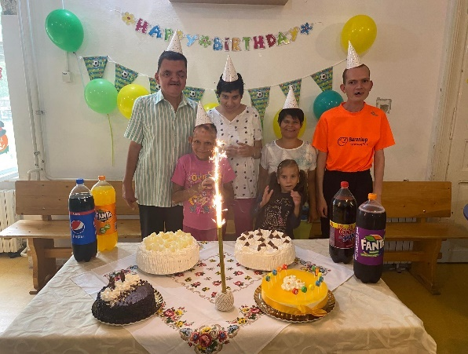
În luna februarie a fost organizat carnavalul. Cu această ocazie beneficiarii şi lucrătorii sociali au confecţionat şi s-au fost îmbrăcat în costume de carnaval variate. După parada costumelor a început o petrecere, unde beneficiarii s-au simţit foarte bine.
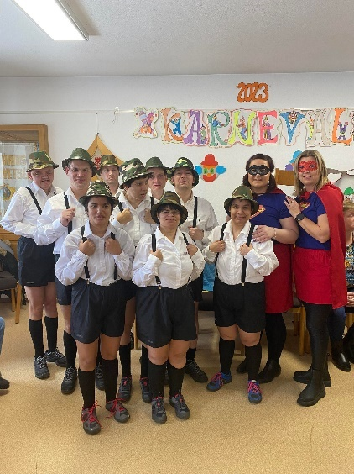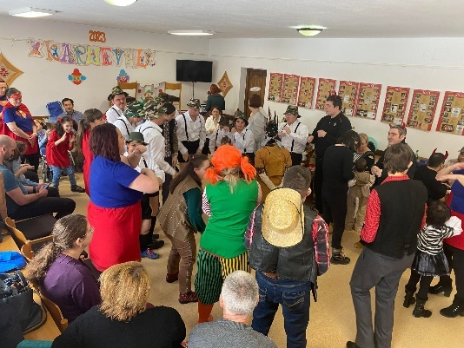

În luna aprilie am sărbătorit Paștele și cu această ocazie am organizat activități de lucru manual. În cadrul programelor școlare, în Săptămâna Verde, tinerii, împreună cu elevii al CPHS Cristuru Secuiesc, au vizitat sediul pompierilor, unde au avut ocazia să urce în mașina de pompieri și să probeze echipamentele de protecție folosite de ei. După aceea au vizitat muzeul orașului.
În luna mai am vizitat Parcul de animale domestice și sălbatice pentru copii din Subcetate, unde am petrecut o zi foarte frumoasă, plin de experiențe plăcute. 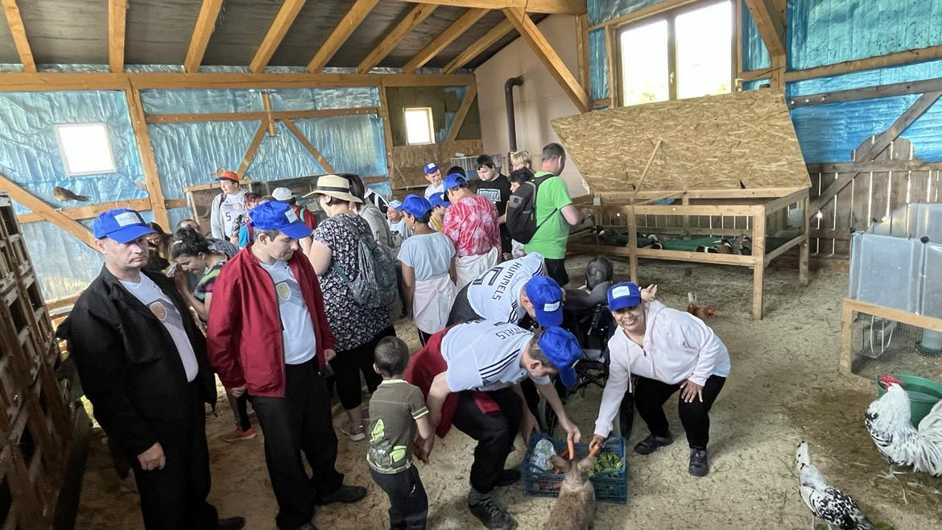
În acest an am organizat Zilele talentului în colaborare cu CPF1 Cristuru Secuiesc, la care copiii noștri au și participat cu un spectacol frumos.
Pe parcursul anului, lunar 2 tineri au participat la un program de horticultură din Odorheiu Secuiesc.
În luna septembrie am organizat o excursie la Grădina Zoologică din Târgu Mureș.
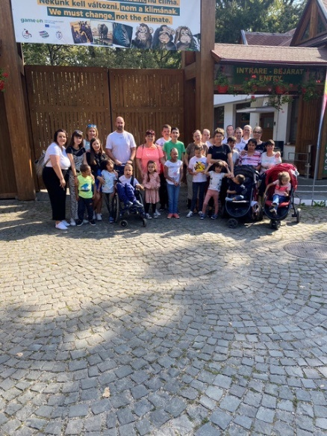
În luna octombrie am organizat Balul strugurilor. După serbarea festivă am ținut o mică petrecere cu jocuri tradiționale.
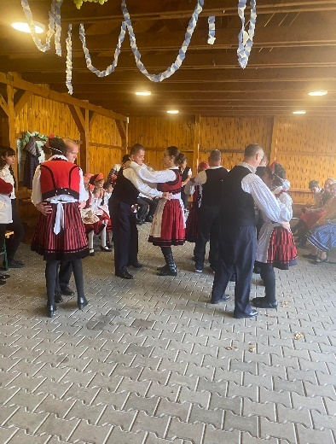
În luna octombrie tinerii au mai participat și la o zi sportivă, de mișcare, orgnizată de către Fundația Szent Gellert în Odorheiu Secuiesc.
Pe 06 decembrie am organizat o serbare cu ocazia primirii Moşului Nicolae. Cu această ocazie tinerii din LPMPAD Bodogaia au prezentat un mic specacol legate de sărbători şi au primit daruri. 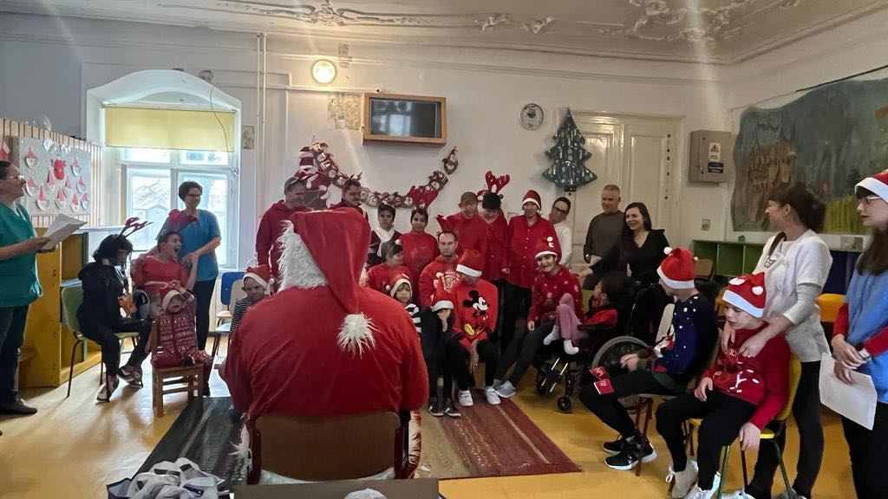

Pe 22 decembrie am organizat serbarea de Crăciun. Cu această ocazie tinerii au prezentat o mică serbare cu colinde şi poezii de crăciun şi au primit dulciuri şi jucării
Pe tot parcursul anului în planificarea şi realizarea tuturor activităţilor am avut ca obiectiv principal interesul superior al beneficiarilor noștri.

II.14. Locuința Protejată Minim pentru Persoane Adulte cu Dizabilități Nicolești

Locuința Protejată Minim pentru Persoane adulte cu Dizabilități Nicolești a fost închis, iar beneficiarii au fost transferați la CIA Gheorgheni

II. 15 Centrul social cu destinaţie multifuncţională Sânmartin

Prezentarea centrului
Complexul de servicii- Centrul social cu destinaţie multifuncţională Sânmartin funcţionează ca şi componentă funcţională a Direcţiei Generale de Asistenţă Socială şi Protecţia Copilului Harghita (DGASPC Harghita), fără personalitate juridică, având rolul de a asigura la nivel judeţean aplicarea politicilor şi strategiilor de asistenţă specială. Este destinat tinerilor aflaţi în situaţie de risc (tineri ieşiţi din sistemul de protecţie al copilului după împlinirea vârstei de 18 ani), asigură găzduire pe o perioadă determinată (max. 5 ani).
Centrul social cu destinaţie multifuncţională Sânmartin este compus din 3 case, care poate să ofere găzduire pentru 12 tineri, care au părăsit sau urmează să părăsească sistemul de protecţie al copilului.
Tinerii aflaţi în casele din cadrul serviciului au beneficiat de sprijin pentru o viaţă independentă constând în monitorizare, consiliere, dezvoltarea abilităţilor, sprijin pentru angajare în muncă, mediere şi intervenţie în caz de urgenţă. Pe parcursul anului 2023 au fost ţinute 7 de activităţi de grup în diferite teme (prevenirea abuzului, consiliere vocaţională, dezvoltare personală, evaluarea stării de sănătate, igienă personală, regulile casei, informarea asupra procedurilor operaționale etc.).

- În anul 2023 au fost internati 2 beneficiari, au fost externaţi 3 beneficiari, din care toți au fost reintegrați în societate, toti au un loc de muncă, posibilitate de a închiria o locuință sau să stea în gazdă împreună cu alți beneficiari, ei lucrează în străinătate de mai mult timp.
- S-a realizat 9 Rapoarte de reevaluare, 6 Planuri de Interventie individualizate, 7 Contracte de acordare servicii, 6 Fişe de monitorizare servicii sociale, 2 Raport de reevaluare pt. externare, 2 Raport de monitorizare postservicii.
- Momentan sunt internați 6 tineri, din care unul nu are loc de muca, o tănără lucrează în Germania - serviciile centrului fiind suspendate pe aceasta perioada, 4 tineri sunt angajati cu contract de munca la diferite firme din Miercurea Ciuc, fac naveta cu autobuzul.
Principalele activități desfăşurate pe parcursul anului 2023
Formarea deprinderilor de viaţă independentă este principala şi cea mai importantă activitate a educatorilor din toate casele având în vedere perioada limitată de sprijin pentru fiecare beneficiar conform legii și standardelor specifice de calitate. Tinerii sunt implicați în toate activităţile din cadrul locuinţelor în care trăiesc, astfel sunt sprijiniţi în dezvoltarea deprinderilor de viaţă independentă. Beneficiarii au avut parte în diferite programe administrative în interiorul locuinţelor sau în curte/grădină. Astfel în curte și în grădină se efectuează activităţi agricole (săpat, cosit, adunat, recoltat) pe timpul verii şi toamna.
Beneficiarii au primit sprijin pentru găsirea unui loc de muncă. În cursul anului 2023 au fost închise 2 contracte de muncă în cadrul beneficiarilor centrului, Au fost ţinute 2 de activităţi de grup îndrumate de șeful de centru, asistentul social și psihologul centrului. Beneficiarii au primit sprijin pentru găsirea şi menţinerea locului de muncă. Beneficiarii plecați în străinătate la muncă, toți și-au păstrat locul de muncă, unii nu au mai revenit, dar au cerut externarea din centru, ei considerând, că nu mai au nevoie de sprijinul centrului.
Conform standardelor specifice de calitate beneficiarii primesc îndrumare și consiliere privind accesarea și valorificarea resurselor și facilităților comunității. Astfel ei se află în evidențele medicilor de familie în funcţie de locaţie, au acces la orice fel de educaţie după posibilitățile lor, cunosc diferiți agenți economici/angajatori, au participat la interviuri de muncă.
Pe parcursul anului 2023, la casele din cadrul centrului au fost organizate mai multe acţiuni de petrecerea timpului liber atât în cadru străns: serbarea zilelor de naştere, workshopuri de făcut decorațiuni handmade pentru Paşti, postul Crăciunului, Crăciun și au decorat împreună casele pentru sărbători, căt și alături ce programele organizate de către Complexul de servicii Miercurea Ciuc: Carnaval, Zilele Talentului, Cupa de fotbal CSASZ.
În centru punem accent pe relațiile cu familiile biologice sau familiile unde au crescut acești tineri, legăturile de rudenie sau prietenie din centru sau în afara centrului. Astfel mulți dintre tineri au pleacat de sărbători acasă la rude/prieteni/familii care i-au crescut de cănd erau în sistemul de protecție a copilului.
Probleme:
1. Din cauza lipsei de supraveghere în timpul nopții s-au ivit mai multe probleme între beneficiari, dar si între educatoare si beneficiari;
2. Din cauza lipsei de fonduri multe dintre reparații planificate nu s-au putut realiza in centru, nu s-a putut achizitiona echipamente necesare în locul celor stricate, care ajută la buna funcționare a caselor.
Rezultatele controalelor:
În anul precedent s-au efectuat controale în centru de către organele de control AJEPIS în vederea monitorizării serviciilor în centru și de către șeful de centrului, o dată pe lună.
Propuneri de înbunătățire a condițiilor de viață:
-Echiparea centrului cu aparate electrocasnice şi audiovizuale (TV, DVD Player, Radio, aspirator);
-Crearea de utilităţi pentru funcţionarea spaţiilor şi asigurarea condiţiilor de igienă personală; Creşterea gradului de profesionalism a personalului care desfăşoară activitatea în domeniul asistenței tinerilor prin organizarea de cursuri de formare şi schimburi de experienţă între instituţii cu activitate similară;
-Acordarea de suport şi sprijin beneficiarilor pentru adaptarea la condiţiile de viaţă şi de locuit din case; implicarea beneficiarilor în activităţi administrative şi de gestionare a banilor;
-Reintegrare/reinserţie socială, familială a beneficiarilor, prin vizite şi contacte mai dese cu familia sau persoane apropiate lor.

II. 16 Locuinței Protejate minim pentru Persoane Adulte cu Dizabilități Miercurea Ciuc

Prezentarea serviciului : Locuința Protejată Minim pentru Persoane Adulte cu Dizabilități Miercurea Ciuc face parte din sistemul de asistenţă socială a judeţului Harghita şi funcţionează în cadrul Direcţiei Generale de Asistenţă Socială şi Protecţia Copilului Harghita, fără personalitate juridică, având rolul de a asigura la nivel judeţean aplicarea politicilor şi strategiilor de asistenţă specială, destinat tinerilor aflaţi în situaţie de risc.
Locuința minim protejată are o capacitate de găzduire de 7 tineri cu dizabilităţi, care nu au nici un suport familial, nu beneficiază de locuinţă, dar care potrivit evaluărilor, asistaţi de specialişti, sunt capabili să se integreze în societate. Beneficiarii au la dispoziţie mobilier, aparatură electrocasnică şi dispun de echipamente de birotică. Programul zilnic al locuinţelor protejate şi planul de organizare a muncii personalului sunt cuprinse în Regulamentul de ordine interioară al centrului. Activitatea caselor este supravegheată de către doi pedagogi sociali, care monitorizează şi sprijină activitatea beneficiarilor 8 ore/zi.
Tinerii aflaţi în casele din cadrul serviciului au beneficiat de sprijin pentru o viaţă independentă constând în monitorizare, consiliere, dezvoltarea abilităţilor, sprijin pentru angajare în muncă, mediere şi intervenţie în caz de urgenţă. Pe parcursul anului 2023 au fost ţinute 4 rânduri de activităţi de grup cu diferite teme (prevenirea abuzului, consiliere vocaţională, dezvoltare personală, evaluarea stării de sănătate, igienă personală, regulile casei, informarea asupra procedurilor operaționale etc.).
- În anul 2023 în cursul lunii August a fost internat un beneficiar.
- S-au realizat 15 Rapoarte de reevaluare, 9 Contracte de acordare servicii, 9 Fise de monitorizare servicii sociale, 1 Raport de reevaluare pentru internare.
- Momentan sunt internați 7 tineri cu handicap, din care 4 sunt angajati cu norma întreagă, o persoana este angajată cu fracțiune de normă, 2 tineri beneficiază de serviciile Centrului de zi administrat de Asociația Handicapaților Fizici, Harghita, o persoana beneficiază de serviciile CZ Sf.Augustin, Caritas.
Principalele activităţi desfăşurate în cursul anului 2023
- Formarea deprinderilor de viaţă independentă este principala şi cea mai importantă activitate a educatorilor din toate casele având în vedere perioada limitată de sprijin pentru fiecare beneficiar conform legii şi standardelor specifice de calitate. Tinerii sunt implicaţi în toate activităţile din cadrul locuinţelor în care trăiesc, astfel sunt sprijiniţi în dezvoltarea deprinderilor de viaţă independentă. Ei participă activ la prepararea măncărurilor, pregătirea materialelor prime pentru realizarea măncărurilor, curățenie în camerele proprii și în spațiile folosite în comun, pregătirea pentru sărbătorile religioase (Paștele și Crăciunul). Petrecerea timpului liber.
- Beneficiarii au primit sprijin pentru găsirea şi menţinerea locului de muncă. În cursul anului 2023, o persoană a găsit un loc de muncă în Miercurea Ciuc, ceilalți au fost deja angajați pe piața muncii. Tinerii, care nu au putut fi integrați pe piața muncii, au început activitatea la Centrul de zi, administrat de Asociația Persoanelor cu deficienta fizică din jud Harghita, după o perioadă de acomodare.
- Pe parcursul anului 2023, la casele din cadrul centrului au fost organizate acţiuni de petrecere a timpului liber atât în cadrul străns al Locuințelor minim protejate, prin excursii de o zi la Tușnad, Brașov, Șumuleu căt și alături de programele organizate de către Complexul de servicii Miercurea Ciuc: Carnaval, Zilele Talentului, am participat precum și la excursiile si evenimentele organizate de alte organizatii (Fundatia Szent Gellert-Vlahita, Asociația Persoanelor cu deficienta fizica din jud Harghita), la care am primit invitatie: tabere, târguri, ateliere , excursii, ”Zilele Sportive” pentru persoane cu handicap, organizat la Arena sportivă din Odorheiu Secuiesc.
- O beneficiară a participat la o tabără de creativitate și artă denumita ”Outsider Art”, organizat, de catre Fundatia Diakonia, in Valea Crisului, jud Covasna.
Propuneri de înbunătățire a condițiilor de viață
    - Crearea de utilităţi pentru funcţionarea spaţiilor şi asigurarea condiţiilor de igienă personală; Creşterea gradului de profesionalism a personalului care desfăşoară activitatea în domeniul protecţiei speciale a tinerilor cu dizabilităţi prin organizarea de cursuri de formare şi schimburi de experienţă între instituţii cu activitate similară;
    - Acordarea de suport şi sprijin beneficiarilor pentru adaptarea la condiţiile de viaţă şi de locuit din case; Implicarea beneficiarilor în activităţi administrative şi de gestionare a banilor;
    - Reintegrare/reinserţie socială, familială a beneficiarilor, prin vizite şi contacte mai dese cu familia sau persoane apropiate lor.

II. 17 Centru de îngrijire de zi pentru persoane adulte Feliceni

Centrul de Zi pentru Persoane Adulte cu Handicap Feliceni este organizat în conformitate cu legislaţia în vigoare. Activitatea CZPAH Feliceni se organizează şi se desfăşoară în beneficiul tinerilor cu dizabilități, având în vedere Legea nr. 292/2011 cu modificările și completările ulterioare, Legea nr. 448/2006 privind protecția și promovarea drepturilor persoanelor cu handicap precum și cu alte acte normative secundare aplicabile domeniului. Standardul minim aplicabil este Ordinul nr. 82/2019 al Ministerului Muncii, Familiei, Protecției Sociale și Persoanelor Vârstnice, privind aprobarea Standardelor specifice minime de calitate obligatorii pentru serviciile sociale destinate persoanelor adulte cu dizabilități – Anexa 6, Ordinul nr. 600/20.04.2018 privind aprobarea Codului controlului intern managerial al entităţilor publice.
Principiile, care au stat la baza activităţii CZPAH Feliceni în anul 2023:
- respectarea şi promovarea cu prioritate a interesului persoanei beneficiare;
- protejarea şi promovarea drepturilor persoanelor beneficiare în ceea ce priveşte egalitatea de şanse şi tratament, participarea egală, autodeterminarea, autonomia şi demnitatea personală şi întreprinderea de acţiuni nediscriminatorii şi pozitive cu privire la persoanele beneficiare;
- asigurarea protecţiei împotriva abuzului şi exploatării persoanei beneficiare;
- deschiderea către comunitate;
- asistarea persoanelor fără capacitate de exerciţiu în realizarea şi exercitarea drepturilor lor;
- asigurarea în mod adecvat a unor modele de rol şi statut social, prin încadrarea în unitate a unui personal mixt;
- ascultarea opiniei persoanei beneficiare şi luarea în considerare a acesteia, ţinându-se cont, după caz, de vârsta şi de gradul său de maturitate, de discernământ şi capacitate de exerciţiu;
- facilitarea menţinerii relaţiilor personale ale beneficiarului şi a contactelor directe, după caz, cu fraţii, părinţii, alte rude, prieteni, precum şi cu alte persoane faţă de care acesta a dezvoltat legături de ataşament;
- promovarea unui model familial de îngrijire a persoanei beneficiare;
- asigurarea unei îngrijiri individualizate şi personalizate a persoanei beneficiare;
- încurajarea iniţiativelor individuale ale persoanelor beneficiare şi a implicării active a acestora în soluţionarea situaţiilor de dificultate;
- asigurarea unei intervenţii profesioniste, prin echipe pluridisciplinare;
- asigurarea confidenţialităţii şi a eticii profesionale;
- primordialitatea responsabilităţii persoanei, familiei cu privire la dezvoltarea propriilor capacităţi de integrare socială şi implicarea activă în soluţionarea situaţiilor de dificultate cu care se pot confrunta la un moment dat;
- libertatea de a alege serviciul social în funcţie de nevoia socială;
- abordarea individualizată şi centrarea pe persoană în furnizarea serviciilor;
- participarea beneficiarilor la întregul proces de furnizare a serviciilor sociale;
- recunoaşterea valorii fiecărei persoane;
- abordarea comprehnsivă, globală şi integrată;
- orientarea pe rezultate;
- îmbunătăţirea continuă a calităţii;
- colaborarea centrului cu serviciul public de asistenţă socială.
În cursul anului 2023 CZPAH Feliceni în activitatea sa a respectat şi a aplicat standardele minime de calitate privind serviciile pentru adulți organizate ca locuințe protejate.
Activitatea CZPAH Feliceni pe tot parcursul anului 2023 a avut ca obiectiv de bază asigurarea unor servicii individualizate pentru fiecare tânăr în parte, respectarea standardelor minime de calitate în vigoare. Pentru realizarea acestui obiectiv, CZPAH Feliceni / personalul de specialitate a CPHS Cristuru Secuiesc a organizat diferite activităţi, cum ar fi:
- activităţi de găzduire, de petrecere a timpului liber/ formarea autonomiei personale
- activități educative
- activitatea specialiştilor – abilitare/ reabilitare
- activități de asistenţă socială
- activităţi de management al locuinței
- activităţi de servire şi administraţie
Activităţi de găzduire, de petrecere a timpului liber/ formarea autonomiei personale:
Centrul de zi a acordat servicii specifice pentru 5 persoane adulte cu autism/ handicap între orele 8-18. Obiectivele acestor activităţi au fost păstrarea deprinderilor de autonomie personală, socializarea tinerilor. În centrul de zi se desfăşoară o activitate permanentă, zilnică de îngrijire, de păstrare a deprinderilor de autoîngrijire, a autonomiei personale, învăţarea/exersarea unor munci de bază (îngrijirea corpului, gestionarea hainelor proprii, a dulapului şi a patului, de a se îmbrăca corect, de a-şi întreţine anturajul conform capacităţilor fiecărui tânăr, etc). Această activitate în CZPAH Feliceni se desfăşoară după un program zilnic bine stabilit, care asigură un sentiment de securitate tinerilor.
Totodată educatorii organizează zilnic activităţi de lucru manual, de desen, de jocuri de societate ascultând muzică, potrivit aptitudinilor şi preferinţelor fiecărui tânăr. Aceste activităţi se organizează în grup sau individual şi de obicei sunt legate de evenimentele/ sărbătorile actuale.
Educatorii în colaborare cu specialiştii centrului organizează diferite activităţi de socializare potrivit anotimpului şi evenimentelor, a sărbătorilor actuale din perioada respectivă a anului.
Activitatea de asistență socială:
În evidența CZPAH Feliceni în anul 2023 erau, pe tot parcursul anului, 5 beneficiari, dintre care 4 frecventa pe tot parcursul anului centrul de zi. O beneficiară din cauza agravării situației medicale nu a putut fi prezentă.
În anul 2023 nu au fost intrări și nici ieșiri din evidența beneficiarilor CZPAH Feliceni.
Beneficiarii CZPAH Feliceni toți sunt încadrați în grad de handicap
- Gradul I grav-4 beneficiar
- Gradul II accentuat- 1 beneficiar
Pe tot parcursul anului, beneficiarii CZPAH Feliceni, luând în considerare gradul lor de înțelegere, au fost informați despre drepturi, posibilități de recreere, abuz, exploatare, neglijență etc. Pentru informarea beneficiarilor s-au folosit pliante și s-au întocmit procese verbale de informare.
În 2023 au fost întocmite 8 PP Cele propuse în PP au fost implementate și monitorizate pe tot parcursul anului. Monitorizarea s-a făcut cu ajutorul Fișelor sociale.
Specialiștii din CPHS Cristuru Secuiesc au încercat de mai multe ori să organizeze evenimente comune cu beneficiarii CPHS Cristuru Secuiesc, LPMPAD Bodogaia, Fundația Gondviseles și Asociația Három Galamb, dar beneficiarii centrului de zi nu puteau participa la aceste evenimente (o singură beneficiară, o singură dată a participat).
Secretariat
În anul 2023 au fost înregistrate în Registrul intrare –ieșire corespondență 516 poziții.
PSI și SSM
Administrarea centrului de zi a fost preluat de CPHS Cristuru Secuiesc în anul 2023. Pe parcursul anului 2023 am încercat să adunăm toate documentele, actele necesare pentru funcționarea centrului.
Activitatea de kinetoterapie:
Ședințele de recuperare kinetică a tinerilor internați în CZPAH Feliceni se desfășoară pe baza unui plan de recuperare personalizat datorită diagnosticului diferit. Baza elaborării planului de recuperare constituie diagnosticul, recomandarea medicului și rezultatul testării kinetice inițiale. Tinerii din centrul de zi beneficiază săptămânal de kinetoterapie sub îndrumarea kinetoterapeutului din CPHS Cristuru Secuiesc.
Activitatea psihologică:
După preluarea centrului, au urmat câteva luni de adaptare și împrietenire pentru a ne accepta. Săptămânal lucrând cu ei avem momente și momente, când putem lucra cu ei sau nu depinzând de starea lor actual emoțională. În această perioadă am pus accent mai mult pe partea de colaborare și conlucrare. Activităţile au ca scop stimularea, îmbunătăţirea şi consolidarea abilităţilor şi disponibilităţilor cognitive, psihomotorii, afectiv-relaţionale
Având în vedere gradul lor de handicap încercăm prin diferite metode personalizate-speciale împiedicând regresia pentru a menține deprinderile deja formate.
Activitatea financiar-economică:
În ansamblul întregii activităţii financiar-economice putem declara că am încheiat un an cu rezultate acceptabile. În anul 2023 din cauza situației financiare proaste al DGASPC Harghita, nu am avut investiții/ lucrări.
Proiecte:
Direcția Generală de Asistență Socială și Protecția Copilului Harghita implementează proiectul "Reabilitarea, modernizarea și dotarea Centrului de zi pentru persoane adulte cu handicap Feliceni". Proiectul este finanțat prin Planul Național de Redresare și Reziliență al României (PNRR), apel de proiecte gestionat de Ministerul Muncii și Solidarității Sociale,
Titlu apel: Componenta C13– Reforme sociale- Investiția 2.- Reabilitarea/renovarea și dezvoltarea infrastructurii sociale pentru persoanele cu dizabilități (PNRR/2022/C13/MMSS/I2./- runda 1).
Cod proiect: C13-I2-25/ 28.11.2022
Data de începere: 10.05.2023; Data finalizare: 31.12.2024
Scopul proiectului: Creșterea calității serviciilor sociale furnizate în comunitate pentru persoanele adulte cu dizabilități, concomitent cu creșterea calității vieții acestora în comunitate prin întărirea rezilienței sociale și modernizarea și eficientizarea infrastructurii de servicii sociale în comunitate.
Obiectivele specifice ale proiectului:
- Reabilitarea, modernizarea și dotarea centrului de zi pentru asigurarea serviciilor de calitate și pentru a servi nevoilor persoanelor adulte cu dizabilități din comunitate sau din comunitățile învecinate.
- Crearea condițiilor optime necesare funcționării serviciului social prin reabilitarea, modernizarea și dotarea acestuia cu echipamente performante, instrumente noi, mobilier adecvat pentru un număr de 8 beneficiari/zi.
- Accesibilizarea spațiului pentru beneficiari.
- Prevenirea instituționalizării persoanelor adulte cu dizabilități.
- Menținerea serviciului social în comunitate prin acordarea serviciilor axate pe nevoile persoanelor cu dizabilități și indirect familiei acestora pentru a veni în sprijinul unei vieți independente și integrarea în comunitate a persoanelor adulte cu dizabilități.
- Creșterea calității vieții persoanelor cu dizabilități.
- Asigurarea implementării programelor individuale de reabilitare și integrare socială elaborate de comisiile de evaluare a persoanelor adulte cu handicap.
Valoare totală a proiectului: Valoarea totală a finanțării nerambursabile a proiectului este de 1.318.041,64 lei din care valoare eligibilă din PNRR ( fără TVA) 1.107.598,02 lei și valoare TVA aferentă cheltuielilor eligibile din PNRR 210.443,62 lei, conform bugetului proiectului.
Formări profesionale: În anul 2023 angajații centrului de zi nu au participat la formare profesională.
Evenimentele, programe organizate în anul 2023
În luna februarie a fost organizat carnavalul, la care a participat numai un singur beneficiar.
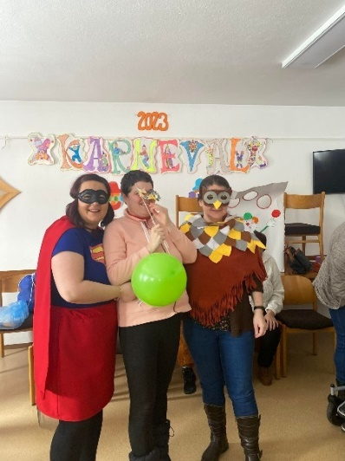
Erau sărbătorite și zilele de naștere al tinerilor, cu tort, cu răcoritoare și bineînțeles cu petrecere.
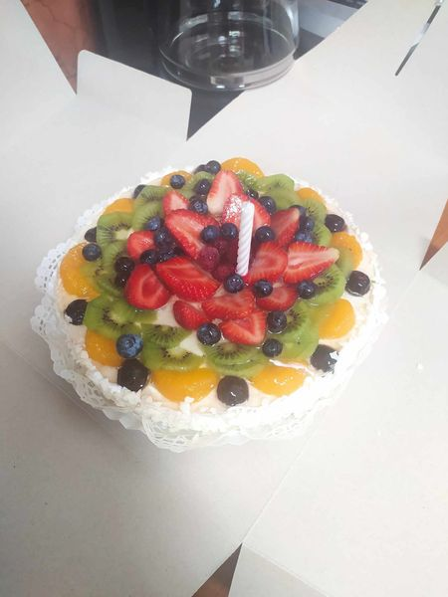
Săptămânal erau organizate diferite activități de către educatorii centrului de zi și de către specialiștii din CPHS Cristuru Secuiesc.
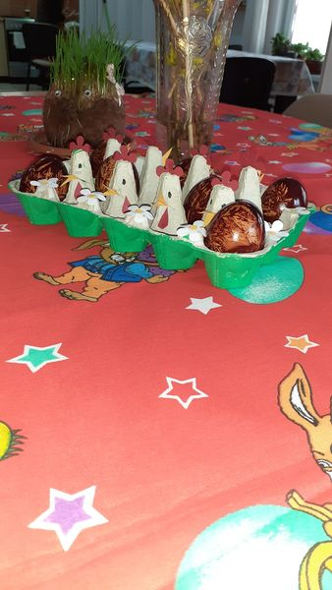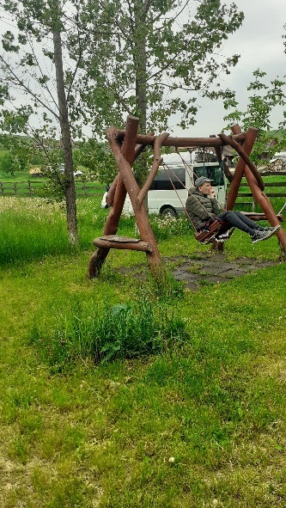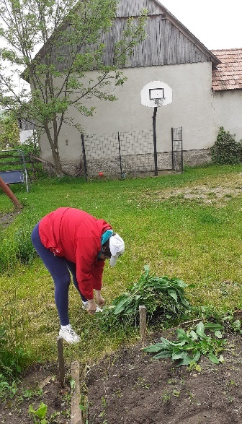

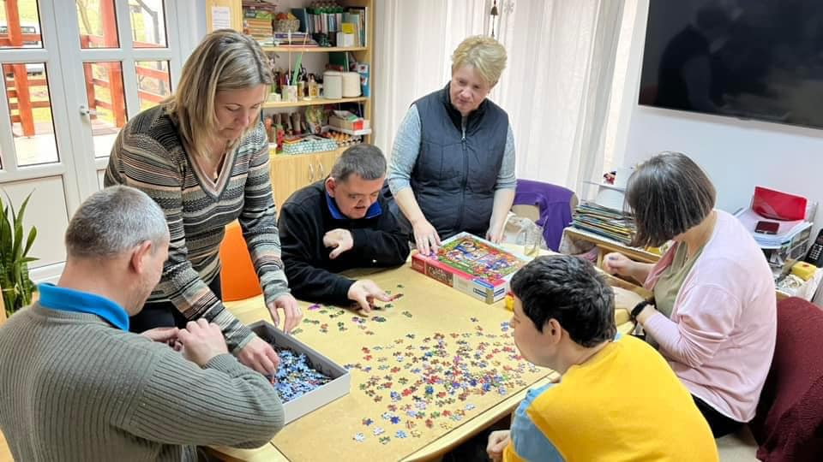

II.18 Centrul pentru Recreere și Pregătire Profesională Șumuleu

Centrul pentru Recreere și Pregătire Profesională Șumuleu nu este ca celelalte centre care au beneficiari în permanență, însă scopul principal al acesteia este legat de activitățile de recreere, locație pentru cursuri, seminarii, tabere etc.
În anul 2023 s-au desfăşurat diverse activităţi în cadrul centrului, de la cursuri de perfecţionare până la tabere, team buildiung-uri, activităţi recreative, etc, care vor fi prezentate în continuare.
În data de 21 martie 2023 s-a organizat „Ziua mondială a asistenței sociale”, eveniment organizat de Serviciul pt îngrijire de tip rezidențial, de tip familial și comunitar adulți, reprezentat de D-na Csikos Katalin. La eveniment au participat 60 de persoane. Pe lîngă marcarea „Zilei mondiale a asistenților sociali”, pentru cei prezenți, această zi s-a dovedit a fi un prilej de a discuta despre crearea unei comunități profesionale hargitene a asistenților sociali, ca aceștia să se poată ajuta în situații de criză.
Pe data de 30 mai 2023, s-a desfășurat un Program pentru romi, cu tema „De ce să bați copilul?”, unde au participat aprox. 50 de persoane.
Pe data de 01 iunie 2023, cca. 130 de copii, din cele 16 case ale Centrului de plasament de tip familial nr.2 și nu numai, au petrecut o zi de neuitat la Centrul pt Recreere și Pregătire Profesională Șumuleu-Ciuc, cu ocazia “Zilei Internaționale a copilului”.
Beneficiarii, cu vârsta cuprinsă între 5 şi 19 ani, au venit la Şumuleu din casele de la Băile Tuşnad, Sânsimion, Sâncrăieni, Vlăhiţa, Gheorgheni, Frumoasa şi Miercurea-Ciuc, însoţiți de educatorii lor. Conducerea centrului a conceput un program deosebit de interesant, atât pentru copiii mici, cât şi pentru cei mari. Curtea Centrului de la Şumuleu-Ciuc a răsunat de muzică şi de râsetele fericite ale copiilor. Evenimentul a început cu organizarea concursului de gătit. Au fost 16 echipe care au pregătit diferite mâncăruri. Toți participanți au primit premii. Programul s-a încheiat cu un prânz gustos urmat de înghețată.
Direcția Generală de Asistență Socială și Protecția Copilului Harghita, compartimentul Serviciul Adopții și post adopții, a organizat în data de 10.06.2023 „Ziua adopției”, coordonat de D-na Domokos Nina Liliana, șef serviciu. La acest eveniment au participat 125 de persoane, din care 45 copii adoptați și 80 părinți adoptatori sau viitori adoptatori. Ca și în anii precedenți, organizatorii programului au primit cu drag familiile adoptatoare și copiii adoptați, precum și familiile care sunt în curs de adopție.
La începutul evenimentului, directorul executiv al instituției Dl.Elekes Zoltán, a salutat familiile prezente, și a subliniat faptul că asumarea creșterii copiilor este una dintre cele mai grele sarcini ale vieții”. Cei prezenți și-au asumat sarcina nobilă de a fi părinte în mod conștient, exact ca și părinții biologici, a spus directorul general.
Copii s-au bucurat de o mulțime de surprize pregătite special pentru ei printre care de o călătorie magică în lumea poveștilor în cadrul teatrului de păpuși, prin spectacolului „Ribes nigrum -Povestea unei prietenii’, prezentat de păpușarii grupului „Fakalinca” de la Biblioteca Jud. Kájoni János din Miercurea Ciuc, de Parada copiilor și de programul de animație al ansamblului „Fenyőmag” din Gheorgheni.
Pentru părinții adoptatori, specialiștii DGASPC au organizat un workshop, în cadrul căruia le-a fost prezentată situația adopției în județ.
Colega noastră D-na Domokos Nina Liliana a precizat că ” Ziua adopției” este pentru noi o ocazie specială în care îi sărbătorim pe toți copiii adoptați și pe părinții lor adoptivi, care le-au oferit acestora șansa unui nou început, într-o nouă familie, care îi înconjoară cu dragostea și căldura pe care numai un părinte poate dărui.
În perioada 7 -9 iulie, Centrul Cultural Harghita a închiriat sălile centrului, pentru depozitarea instrumentelor muzicale pe parcursul derulării Festivalului de Muzică Veche.
17-20 iulie 2023, respectiv 23-27 octombrie 2023, au avut loc tabere meșteșugărești, organizate de Școala de artă ”Vámszer Géza” M-Ciuc, unde au participat 150 de copii. În fiecare zi programul a ținut de la ora 9 până ora 16.
Pe 24–29 iulie 2023 a avut loc tabăra de limbă engleză intenzivă, organizată și finanțată de Fundația Csanyi din Ungaria. Tabăra a avut loc pentru a 12-a oară și a fost găzduită la Centrul pentru Recreere și Preg. Profesională Șumuleu, unde au participat 30 de copii/tineri, între 13-20 de ani, din sistemul de protecție a copilului.
Din partea Fundației Csanyi au participat 14 persoane, care au ajutat beneficiarii în dezvoltarea abilităților de comunicare(gramatică) în limbi străine.
La tabără au participat și în acest an, ca și în anii anteriori, copii și tineri care în timpul anului școlar au rezolvat în mod regulat testele trimise online de profesorii fundației.
Programul participanților la tabăra de limbi străine s-a desfășurat intens, s-au împletit cursurile de limbi străine, temele și momentele de recreere, astfel încât să se poate forma relații de prietenie durabilă între copii, mentori și profesori.
Cursurile s-au desfășurat zilnic de dimineață și până la ora prânzului, iar după-masă, după o scurtă pauză de odihnă programul a fost condimentat cu excursii la Lunca de Sus, și la Peștera Șugău –Voșlăbeni, apoi cu dans popular la Sâncrăieni
A fost o săptămână bogată cu multe evenimente, iar tinerii erau foarte mulțumiți.

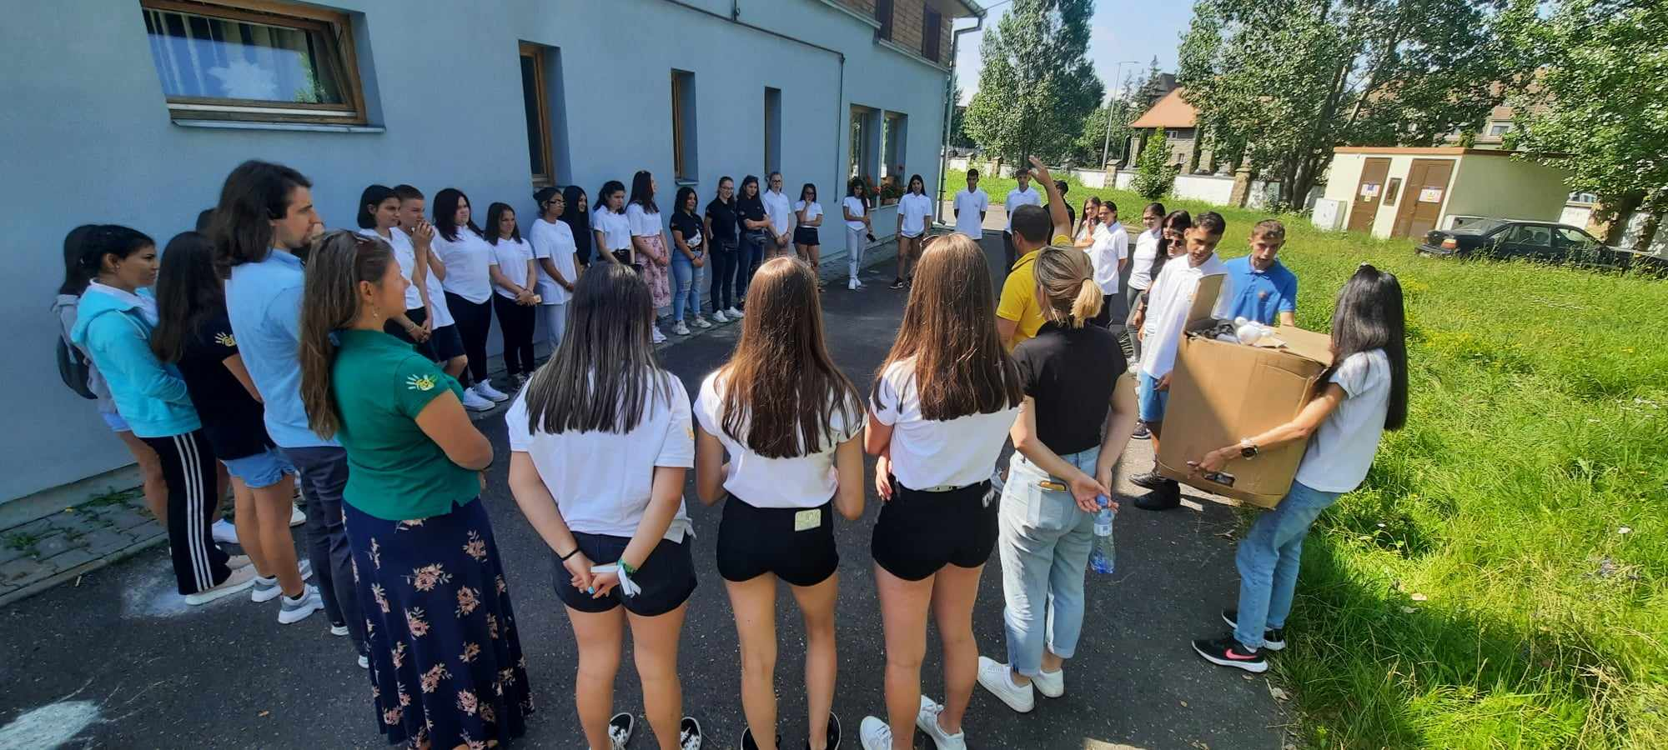.

Între 11-20 august 2023, Colegiul Sfîntul Stefan, Centrul pentru Recreere și Pregătire Profesională Șumuleu, a găzduit 700 de tineri, care au participat la cea de-a 46-a ediție a programului religios CSIT. Scopul organizatorului este ca Șumuleu Ciuc să devină locul de întâlnire a tinerilor cu Dumnezeu. Oficiul Romano-Catolic Arhidiecezan pentru Tineret Alba Iulia a închiriat spațiul centrului pentru acest program.
În perioada 26 -30 august 2023, s-a organizat tabăra de zi pentru copiii între 7 -14 ani, cu conducerea D-nei Palffy Zsuzsanna. Au participat beneficiarii din sistemul de protecției socială și copii din școala Waldorf din Ciuboteni. Copii au avut posibilitatea să cunoască diferite lucruri meșteșugărești, respectiv să cunoască lumea basmelor. Participanții au învățat și au prezentat un episod din povestea „János Vitéz”.
Tabăra meșteșugarilor a avut loc în perioada 5 -11 septembrie 2023, cu 24 de copii cu dizabilități din Centrul de Plasament Ocland, însoțiți de patru educatorii. Au avut parte de un program variat cu multe jocuri interactive. Copiii au creat diverse lucruri manuale: picturi, lanțișoare din mărgele, etc. Au avut activități pentru îmbunătățirea abilităților loco-motorii: ping-pong, fotbal, jocuri cu mingea. Participanții taberei au avut ocazia să viziteze Muzeul Secuiesc al Ciucului.

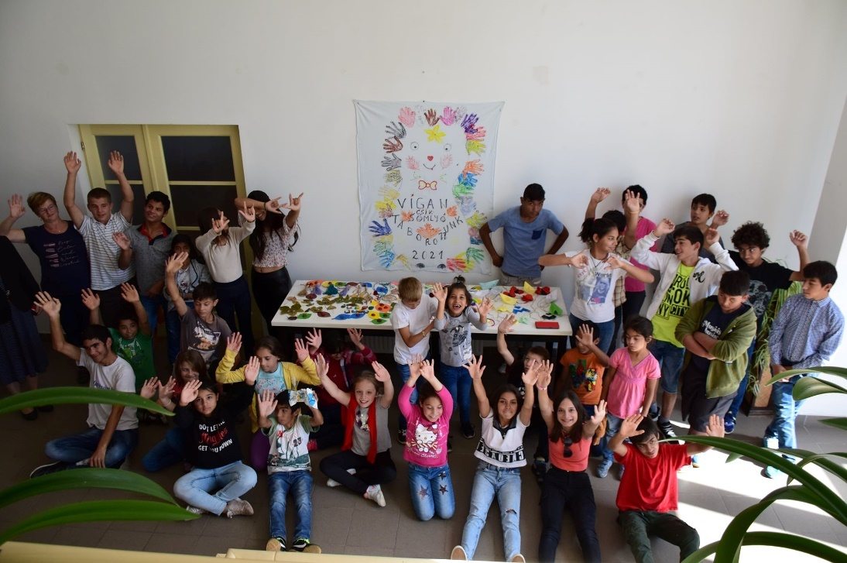

În data 20 și 21 septembrie a avut loc conferința finală a proiectului Erasmus +„Youth moving’- „ Tineretul în acțiune”, la care au participat peste 70 de persoane, specialiști care lucrează în domeniu protecției sociale harghitene, dar și din străinătate (Croația, Italia). Proiectul își propune să implice tinerii care părăsesc sistemul de protecție alternativă în procesele democratice ale societății, să promoveze cooperarea internațională între tineri.

Între 22 -24 septembrie 2023, Consiliul Elevilor Maghiari a închiriat sălile centrului pentru un curs de formare profesională.

În data 9 decembrie și 11 decembrie , a avut loc un program de Moș Crăciun, pentru copiii din sistemul protecției a copilului (CPF nr. 2, Complexul de servicii M-Ciuc, și copii care se află la asistenți maternali profesioniști).

În data de 15 decembrie a avut loc ședința Colegiului director, unde au participat șefii de centre, de servicii, și directorii DGASPC Harghita.

CAPITOLUL III

Rapoarte generale de activitate ale serviciilor din cadrul aparatului propriu al DGASPC HARGHITA

III.1. Serviciul Monitorizare, Evaluare, Strategie, Programe În Asistență Socială Și Protecția Copilului

În cursul anului 2023 atribuțiile Serviciului Monitorizare stabilite prin Regulamentul de organizare și funcționare al DGASPC Harghita au fost realizate prin următoarele activități și operații:

1.Activitatea de colectare prelucrare și administrare a datelor si informatiilor privind beneficiarii, furnizorii publici si privati si serviciile administrate de acestia.
Monitorizarea situației de licentiere/acreditare a furnizorilor de servicii sociale publici și private, încărcări pe pagina web a DGASPC HR a situației furnizorilor de servicii sociale din
județ, conform listei furnizorilor de pe site-ul MMSS – cca.104 furnizori privati și 74 furnizori publici.
-Actualizarea Registrului electronic Unic a Serviciilor Sociale pe anul 2023 în vederea elaborării de către MMSS a Raportului Anual cu privire la Stadiul Acordării Serviciilor Sociale.
-Conform protocolului semnat între DGASPC HR şi Casa de Asigurări de Sănătate Harghita, în baza Art. 315 din Legea 95/2006, privind reforma în domeniul sănătăţii, până la data de 25 a fiecărei luni, Serviciul Monitorizare prelucrează şi trimite tabelul cu datele situaţiei beneficiarilor (copii, tineri, adulţi) transmise de centrele şi serviciile din cadrul DGASPC HR.
-Serviciul Monitorizare până la data de 5 a fiecărei luni are obligaţia de a transmite lunar la AJPIS HR Rapoartele de monitorizare ale copiilor aflaţi în centrele de plasament din subordinea DGASPC HR.
2.Monitorizarea evidenței copiilor și tinerilor prin programul CMTIS, ARGC, IProgres
Realizarea si administrarea unei evidențe clare a copiilor/tinerilor aflați în sistem- 1397 copii/tineri ai căror date au fost introduse în program CMTIS si ARCC si Iprogres.

3. Întocmirea documentației pentru acordarea alocației de stat pentru copiii și tinerii aflați in centrele de plasament
Acordarea alocației de stat pentru toti copiii/tinerii din sistem cf. conform Legii nr.61/1993 privind alocaţia de stat pentru copii, Serviciul Monitorizare până la data de 5 a fiecărei luni are obligaţia de a transmite la AJPIS HR datele/actele copiilor aflaţi în centrele de plasament din subordinea DGASPC HR, în vederea acordării alocaţiei de stat pentru copii. Fiecărui copil I se deschide cont personal la unitatea bancara unde se capitalizează alocaţia de stat pentru copil până la împlinirea vârstei de 18 ani.
-67 documente predate la Agenția Județeana de Plăți și Inspecție Socială.
-525 alocații monitorizate

4.Intocmirea situatiei pentru plata sumelor acordate copiilor din sistem conform OUG 104/2018 privind reglementarea Programului guvernamental contul individual de economii Junior Centenar
Colectarea și centralizarea datelor copiilor din sistem care beneficiaza de ajutor si transmiterea acestora AJPIS. Copiii din sistemul de protecție beneficiază de 1200 lei anual cu dobanda de 3% și o prima de stat de 600 lei anual.
806 copii au fost introdusi în baza de date care a fost transmisa AJPIS.

5.Acrivitatea de elaborarea și întocmirea fișelor lunare și trimestriale de monitorizare a activității de prevenire și monitorizare a activității de protecție și promovare a drepturilor copilului
Elaborarea fișei lunare și trimestriale a datelor statistice privind copiii din sistemul de protecție solicitate de ANPDCA, acestea fiind transmise conform solicitării până la data de 15 a fiecărei luni, respectiv data de 25 a fiecărui trimestru.

6.Implementarea programului SINA
Realizarea unei platforme digitale securizate SINA Sistem Informatic Național de Adopție prin colaborarea angajatilor Serviciului Monitorizare cu echipa de proiect ANPDCA scopul fiind introducere de date de către angajatii, manageri de caz, responsabili de caz din DGASPC Harghita si SPASuri
1 curs organizat pentru 23 SPASuri
1 curs organizat pentru 18 manageri de caz
Distribuire 94 tablete pentru lucratorii din SPAS si din DGASPC Harghita
Participare 1 curs administrator
Organizare intalniri Zoom intre coordonatorii de proiect din cadrul ANPDCA si utilizatorii program din cadrul Direcției.

7.Activitatea de solutionare solicitări, adrese primite de la instituții, Consiliul Judetean, societatea civilă. Elaborare rapoarte.
- Prelucrarea adreselor primite de la conducere spre solutionare privind transmiterea de situații, rapoarte, chestionare, informații de interes public. 74 adrese cu solicitări de informații, pentru care au fost elaborate raspunsurile
- Intocmire
- Raportului anual al DGASPC Harghita.
- Situația copiilor din părinți necunoscuți – semestrial - ANPDCA
- Situația copiilor fugiți, dispăruți din centre- lunar- ANPDCA
- Raport privind situația copiilor părăsiți în unități sanitare și activitatea de prevenire a abandonului copilului de către familie – semestrial - ANPDCA
- Raport privind copiii nepuși în legalitate – trimestrial- ANPDCA.
- Rapoarte, informații, date solicitate de Consiliul Județean Harghita, Prefectură, Evidența Populației

8.Activitatea de colaborarea DGASPC Harghita cu autoritățile administrației publice locale în scopul furnizării optime a serviciilor sociale.
Coordonrea activităților aministrației publice locale în domeniul asistenței sociale și protecției copilului prin adrese/comunicări privind schimbari legislative si posibilitati de accesare fonduri UE transmise spre informarea SPAS in cadrul activități ale administrației publice locale coordonate.

9.Activitatea de culegere a datelor si de realizare a cofinanțării serviciilor de protecție ale copiilor și adulților de către unitățile teritorial administrative de care aparțin
67 de convenții de colaborare întocmite cu primăriile din județ în vederea realizarii cofinanțării cheltuielilor lunare ale beneficiarilor sistemului de protecție specială.
130 adrese transmise lunar primariilor privind numarul de beneficiari si sumele aferente
12 tabele centralizatoare lunare transmise la serviciul financiar al Cons. Jud. Cu sumele care urmeaza a fi colectate.

10. Activitatea de solutionare solicitări primite de la instituții, Consiliul Judetean, societatea civilă
Prelucrarea adreselor primite de la conducere spre solutionare privind transmiterea de situații, rapoarte, chestionare, informații de interes public. 74 adrese cu solicitări de informații, pentru care au fost elaborate raspunsurile.
11.Activitatea de realizare a finanțării nerambursabile pentru organizații neguvernamentale autorizate pentru efectuarea de servicii sociale în domeniul protecției copilului și a persoanelor adulte.
Întocmirea documentației conexe în conformitate cu prevederile Legii nr. 350/2005 privind regimul finanțărilor nerambursabile din fonduri publice alocate pentru activități nonprofit de interes general.
32 contracte de finantare anuală pentru ONG
31 de proiecte pentru care s-a acordat finanțare
Aprox. 6541 Număr de persoane care au beneficiat de serviciile finanțate

Derularea programelor de finanțare nerambursabilă atribuite de Consiliul Judeţean Harghita prin Direcţia Generală de Asistenţă Socială şi Protecţia Copilului Harghita pe anul 2023 în cadrul următoarelor programe: Programe cu finanțare nerambursabilă 2023 -700.000,00 lei
Programul Asistenţă comunitară în localităţile izolate: 50.000,00
1.Asociația Caritas Alba Iulia Asistență Medicală și Socială
- denumirea proiectului: Asistență comunitară – Șanse de a rămâne în comunitate
- scop: prevenirea marginalizării și izolării sociale, creșterea egalității de șanse a localităților defavorizate social
- valoarea: 44.000,00 lei
Program anual de colaborare cu organizații neguvernamentale care desfășoară activități de protecție a persoanelor cu handicap: 50.000,00 lei
- Asociația Națională a Surzilor – Filiala Harghita
- denumirea proiectului: Comunitatea surzilor din Harghita-Servicii de consiliere și suport pentru persoane cu deficiență de auz
- scop: susținerea persoanelor deficienți de auz în vederea cunoașterii și exercitării drepturilor economice și sociale
- valoarea: 6.889,00 lei
- Asociația Persoanelor cu Dizabilități din Județul Harghita
- denumirea proiectului: Transport fără bariere
- scop: sprijinirea persoanelor cu dizabilități să ajungă la locul de muncă, respectiv la ateliere ocupaționale
- valoarea: 8.051,50 lei
- Asociația Persoanelor cu Dizabilități din Județul Harghita
- denumirea proiectului: Funcționare fără bariere
- scop: birou de informare (drepturi) petru membri asociației, închirierea dispozitivelor medicale
- valoarea: 8.147,55 lei,
- Asociația Persoanelor cu Dizabilități din Județul Harghita
- denumirea proiectului: Sport fără bariere
- scop: proiectul este o contiuare al programelor orgaizate cu succes în decursul anilor (Ziua Sportivă, Concurs de pescuit sportiv)
- valoarea: 4.445,00lei
- Asociația Persoanelor cu Dizabilități din Județul Harghita
- denumirea proiectului: Distracție fără bariere
- scop: asigurarea persoanelor cu dizabilități la mediu fizic cu ocazia unei tabere
- valoarea: 10.800,00 lei
- Asociația Nevăzătorilor din România, Filiala Interjudețeană Harghita-Covasna
- denumirea proiectului: Tehnologia în folosul nevăzătorilor
- scop: curs pentru folosirea noilor tehnologii pe platformele mobile și echipamente asistive pentru persoane cu deficiență vizuală
- valoarea: 9.300,00 lei

Programul judeţean de îngrijire socio-medicală la domiciliu: 515.000,00 lei
- Asociația Caritas Asistență Medicală și Socială
- denumirea proiectului: Acasă în siguranță - Îngrijire social-medicală la domiciliu în județul Harghita
- scop: îngrijire medicală, îngrijire de bază și servicii de suport
valoarea: 508.304,00 lei
Filiala din Odorheiu Secuiesc a Fundației Creștine Diakonia
denumirea proiectului: Ajutor la domiciliu
scop: îngrijire la domiciliu a persoanelor vârstnice
valoarea: 5.700,00 lei

Programul anual de colaborare cu organizații neguvernamentale care desfășoară activități de protecție a persoanelor vârstnice: 85.000,00 lei
Asociația Agricultorilor din Voșlăbeni
denumirea proiectului: Ziua oamenilor de vârsta a treia 2023
scop: distribuirea pachetelor cu alimente
valoarea: 7.238,40 lei
Asociația "Caritas – Asistență Socială" Filiala Organizației Caritas Alba Iulia
- denumirea proiectului: Programe tematice de Ziua Vârstnicilor
- scop: programe tematice de Ziua Vârstnicilor
- valoarea: 7.047,00 lei
Asociația Clubul Sportiv ”Csíki Titánok”
denumirea proiectului: Ajutarea persoanelor vârstnice 4.
scop: distribuirea pachete de alimente, servicii de consultanță pentru menținerea sănătății și programe de socializare
valoarea: 3.391,86 lei
Asociația Csíkszenttamásért
denumirea proiectului: Ziua Internațională a Persoanelor Vârstnice
scop: slujbă religioasă, program cultural, masă festivă și distribuirea pachete alimente
valoarea: 5.220,00 lei
Asociația Senectus
denumirea proiectului: Programe tematice de Ziua Vârstnicilor din zona Ciucului
scop: programe tematice de Ziua Vârstnicilor și masă festivă
valoarea: 5.220,00 lei
Asociația Szent István din Nădejdea
denumirea proiectului: Excursie pentru vârstnici și distribuirea de pachete cu alimente
scop: excursie pentru vârstnici și distribuirea de pachete cu alimente
valoarea: 4.759,34 lei
Fundația Szent Gellért
denumirea proiectului: Distribuirea pachetelor de alimente cu tinerii la celebrarea ziua vârstnicilor
scop: distribuirea pachetelor de alimente
valoarea: 3.627,28 lei
Asociația Bogatalji Mozgalom Csikrakos es Gorocsfalva
denumirea proiectului: Organizarea celebrării zilei vârstnicilor în comuna Racu
scop: ajutorarea vârstnicilor și program cultural
valoarea: 4.350,00 lei
Asociația Social Educativă Andrei Șaguna
denumirea proiectului: La pas cu bunicii - Excursie pentru persoane vârstnice
valoarea: 9.040,00 lei
scop: reintegrare în comunitate
Asociația de Sprijin a Persoanelor Vârstnice și cu Handicap
denumirea proiectului: Sunt senior, dar vreau să rămân activ! - ediția V
scop: Excursie Frumoasa-București + Casa memorială a familiei Ceaușescu
valoarea: 4.002,00 lei
Filiala din Odorheiu Secuiesc a Fundației Creștine Diakonia
denumirea proiectului: O zi specială pentru vârstnici
scop: organizarea celebrării zilei vârstnicilor și distribuirea pachetelor
valoarea: 4.350,00 lei
Asociația Națională a Surzilor Filiala Harghita
denumirea proiectului: Să nu uităm de vârstnici - Terapie prin artă pentru vârstnici deficienți de auz
scop: sprijinirea persoanelor surde în integrarea lor în societate, respectiv dezvoltarea abilităților cu ajutorul terapiei prin artă
valoarea: 2.413,64 lei

III.2. Serviciul Proiecte, Relații Cu Publicul, Violența În Familie

Raport de activitate pe anul 2023 al Serviciului proiecte, relații cu publicul și violența în familie
Serviciul proiecte, relații cu publicul și violența în familie își desfășoară activitatea pe mai multe domenii de activitate și participă la implementarea mai multor programe de la nivelul direcției. Activitatea serviciului se bazează pe strâmta colaborare cu alte servicii.
În următoarele rânduri redăm câteva dintre cele mai importante rezultate:
- Proiecte
La nivelul direcției, în cursul anului 2023 au fost derulate 14 proiecte finanțate din fonduri nerambursabile după cum urmează:
Nr. | Program de finanțare | Nr. proiect | Acronim | Titlul proiectului | Anul aplicării | Perioada de implementare
1. | POCU 2014-2020 |  | VENUS | VENUS - Împreună pentru o viață în siguranță! |  | 48 luni, 2019 - 2023.03.04. plus prelungire 6 luni
2. | POCU 2014-2020 |  | TEAM-UP | „TEAM-UP: Progres în calitatea îngrijirii alternative a copiilor” | 2018 | 08.11.2018-07.11.2023
3. | POCU 2014-2020 | Contract nr. 6009/ 07.05.2020 |  | Reducerea numărului de copii și tineri instituționalizați în județul Harghita prin furnizarea serviciilor de prevenire a separării copilului de familie și a serviciilor de tip familia | 2019 | 08.05.2020 - 07.05.2023, prelungit până în data de 07.11.2023.
4. | POR 2014 - 2020 | "cod SMIS: 130477  Contract nr. 5421/ 05.05.2020" |  | Creșterea gradului de acoperire a nevoilor de servicii sociale în județul Harghita prin dezinstituționalizarea copiilor aflați în grija statului și dezvoltarea serviciilor alternative de îngrijire a acestora în comunitate | 2019 | 01.04.2019 - 31.08.2022, prelungit până în data de 31.12.2023.
5. | POR 2014-2020 8.1 8.3 | "Cod SMIS 146176  Contract POR: 7611/04.03.2022" |  | Dezvoltarea de noi servicii sociale prin înființarea unui centru de zi și a unei case tip familial în localitatea Bilbor, județul Harghita | 2020 | 04.03.2022 - 30.06.2023 - prelungire: 10 luni până la 31.12.2023.
6. | POR 2014-2020 8.1 8.3 | "MySMIS 146177  Contract POR: 7537/19.01.2022" |  | Desființarea Centrului de Plasament Bilbor și înființarea unei case de tip familial pentru copii in localitatea Bilbor, județul Harghita | 2020 | 19.01.2022 - 31.05.2023 - prelungire: 10 luni până la 31.12.2023.
7. | Erasmus+/KA2/Youth | 2021-1-HR01-KA220-YOU-000028821 | Youth Moving | YOUTH MOVING | 2021.05 | 01.11.2021 - 31.10.2023
8. | Erasmus+/KA2/ADU | 2021-1-ES01-KA220-ADU-000035131 | Digi-Activeing | Digital technologies for active ageing of elderly people in rural areas | 2021.05 | 01.11.2021 - 31.10.2023
9. | Erasmus+/KA2/School education | 2021-2-NL01-KA220-SCH-000048972 | GGWP | The Growth Game - unlocking a Well-being Power up | 2021.11 | 01.03.2022 - 28,02.2024
10. | Erasmus+/KA2/Youth | 2022-2-RO01-KA220-YOU-000102027 | SUSE | SUstainable and Social Entrepreneurship for Youth | 2022.10 | 01.04.2023-31.03.2025
11. | PNRR/2022/C13/R2/I2 | 1434/10/05/2023 |  | Reabilitarea, modernizarea și dotarea Centrului de zi pentru persoane adulte cu handicap Feliceni | 2022.11 | 10.05.2023-31.12.2024
12*). | PNRR |  |  | Reabilitarea, modernizarea și dotarea Centrului de servicii de recuperare neuromotorie de tip ambulatoriu pentru persoane adulte cu handicap Odorheiu Secuiesc | 2022.11 | 10.05.2023-31.12.2024.
13 | Erasmus+ SPORT Small Scale partnership 2023 | 101133320 | R-GO | Ready, Steady, Go - Inclusive Sport Events for All | 2023.03 | 07.12.2023-06.12.2025
14 | Erasmus+ KA2 School Education | KA220-SCH-3A3727C7 | OUTDOOR4Mi | Outdoor Education for Pupil with Mobility Impairments in Kindergarten | 2023.03 | 01.11.2023 - 31.10.2025
*) proiectul a fost anulat ulterior cu acordul Direcției, fiind depusă altă propunere
În termeni foarte numerice putem preciza, că în cursul anului 2023
- au fost depuse 6 proiecte pentru finanțare, din care 2 respinse, 2 aprobate , iar alte 2 se află în evaluare;
- au fost lansate 3 proiecte PNRR, din care 1 a fost anulat, și 3 programe Erasmus+;
- au fost finalizate 4 proiecte (2 Erasmus+, 2 POCU);
- au fost depuse 2 cereri de prelungire a proiectelor finanțate din POR.

Activitatea serviciului în perioada august – noiembrie 2023 a fost ajutată de către o stagiară din Ungaria, prin intermediul programului Erasmus+ stagii. Stagiara a avut oportunitatea de a observa și a-și dezvolta deprinderi și cunoștințe în domeniul social și a implementării proiectelor.

- Relații cu publicul
În cursul anului 2023 Compartimentul relații cu publicul (CRP) a înregistrat un număr de 28 petiții și solicitări de informații de interes public transmis de către petiționari în scris, pe e-mail/pe cale poștală. La aceste petiții răspunsul a fost formulat și transmis în termen legal. CRP a răspuns sau a intermediat răspunsul de 17 ori reprezentanților mass mediei județene sau naționale.
  - a ținut legătura cu organele media;
  - a organizat două conferințe de presă alături de serviciile de specialitate a direcției generale (pe tema programelor anuale de colaborare cu organizații neguvernamentale și a adopției);
  - a editat și a transmis organelor media 9 comunicate de presă, atât în lb. maghiară cât și în lb. română;
  - a realizat 7 reviste „Viața noastră” și 7 „A mi világunk”;
  - a realizat designul la 4 felicitări (2 în lb. română și 2 în lb. maghiară de Crăciun/Anul nou și de Paști), precum și 3 certificate de participare, 3 afișe, 5 flayere și 1 rollup pentru diferite evenimente organizate de DGASPC Harghita;
  - a administrat pagina de Facebook și a paginii web, conform prevederilor legale;
  - la solicitarea Consiliului Județean Harghita a realizat 3 prezentări/raportări powerpoint și 2 în word precum și un scurt-metraj;
  - a realizat două scurt-metraje intitulate „Copilul, o valoare” (prezentat la conferința de presă și cu ocazia Zilei adopției) și „Folosiți-vă de oportunități” (a cărei protagonistă este fosta beneficiară Gábor Zsuzsa, filmul fiind prezentat cu ocazia informării tinerilor care părăsesc sistemul de protecție a copilului). A realizat și traducerea din limba maghiară în limba română și subtitrarea celor două scurt-metraje;
  - A colaborat cu Asociația Elfi și cu diferite societăți comerciale pentru finanțarea ultimului an de studiu a beneficiarului Moldovan Viorel Cătălin; a ținut legăturii cu sponsorii, a ajutat la realizarea contractelor de sponsorizare și a editat scrisorele de mulțumire.

Alături de colegii serviciului a participat la organizarea evenimentelor de importanță majoră a direcției:
  - „Ziua adopției”,
  - „Zilele talentelor”,
  - conferința intitulată „Valorile noastre în domeniul asistenței sociale. Provocări actuale și viziuni”,
  - conferința intitulată „Informarea tinerilor care părăsesc sistemul de protecție” (la care și-a asumat rolul de moderator), (29 septembrie 2023)
  - „Expoziția caritabilă cu ocazia persoanelor cu dizabilități. Târgul serviciilor sociale” (4 Decembrie 2023 Miercurea Ciuc) a colaborat cu diferite organizații civile și societăți comerciale în vederea finanțării evenimentelor. A redactat și editat flyere cu privire la diferite servicii ale direcției, a creat identitatea vizuală, roll-up-ul evenimentului.

- Prevenirea violenței în familie și sprijinirea victimei
Activitatea Compartimentului violență în familie în cursul anului 2023 a fost sprijinită de mai mulți specialiști: psiholog și asistent social din cadrul Serviciului AMP, respectiv Centrul de urgență din cadrul direcției.
În urma solicitărilor pentru sprijin de către victime și evaluarea situației acestora în Locuința Protejată pentru victime au fost găzduite 11 beneficiari, și 21 de minori. Durata medie de ședere a fost în jur de 2-3 luni.

De asemenea 43 de persoane au beneficiat de servicii de consiliere (inclusiv agresori).

Cu scopul de promova atât serviciile Compartimentului, respectiv a conștientizarea formelor de violență și de a scoate în evidență încălcarea drepturilor omului, în special violența asupra femeilor, au fost organizate:
- participare și prezentare la emisiunea radio Kotyogo de la Fun FM;
- workshop, eveniment de informare la ANT;
- participare și prezentare la evenimentul organizat de Áradat, Leány- és Asszonytalálkozó;
- participare și prezentare la evenimentul organizat de Organizația de femei din Ciucsângeorgiu;
- participare la Târgul serviciilor Sociale și Expoziția caritabilă cu ocazia zilei persoanelor cu dizabilități.

Anul 2023 a fost marcat de finalizarea proiectului VENUS, care a asigurat un cadru de colaborare între DGASPC-uri. În urma finalizării proiectului costurile de întreținere a LP, respectiv sprijinul financiar (alimente) oferit beneficiarilor a căzut în sarcina direcției.

- Angajare Asistată a persoanelor vulnerabili
Redăm mai jos statisticile realizate în urma activității birorului de angajare asistate
 | Forma de activitate | Nr. Persoane
1 | Nr. total informare/consiliere inițială | 71
2 | Din care: Beneficiari din sist. PC | 22
2a | Beneficiari din PC cu dizabilități | 8
2b | Beneficiari de etnie romă | 10
2c | Beneficiari (fete) | 8
3 | Beneficiari din afara PC. | 34
3a | Beneficiari de etnie romă | 1
3b | Beneficiari (fete) | 18
4 | Beneficiar Părinți sau aparținători (Total) | 15
5 | Nr. Fişe de informare şi consiliere | 7
6 | Nr. dosare noi deschise pentru beneficiari | 20
7 | Nr. persoane evaluate în total | 16
8 | Nr. Beneficiari pentru care s-a căutat locuri de muncă | 12
8a | Nr. CV-uri depuse | 13 CV / 9 persoane
8b | Medierea locului de muncă (interviu, proba de munca etc) | 8 persoane
9 | Nr. beneficiari de incluse in programe de educație vocațională | 7
10 | Nr total persoane angajate în perioada respectivă | 7
10a | Nr. total persoane angajate în continuare | 8
10b | Nr. total persoane demisionate / concediate | 2
11 | Nr. dosare revizuite | 1
12 | Nr. dosare închise | 15

Activitatea Biroului de Angajare Asistată (BAA) se realizează pe baza colaborării cu mai multe entități, persoane fizice, întreprinderi, organizații/asociații și autorități.
- BAA are o colaborare bună în continuare cu Asociația Umanitară Creștină Ora International, cu Centrul de Plasament Bilbor, cu casele de tip familial Gheorgheni dar și cu celelalte case de tip familial din Miercurea Ciuc, respectiv AJPIS și AJOFM.
- În acest an am început colaborarea cu Locuința protejată pentru persoane adulte cu dizabilități Bodogaia, cu CIAPAD Toplița şi cu CIAPAD Gheorgheni. Beneficiarii acestor centre au fost informate şi consiliate cu scopul de a fi incluse în programe de educație vocațională pentru dezvoltarea deprinderilor de viață independentă.
- Biroul de Angajare Asistată asigură servicii de informare și sprijin în obținerea unui loc de muncă nu doar tinerilor din sistem și persoanelor cu dizabilități, dar și tuturor persoanelor aflate în căutarea unui loc de muncă. Numărul acestor persoane crește de la un an la altul.
- BAA colaborează în continuare cu Comisia Județeană de Evaluare a Persoanelor cu Handicap Adulți, dar în neenumerate cazuri, informațiile privind datele de contact a persoanelor cu handicap nu sunt valide sau lipsește numărul de telefon, fapt ce îngreunează identificarea potențialilor beneficiari şi informarea lor despre serviciul de angajare asistată.
- Sunt beneficiari potențiali / aparținători pe care le-am informat, dar nu sunt interesați de serviciile biroului din diferite motive (starea de sănătate precară, pe lângă indemnizația de handicap beneficiază şi de pensie de invaliditate, nivel scăzut de educație, nu au lucrat niciodată , teama de a pierde indemnizația de handicap dacă vor lucra, lucrează în agricultură sau în domeniul creșterii animalelor).

III.3. Serviciul Adopții și Postadopții, Compartimentul Managemetul Calității Serviciilor Sociale

Domeniul adopției reprezină un proces în continuă schimbare, fiind aduse modificări ale prevederilor Legii nr. 273/2004 privind procedura adopției, încă din anul 2020 prin Legea nr. 268/2020 pentru modificarea și completarea Legii nr. 273//2004, modificări implementate și prin Hotărârea Guvernuui nr.798/2001 privind Metodologia de aplicare a Legii 273/2004. Implementarea modificărilor legale din domeniul adopției au intrat în vigoare treptat și au condus la creșterea anuală a activității de adopție, a copiilor adoptabili, precum și al familiilor care doresc să adopte în județul nostru.
La finalul anului 2023 un număr de 32 de copii au părăsit sistemul de protecție specială județean, în baza hotărârilor instanţei de judecată privind încuviinţarea adopţiei pentru 25 de copii adoptați de către persoane/familii din județul nostru și pentru 7 copii încredinţați în vederea adopţiei în alte județe. În prezent pentru încă cinci copii adoptabili s-a identificat o familie de adopție, aceștia fiind în procedură de potrivire practică cu familii adoptatoare din județul nostru, care vizitează copiii în asistență maternală; încă 4 copii sunt în procedură de potrivire inițială.
Copiii adoptați au vârsta cuprinsă între 1 an și 12 ani (18 copii sunt de vârstă mai mare, cuprinsă între 5-12 ani), fiind adoptați și copii cu deficiențe sau încadrați în grad de handicp, care provin din asistență maternală și plasament familial. Potrivirea inițială a copiilor cu persoanele/familiile adoptatoare atestate a fost efectuată prin aplicația electronică - Registrul Național de Adopții (RNA), conform procedurii adopției, principalele activități realizate în domeniul adopției fiind:
- luarea în evidenţă a unui număr de 47 copii al căror Plan Individualizat de Protecție a avut finalitate adopţia internă;
- evaluarea nevoilor a 39 copii adoptabili, cu sentință definitivă DPA, întocmirea Fişelor sintetice de potrivire inițială și introducerea informațiilor și a documentelor elaborate în evidența RNA;
- realizarea a 150 de poriviri copil- familie, din care 52 de potriviri pentru copii din județul nostru cu persoane/familii din judeţul HR și 98 potriviri inițiale pentru copii cu familii din alte judeţe;
- efectuarea a 36 potriviri practice a copiilor cu persoane/familii care au răspuns nevoilor acestora, cu domicilul în judeţul HR și în alte județe din țară, prin vizite la domiciliul copilului;
- elaborarea/avizarea și aprobarea a 27 rapoarte cu propunere de încredinţare în vederea adopţiei a copiilor, urmărirea evoluției relațiilor dintre copil şi familie în cazul a 20 copii încredințați în județul nostru și elaborarea/avizarea a 120 de rapoarte bilunare, în perioada celor 90 de zile de încredinţare;
- elaborarea/avizarea/aprobarea a 25 de rapoarte finale cu propunere de încuviinţare a adopţiei naționale;
- asistență și consiliere acordată celor 12 persoane/familii din județul nostru care au solicitat vizualizarea ”Profilului public al copilului” secțiune în cadrul aplicației electronice RNA; 2 copii au fost selectați de persoane/familii adoptatore și ulterior adoptați din cadrul secțiunii RNA;
- deschidere procedură de adopţie (DPA) pentru copilul cu PIP–adopție: 47 cauze, din care 39 cauze cu sentinţe definitive și 8 cauze aflate pe rolul Tribunalului HR pentru soluționare;
- încredinţare în vederea adopţiei a copilului ( IVA): 27 cauze cu sentinţe definitve, din care 7 copii încredințati în alte județe și 20 copii încredinţați în vederea adopției la familii din judeţul nostru;
- încuviinţarea adopţiei interne (IA) – 25 cauze cu sentinţe definitive. În activitatea juridică cauzele au fost instrumentate de către șef Serviciu juridic, inspector cu atribuții delegate de consilier juridic și șef Serviciu Adopții și Postadopții; hotărârile judecătoreşti definitive au fost introduse în Registrul Național pentru Adopții, cu respectarea metodologiei și a termenelor, de către personalul SAPA.
- monitorizarea relaţiilor dintre copil şi familie în perioada post-adopţie pentru 52 copii; elaborarea/avizarea unui număr de 180 rapoarte post-adopţie, trimestriale, în perioada celor 2 ani de monitorizare, conform legii ;
- închiderea a 10 cazuri de adopţie, elaborarea/avizarea/aprobarea rapoartelor finale privind închiderea cazurilor şi introducerea informațiilor în evidența RNA.
Referitor la copiii adoptabili, al căror număr a crescut în anul 2023, în prezent având în evidența DGASPC HR 114 copii cu PIP adopția internă, din care 104 copii sunt adoptabili, pentru ceilalți copii cauzele fiind în curs de soluționare la Tribunalul Harghita. Din cei 104 copii adoptabili, 60 copii sunt incluși în secțiunea ” Profil public al copilului”, familiile atestate având opțiunea de a vizualiza copilul,de a consulta informațiile conținute privind situația acestuia, și de a selecta copilul pe care și-l doresc, la sediul DGASPC HR, în condițiile legii.

Numărul familiilor care doresc să adopte a crescut în anul 2023, în prezent fiind în evidență 34 de familii atestate, din care 25 familii au fost atestate pentru adopție în anul 2023. Încă 3 familii sunt în curs de evaluare și pregătire pentru atestare. În așteptare pentru adopție sunt cele 34 familii, din care 7 familii au adoptat un copil fiind în așteptare pentru adopția celui de al doilea copil.
Activitățile în vederea atestării persoanelor/familiilor au constat în :
- informarea prealabilă privind procedura de adopţiei pentru 18 familii, întocmirea documentelor aferente;
- evaluarea familiilor din punct de vedere social şi psihologic şi întocmirea rapoartelor în aceste cazuri;
-organizarea de cursuri de pregătire pentru 15 familii/persoane adoptatoare, în vederea asumării în cunoştinţă de cauză a rolului de părinte; întocmirea și avizarea documentelor privind rezultatul sesiunilor de pregătire;
-introducerea tuturor informațiilor prevăzute de normele metodologice, referitoare la copil și familie, în termenul legal, în evidența RNA;
Pentru persoanele/familiile care au adoptat copiii din județul HR s-a întocmit documentația pentru plata indemnizației la ieșirea copilului din sistemul de protecție specială județean, în baza sentințelor definitive de încuviințare a adopției pronunțate de Tribunalul HR și a cererilor familiilor adoptatoare, fiind achitată o indemnizație egală cu salariul minim brut pe ţară, garantat în plată, stabilit, conform legii, pentru 18 copii.
Considerăm că rezultatele obținute se datorează finalizării cu succes a adopțiilor încuviințate, simplificării procedurii de adopție,implementării măsurilor de stimulare a adopției prevăzute de lege, dar și ca urmare a evenimentelor organizate pentru mediatizarea și promovarea adopției în județul nostru.
Astfel, în data de 05 aprilie 2023 a fost inițiată de către dl. Președinte al Consiliului Județean Harghita Conferință de presă ” Promovarea adopției în județul Harghita- Fiecare copil contează ”, în scopul promovării adopției copiilor de vârstă mai mare, a copiilor cu dizabilități și a copiilor frați, aflați în evidența noastră. A fost prezentată situația adopției în județul nostru în perioada 2017-2022, cadrul legislativ în vigoare, măsurile de susținere și stimulare a adopției interne, precum și posibilitatea adopției copiilor din secțiunea RNA ” Profilul public al copilului„

”Ziua adopției” a fost organizată în 10 iunie 2023 la Centrul de recereere și pregătire profesională Șumuleu; un eveniment foarte reușit, cu participarea a 120 de persoane, familii adoptatoare împreună cu copiii adoptați. În cadrul programului au avut loc prezentări ale artiștilor păpușari din cadrul Bibliotecii Județene din Miercurea Ciuc, jocuri distractive, muzică și dans în prezența animatorilor, bufet rece, produse de patiserie. Părinții care au adoptat și familiile aflate în așteptarea adopției unui copil au participat la un work shop moderat de specialiștii DGASPC HR. Fondurile necesare organizării evenimentului au fost asigurate din bugetul Direcției și din sponsorizări obținute de către Direcție.
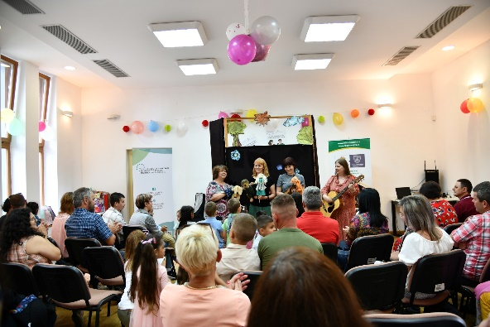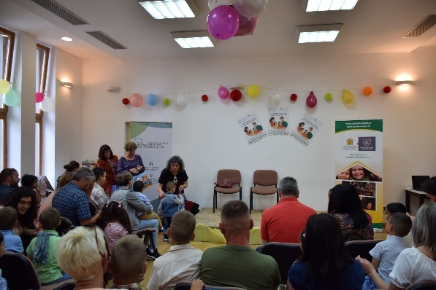
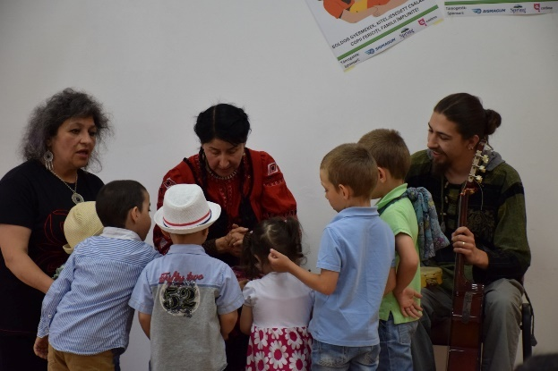

Activitatea Compartimentului managementul calităţii serviciilor sociale:

În privința activității de re/licențiere a serviciilor sociale furnizate de DGASPC HR
Conform prevederilor Legii nr.197/2012 privind asigurarea calității în domeniul serviciilor sociale, serviciile sociale nu pot funcționa fără licență de funționare.
În prezent în structura direcției sunt 60 de servicii sociale, din care funcționează 57 servicii sociale: 47 servicii sociale pentru copii și 10 servicii sociale pentru persoane adulte și persoane adulte cu dizabilități; 3 servicii sociale pentru copii - Case de tip familial au activitatea suspendată/încetată temporar.
Toate cele 60 de servicii sociale dețin licență de funcționare pentru 5 ani. pentru 2 servicii sociale s-a obținut relicențierea acestora în anul 2023, iar pentru un alt serviciu social s-a solicitat licențierea, ca urmare a schimbării denumirii serviciului, fiind în curs de soluționare la ANPDPD;
Serviciile sociale au fost evaluate și monitorizate anual, conform procedurii, în vederea re/licențierii de către inspectorii din cadrul AJPIS HR, care au verificat îndeplinirea standardelor specifice minime de calitate obligatorii (SSMC) pentru fiecare serviciu social și au propus mențierea licenței sau după caz re/licențierea acestora.
Verificarea îndeplinirii/menținerii standardelor specifice minime de calitate obligatorii (SMC) de către serviciile furnizate de DGASPC HR au fost verificate periodic, de către directorul general adjunct și după caz și șeful serviciului SAPA, prin vizite la sediul acestora, respectiv la centrele de plasament și la domiciliul asistenților maternali profesioniști, fiind întocmite 12 Rapoarte de monitorizare, unele rapoarte cu măsuri/propuneri de îmbunătățire a serviciilor acordate, remediate în termenele acordate.
În privința activității de coordonare, îndrumare metodologică şi monitorizare a implementării şi dezvoltării sistemului de control intern managerial (SCIM), la nivelul DGASPC HR, în baza Ordinul SGG nr. 600/2018 (SCM), au fost desfăşurate următoarele activităţi:
- centralizarea chestionarelor primite de la subunităţi/servicii și întocmirea Situației centralizatoare anuală privind stadiul implementării sistemului de control intern managerial la data de 31.12.2023, redactarea Raportului anual asupra sistemului de control intern managerial a DGASPC HR;
- actualizarea Listei obiectivelor generale și specifice ale DGASPC Harghita pe anul 2023;
- elaborarea proiectului Programului de dezvoltare a sistemului de control intern managerial al DGASPC Harghita pe anul 2024.
-actualizarea Registrului de riscuri centralizat pentru anul 2023 și întocmirea Planului de impelementare a măsurilor de control pentru diminuarea riscurilor identificate și evaluate la nivelul DGASPC Harghita;
- pregătirea ordinei de zi şi materialelor care urmau să fie prezentate de ședințele Comisiei de monitorizare din lunile ianuarie - decembrie 2023; cu ocazia celor 16 ședințe ale Comisiei de monitorizare au fost avizate 64 proceduri și întocmite 16 procese verbale de sedință;
- au fost redactate și emise dispoziții privind înlocuirea unor membri în Comisia de monitorizare a activității de elaborare, implementare şi dezvoltare a sistemului de control intern managerial al DGASPC Harghita, a Grupului de lucru al Comisiei, respectiv responsabil cu riscurile, secretar Comisie;
- verificarea prealabilă și avizarea în Comisia SCIM a unui număr de 64 de proceduri operaționale pentru desfășurarea activităților, și a altor documente întocmite pentru implementarea SCIM ( Liste cu obiective, activități, prioritizare proceduri, etc.., situații referitoare indicatori de performanță, rapoarte privind îndeplinirea indicatorilor, documente privind riscurile identificate, gestionarea lor, precum și măsurile de diminuare a acestora și a funcțiilor sensibile, chestionare de autoevaluare, actualizate pentru 2023) în vederea avizării/aprobării acestora de către directorul general al instituției și centralizării la nivelul DGASPC HR;
Sistemul de control intern managerial al Direcției la 31 decembrie 2023 este parțial conform cu standardele cuprinse în Codul controlului intern managerial: 13 standarde implementate și 3 standarde parțial implementate.

Alte activități:
- actualizarea fişelor post ale personalului serviciului și întocmirea Rapoartelor de evaluare anuală;
- participare împreună cu personalul Serviciului la 3 ședințe online organizate de ANPDCA la nivel național pe platforma zoom, pentru implementarea SINA;
- coordonarea și implementarea SCIM la nivelul SAPA/CMCSS; întocmirea documentelor prevăzute de Ordinul 600/201.

III.4. Serviciul Juridic

Secretariatul Comisiei pentru Protecția Copilului

- ÎN DOMENIUL JURIDIC:
- Preluarea Instrumentarea dosarelor și reprezentarea acestora în instanță

Măsura/Obiectul | Instrumentate/în executare  (A+B+C+D) | Preluate | În lucru/  pe rol  (A+B+C+D)
A+B+C | 305 | 339 | 34
A.Plasamente/tutele | 196
Instituire plasament la AMP | 1
Instituire plasament la familie | 9
Instituire plasament la fundații | 0
Instituire plasament la Centre | 0
Înlocuire plasament de la AMP la centru | 2
Înlocuire plasament de la un centru la alt centru | 1
Înlocuire plasament de la un AMP la persoana de plasament | 2
Înlocuire plasament de la centru la familie de plasament | 0
Înlocuire plasament de la o persoana de plasament la familie de plasament | 0
Înlocuire tutelă cu plasament | 0
Înlocuire plasament de la fundație la persoana de plasament/AMP | 3
Înlocuire plasament de la fam de plasament la persoană de plasament | 0
Ordonanță președințială | 4
Înlocuire plasament în regim urgență la AMP | 37
Înlocuire plasament în regim urgență la fundații | 2
Înlocuire plasament în regim urgență la Centre | 59
Înlocuire plasament în regim urgență la persoana/familie de plasament | 3
Menținere plasament la Centre | 6
Menținere plasament la AMP | 6
Menținere plasament la persoană/familie de plasament | 2
Menținere plasament la fundații | 2
Încetare plasament la Centru | 9
Încetare plasament la AMP | 0
Încetare plasament la Fundații | 7
Încetare plasament la persoane /familii de plasament | 7
Reintegrare în familie | 10
Tutele minori | 2
Curatela minori | 0
Obligare la consiliere psihologică | 2
B.Adopții | 79
Deschidere procedură adopție | 36
Încredințare în vederea adopției | 24
Revocare IVA | 0
Încuviințarea adopției | 19
C.Obligarea părinților la contribuția de întreținere | 1

D.Alte procese | Total | Pe rol | Finalizate /în executare
 | 55 | 26 | 29
Tutele adulți | 3 | 2 | 1
Litigii de muncă | 1 | 0 | 1
Litigii cu societăți comerciale/ profesionisti/institutii/pers. fizice | 19 | 12 | 7
Contestații certificate de handicap | 32 | 12 | 20
E. Dosare penale care vizează minori | 14

ALTE ACTIVITĂȚI la biroul juridic
înregistrarea citaţiilor, înregistrarea comunicării sentinţelor civile, comunicarea sențințelor pe bază de listă către Serv.monitorizare, CJHR și către AJPIS, după caz
avizare note justificative, contracte și dispoziții RU
informarea serviciilor/centrelor din subordinea Direcţiei cu privire la modificările legislative publicate în Monitorul Oficial
consiliere juridică, asistență juridică pentru serviciile/centrele din subordinea Direcţiei (în medie 6-8/zi)
participare la un număr de 5 cercetări disciplinare şi întocmirea rapoartelor
participare în diferite comisii și grupuri de lucru
arhivarea documentelor (2022-2023)

SECRETARIATUL COMISIEI PENTRU PROTECŢIA COPILULUI
(pe baza raportului Secretariatului comisiei privind activitatea desfășurată în anul 2023)

Secretariatul Comisiei a organizat 24 şedinţe a Comisiei pentru protecţia copilului Harghita,
Oganizarea a avut următoarele etape:
convocarea membrilor Comisiei în şedinţă;
redactarea şi tipărirea Certificatelor de încadrare într-o categorie de persoane cu handicap, care urmau a fii prezentate în şedinţa Comisiei în vederea aprobării lor;
primirea dosarelor, şi verificarea acestora, de la serviciile specializate, a copiilor aflaţi în dificultate cărora au fost propuse luarea unor măsuri de protecţie; aceste dosare au fost prezentate în şedinţa Comisiei, unde s-a luat o hotărâre pentru fiecare caz în parte, prin care s-a stabilit măsura de protecţie definitivă;
au fost întocmite 24 tabele cu lista dosarelor aflate pe ordinea de zi;
s-a asigurat ajungerea dosarelor pregătite în sala de şedinţă la timp;

În anul 2023 au fost discutate 1185 cazuri dintre care:
863 dosare cu încadrare în grad de handicap, din care nou 250
322 cazuri de protecţie din care:
1 caz cu instituirea măsurii de plasament;
0 cu obligarea părinților la contribuția lunară pentru întreținerea copilului aflat în plasament;
0 cazuri de instituiri plasamente, respectiv supraveghere specializata
86 cazuri atestări asistenţi maternali profesionişti.
84 tabele cu dosare reevaluate;
3 cazuri cu reintegrare în familie,
142 cazuri cu încetări și mențineri plasamente
1099 cazuri cu hotărâri redactate;
În toate şedinţele din anul 2023 au fost întocmite procesele verbale. După şedinţele Comisiei pentru protecţia copilului Harghita, hotărârile luate au fost redactate în total 1099, asigurându-se totodată semnarea și ștampilarea acestora. După semnarea hotărârilor s-au făcut xerocopii, aproximativ 29226 exemplare, după care au fost expediate persoanelor şi instituţiilor competente. Hotărârile au fost trecute în registrele de evidenţă.
S-au întocmit tabele cu hotărârile luate, care au fost comunicate către: Agenţia Judeţeană pentru Plăţi şi Inspecţie Socială Harghita, SAEDPH, SECC, SRU, SMC, Centrele de plasament și Complexul de Servicii. În final dosarele cu cazurile de protecţie specială au fost predate la Serviciul Monitorizare în baza tabelului de predare-primire iar dosarele cu încadrare în grad de handicap la Serviciul de Evaluare Complexă a Copilului în baza tabelului de predare-primire.

Alte activități ale Compartimentului Secretariatul CPC:
Au fost soluţionate toate solicitările adresate Secretariatului comisiei, au fost întocmite procesele verbale din cadrul ședinţelor de lucru de la nivelul direcţiei
înlocuirea secretarei direcţiei de câte ori a fost nevoie

III.5. Compartimentul de audit public intern

În cursul anului 2023, Compartimentul de audit public intern, din cadrul DGASPC Harghita, nu și-a desfășurat activitatea din motive de boală.

III.6. Serviciul management de caz copii

La nivelul Serviciului Management de Caz Copii/Plasamente Familiale, în prezent se desfăşoară activităţi în următoarele domenii:

- verificările sesizărilor şi instrumentarea cazurilor:
  - verificarea, monitorizarea şi închiderea cazurilor noi care nu necesită luarea unei măsuri de protecţie specială (consilierea părinţilor în vederea prevenirii separării copilului de familia naturală):
    - abuzuri fizice, psihice, emotionale şi sexuale asupra copilului
    - exploatare prin muncă
    - exploatare sexuală
    - neglijare
    - mamele minore
    - copii cu părinţi în străinătate
    - cazuri sociale
    - abandon şcolar
    - părinţi şi copii cu dizabilităţi
    - copii ai căror părinţi sunt în curs de divorţ
  - instrumentarea cazurilor şi înaintarea lor către C.P.C. sau Instanţa de Judecată în vederea stabilirii măsurilor de protecţie specială: plasament familial la persoane, la familii şi la asistenţi maternali profesionişti; plasamente în centre de plasament de tip familial sau pentru copii cu handicap; la centrele organizațiilor private; supraveghere specializată;
  - acordarea acceptului în cazul plasamentelor internaționale în vederea plasamentului copiilor cetățeni străini în județul Harghita;

- plasamente familiale la persoane, familii (rude și alte persoane) și centre de tip rezidențial ale organizațiilor private din afara DGASPC Harghita, precum Centrul de plasament al Fundației "ORA Internațional" și Fundația Sf. Francisc:
    - instituirea măsurii plasamentului;
    - reevaluarea, monitorizarea cazurilor;
    - închiderea cazurilor şi monitorizarea post serviciilor minimum șase (6) luni.

- Repatrierile copiilor cetăţeni români aflaţi pe teritoriul altor state.

Repatrierea vizează copiii cetăţeni români, aflaţi neînsoţiţi pe teritoriile altor state respectiv în afara graniţelor ţării noastre, pentru care este asigurată o măsură de protecţie specială pe o perioadă nedeterminată de către ţara unde a fost găsit sau părăsit copilul, până când se demarează procedurile necesare pentru repatrierea minorului şi în funcţie de propunerile efectuate, minorul va fi reîntregit cu familia sa, sau i se va asigura o măsură de protecţie specială de plasament.
Serviciul Management de caz după ce primeşte documentaţia referitoare la repatriere, efectuează:
- evaluarea familiei naturale/extinse pentru fiecare copil cetăţean român neînsoţit în străinătate al cărui părinţi sau rude sunt locuitori ai judeţului Harghita;
- în funcţie de cele constatate, transmite acordul sau neacordul de repatriere al copilului către forurile superioare;
- se demarează procedura propriuzisă de repatriere şi anume preluarea copilului, transportul copilului din ţara respectivă în judeţul Harghita;
- reintergarea copilului la familia naturală, sau după caz se instituie măsura de protecţie specială de plasament în regim de urgenţă;
- cazul copilului repatriat se monitorizează timp de şase luni şi se transmit către MMJS-ANPDCA, rapoarte de monitorizare o dată la fiecare două luni despre evoluţia situaţiei copilului.
- Specialiștii din cadrul serviciului sunt numiți ca responsabili cu menținerea legăturii cu serviciile publice de asistență socială din județul Harghita, și a monitorizării Hot. 691/2015 pentru aprobarea Procedurii de monitorizare a modului de creștere și îngrijire a copilului cu părinți plecați în străinătate și a serviciilor de care aceștia pot beneficia precum și pentru aprobarea Metodologiei de lucru privind colaborarea dintre DGASPC și SPAS.

Descrierea activităţilor desfășurate:

În cursul anului 2023 până la sfârșitul lunii decembrie, au fost repartizate către Serviciul Management de Caz 234 de sesizări – care se refereau la încălcarea unor drepturi ale anumitor copii, fie în familia naturală, fie în instituţii, care în activitatea lor au contact cu copii, de asemenea şi alte sesizări, solicitări sprijini din partea altor DGASPC de acordare sprijin în vederea obținerii unor acte necesare petru reevaluarea și deschiderii procedurii de adopție cazurilor aflate în evidența lor, respectiv solicitări de la alte instituții.
Aceste sesizări primite pe cursul anului 2023, se distribuie pe următoarele zone, având în vedere locaţia, unde se aflau copiii în momentul sesizării (menționez că aceste sesizări de mai multe ori se referă la mai mulți copii dintr-o familie):
Nr. | Localitatea |  | Număr de sesizări
 | Alte judeţe |  | 6
 | Alte țări |  | 6
 | Gheorgheni |  | 15
 | Miercurea Ciuc |  | 26
 | Topliţa |  | 15
 | Odorheiu Secuiesc |  | 25
 | Armășeni |  | 1
 | Atid |  | 3
 | Avrămești |  | 5
 | Băile Tușnad |  | 11
 | Bălan |  | 7
 | Bilbor |  | 4
 | Căpâlnița |  | 1
 | Cârța |  | 3
 | Casinul Nou |  | 2
 | Ciucani |  | 1
 | Ciumani |  | 1
 | Ciceu |  | 1
 | Ciucsângeorgiu |  | 7
 | Cozmeni |  | 4
 | Corund |  | 1
 | Cristuru Secuiesc |  | 3
 | Ditrău | 2
 | Dârjiu | 1
 | Frumoasa | 2
 | Gălăuțaș |  | 2
 | Joseni |  | 4
 | Leliceni |  | 1
 | Lăzarea |  | 1
 | Lueta |  | 1
 | Lunca de Jos |  | 3
 | Lunca de Sus |  | 1
 | Lupeni |  | 2
 | Mărtiniș |  | 2
 | Mihăileni |  | 1
 | Ocland |  | 3
 | Plăieșii de Jos |  | 3
 | Plăieșii de Sus |  | 2
 | Praid |  | 4
 | Remetea |  | 3
 | Satu Mare |  | 1
 | Săcel |  | 2
 | Sânmartin |  | 4
 | Sânsimion |  | 9
 | Simonești |  | 2
 | Siculeni |  | 2
 | Sâncraieni |  | 1
 | Sândominic |  | 1
 | Sântimbru |  | 1
 | Secuieni |  | 1
 | Subcetate |  | 2
 | Suseni |  | 4
 | Tomești |  | 1
 | Tulgheș |  | 1
 | Ulieș |  | 3
 | Vărșag |  | 1
 | Vlăhița |  | 3
 | Voșlobeni |  | 2
 | Zetea |  | 2

Cele 234 de sesizări primite au fost verificate: pentru o parte dintre acestea s-au stabilit măsurile impuse, altele sunt în curs de rezolvare, iar o parte au fost neîntemeiate şi ca atare s-a dat răspunsul necesar celor interesaţi. Din aceste cazuri câteva au fost orientate către alte instituţii, competente în rezolvarea cazurilor respective. Sesizările primite la Serviciul Management de Caz privind situaţii/cazuri de abuz, neglijare, exploatare au fost făcute de către profeșionist, persoane fizice. Din 234 sesizări 114 au fost confirmate și se distribuie pe următoarele tipuri de categorie:
a) Abuz fizic | 23
b) Abuz emoţional | 7
c) Abuz sexual | 99
d) Neglijare | 93
e) Exploatare prin muncă | 0
f) Exploatare sexuală | 0
g) Exploatare pentru comitere infracţiuni | 0

Din sesizările verificate în 80 cazuri s-a dispus institituirea unei măsuri de protecție, care se distribuie pe următoarele tipuri de categorie:
Plas. la alte persoane | 17
Plas. la rude | 11
Plas. La OPA | 3
Plas. La alt.județ | 0
Plas. La Centre de Plasament | 0
Plas. La Centre cu handicap | 0
Plas. în regim de urg.la centru | 16
Plas. în regim de urg.la AMP | 22
Plas.la AMP | 0
Tutelă | 11
Supraveghere specializată | 0

În cursul anului 2023 s-au întocmit 244 de rapoarte inițiale/finale şi documentaţia necesară cu privire la situaţia copiilor din diferite familii, despre care am primit sesizările. În unele dintre aceste cazuri, în urma efectuării verificărilor pe teren de către specialişti, familiile au fost consiliate, îndrumate, informate şi monitorizate periodic. 231 cazuri au fost închise, au rămas deschise 193.
Au fost întocmite/reevaluate/prezentate dosare în faţa comisiei şi au fost reevaluate cazuri prin CPC, respectiv fiind înaintate către instanţă, cu următoarele hotărâri:

Propunerea/Hotărârea | Număr de cazuri
Încetarea plasamentului, conform legii | 36
Menţinerea măsurii plasamentului până la terminarea studiilor, pentru tinerii în vârstă peste 18 ani | 31
Suspendarea măsurii de plasament, până la clarificarea situaţiei | 0
Solicitarea/eliberarea avizului favorabil de la/la alt judeţ în vederea menţinerii măsurii de plasament/instituirii măsurii de plasament | 0
Stabilirea măsurii de plasament familial la rude | 11
Stabilirea măsurii de plasament familial la alte familii/persoane | 17
Menţinerea măsurii de plasament la alte familii/persoane/rude/ OPA pentru copii/tineri aflaţi în plasament familial | 406
Stabilirea măsurii de plasament la centre pentru copii cu handicap | 0
Stabilirea măsurii de plasament la centre de plasament | 3
Menţinerea măsurii de plasament, cu schimbarea familiei substitutive sau a reprezentantului legal | 2
Încetarea tutelei | 3
Încetarea măsurii de supraveghere specializată | 0
Plasament la alt județ | 0
Plasament în regim de urgență la centre | 16
Plasament în regim de urgență la AMP | 22
Reintegrarea în familia naturală | 4
Încetarea măsurii de plasament la alte persoane | 9
Încuvinţarea deschiderii proceduri de adopţie | 2
Repatrieri | 2
Instituirea măsurii de plasament la OPA | 3
Încetare măsurii de plasament la OPA | 22
Încetarea măsurii de plasament la rude | 23

- Au fost înaintate către Instanța de Judecată cu diferite propuneri 51 dosare.

- Cu ocazia verificării fiecărei sesizari, de asemenea la reevaluarea situației copiilor aflați în plasament familial, sunt consiliate și evaluate familiile de plasament, familiile naturale ale copiilor, respectiv copiii în cauză, de către asistenţii sociali ai serviciului nostru, respectiv de către psihologii serviciului, întocmind fișe psihologice și rapoarte de evaluare psihologică.
- Pe parcursul anului 2023 s-a oferit îndrumare, informare și consiliere pentru mai multe persoane, care s-au prezentat la sediul Serviciului Management de Caz cu diferite probleme legate de protecția copilului sau au fost îndrumate către alte instituţii pentru rezolvarea problemelor ivite.

- În anul 2023 au fost sesizate 33 cazuri când mame minore au născut. Cazurile au fost evaluate, mamele minore împreună cu bebelușul au rămas în familia lor sau în familia tatălui bebelușului. Cazurile au fost monitorizate după luarea copiilor nou-născuți din spital. Familiile au fost consiliate de către specialiștii Direcției. Au fost instrumentate cazuri încheiate cu succes privind prevenirea separării copilului de părinți, chiar dacă mamele erau minore. Acestea împreună cu familiile și-au asumat răspunderea cu privire la creșterea și îngrijirea nou-născuților.
- Situaţia cazurilor aflate în evidenţa Serviciului Management de Caz, în afara sesizărilor noi, la sfârşitul lunii decembrie 2023:

 | Plasamente la rude | Plasamente la altefamilii/persoane | Tutele | Alte judeţe |  | Centre OPA  OPA | Supraveghere specializată | 0 | Total cazuri
 |  |  |  | Din alt judet | La alt judet |  | Din alt județ
Total | 104 | 43 | 22 | 0 | 18 | 62 din care  9 ORA  53 Sf. Francisc | 27 din care  13-As.Rel.Casa Sf.Iosif  2-Sf.Francisc-Kajoni Janos  2-Sf.Fracisc, Casa Sf. Ana, Gheorgheni  2-Sf.Francisc, Sf. Katalin, Plăieșii de Jos  3 ORA Internațional  1-Centrul Multifunctional Sumuleu  2- Sf. Francisc, Casa de tip familial Sf. Laszlo 1 Fete, Sânsimion  2- Sf. Francisc, Casa de tip familial Sf. Laszlo 2 Baieti, Sânsimion |  | 276

- În anul 2023, până la data de 31 decembrie, în registrul de intrare - ieşire am înregistrat la Serviciul Management de Caz Copii/Plasamente Familiale 7320 acte

- În cadrul Serviciului Management de Caz Copii/Plasamente Familiale în vederea menţinerii igienei mentale şi îmbunătăţirii stării psihice a personalului, respectiv pentru crearea unei relații mai bune între membrii echipei serviciului s-au desfăşurat următoarele activităţi:
- Team buildinguri - trimestrial cu diferite activități cu angajații serviciului, respectiv cu toți angajații Direcției (Zilele Talentelor, Târgul persoanelor cu dizabilități etc.):

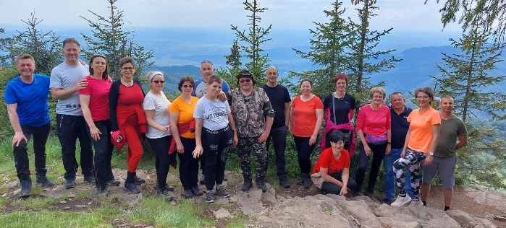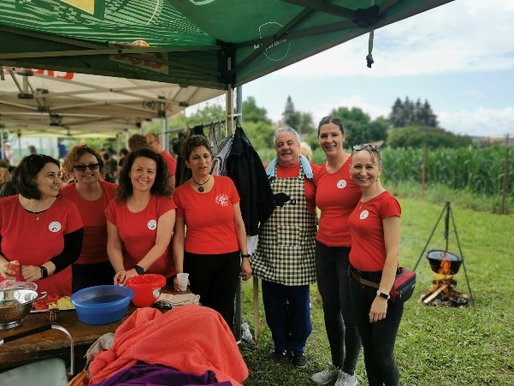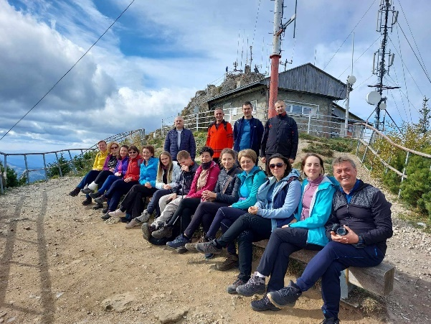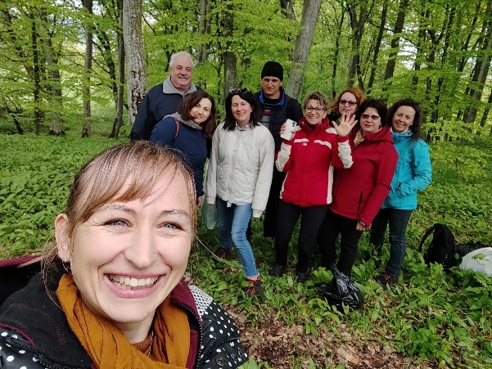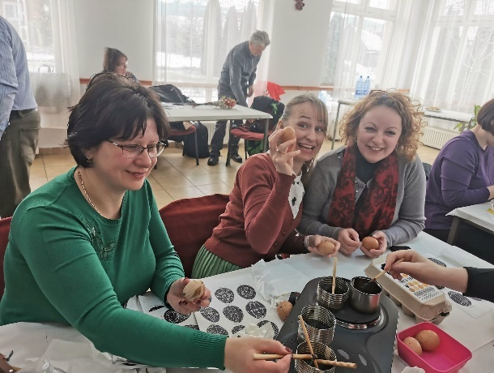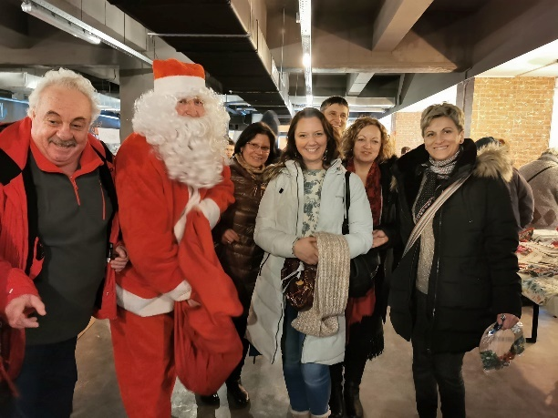

- Angajații serviciului au participat la mai multe cursuri de formare, conferințe, webminare online:

Data și locația cursului | Tematica
09.01-10.01.2023, București | Identificarea potențialelor cazuri de exploatare sexuală și trafic de persoane – Chițu Margareta, Anton Ramona
06.03.2023- Miercurea Ciuc | Instruirea personalului cu privire la ROF, Proceduri operaționale, Codul de conduită –toți angajații serviciului
16.03.2023-online | Copii neînsoțiți și separate de părinți – Chițu Margareta, Anton Ramona, Török Emőke
22. 03. 2023- Miercurea Ciuc | Siguranța ta nu e joacă – Agenția Națională împotriva Traficului de Persoane – Anton Ramona
23.03.2023 - online | Probleme și posibile soluții în domeniul asistenței sociale pentru grupuri vulnerabile
19.04.2023-online | Cum împlinim nevoile copiilor cu traume psihice- toți angajații serviciului
27.04.2023 - online | CFCECAS – lansare de proiect Responsive – Creșterea responsabilității serviciilor sociale din Europa – Chițu Margareta
27.04.2023 - online | Fundația Sera și ANPDCA – copii neînsoțiți și înregistrarea acestora în programul Primero - Chițu Margareta,
15.05.2023-Miercurea Ciuc | Echipa multidisciplinară – Szőke-Both Tímea, Chițu Margareta, Anton Ramona
22.05.2023-Miercurea Ciuc | Valorile noastre în domeniul asistenței sociale. Provocări actuale și viziuni  Anton Ramona, Chițu Margareta, Peter Katalin, Crăciun Gheorghe, Sava Marta, Farcas Antal, Török Emőke, Bőjte Annamária, Egyed Katalin
21-22.06.2023 – Târgu Mureș | Partnering for Society - Török Emőke, Motelka-László Annamária
20.09.2023 – Miercurea Ciuc | Conferința Youth Moving – Tineret în acțiune - Török Emőke, Péter Katalin, Chițu Margareta, Anton Ramona
31.10.2023 – Toplița | Informare și instruire în domeniul prevenirii consumului de droguri destinate AMP/psihologi/asistenți sociali - Chițu Margareta, Balog Zsuzsanna
13-17.11.2023 – Târgu Mureș | Curs de formare pentru persoane care lucrează în domeniul social - Török Emőke, Péter Katalin, Chițu Margareta, Anton Ramona, Balog Zsuzsanna, Motelka-László Annamária
18.11.2023 - online | Aspecte practice privind normele legale și deontologice în expertiza psihologică - Szőke-Both Tímea, Chițu Margareta, Anton Ramona
20.11.2023 - online | Forța de muncă din serviciile sociale – CNASR - Török Emőke
24.11.2023 - Târgu Mureș | Curs de formare pentru persoane care lucrează în domeniul social – Anton Ramona, Bőjte Annamária
13.09.2022-online | Progres în asigurarea tranziției de la îngrijirea în instituții la îngrijirea în comunitate.  Sava Marta
13-14.12.202 - București | Pregătire profesională: Traficul de minori: provocări ale traficului de minori - Anton Ramona
16.12.2023 – Miercurea Ciuc | Comunicarea în cadrul echipei multidisciplinare - Chițu Margareta
16.12.2023 – Miercurea Ciuc | Metode de evaluare a anxietății la adulți, întocmirea raportului psihologic și a planului de intervenție - Chițu Margareta
16.12.2023 – Miercurea Ciuc | Volențe etice și deontologice în conduita și practica psihologică - Chițu Margareta
22.12.2023 – Miercurea Ciuc | Instruirea personalului cu privire la ROF, Proceduri operaționale, Codul de conduită a personalului cu statut de funcție publică – toți angajații serviciului

III.7 Serviciul de evaluare complexă a copilului

Nr. Total de copii cu handicap care domiciliează în raza teritorială a judeţului şi care au certificat de incadrare într-un grad de handicap în vigoare la data de 31.12.2023.: 1238
Date despre copii cu handicap pentru care s-au emis în cursul anului 2023 certificate de încadrare într-un grad de handicap:
- Nr. Total de copii pentru care s-au emis în cursul anului 2023 certificate de încadrare într-un grad de handicap.1238
- Uşor grad patru de handicap 138
- Mediu grad trei de handicap 279
- Accentuat grad doi de handicap 624
- Grav grad unu de handicap 197
Dacă se adună toate cele patru grade(uşor,mediu,accentuat,grav) avem un număr total de 1238 certificate emise în anul 2023.
Aceste dosare sunt monitorizate de SPAS-uri.
Nr. Total de copii cu dizabilităţi care au primit pentru prima dată certificatul de încadrare într-un grad de handicap în anul 2023: 1238
Nr. Total de copii cu dizabilităţi cu vârsta peste 7 ani, după tipul de handicap:
Uşor 30
Mediu 206
Accentuat 445
Grav 137
Integraţi în învăţământul de masă:
- Individual 192
- Grup/grupă 73
- Clasă compactă 0
- Frecventează învăţământul special: 133
Nr. Total de copii cu dizabilităţi după tipul de afecţiune:
- afecţiuni ale sistemului nervos şi funcţiilor mentale globale 627
- afecţiuni vizuale 43
- afecţiuni auditive 57
- afecţiuni ale aparatului locomotor 78
- afecţiuni multiple ale organismului legate de boli genetice invalidate 48
- HIV/SIDA 3
- Autism 182
- Altele 200
Nr. Total de copii cu dizabilităţi, care au asistenţi personali 252
Nr. Total de copii pentru care s-a elaborat Plan de serviciu personalizat: 1238
Nr. Total de copii cu dizabilităţi, care se află in:
- familie naturală: 980
- rude până la gradul IV: 6
- Centru de plasament SPS: 151
- Centru de plasament OPA 2
- Asistent maternal profesionist SPS: 87
Anual în planul de recuperare a copilului cu handicap sunt propuse diferite servicii şi examinări de specialitate. Cei care prezintă dizabilităţi şi nu se pot maturiza din punct de vedere şcolar timp de un an max 2 ani corespuzător vârstei lor biologice, sunt propuşi spre orientare şcolară în şcoli speciale unde beneficiează de educaţie prin curriculum adapatat prin colaborare cu CJRAE.
Şi în anul calendaristic 2023 sunt mulţi copii diagnosticaţi cu dizabilităţi instrumentale cum ar fi: dislexie, disgrafie, discalculie, dificultăţi globale de învăţare etc. Aceste tipuri de dizabilităţi sunt corectabile dacă se face un diagnostic timpuriu şi părintele/reprezentantul legal al copilului acceptă intervenţiile de specialitate din partea psihologilor şcolari şi logopezilor.
- Avem o relaţie buna de colaborare cu Centrele de plasament, cu SPAS –urile, cu servicii din cadrul DGASPC Harghita şi cu CJRAE.

III.8. Serviciul de evaluare complexă a persoanelor adulte cu handicap

Activitatea Serviciului de evaluare complexă a persoanelor adulte cu handicap:
În cursul anului 2023 la nivelul serviciului s-au înregistrat 4170 solicitări de încadrare prin diferite modalități: prin depunerea documentelor personal, prin reprezentant legal, acte trimise prin poștă, precum și în format electronic.
În cursul anului au fost efectuate 4230 rapoarte de evaluare și programe individuale de reabilitare.
În urma evaluărilor s-au emis 4230 certificate de încadrare în grad de handicap după cum urmează:
- 2474 de cazuri noi,
- 825 de prelungiri,
- 62 cazuri venite de la minori,
- 869 de revizuiri la cerere
- 25 persoane au venit prin transfer din alte judeţe,
LUNA | BOALA NU HANDICAP | GRADUL IV | GRADUL III | GRADUL II | GRADUL I | Total
Ianuarie | 57 | 7 | 83 | 204 | 136 | 487
Februarie | 32 | 3 | 54 | 144 | 122 | 355
Martie | 41 | 1 | 64 | 148 | 156 | 410
Aprilie | 41 | 4 | 63 | 148 | 105 | 361
Mai | 32 | 0 | 60 | 151 | 79 | 322
Iunie | 46 | 7 | 57 | 153 | 96 | 359
Iulie | 29 | 6 | 64 | 156 | 111 | 366
August | 0 | 0 | 0 | 6 | 9 | 15
Septembrie | 45 | 5 | 96 | 256 | 199 | 601
Octombrie | 37 | 2 | 67 | 155 | 122 | 383
Noiembrie | 42 | 4 | 57 | 178 | 135 | 416
Decembrie | 5 | 1 | 23 | 77 | 49 | 155
TOTAL | 407 | 40 | 688 | 1776 | 1319 | 4230

Nr. total de persoane cu dizabilități după tipuri de handicap:
1. Fizic- 739
2. Somatic-1418
3. Auditiv-31
4. Vizual-199
5. Mental-427
6. Psihic-132
7. Asociat-1279
8. HIV/SIDA -5
9. Boli rare- 0
10.Surdocecitate-0

În cursul anului 2023 am ținut legătura și prin corespondență electronică, telefon cu alte instituții, precum cu Primăriile locale, centre de plasament, centre rezidențiale, cămine de bătrâni, centre de îngrijire și asistență (CIA).

III.9. Serviciul pentru îngrijire de tip rezidenţial, de tip familial şi comunitar adulţi

Serviciul pentru îngrijire de tip rezidenţial, de tip familial şi comunitar adulţi. Management de caz promovează şi asigură respectarea drepturilor persoanelor adulte cu dizabilităţi, a persoanelor vârstnice şi a altor categorii de persoane adulte aflate în situaţii de dificultate, în conformitate cu prevederile legale a Legii 448/2006 privind protecţia şi promovarea drepturilor persoanelor cu handicap, republicată, cu modificările şi completările ulterioare, a Legii 17/2000 a persoanelor vârstnice, republicată.
Serviciul are ca obiect principal de activitate asigurarea unei protecţii de tip rezidenţial pentru persoanele adulte cu handicap instituţionalizate în centrele din subordinea direcţiei şi are drept scop acordarea de sprijin persoanelor adulte aflate într-o situaţie de dificultate, prevenirea instituţionalizării persoanelor cu dizabilități prin identificarea de servicii alternative, acordarea de sprijin şi suport, asistenţă pentru pregătirea instituţionalizării în centrele de tip rezidenţial pentru adulţii cu handicap şi familiilor acestora, facilitarea menţinerii legăturilor cu familia, rudele, cunoscuţi a celor admiși în centrele rezidenţiale.
Din structura Serviciului fac parte:
-Compartimentul îngrijire de tip familial şi comunitar adulţi;
-Compartimentul asistenţă persoane vârstnice;
-Compartimentul asistenţi personali profesionişti;
-Compartimentul de prevenire a marginalizării sociale;
-Centrul de servicii de recuperare neuromotorie de tip ambulatoriu pentru persoane adulte cu dizabilități Odorheiu Secuiesc;
Durata serviciului oferit diferă de la caz la caz, iar în timpul alocat instrumentării cazului accentul se pune pe găsirea celei mai bune soluţii pentru persoană, pentru susţinerea persoanei aflate în dificultate în mediul propriu de viaţă, familial şi comunitar prin acordare de servicii sociale primare de către serviciul public de asistenţă socială din cadrul primăriei de domiciliu.
În fiecare caz se pune accent pe implicarea beneficiarilor şi a familiilor acestora care se face prin comunicare, deschidere, responsabilizare şi consiliere, astfel că toate deciziile sunt luate împreună şi cu acordul beneficiarilor.
În soluționarea: sesizărilor, cererilor privind admiterea în servicii de tip rezidențial, a situației beneficiarilor din centrele rezidențiale este folosită în continuare metoda managementului de caz, astfel modul de lucru este în cea mai mare parte unitar.
A.Serviciul pentru îngrijire de tip rezidențial.
Serviciile de tip rezidențial sunt acele servicii care au în vedere găzduirea pe o perioadă determinată, îngrijirea, recuperarea și reabilitarea persoanelor cu dizabilități.
În cursul anului 2023 dinamica beneficiarilor în centrele rezidențiale s-a prezentat astfel:

Nr. crt. | Centrul Rezidențial | Nr.beneficiari la începutul anului 2023 | Nr. persoane internate | Nr. persoane externate | Nr. persoane decedate | Nr.beneficiari la sfârșitul anului 2023
1 | CRRN Tulgheș | 50 | 2 | 0 | 2 | 50
2 | CIA Gheorgheni | 50 | 10 | 0 | 8 | 50
3 | CIA Frumoasa | 50 | 3 | 0 | 3 | 50
4 | CIA Toplița | 22 | 0 | 0 | 0 | 22
La CIA Gheorgheni pentru o persoană i s-a schimbat măsura de protecție din centru la Locuința minim protejată Miercurea Ciuc și pentru o persoană s-a revocat măsura de protecție.
În locuința maxim protejată Bodogaia nu au avut loc schimbări în rândul beneficiarilor
În Locuințele minim protejate: Externări: 3
Internări: 1
Menținerea măsurii: 1
Suspendări: 0
Din cauza lipsei locurilor din centre uneori persoanele care solicită serviciul social specializat de tip rezidenţial sunt nevoite să aştepte mai multe luni, timp în care dosarul se află în evidenţa serviciului, iar starea şi schimbările din viaţa persoanelor în cauză sunt monitorizate.
Personalul desfășoară activitatea de secretariat pentru Comisia de cazuistică din cadrul DGASPC Harghita, unde sunt dezbătute situațiile tinerilor din Centrul social cu destinaţie multifuncţională Sânmartin:
- externare – 2 tineri
- internare – 4 tineri
- suspendarea măsurii de internare – 2 tineri
- menţinerea internării – 1 tânăr
În decursul anului 2023 personalul din cadrul serviciului a evaluat și prezentat în fața Comisiei de evaluare a persoanelor adulte cu handicap un număr de102 dosare:
-internări 15 de dosare
-respingeri 13 dosare
-suspendări 0 dosare
-revocare 2 dosare
-schimbarea măsurii(transfer) 1 dosar
-reintegrări sociale 0 dosare
-menținerea măsurii 1 dosare
-amânări 23 dosare.
Un număr de 47 de cereri au fost instrumentate în vederea accesării/încetării/suspendării serviciilor sociale în centre de zi pentru persoane adulte cu dizabilități aparținând OPA din județ.
În anul 2023 a fost instrumentat un număr de 61 cereri de admitere în serviciile rezidențiale pentru persoane adulte cu dizabilități dintre care:
- 24 de cereri au fost preluate din anul 2023;
- 31 de cereri au fost depuse în cursul anului 2023;
-pentru 13 persoane s-a reușit prevenirea instituționalizării, pentru acestea, dosarele fiind închise.
La sfârșitul anului 2023 sunt în așteptare un număr de 28 de cereri.
Numărul cererilor noi de internare raportate la centrele rezidenţiale:
Nr. crt. | Centrul rezidenţial | Anul 2018 | Anul 2019 | Anul 2020 | Anul 2021 | Anul 2022 | Anul 2023
1. | Centrul de Recuperare şi Reabilitare Neuropsihiatrică Tulgheş | 11 | 9 | 5 | 4 | 9 | 13
2. | Centrul de Îngrijire şi Asistenţă Gheorgheni | 6 | 6 | 6 | 12 | 5 | 8
3. | Centrul de Îngrijire şi Asistenţă Frumoasa | 15 | 11 | 10 | 15 | 10 | 7
4 | Centrul de Îngrijire și Asistență Toplița | 0 | 0 | 22 | 0 | 0 | 0
Beneficiarii din cele 4 centre rezidențiale au fost sprijiniți de către personalul specializat (asistentul social) pentru a menține sau a relua legătura cu familia naturală, rude, sau cu alte persoane față de care beneficiarii au dezvoltate anumite legături de atașament. O parte dintre aceștia mențin legătura prin telefon, email, vizite, primesc pachete din partea aparținătorilor, însă majoritatea beneficiarilor nu mai au aparținători iar cei care mai au sunt rude îndepărtate care nu doresc să ia legătura cu aceste persoane.
În scopul menținerii transparenței situațiilor neprevăzute ce pot interveni în situația beneficiarilor din cele 4 centrele rezidențiale, sunt întocmite Fișe de incident de către persoanlul centrului, care în funcție de gravitatea incidentului se transmit imediat sau în 24 de ore către serviciul nostru. Acestea sunt signate și înregistrate, fiind transmise către registratura ANPDPD. În anul 2023 au fost înainate un număr de 73 de Fișe de incident. Majoritatea au vizat alterarea bruscă a stării de sănătate a beneficiarilor,
B.Compartimentul îngrijire de tip familial și comunitar adulți
Activitățile din cadrul compartimentului au drept scop acordarea de sprijin persoanelor adulte aflate într-o situaţie de dificultate, prevenirea instituţionalizării persoanelor cu dizabilități prin identificarea de servicii alternative, acordarea de sprijin şi suport.
Au fost efectuate numeroase deplasări pe teren (în număr de 182) în urma cererilor primite privind solicitarea internării în centrele aflate în subordinea Direcţiei, a sesizărilor privind situaţiile de risc în care se află persoanele cu dizabilităţi, tineri care provin din sistemul de protecţie al copilului, persoane vârstnice; deplasări la autorităţi locale, instituţii publice sau private, spitale, comisii de expertiză a capacității de muncă, în scopul verificării sesizărilor şi a instrumentării cazurilor.
Pe parcursul anului 2023 au fost soluționate un număr de 77 de sesizări și 2 petiții care se refereau la încălcarea drepturilor persoanelor cu dizabilităţi, neîndeplinirea obligaţiilor de către asistentul personal al persoanei cu handicap, tineri ieşiţi din sistemul de protecţie a copilului fără posibilitatea revenirii în familia naturală, luarea unor măsuri de protecţie în serviciile rezidenţiale pentru adulţi din judeţ,. Sesizările au fost referite de Autoritatea Națională pentru Protecția Drepturilor Persoanelor cu Dizabilități, Spitalul judeţean de urgenţă, Tribunalul județean Harghita, persoane fizice, primării, diferite Direcţii din ţară, Centrul de Resurse Juridice, alte instituţii. În toate aceste cazuri a fost efectuată evaluarea situaţiilor de risc şi găsirea soluţiilor alternative pentru aceste persoane.
Din numărul de sesizări, 3au făcut referire la neglijarea persoanei cu dizabilitate în familie, una dintre situații fiind un caz grav de neglijare, fiind sesizată salvarea.
S-a acordat consiliere primară în 30 de situații ce au vizat criteriile de internare în centrele publice rezidenţiale, întocmirea dosarului pentru încadrarea în grad de handicap, drepturile persoanelor cu dizabilităţi, , găsirea de alternative la instituţionalizare, alte probleme familiale şi sociale.
În acest an s-a oferit consiliere și suport emoțional în mai mare măsură persoanelor/familiilor care au în grijă o persoană cu dizabilitate, care au solicitat sprijin în găsirea unor soluții temporare în îngrijirea acestora, motivele fiind epuizarea fizică și psihică, internări în spital, diferite deplasări în altă localitate/regiune pe durată mai lungă sau mai scurtă. Din acest motiv susținem în continuare necesitatea înființării unui centru de tip respiro în județ.
Alte activităţi:
- deplasări/vizite în centre, autorităţi locale, instituţii publice: primării, spital, Casa judeţeană de pensii, Comisia de expertiză a capacității de muncă, AJOFM Miercurea Ciuc, SPCLEP;
- deplasări la Comisia de evaluare a persoanelor adulte cu dizabilităţi pentru prezentarea cazurilor persoanelor care solicită internarea într-un centru rezidenţial pentru persoane adulte cu dizabilităţi din subordinea Direcţiei, dar și pentru depunerea dosarelor în vederea încadrării în tip și grad de dizabilitate a persoanelor;
- deplasări la instituţii private: centre rezidenţiale private pentru persoane adulte cu dizabilități, vârstnice din judeţ;
- redactarea raportului privind situaţia persoanelor în cauză;
- redactarea şi trimiterea adreselor şi răspunsurilor către Primării, Spital, Instituţia Prefectului, Direcţii din alte judeţe, MMSS, ANPDPD, Consiliul de monitorizare, centrul de Resurse Juridice etc.
- monitorizarea serviciilor sociale pentru persoane vârstnice, persoane cu dizabilități publice și private din judet, completarea chestionarului și introducerea acestuia în aplicatie MMSS
- raportări ocazionale cu privire la numărul persoanelor cu dizabilități provenite din regiunea conflictului armat din Ucraina;
- redactarea rapoartelor de evaluare, de vizită, de întrevedere, telefonică, a planului de intervenţie, a fişelor de monitorizare, de închidere a cazurilor ;
- participarea la şedinţe de lucru, grup de lucru în scopul soluţionării cazurilor sesizate;
- colaborare continuă cu serviciile/compartimentele/centrele din subordinea Direcţiei
- -întocmirea caietelor de sarcini pentru contractarea serviciilor sociale de tip: locuință protejată, centre de zi(2) aparținând furnizorilor privați;
- -încheierea contractelor de finanțare cu furnizori privați;
- -monitorizare lunară a serviciilor sociale contractate, întocmirea rapoartelor lunare și trimestriale cu propunerea pentru decontarea serviciilor:
- -Fundația LIA – Locuința maxim, protejată Tăureni – 7 beneficiari
- -Caritas Alba Iulia- Asistență socială: Centrul de zi pentru persoane adulte cu dizabilități”Sf. Augustin” Miercurea Ciuc– 23 beneficiari;
- -Asociația Persoanelor cu Dizabilități din jud. Harghita: Centrul de zi pentru persoane adulte cu dizabilități, Miercurea Ciuc – 20 beneficiari;
- Asociația Persoanelor cu Dizabilități din jud. Harghita: Centrul de zi pentru persoane adulte cu dizabilități Gheorgheni – 9 beneficiari
- Asociația Persoanelor cu Dizabilități din jud. Harghita: Locuință minim protejată pentru persoane adulte cu dizabilități – 4 beneficiari
- Asociația Caritas Asistență Medicală și Socială: Centrul de zi pentru persoane adulte cu dizabilități Gheorgheni – 12 beneficiari
- Asociația Caritas Asistență Medicală și Socială: Locuință maxim protejată Sf. Kamill pentru persoane adulte cu dizabilități – 2 beneficiari
Sărbătorirea Zilei internaționale a persoanelor cu dizabilități a avut loc în data de 4 decembrie 2023 între orele 11,00-18,00, în incinta Complexului comercial Nest din Miercurea Ciuc iar între orele 19-21 la Cinematograful Csiki Mozi prin vizionarea unui film tematic. Evenimentul a constat în organizarea expoziţiei caritabile cu lucrări/exponate şi produse meştesugăreşti confecţionate de către persoanele cu dizabilităţi din judeţ. Persoanele cu dizabilităţi au beneficiat de atenţia organizatorilor prin oferirea unei gustări, s-a oferit ceai cald, produse de panificaţie. Acțiunea a fost organizată de către DGASPC Harghita, cu sprijinul Consiliului Judeţean Harghita şi în colaborare cu Asociaţia Persoanelor cu Dizabilități din județul Harghita. În cadrul evenimentului s-a organizat și Târgul serviciilor sociale, fiind prezente aproximativ 200 de persoane, fiind reprezentate peste 24 de servicii sociale din județ.
Statistică şi evidenţa datelor
- Raportul statistic trimestrial N-7, cu numărul asistenţilor personali şi plata salariilor cuvenite acestora şi numărul de indemnizaţii cuvenite adultului sau reprezentantului legal.
- Trimiterea adreselor prin poştă şi e-mail tuturor primăriilor, contactarea primăriilor prin telefon în cazul în care au fost întârzieri sau probleme legate de date, introducerea datelor etc.,
- Evidenţa cu asistenţii personali şi numărul. de indemnizaţii, cazurile noi, schimbările efectuate, arhivarea contractelor de muncă şi a celorlalte documente.
- Întocmirea şi transmiterea raportului trimestrial N7 către ANPDPD referitor la evidenţa asistenţilor personali şi a numărului de indemnizaţii.
- Contactarea primăriilor prin telefon sau trimiterea adresei în caz de nerespectare a procedurilor privind încheierea contractelor de muncă (netrimiterea dispoziţiilor şi C.I.M. la D.G.A.S.P.C HR etc.)
- Redactarea şi trimiterea răspunsurilor(Acord) la solicitările de angajare asistent personal/acordare a indemnizaţiilor lunare de însoţitor, sau refuzul în caz de neîndeplinire a condițiilor de acordare al acordului.
- Introducerea în programul informațional național Seesoft Dsmart a tuturor acordurilor eliberate, a contractelor de muncă, dispozițiilor de acordare/încetare a indemnizațiilor de însoțitor, actelor adiționale la CIM.
- Introducerea în programul informațional SNMD a contractelor de muncă, dispozițiilor de acordare/încetare a indemnizațiilor de însoțitor
Au fost eliberate acorduri atât în vederea angajării de către primării a asistenţilor personali, pentru copii şi/sau pentru adulţi, cât şi pentru primirea indemnizaţiei de însoţitor de către persoanele îndreptăţite. De asemenea, au fost operate date statistice privind numărul de asistenţi personali şi numărul de indemnizaţii acordate de către primăriile din judeţ.
RAPORT STATISTIC TRIMESTRIAL "N 7"
NUMARUL DE ASISTENTI PERSONALI SI PLATA SALARIILOR CUVENITE ACESTORA SI NUMARUL TOTAL DE INDEMNIZATII CUVENITE PARINTILOR SAU ADULTULUI / REPREZENTANT LEGAL / ORD. 794 / 380/2002 DIN JUDET, LA TRIMESTRUL IV/ AN 2023
Numarul de asistenti personali pentru persoanele cu handicap |  |  | Numarul de indemnizatii cuvenite parintilor sau adultului / reprezentantului legal / Ord. 794 / 380 / 2002 |  |  | Numar TOTAL asistenti personali si numar total indemnizatii | Suma totala platita, cumulata de la inceputul anului, pentru salariile asistentilor personali si a indemnizatii  lor | Suma totală plătită cumulată de la începutul anului pentru salariile asistenților personali | Suma totală plătită cumulată de la începutul
TOTAL, din care: | copii | adulti | TOTAL, din care: | Parinti / Reprezentant legal | Adulti / Reprezentant legal |  |  |  | anului pentru indemnizațiile de însoțitor
1.518 | 328 | 1.190 | 2.088 | 238 | 1.850 | 3.606 | 110.785.373 | 62.844.815 | 47.940.558

*Mentiune:Datele au fost comunicate de către primăriile din judeţul Harghita, nu putem să ne asumăm responsabilitatea privind exactitatea lor.
Evoluţia acordurilor eliberate comparativ cu anii precedenţi-pe o perioadă de 10 ani:
Nr. Acorduri  eliberate |  |  | 2013 | 2014 | 2015 | 2016 | 2017 | 2018 | 2019 | 2020 | 2021 | 2022 | 2023
 |  |  | 328 | 499 | 689 | 729 | 788 | 875 | 926 | 944 | 1158 | 1210 | 1314

Total acorduri eliberate pentru angajarea asistenţilor personali 451 din care:
- copii – 100
- adulţi – 351
Total acorduri eliberate pentru indemnizatia de însoţitor 863 din care :
- copii – 83
- adulţi – 780
Comparativ cu anul precedent, numarul asistenților personali a rămas constant.
În baza art.10, lit.c), pct.6 din Hot. Nr. 797/2017 din 8 noiembrie 2017,pentru aprobarea regulamentelor-cadru de organizare şi funcţionare ale serviciilor publice de asistenţă socială şi a structurii orientative de personal, Direcţia generală îndeplineşte atribuţii în domeniul persoanelor adulte cu dizabilităţi asigurând monitorizarea realizării instruirii asistenţilor personali ai persoanelor cu handicap grav;
În acest sens în anul 2023 primăriile au înaintat rapoarte cu privire la activitatea asistenţilor personali din judeţ astfel: sem.I-2023 : 29 de primării sem.II-2022: 27 de primării
Din raportările transmise reiese că nu au fost probleme deosebite în privinţa desfăşurării atribuţiilor asistenţilor personali. Pe perioada concediului de odihnă al asistentului personal, majoritatea primăriilor au acordat indemnizațiile de însoțitor persoanei cu dizabilitate. O parte dintre primării au reuşit să realizeze instruirea acestora, conform legii, dar cea mai mare parte din lipsa fondurilor, nu a reuşit instruirea asistenţilor personali, solicitând şi din partea noastră soluţii în acest sens. De asemenea, ni s-a solicitat sprijin în mai multe rânduri pentru găsirea unei alternative de găzduire a persoanei cu dizabilitate pe perioada concediului asistentului personal (centru respiro), de multe ori familiile fiind suprasolicitate, epuizate.

C.Compartimentul asistenţi personali profesionişti,
Compartimentul are în structură un număr de 4 posturi și un post de asistent social. Pe parcursul anului 2023 o persoană, având calificarea ca asistent personal profesionist a solicitat evaluarea pentru primirea atestatului , însă pe parcursul evaluării s-a răzgândit.
Activitatea compartimentului este suspendată deoarece nu au fost identificate persoane dornice de a deveni asistenți personali profesioniști.

D.Compartimentul asistență persoane vârstnice
Activitățile din cadrul compartimentului au drept scop acordarea de sprijin persoanelor vârstnice aflate într-o situaţie de dificultate, prevenirea instituţionalizării prin identificarea de servicii alternative, acordarea de sprijin şi suport, informații necesare persoanei și familiei pentru a depăși cu forțe proprii situația de dificultate.
Pe parcursul anului au fost soluționate un număr de 26 sesizări ce au vizat situația socială dezavantajată dar și medicală a unor persoane vârstnice, majoritatea sesizărilor fiind trimise din partea spitalului județean de urgență Miercurea Ciuc. Dintre acestea, 2 au făcut referire la situații de violență și abuz asupra persoanei vârstnice, în toate cazurile, agresorul fiind un membru de familie. În evaluarea și soluționarea acestor situații s-a colaborat cu Compartimentul violența în familie din cadrul Direcției.
De asemenea a fost acordată consiliere primară unui număr de 28 familii/persoane vârstnice (20+8-telefonic, întrevederi) care au vizat drepturile persoanelor vârstnice, găsirea de alternative la instituţionalizare, alte probleme familiale şi sociale. Situațiile care necesitau admiterea în camine pentru persoane vârstnice, au fost orientate către căminele private, 5 familii solicitând admiterea într-un centru a persoanei vârstnice din familie.
Și în acest an s-a participat la toate şedinţele lunare ale Comitetului consultativ de dialog civic pentru problemele persoanelor vârstnice, la sediul Instituţiei Prefectului jud. Harghita, fiind prezentate în acest an din partea instituției noastre 3 materiale : în luna martie au fost prezentate „Programele anuale ale DGASPC Harghita privind colaborarea cu organizaţiile neguvernamentale care desfăşoară activităţi de protecție a persoanelor vârstnice”, în luna mai a fost prezentat materialul cu privire la ”Modificările legislative ale Legii 17/2000 privind asistența sociala a persoanelor vârstnice” și în luna noiembrie au fost descrise pe scurt ”Serviciile sociale acordate persoanelor vârstnice în județul Harghita”, putându-se observa o creștere a acestora, atât publice cât și private, acest lucru datorându-se și posibilității depunerii de proiecte pentru înființarea lor, fără rambursarea sumelor solicitate.
A fost celebrată Ziua internaţională a persoanelor vârstnice în data de 29 septembrie – 1 octombrie 2023 prin organizarea evenimentului ”Festivalul de argint” . festivalul s-a desfășurat pe parcursul a 3 zile, cuprinzând evenimente culturale, artistice și sportive pentru persoanele vârtsnice din municipiul Miercurea Ciuc. Evenimentul s-a desfășurat în colaborare cu primăria municipiului Miercurea Ciuc, având ca parteneri Csiki Mozi, Csiki Csobbanó, Muzeul secuiesc al Ciucului. Evenimentul a avut ca scop apropierea dintre generații și scoaterea în evidență că vârsta senectuții nu este întotdeauna o povară și că putem îmbătrâni frumos.

E. Centrul de servicii de recuperare neuromotorie de tip ambulatoriu pentru persoane adulte cu dizabilități Odorheiu Secuiesc
Centrul de servicii de recuperare neuromotorie de tip ambulatoriu pentru persoanele adulte cu dizabilităţi Odorheiu Secuiesc, are rolul de a asigura condiţiile necesare pentru recuperarea persoanelor adulte cu dizabilităţi din centrele rezidenţiale şi din familie.
Centrul deţine spaţii amenajate şi dotate adecvat pentru acordarea procedurilor de recuperare: sală pentru hidroterapie, sală de electroterapie şi masaj, sală de kinetoterapie, spaţiu pentru oferirea consilierii sociale precum şi spaţii igienico-sanitare.
Serviciile sunt acordare de personal calificat ce oferă servicii de calitate: medic specialist fizioterapeut, asistent balneofizioterapeut, kinetoterapeut şi asistent social.
Admiterea persoanelor la serviciile de recuperare se realizează în baza dispoziţiei de admitere emisă de directorul general după analizarea documentelor din dosar, necesare admiterii, documente menționate în procedura de admitere.
Numărul beneficiarilor se menține constant, numărul fiind mai mic pe perioada sezonului rece. De asemenea, a scăzut nr. de tratamente cu hidroterapia datorită unor defecțiuni ale căzii dar și a costurilor mari la energie termică și apă caldă.
Au beneficiat în cursul anului 2023 de servicii de asistenţă socială şi servicii de recuperare neuromotorie un număr de 165 de persoane cu dizabilităţi (112 de beneficiari unici), fiind reevaluate un număr de 53 de persoane. Majoritatea persoanele cu dizabilităţi au domiciliul în municipiul Odorheiu Secuiesc dar sunt şi persoane care provin din împrejurimile oraşului: Brădești, Feliceni, Lupeni, Dealu, Zetea, Mugeni, Mărtiniș, Satu Mare.
Au fost încheiate un număr de 112 de contracte de servicii și 38 de acte adiționale.

Kinetoterapie | Masaj | Ultrasunete | Galvanizare | Ionizare | Curenţi diadinamici/TENS | Curenţi interferenţiali | Băi cu bule | Duş subacval
1598 | 1598 | 1107 | 332 | 390 | 330 | 226 | 736 | 736
Număr total de servicii de recuperare neuromotorie acordate: 7053.

În cursul lunii octombrie a fost efectuată vizita de control anuală din partea Inspecției sociale în vederea verificării îndeplinirii standardelor minime de calitate, acestea fiind îndeplinite în totalitate propunând relicențierera serviciului social, aceasta expirând în data de 18.01.2024. în acest sens a fost întocmită documentația solicitată a înaintată către ANPD PD pentru acreditarea serviciului. Prin Hotărârea CJ Harghita nr.522/2023, a fost înlocuită sintagma handicap din denumirea serviciului social cu dizabilitate.
Fiind atât unitate medicală cât și socială, în cursul anului au fost luate toate măsurile de siguranță pentru prevenirea infecțiilor curente, fiind respectat un program de igienizare săptămânal și lunar. Au fost achiziționate materiale de igienă, curățenie, dezinfectanți, alte materiale pentru buna funcționare a activității centrului.
Personalul a fost informat cu fiecare ocazie despre schimbările intervenite în activitate, în modul de lucru și regulamentul de organizare și funcționare a centrului. Au fost respectate standardele minime obligatorii de calitate, precum și procedurile elaborate,
A fost reînnoit contractul de servicii cu SC GINART SRL pentru acordarea de servicii medicale specializate având ca activitate principală „Activităţi de asistenţă medicală ambulatorie”, pentru beneficiari.
Au fost distribuite și completate de către beneficiari un număr de 27 de chestionare ce vizau gradul de satisfacție dar și 27 chestionare ce urmăreau eventuale abuzuri rele tratamente ale persoanelor în familie, nefiind depistată nici o formă de abuz. În urma analizării chestionarelor completate de către beneficiari, privind gradul de satisfacție față de serviciile primite în centru, aceștia au avut o atitudine în general pozitivă față de servicii și personal. Se va lua în calcul îmbunătățirea calității mediului ambiant și a condițiilor din centru în funcție de bugetul anual al DGASPC Harghita aprobat pe anul 2024.
Pentru îmbunătățirea condițiilor din centru au fost propuse:
- Executarea de lucrări urgente de renovare a clădirii în exterior;
- Achiziționarea de noi aparate de recuperare;
- Recondiționarea mesei de masaj, retapițare;
- Achiziționarea unui covor nou în sala de kinetoterapie
- Parchetarea sălii de kinetoterapie pentru mai multă siguranță sau aplicarea unui covor tip PVC antiderapant.
În cursul anului, în urma lansării deschiderii depunerilor de proiecte pentru Reabilitarea și dotarea centrelor de zi/centrelor de recuperare ambulatorii (runda 2), a fost depus proiectul pentru finanțare prin PNRR pentru dotarea Centrului de servicii de recuperare neuromotoie de tip ambulatoriu din Odorheiu Secuiesc, proiectul fiind scris de personalul SRFCA_MC în colaborare cu colegii de la Serviciul proiecte. Proiectul a ieșit câștigător, contractul de finanțare a fost semnat, astfel că începând cu anul 2024 se vor demara activitățile pentru implementarea proiectului. Obiectivul general al proiectului constă în creșterea calității serviciilor sociale furnizate în comunitate persoanelor adulte cu dizabilități, concomitent cu creșterea calității vieții acestora în comunitate prin întărirea rezilienței sociale și modernizarea și eficientizarea infrastructurii de servicii sociale în comunitate.
Valoarea totală a proiectului este de 361.820,91 lei.

F. Compartimentul de prevenire a marginalizării sociale
Compartimentul face parte din structura serviciului începând din luna noiembrie 2021 și are în componență două posturi de asistent social și un post de psiholog.
Compartimentul a luat ființă pentru a putea acorda sprijin, asistență și suport persoanelor, familiilor, grupuri, comunități aflate în sărăcie extremă.
Pe parcursul anului, personalul din cadrul compartimentului și-a desfășurat activitatea in cadrul comunității din Șumuleu nr.33 prin monitorizarea celor 54 de familii; a fost prezent activ în rezolvarea problemelor apărute pe parcurs în cadrul comunității. Pentru diminuarea și depășirea tensiunilor din comunitate s-a acordat sprijin atât psihologic cât și organizatoric; s-a reușit stabilirea unei relaționări bune cu comunitatea.
Pe parcursul anului s-a urmărit evoluția școlară a copiilor înscriși pentru evitarea abandonului școlar. La sfârșitul anului școlar s-a participat la festivitatea de premiere a elevilor care au abținut rezultate bune la învățătură. Din absolvenții clasei a VIII, 10 elevi s-au înscris la liceu,, optând pentru meseriile de brutar-patiser, tinichigiu-vopsitor auto și ospătar. S-a continuat colaborarea cu instituțiile de învățământ preșcolar și școlar am efectuat procedurile de înscriere-reînscriere a copiilor în anul școlar 2023-2024. În toamna anului 2023 un nr. de 39 de copii au început frecventarea grădinițelor și a școlii de masă. Pentru demararea programului A doua șansă au fost 17 cereri.
Cu ocazia începerii anului școlar 2023-2024, am distribuit 32 de ghiozdane, parțial echipate pentru elevii claselor I-IV. Aceste ghiozdane au ajuns la copiii marginalizați prin donație din partea Fundației “LIONS CLUB”.
Pe parcursul anului în permanență s-a acordat asistență la reînnoirea și programare pentru schimbarea cărților de identitate, întocmirea certificatelor de naștere, recunoașterea paternității, acolo unde a fost necesar.
S-a acordat asistență și sprijin familiilor cărora i s-a infiltrat apă în containere, prin orientarea către unități comerciale pentru procurarea materialelor necesare pentru reparații.
Au fost extinse spațiile de locuit a fiecărei familii pentru construirea de anexe sanitare, familiile cheltuind fiecare după posibilități din bugetul propriu, observându-se dorința familiilor de a evolua din acest punct de vedere a condițiilor de locuit.
În data de 30 mai 2023 s-a organizat la Centrul Multifunctional Șumuleu un program de educație legislativă în domeniul protecției copiilor, după care având în vedere ca pe 1 iunie este ziua copiilor, s-a organizat program de activități libere și tombolă. Activitatea a fost foarte bine primită de către membrii din comunitate care au participat.
A fost acordat sprijin pentru 5 familii din Sânmartin care erau în situație de risc de a rămâne fără adăpost, situația rezolvându-se prin mutarea acestora la diferite rude. Aceste familii au fost monitorizate, s-au adaptat în noile locații.
Alte activități desfășurate pe parcursul anului:
-în urma consultării cu comunitatea, s-a întocmit o planificare a activităților de curățare a teritoriului;
-rezolvarea datoriilor financiare la plata energiei electrice;
-strângere de fonduri pentru amplasarea unui gard la limita cu pârâul pentru siguranța copiilor;
-sprijin acordat persoanelor/familiilor pentru întocmirea dosarelor de angajare/pregătirea interviurilor de angajare. Odată cu deschiderea noului centru de reciclare selectivă a deșeurilor, 6 persoane din comunitate vor avea șansa de a avea un loc de muncă,
-aplanarea unor conflicte apărute în urma stabilirii locației de amplasare a unor grupuri sanitare comune;
-depistarea copiilor care necesită „Cerințe Educaționale Speciale”;
-sprijin pentru deschidere de conturi bancare;
-consiliere psihologică
-dezvoltarea abilitatilor individuale si sociale;
-educația sănătății pentru femei;
-educație de igiena
-consiliere vocațională;
-consiliere șu suport familiilor unde apar conflicte conjugale, urmărirea interesului superior al copiilor din aceste familii
-solicitări de anchete sociale din alte localități;
-înaintări adrese către alte instituții;
-colaborări cu poliția locală, poliția municipală, diferite primării.

G.Alte activități desfășurate de personalul din cadrul Serviciului
-organizarea următoarelor evenimente:
-Ziua Asistenței sociale
-Ziua internațională a persoanelor vârstnice -29-30 septembrie – 01 octombrie 2023 – Festivalul de Argint
-Ziua internațională a persoanelor cu dizabilități și Târgul serviciilor sociale– 4 decembrie 2023 – în colaborare cu Asociația persoanelor cu dizabilități din jud. Harghita
-realizarea serviciilor de asistență socială la Centrul de Abilitare și Reabilitare pentru persoane adulte cu dizabilități Tulgheș- deplasare lunară/bilunară pentru întocmirea documentelor;
-întocmirea trimestrială a Raportărilor I privind dinamica persoanelor cu dizabilități din centrele rezidențiale publice, și transmiterea acestora la ANPDPD;
-desfășurarea activității de management de caz și întocmirea fișelor lunare de monitorizare în CIA Frumoasa, CIA Toplița, CRNMA Odorheiu Secuiesc;
-înaintarea de propuneri legislative cu privire la:
-modificări ale Legii 448 privind promovarea și respectarea drepturilor persoanelor cu dizabilități
-modificări ale Legii 17 privind protecția persoanelor vârstnice

Cursuri/Seminarii/Webinarii:

Vágási Margit –asistent social CIA Gheorgheni
- 21.03.2023- Ziua Mondială a Asistenţei Sociale- Miercurea Ciuc, DGASPC, Serv. pt. Îngrijire de tip rezidenţial, Management de caz
- 20.09.2023- Conferinţă finală Proiect Youth Moving-Miercurea Ciuc, DGASPC, Erasmus
- 11.12.2023-15.12.2023-Curs pt. Specialişti din asistenţă socială- Proiect al Ministerului Muncii şi Solidărităţii Sociale-Euro Best- Formator Maria Radu- curs online
Molnár Fülöp –inspector-cu atribuții de asistent social CIA Frumoasa
-21.03.2023- Ziua Mondială a Asistenţei Sociale- Miercurea Ciuc, DGASPC, Serv. pt. Îngrijire de tip rezidenţial, Management de caz
-22 mai 2023 conferința intitulată Valorile noastre în domeniul asistenței sociale Provocări actuale și viziuni, Miercurea Ciuc,
-29.06.2023 Rugănești Zilele talentelor DGASPC HR,
27.10.2023 -team building: consolidarea și dezvoltarea echipei de lucru din cadrul CIAPAD Frumoasa, Lunca de Jos, sat.Valea Rece
-4 decembrie Miercurea Ciuc - Expoziția caritativă organizat cu ocazia Zilei mondiale a persoanelor cu dizabilități
- a continuat la UBB Facultate de sociologie și asistență socială Cluj-Napoca învățământ la distanță anul I 2022-2023 și anul II 2023-2024 semestrul I,
Păun Daniela – inspector-cu atribuții de asistent social CIA Toplița
1. Team building 27.01.2023 -Restaurant ,,Izabella,,- Diseminarea PS privind consilierea etică a salariaților la nivelul DGASPC Harghita;
2. Sediul centrului- 27.03.2023- curs: Îngrijirea persoanelor adulte cu dizabilități psihice în centru;
3. Asociația persoanelor cu dizabilități Harghita - 22.05.2023- Valorile noastre în domeniul asistenței sociale.Provocări actuale și viziuni;
4. On line -05.09.2023- Intruire privind utilizarea sistemului informațional SINA;
5. Sediul centrului- 24.11.2023- Diseminare Proceduri operaționale revizuite CIAPAD Toplița;
6. Tg. Mureș- Hotel ,,Forum,, - 04.12 - 08.12.2023 - sesiune de instruire Utilizatori aplicație modul e-asistență socială, în cadrul Proiectului HUB de Servicii MMSS-SII MMSS.
Bogos Gyöngyver – asistent social – cu atribuții la LmP Miercurea Ciuc
-Campania de strangere de fonduri: Fuss Neki Csik 2- al Asociatiei The House,Miercurea Ciuc, 14.05.2023, prezenta fizica
-Conferinta - Valorile noastre in domeniul asistenței sociale - provocari actuale si viziuni - - Organizat la sediul Asociatiei persoanelor cu dizabilitati din jud. Harghita, 22.05.2023 Miercurea Ciuc, prezenta fizica.
-Campanie de informare a tinerilor peste 17 ani, Eveniment organizat la solicitatea ANPDCA de catre DGASPC Harghita, la Sala Amfiteatru, Consiliul Judetean Harghita, 29.09.2023, Miercurea Ciuc, prezenta fizica.
-Curs: HUB Servicii sociale MMSS-SII, cod SMIS 130963, organizat de MMSS, la Targu Mures, 04-08. 12. 2023, prezenta fizica
Todiruţ Adel – inspector
-16.02.2023, Lelkiség és lélektan, Sebestyen Otto, CJ Harghita
-06.03.2023 Miert jó nőnek lenni-dece e bine să fii femeie , Gyéresi Julika, CJ Harghita
-21.03.2023- Ziua Mondială a Asistenţei Sociale- Miercurea Ciuc, DGASPC
-Consiliul de monitorizare, curs online, folosirea platformei de notificare a deceselor
-Atelier de lucru, servicii sociale, organizat de Caritas, com. Zetea
-09.06.2023curs SNMD, online
-Conferința Început sigur pentru un viitor sigur, Odorheiu Secuiesc
-Conferinta - Valorile noastre in domeniul asistenței sociale - provocari actuale si viziuni - Organizat la sediul Asociatiei persoanelor cu dizabilitati din jud. Harghita
-Dezvoltarea sistemului de asistență sociala pentru combaterea sărăciei și a excluziunii sociale, Tg.Mureș

Ianovits Katalin – inspector
-06.03.2023 Miert jó nőnek lenni-dece e bine să fii femeie , Gyéresi Julika, CJ Harghita
-16.02.2023 Lelkiség és lélektan, Sebestyen Otto, CJ Harghita
-Webinar, Responsive-Creșterea responsivității serviciilor sociale din Europa(2 sesiuni)
-21.03.2023- Ziua Mondială a Asistenţei Sociale- Miercurea Ciuc, DGASPC
-Conferinta - Valorile noastre in domeniul asistenței sociale - provocari actuale si viziuni -Organizat la sediul Asociatiei persoanelor cu dizabilitati din jud. Harghita, 22.05.2023 Miercurea Ciuc,
-13-17.11 2023 curs online pentru specialiști în asistență socială

Csikos Katalin – asistent social
-21.03.2023- Ziua Mondială a Asistenţei Sociale- Miercurea Ciuc, DGASPC
-Aprilie: Conferința dezvoltatorilor comunitari ” O direcție sigură – un viitor mai sigur”.
-Conferinta - Valorile noastre in domeniul asistenței sociale - provocari actuale si viziuni - - Organizat la sediul Asociatiei persoanelor cu dizabilitati din jud. Harghita, 22.05.2023 Miercurea Ciuc,
-Octombrie: Curs Gratuit de Formare Destinat Persoanelor care activează în domeniul Asistenței Sociale privind combaterea sărăciei și a excluziunii sociale - proiect implementat de Ministerului Muncii și -Solidarității Sociale. Locația: Predeal.
Noiembrie: Creșterea Responsivității serviciilor sociale din Europa la vocea cetățenilor.
-Decembrie: Curs de preagătire organizat de Ministerul Muncii şi Solidarității Sociale (MMSS), în calitate de beneficiar, împreună cu partenerii săi – Agenția Națională Pentru Plăti și Inspecție Socială (ANPIS) și Autoritatea pentru Digitalizarea României (ADR), implementează proiectul ,,HUB DE SERVICII MMSS – SII MMSS”, Cod Smis 130963. Tîrgu Mureș.
Platon Florin-Vasile – asistent social – SECPAH
09.06.2023– curs online ”Instruirea utilizatorilor sistemului informatic”, proiect Sistem național de management privind dizabilitatea-SNMD

Kinda Tünde - Asistent medical balneo-fizioterapeut
-18.01.2023 – curs online urgențe medicale în cabinetul de medicină dentară, Dorina Turcu, OAMMR
-24-26.03.2023 – Conferința Internațională de medicină de familie, Bardos Zoltan, OAMMR

Geréb Enikő – Kinetoterapeut :
-06-08.10.2023 – Congresul național de fizioterapie al Colegiului fizioterapeuților din România

Antal Beáta – asistent social
-21.03.2023- Ziua Mondială a Asistenţei Sociale- Miercurea Ciuc, DGASPC
-Conferinta - Valorile noastre in domeniul asistenței sociale - provocari actuale si viziuni - - Organizat la sediul Asociatiei persoanelor cu dizabilitati din jud. Harghita, 22.05.2023 Miercurea Ciuc,

Mikloș Erzsike – psiholog
-12-13.04.2022 - Conferința Dream Road în tematica romilor și combaterea sărăciei profunde, CJ Hr
-21.03.2023- Ziua Mondială a Asistenţei Sociale- Miercurea Ciuc, DGASPC
-Conferinta - Valorile noastre in domeniul asistenței sociale - provocari actuale si viziuni - - Organizat la sediul Asociatiei persoanelor cu dizabilitati din jud. Harghita, 22.05.2023 Miercurea Ciuc,

Păncescu Matild – șef serviciu
-20.01.2023, online, Toolkit, pachet de instrumente pentru echipa mobilă, proiect Vera adresat victimelor violenței domestice, CFCECAS
-21.03.2023- Ziua Mondială a Asistenţei Sociale- Miercurea Ciuc, DGASPC
-23-24.03.2023, online, program ROMACT – probleme și posibile soluții în domeniul asistenței sociale, pentru grupurile vulnerabile
-27.04.2023, online, lansarea proiectului Responsive- CFCECAS
-04-05.05.2023, curs online, Asistența socială a persoanelor vârstnice
-09-13.10.2023 Curs de Formare Destinat Persoanelor care activează în domeniul Asistenței Sociale privind combaterea sărăciei și a excluziunii sociale - proiect implementat de Ministerului Muncii și -Solidarității Sociale. Locația: Predeal.
-09-10.11.2023, online, Atelier de lucru, regiunea centru, privind serviciile sociale de la nivelul comunităților
-28-29.11.2023, webinar APSAP – Managementul de caz în asistența socială
07-08.12.2023, webinar APSAP, Accesarea fondurilor europene
Din cadrul Serviciului de îngrijire de tip rezidențial, a plecat o persoană în cursul anului 2021, astfel că la nivelul Serviciului (CAbR Tulgheș) este deficit de personal, încărcătura atribuțiilor fiind mare, personalul este des epuizat.
Deplasări pe teren

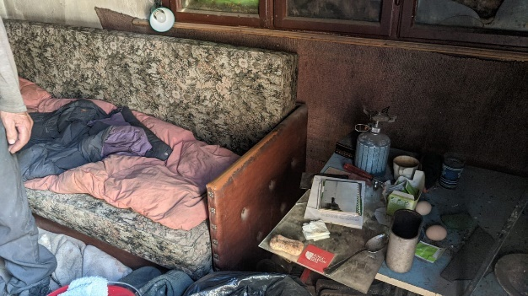
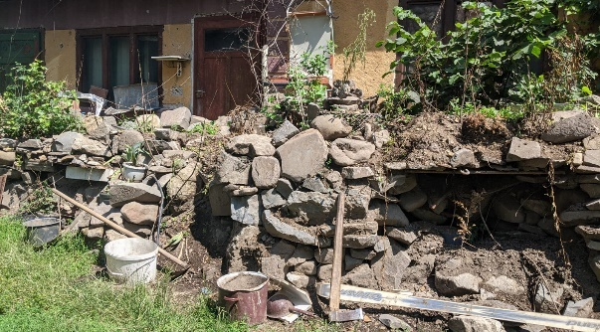

Centrul de recuperare neuromotoriu de la Odorheiu Secuiesc

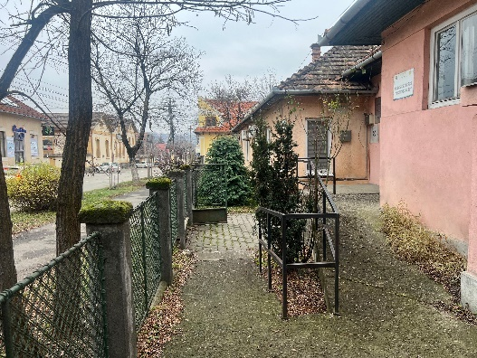
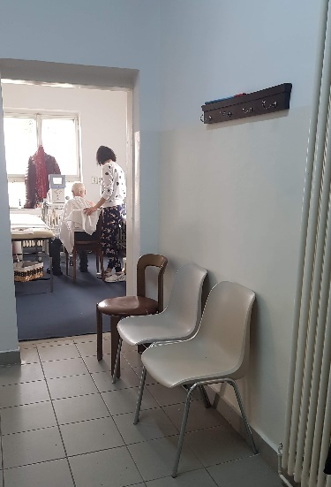

Activități cu familii/copii romi
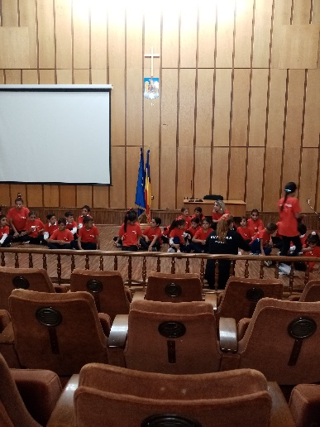
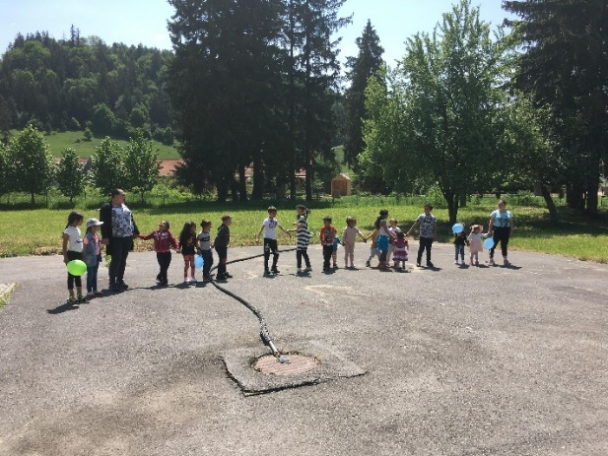

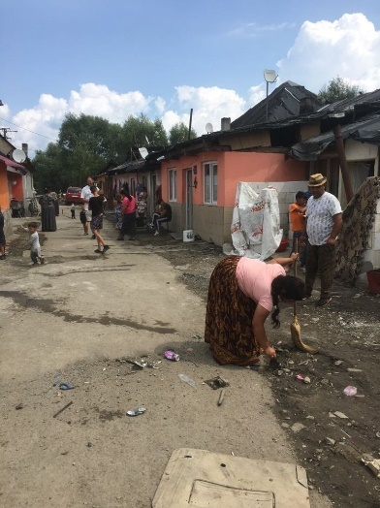
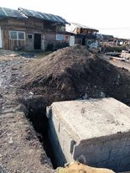

Ziua mondială a asistenței sociale
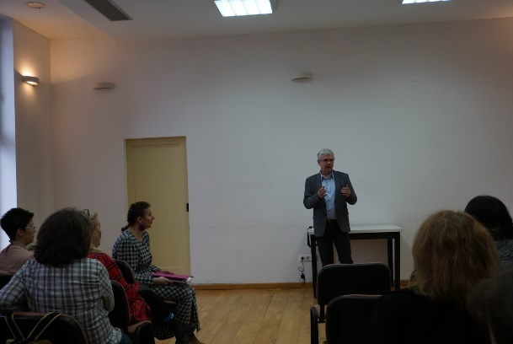
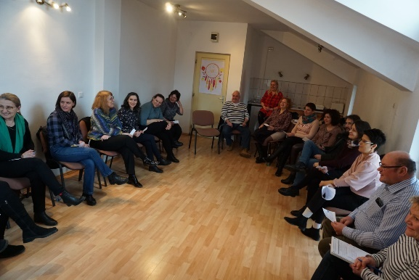

Ziua internațională a persoanelor vârstnice – Festivalul de Argint

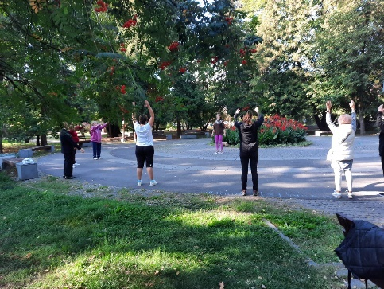
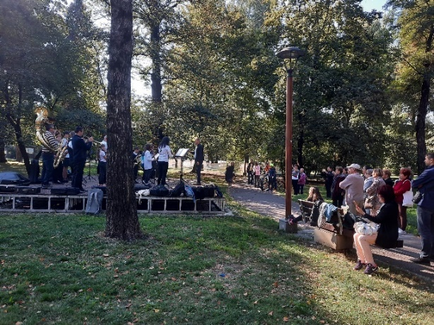
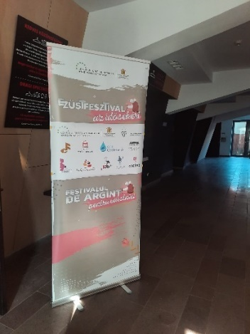

Ziua internațională a persoanelor cu dizabilități

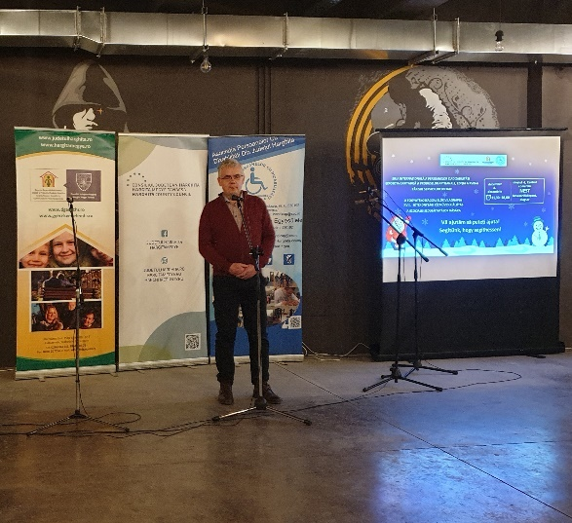
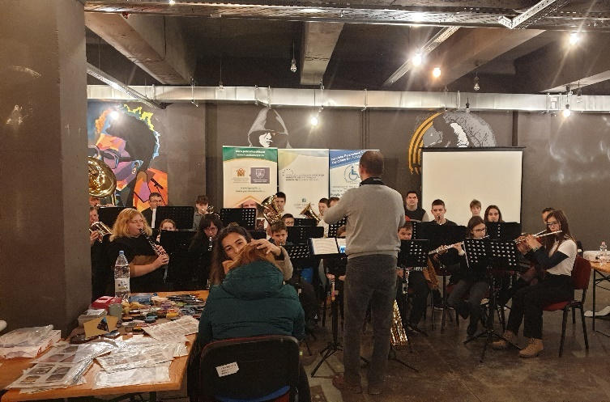

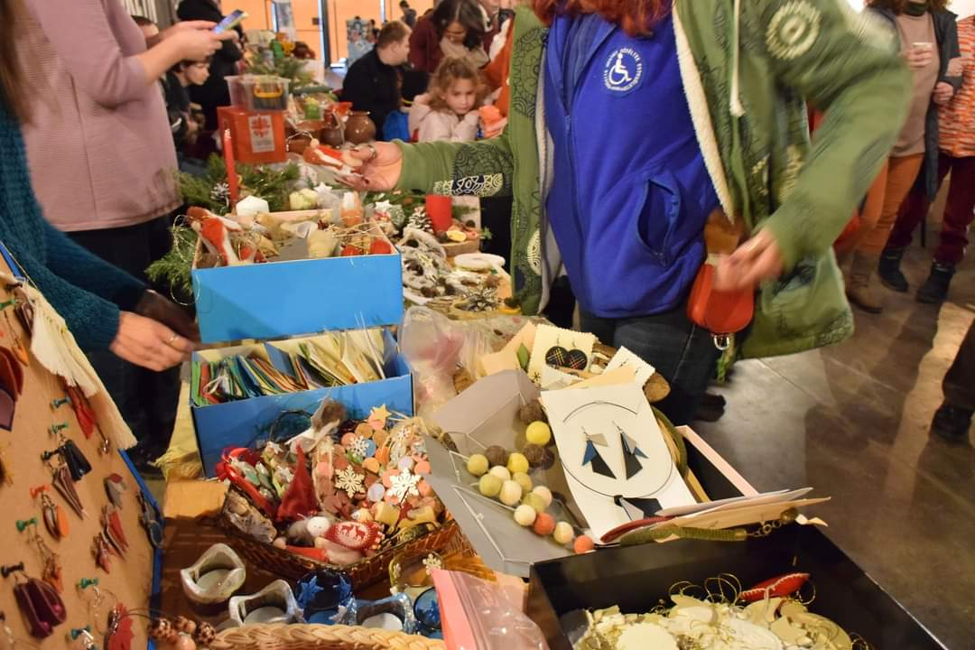

III.10. Serviciul Resurse Umane

Principalele activităţi desfăşurate pe parcursul perioadei 01 ianuarie – 31 decembrie 2023
Conform prevederilor OUG nr. 168/2022 pentru personalul din sistemul de asistență socială prevăzute în anexa nr.II din Legea nr.153/2017 salariile de bază au fost majorate începând cu 1 ianuarie 2023 cu 10% faţă de nivelul acordat pentru luna decembrie 2022, fără a se depăşi valoarea nominală pentru anul 2022 stabilită potrivit anexelor la Legea-cadru nr. 153/2017
Conform prevederilor OUG nr. 54/2023 pentru personalul din sistemul de asistență socială prevăzute în anexa nr.II din Legea nr.153/2017 salariile de bază au fost majorate începând cu 1 iunie 2023 la nivelul salariilor de bază pentru anul 2022 stabilită potrivit anexelor la Legea-cadru nr. 153/2017
Conform prevederilor art. 1 din Hotărâre nr. 900 din 28 septembrie 2023 pentru stabilirea salariului de bază minim brut pe țară garantat în plată pentru personalul din sistemul de asistență socială prevăzute în anexa nr.II din Legea nr.153/2017 salariile de bază au fost majorate începând cu 1 octombrie 2023 –(majoritatea personalul la nivelul AMP).
Pentru personalul administrativ plătit pe baza coeficiențiilor de ierarhizare, aprobat de către Consiliul Județean Harghita, începând cu 11 decembrie 2023 salarile de bază au fost majorate.
În perioada 01 ianuarie – 31 decembrie 2023 au fost organizate în total 22 de concursuri pentru ocuparea posturilor vacante/temporar vacante, din care:
7 concursuri pentru ocuparea funcţiilor publice vacante şi temporar vacante,
15 concursuri pentru ocuparea posturilor contractuale, vacante şi temporar vacante.
Pentru ocuparea posturilor vacante/temporar vacante scoase la concurs s-au interesat aproximativ 42 persoane.
În cursul anului 2023 au fost efectuate 38 angajări noi, iar 56 persoane au plecat de la DGASPC Harghita, din diferite motive ( pensie pentru limită de vârstă , pensie anticipată, pensie de boală, demisie, deces, încetare contract de muncă prin acordul părților, transfer )
Tot în cursul anului 2023 au fost organizate 86 de reatestări (reîncadrări) în post pentru asistenții maternali profesionişti.
În perioada 01 ianuarie – 30 decembrie 2023 au fost organizate 21 examene pentru promovarea personalului în funcție, grad, treapta profesională imediat superioare din cadrul aparatului de specialitate, din care:
- 1 examene de promovare în grad superior al funcţionarilor publici,
- 20 examen de promovare în grad, treaptă, funcție imediat superior pentru personalul contractual.
A fost acordată asistenţă de specialitate centrelor, serviciilor în privinţa aplicării legislaţiei în vigoare privind salarizarea personalului, organizarea concursurilor, numirile în funcţii, stabilirea salariilor, reîncadrarea personalului contractual, perfecţionarea salariaţilor, şi altele ( aproape în fiecare zii 1-2 ore),
Au fost elaborate actele administrative necesare pentru numirea, detașarea, mutarea la alt compartiment, promovarea, eliberarea din funcţie, stabilirea şi modificarea salariilor de bază, sporurilor acordate funcţionarilor publici şi personalului contractual din cadrul aparatului de specialitate şi în cadrul proiectelor finanţate din fonduri europene, în total 1315 dispoziții.
În cursul anului 2023 au fost aplicate 17 de sancțiuni disciplinare, din care 12 de avertisment scris, 4 de diminuare salariu, 1 a fost revocat.
Serviciul resurse umane a coordonat procesul de evaluare a personalului contractual și a funcționarilor publici, ţine evidenţa aprecierilor, Fişelor de evaluare a performanţelor profesionale individuale, a Rapoartelor de evaluare ale funcţionarilor publici.
A întocmit şi a actualizat dosarele profesionale ale funcţionarilor publici, salariaţilor pe suport de hârtie şi în format electronic, a fost completat Registrului de evidenţă a funcţionarilor publici în format electronic şi a transmis datele către Agenţia Naţională ale Funcţionarilor Publici
Personalul din cadrul serviciului resurse umane a întocmit Contactele individuale de muncă, respectiv modificarea contractelor individuale de muncă prin act adiţional pentru personalul din cadrul aparatului de specialitate al DGASPC , toate modificările intervenite au fost transmise la timp prin programul Revisal către Inspectoratul teritorial de muncă Harghita.
În cursul anului 2023 Organigrama și Statul de funcții ale DGASPC Harghita a fost modificată de 1 ori prin hotărâri ale CJH. - HCJH nr.410/2023 din data de 30 octombrie 2023.
Au fost întocmite rapoartele statistice privind Cercetării Statistice trimestriale, semestriale şi anuale, şi au fost transmise, predate la timp la Institutul Naţional de Statistică filiala Harghita şi la Direcţia generală a finanţelor publice Harghita,
Serviciul a coordonat programul de perfecţionare funcţionarilor publici şi personalului contractual din cadrul aparatului de specialitate și în cadrul unităților subordonate ale DGASPC Harghita, respectiv angajaţii instituţiei au participat la formare profesională în cursul anului 2023
În cursul anului 2023 au participat de 400 angajaţii din direcției generale, la diferite cursuri şi programe de perfecţionare.
În cursul anului 2023 în cadrul serviciului resurse umane au fost efectuate 5130 înregistrări ( corespondență). A fost eliberate 1243 adeverințe , privind dovedirea calității de personal încadrat, dovedirea vechimii în muncă, dovedirea salariilor brute, nete , respectiv dovedirea zilelor de concediu de boală, etc.
În cursul anului 2023 au fost plătite concedii de boală pentru angajații direcției generale în total 4808 zile din care 875 zile din fondul direcției, respectiv 3933 zile din fond CAS.
Informare, activități pe linie PSI și SSM în anul 2023

PSI:
● În anul 2023 s-au efectuat controale din punct de vedere PSI de către Inspectoratul pentru Situaţii de Urgenţă ”Oltul” la obiectivele/amplasamentele (subunitățile) aparținând instituției, precum si la taberele de vară, unde s-a organizat un exercițiu de alarmare/evacuare și intervenție în caz de incendiu cu personalul supraveghetor.
● În anul 2023 s-au efectuat instructaje la angajare pt. 32 lucrători noi, și 6 reangajări, respectiv 86 reatestari în domeniul PSI.

SSM:
● în anul 2023 - NU s-au înregistrat evenimente ce cuprind implicarea personalului lucrător în accidente de muncă.
● în anul 2023 s-au efectuat instructaje la angajare pt. 32 lucrători noi, și 6 reangajări respectiv 86 reatestări în domeniul SSM
● ceea ce privește protecția maternității la locurile de muncă, între anul 2022 și 2023 instituția a informat ITM Harghita despre un număr de 2 angajați cu stare fiziologică de gravitate a sarcinii cu anexearea documentului medical eliberat de medicul de familie sau de medicul specialist care atestă această stare.
● A fost elaborată instrucțiunea proprie pentru personalul lucrător, privind deplasarea lucrătorilor la/de la serviciu (IP-SSM-09)
● S-a finalizat examinarea periodică a lucrătorilor de către prestator privind serviciile de medicina muncii, la toate subunitățile instituției, înclusiv aparatul propriu al Direcției.
● La sfârșitul anului personalul lucrător a fost testat pe bază de chestionare asupra modului de cunoștintă a problematicilor pe linie de SSM și PSI.
● Pe tot cursul anului s-au efectuat controale interne asupra modului în care se respectă prevederile legislaţiei în vigoare în domeniul securităţii şi sănătăţii în muncă precum şi în domeniul situaţiilor de urgenţă la nivelul instituției.

III.11. Serviciul Pentru Acordarea Şi Evidenta Drepturilor Persoanelor Cu Handicap, Relatii Cu Publicul Adulti

1. Misiunea şi obiectivele care trebuiau atinse în anul 2023

- Înregistrarea lucrărilor repartizate;
- Redactarea răspunsurilor în termen la solicitările primite;
- Program cu publicul patru zile pe săptămână: informatii generale de specialitate, verificare documente, primire şi completare dosare, întocmirea dosarelor pentru acordarea prestaţiilor sociale persoanelor cu handicap, eliberarea legitimaţiilor pentru persoanele cu handicap eliberarea biletelor pentru transport interurban gratuit, eliberarea legitimaţiilor de transport urban, primirea cererilor de decont carburant și ale documentelor anexate, întomirea documentației pentru acordarea gratuității acordate persoanelor cu dizabilități pentru taxa de drum .
- Introducerea datelor în programul informatic şi emiterea dispozițiilor de acordare, modificare, suspendare sau încetare a drepturilor de natură socială sub formă de prestaţii, dosare prelungite la plată, dosare ieșite din plată, etc.
- Întocmirea documentaţiei privind transferurile dosarelor persoanelor cu handicap pe baza solicitărilor
- Verificarea dosarelor privind plata prestaţiilor sociale şi exercitarea CFP asupra dispozițiilor de acordare, modificare, suspendare sau încetare a drepturilor
- Întomirea, verificarea și încărcarea fișierului privind plata prestațiilor sociale pentru persoane cu handicap în vererea transmiterii către AJPIS Harghita
- Transmiterea lunară către AJPIS Harghita a tabelului nominal cu persoanele cu handicap sistate la plată
- Întocmirea tabelului cu dispozițiile emise și transmiterea acestuia către AJPIS Harghita prin email și în original însoțit de dispozițiile de acordare, suspendare, încetare, modificare, în original
- Transmiterea prin poștă a dispozițiilor de acordare a prestațiilor sociale persoanelor cu handicap
- Întocmirea situaţiilor statistice solicitate trimestrial
- Colaborarea cu instituţii de subordonare centrală şi locală din domeniul protecţiei sociale (ANPDPD; ANPIS; AJPIS; Primării, CNADNR, ONG-uri etc.)
- Întocmirea necesarelor lunare privind fondurile pentru finanţarea drepturilor acordate persoanelor cu handicap respectiv, indemnizaţii lunare, buget personal complementar, prestații sociale copii, indemnizaţie de însoţitor pentru nevăzători, transport interurban, decont carburant, dobânzi acordate pentru creditele de care beneficiază persoanele cu handicap în condiţiile art.27 din Legea 448/2006
- Întocmirea lunară a execuţiei privind transferuri pentru finanţarea drepturilor acordate persoanelor cu handicap
- Întocmirea documentaţiei privind acordarea de scutire de la plata dobânzii aferente creditelor acordate persoanelor cu handicap respectiv întocmirea actelor adiţionale privind plata dobânzii (7 dosare)
- Confruntarea lunară a bazei de date cu evidenţa persoanei în baza protocolului încheiat
- Verificarea decontului pentru transport interurban acordat în baza art.24 din Legea 448/2006, în vederea plății
- Verificarea cererilor pentru decont carburant, evidențierea acestora în programul informatic D-Smart și listarea borderoului de decont
- Ţinerea contabilităţii în cadrul DGASPC-Adulţi (Asistenţă socială în caz de invaliditate), CSRNAPH Odorheiu Secuiesc
- Efectuarea plăților lunare, introducerea documentelor justificative în programul informatic, întocmire ALOP, detalirea cheltuielilor pe articole şi aliniate, registru jurnal, registru cartea mare, balanța de verificare, întocmirea situaţiilor financiare trimestriale şi anuale, etc
- Ținerea evidenției mijloacelor fixe și obiectelor de inventar
- Întocmirea, revizuirea şi implementarea procedurilor operaţionale din cadrul SAEDPH elaborate conform Ordinului 600/2018 precum și a celorlalte rapoarte solicitate de către comisia SCIM din cadrul DGASPC
- Centralizarea registrului de riscuri la nivelul DGASPC HR

2. Finanţarea drepturilor acordate persoanelor cu handicap

Transport interurban, decont carburant, bonuri carburant și dobânzi acordate persoanelor cu handicap, beneficiari ai Legii 448/2006 art.24 si art.27.

Denumirea prestaţiei | Numar beneficiari | Numar bilete/ cereri decont/bonuri carburant | Plăţi efectuate  2023
Transport interurban | 730 | 5.611 | 329.969,00
Decont carburant | 2.324 | 4.515 | 1.830.038,09
Bonuri carburant | 1 | 22 | 1.100,00
Dobânzi credite | 8 |  | 22.720,38
Total |  |  | 2.183.827,47

3. Raportare privind mişcările din cursul anului 2023
- Numărul total de persoane cu handicap pentru care s-au acordat prestații sociale 13.977
- Număr PH noi intrate in plata 3.427
- Număr PH prelungite la plată 1.560
- Număr PH ieşite din plată(deces+expirare CI) 2.525
- Număr bilete eliberate 17.635
- Legitimaţii persoane cu handicap 140
- Legitimaţii transport urban 58
- Roviniete eliberate 846

4. Proiecte Adulți
- suma plătită organizațiilor neguvernamentale în anul 2023 a fost de 666.296,57 lei

III.12. Serviciul Economic, Financiar, Contabilitate

Bugetul aprobat Direcţiei Generale de Asistenţă Socială şi Protecţia Copilului Harghita în anul 2023 a fost :

• inițial în suma de 83.267.570 lei,
• definitiv în suma de 92.617.360 lei, din care:

Pentru susținerea sistemului de protecție a copilului și Aparatul propriu al DGASPC Harghita:

Subcapitolul 68.02.06 ,,Asistenţă socială pentru familie şi copii,, |  | Credite Bugetare aprobate 2023 | Plăți efectuate la 31 dec 2023
Total cheltuieli(secţiunea de functionare+secţiunea de dezvoltare) |  | 66.181.410 | 61.188.275,03
Titlul I -Cheltuieli de Personal | 10 | 38.521.000 | 38.406.135,95
Titlul II -Bunuri si servicii | 20 | 7.510.080 | 5.629.885,78
Titlul IX –Asistență socială | 57 | 1.712.600 | 1.388.850
Ajutoare sociale în numerar | 57.02.01 | 1.712.600 | 1.388.850
Titlul XI- Alte Cheltuieli | 59 | 620.000 | 603.536,42
Asociații si Fundații | 59.11 | 250.000 | 247.732,42
Sume aferente persoanelor cu handicap neincadrate | 59.40 | 370.000 | 355.804
Secțiunea de dezvoltare | D | 18.027.690 | 15.369.821,88
PROIECTE CU FINANTARE DIN FONDURI EXTERNE NERAMBURSABILE AFERENTE CADRULUI FINANCIAR 2014-2022 | 58 | 17.624.470 | 15.220.293,99
Programe din Fondul European de Dezvoltare Regionala (FEDR) (cod 58.01.01 la 58.01.03) | 58.01 | 12.360.550 | 11.535.256,71
Programe din Fondul Social European (FSE) (58.02.01 la 58.02.03) | 58.02 | 5.263.920 | 3.685.037,28
Cheltuieli de capital | 70 | 403.220 | 149.527,89
Titlul XV Active nefinanciare | 71 | 403.220 | 149.527.89
Plăţi ef. în anii prec. şi recuperate în anul curent | 85.01.01 | -209.960 | -209.955
Pentru susţinerea centrelor publice pentru persoanelor adulte cu handicap:
Subcapitolul 68.02.05.02,,Asistenţă socială în caz de invaliditate,, |  | Credite Bugetare aprobate 2023 | Plăți efectuate la 31 dec.2023
Total cheltuieli(secţiunea de funcţionare+secţiunea de dezvoltare) |  | 24.947.200 | 24.519.328,89
Titlul I -Cheltuieli de Personal | 10 | 16.304.790 | 16.269.012
Titlul II- Bunuri si servicii | 20 | 5.664.090 | 5.377.476,26
Titlul IX -Asistentă socială | 57 | 2.196.000 | 2.183.827,47
Titlul XI- Alte Cheltuieli | 59 | 740.000 | 691.224,57
Asociatii si Fundatii | 59.11 | 700.000 | 666.296,57
Sume aferente persoanelor cu handicap neîncadrate | 59.40 | 40.000 | 24.928
Cheltuieli de capital | 70 | 129.240 | 84.697,59
Titlul XV Active nefinanciare | 71 | 129.240 | 84.697,59
Plăţi ef. în anii prec. şi recuperate în anul curent | 85.01.01 | -86.920 | -86.909

Subcapitolul 68.08.06 ,,Asistenţă socială pentru familie şi copii,, -Sume primite de administrațiile locale în cadrul unor programe cu finanțare nerambursabilă

Bugetul aprobat fondurilor externe nerambursabile pe anul 2023-251.220,00 lei
Plăţile efectuate din proiecte cu finanțare din fonduri externe nerambursabile la 31 decembrie 2023 au fost:139.051,62 lei.
Venituri încasate din proiecte cu finanțare din fonduri externe nerambursabile la 31 decembrie 2023 au fost: 69.915,89 lei

Subcapitolul 68.10,,Asigurări și Asistenţă socială,,-Activități finantate integral sau partial din venituri proprii

Bugetul aprobat activităților finanțate din venituri proprii pe anul 2023 -1.237.530,00 lei
Venituri încasate în anul 2023-618.197,50 lei.

Bugetul activităților finanțate din venituri proprii/cap.68.10.05.02 | Credite Bugetare aprobate 2023 |  | Plăți efectuate la 31 dec 2023
Titlul II Bunuri si servicii | 20 | 1.202.010 | 572.090,94

Bugetul activităților finanțate din venituri proprii/cap.68.10.50 | Credite Bugetare aprobate 2020 |  | Plăți efectuate la 31 dec 2022
Titlul II Bunuri si servicii | 20 | 35.520 | 20.546,02

Subcapitolul 68.10.05.02,,Asistenţă socială în caz de invaliditate,, | Venituri-din contrib.beneficiarilor | Plăţi efectuate la 31 dec 2023
Centrul de îngrijire şi asistenţă persoane adulte cu handicap- CIA Gheorgheni | 233.755 | 182.479,35
Centrul de îngrijire şi asistenţă persoane adulte cu handicap- CIA Frumoasa | 181.328 | 169.454,74
Centrul de abilitare/reabilitare persoane adulte cu handicap - CabR-Tulghes | 107.191 | 131.754,05
Locuința Protejată Maxim pentru Persoane Adulte cu Dizabilități Bodogaia | 80.412.50 | 77.876,91
Centru social cu destinație multifuncțională Sânmartin | 6.050 | 7.869,07
Locuința Protejată Minim pentru Persoane Adulte cu Dizabilități Miercurea Ciuc | 3.636 | 2.656,82
Total venit/cheltuieli | 612.375,50 | 572.090,94

Subcapitolul 68.10.50.50,,Alte cheltuieli în domeniul asistenței sociale ,, | Venituri din închirieri/alte venituri din prest. de servicii-2022 | Plăți efectuate la 31 dec 2022
Centrul de recuperare neuromotorie de tip ambulatoriu CSRNTA -Odorheiu Secuiesc | - | -
Centrul pentru recreere și pregătire profesională Șumuleu | 5.825 | 20.546,02
Total venit/cheltuieli | 5.825 | 20.546,02

De asemenea în cadrul Serviciului economic, financiar ,contabilitate a desfăşurat activităţi care au avut ca scop principal gestionarea în condiţii de eficienţă şi eficacitate economică a resurselor financiare alocate, cu responsabilităţi privind întocmirea fundamentarea bugetului de venituri şi cheltuieli şi organizarea activităţii financiar–contabile la toate centrele/serviciile aflate în subordinea DGASPC Harghita.
În cursul anului 2023, în cadrul Serviciului economic, financiar, contabilitate au fost îndeplinite următoarele sarcini cu privire la :
1. Contabilitate : S-au întocmit balanţe de verificare lunare pe subunități/ total instituție; Au fost evidențiate sintetic și analitic conturile de stocuri la subunități; S-au urmărit garanţiile materiale reţinute de la gestionarii angajaţi ai DGASPC Harghita; A fost condusă evidența conturilor de furnizori și asimilate la unitățile sus menționate; S-au evidențiat sintetic și analitic conturile de active fixe corporale și necorporale, respectiv amortizările la toate unitățile aparținătoare DGASPC Harghita; S-a verificat înregistrarea listelor zilnice, a bonurilor de consum, a notelor de intrare-recepție la toate unitățile DGASPC Harghita; S–a urmărit respectarea acordării drepturilor pentru beneficiari – bani de buzunar, alocația de hrană, alocația pentru cazarmament; S-a urmărit decontarea în termen a avansurilor spre decontare primite de salariații DGASPC HR; S-a efectuat înregistrarea în contabilitate a plăților efectuate din conturile DGASPC HR;
2. Sistemul național de raportare Forexebug al Ministerului Finanțelor Publice: - În conformitate cu legislația în vigoare, în Sistemul național de raportare Forexebug au fost depuse: bugetele aprobate inițial, bugetele actualizate, angajamentele bugetare și recepții, în vederea efectuării plăților din conturile de cheltuieli, situații financiare lunare/trimestriale/anuale;
3. Exercitarea controlului financiar preventiv:
S–a exercitat CFPP de către persoanele desemnate prin Dispoziţiile emise de către Directorul general al DGASPC Harghita, asupra documentelor în care au fost consemnate operatiuni patrimoniale, conform legislaţiei în vigoare;
4.Angajarea, lichidarea, ordonanțarea și plata cheltuielilor, respectiv evidența și raportarea angajamentelor bugetare și legale:
S-au respectat procedurile privind parcurgerea celor 4 faze ale execuției bugetare a cheltuielilor, respectiv angajarea, lichidarea, ordonanțarea și plata cheltuielilor, s-a condus evidența și s-au raportat angajamentele bugetare și legale; Plata cheltuielilor s-a efectuat în limita creditelor bugetare și destinațiilor aprobate, prin Trezoreria Statului. ;
5. Operaţiuni de casă :
Din conturile de cheltuieli bugetare sau de disponibilități, după caz, s-a ridicat, pe bază de cecuri pentru ridicare de numerar, numerarul pentru efectuarea plăților pentru cheltuieli de deplasare și cu diurna, precum și pentru alte cheltuieli care nu se pot efectua prin virament, cum ar fi: plata unor drepturi ale beneficiarilor, banii de buzunar, etc. S-au acordat prin casierie, avansuri spre decontare în numerar persoanelor din cadrul instituţiei.S-a urmărit decontarea avansurilor ridicate în numerar în termenele stabilite prin legislația în vigoare; S-a verificat inopinat casieria unităţii, respectiv evidenţa înregistrărilor de încasări şi plăţi în Registrul de casă, precum și corectitudinea soldului înscris în registrul de casă.S-au luat măsurile necesare pentru reducerea la minimum a plăților în numerar, efectuând prin casieria proprie numai acele plăți de volum redus care nu se justifică a fi efectuate prin virament.
Lunar au fost depuse la Trezoreria M-Ciuc situațiile plăților planificate în numerar.
6. Raportări lunare :- S-au întocmit și înaintat Consiliului Judeţean Harghita rapoarte lunare: plăți restante, raportare lunară – extras din bilanț, cont de execuție non-trezor; cont de execuţie cheltuieli Covid 19.
7. Situaţii financiare :- S-au întocmit situațiile financiare trimestriale/anuale: bilanţul contabil însoţit de toate anexele solicitate. - Au fost depuse situații financiare lunare/trimestriale în Sistemul național de raportare Forexebug al Ministerului Finanțelor Publice;
8. Execuţia bugetară :- S-a fundamentat și întocmit propunerea de Buget pentru anul 2024; - Lunar s-au întocmit și înaintat Consiliului Judeţean Harghita, cereri de deschidere credite bugetare , cereri pentru virările de credite necesare pentru funcţionarea DGASPC Harghita;
9. Drepturile salariale ale angajaţilor instituţiei :-Lunar s-au înregistrat în contabilitate drepturile salariale ale angajaților DGASPC Harghita, respectiv ale unor persoane din afara unității, colaboratori ai Direcției și s–au întocmit actele pentru plata acestora; S–au întocmit ordinele de plată privind virarea salariilor, reținerilor din salarii (rate, garantii, etc.), impozitului pe venit, contribuțiilor la asigurări sociale; - S–au întocmit și predat la Consiliul Județean Harghita situații lunare/trimestriale privind monitorizarea cheltuielilor de personal.
10. Inventar: -au fost verificate inventarele anuale efectuate de către comisiile de inventariere numite prin Dispoziția Directorului general al DGASPC Harghita; S–a întocmit și înaintat spre aprobare la Consiliul Județean Harghita dosarul privind propunerile de casare obiecte de inventar și mijloace fixe, în urma aprobării s–a urmărit casarea acestora, respectiv înregistrarea lor corecta în contabilitate
11. Proiecte finanțate din FEN :- În cursul anului 2023- s-au efectuat toate activitățile/ operațiunile financiar-contabile necesare pentru evidența și plata cheltuielilor proiectelor cu finanțare din fonduri externe nerambursabile aferente cadrului financiar 2014-2020, respectiv:
- "VENUS-Împreună pentru o viață în siguranță!”
- "TEAM UP-progres în calitatea îngrijirii alternative a copiilor',cod SMIS 127169
- „Creșterea gradului de acoperire a nevoilor de servicii sociale în județul Harghita prin dezinstituționalizarea copiilor aflați în grija statului și dezvoltarea serviciilor alternative de îngrijire a acestora în comunitate”, cod proiect 130477,
- “Desfiintarea Centrului de Plasament Bilbor şi înfiinţarea unei case de tip familial pentru copii in localitatea Bilbor,jud Harghita cod SMIS 2014:146177
- “Dezvoltare de noi servicii sociale prin înfiinţarea unui centru de zi si a unei case tip familial in localitatea Bilbor”,judetul Harghita,cod.SMIS:146176
- “Reducerea numărului de copii și tineri instituționalizați în județul Harghita prin furnizarea serviciilor de prevenire a separării copilului de familie și a serviciilor de tip familial”, cod SMIS: 130478
În cadrul Programul Erasmus+, - proiectele:
,,Youth moving” – „Tineretul în acțiune”;
“GGWP-The Growth Game-unlocking a Well-being Power up”;
”Digi Activeing-Digital Tehnologies for Active Ageing of Eiderlz People in Rural Areas”-“Tehnologii digitale pentru îmbătrănirea active a persoanelor în vărstă din mediul rural”;
„SUSE-SUstainable and Social Entrepreneurschip for Youth”(Antreprenoriat sustenabil si social pentru tineri)

12. Alte activități: - S-au întocmit diferite situații statistice solicitate de către Consiliul Județean Harghita, AJPIS Harghita, Direcția Județeană de Statistică, ANPD, Conducerea unității, etc., precum și arhivarea actelor contabile.

III.13. Serviciului Achiziții Publice, Tehnic și Administrativ

Personalul din cadrul serviciului Achiziții publice, tehnic și administrativ din cadrul Direcției Generale de Asistență Socială și Protecția Copilului Harghita a desfășurat, pe parcursul anului 2023, următoarele activități:
a) în domeniul achizițiilor publice:
- centralizarea referatelor de necesitate de la subunitățile și serviciile instituției,
- elaborarea Planului anual al achizițiilor publice și revizuirea/actualizarea acestuia pe parcursul anului;
- realizarea unui număr de 906 achiziții directe prin intermediul SEAP, în valoare de 1.709.064,37 lei
- notificarea a 292 de achiziții directe realizate offline, în valoare totală de 321.953,37 lei
- s-au elaborat și publicat pe site-ul instituției 16 anunțuri/invitații pentru depunere oferte – achiziții directe, privind achiziția de servicii de elaborare DALI, servicii de întreţinere şi reparaţii pentru autoturisme, închiriere teren, servicii de livrare hrană, servicii de asistență socială pentru persoane cu handicap în regim de „locuință protejată”, servicii sociale organizate ca centru de zi, în urma cărora care au fost atribuite 16 contracte de servicii.
- elaborarea a 6 documentații de atribuire pentru necesitățile DGASPC Harghita;
- derularea procedurilor de atribuire pentru necesitățile DGASPC Harghita, astfel:
o licitație deschisă cu 2 loturi pentru atribuirea contractului de furnizare autoturisme, valoarea estimată 599.159,66 lei; un lot a fost anulat din lipsă de oferte; procedura este în faza de evaluare.
5 proceduri simplificate, astfel:
- o procedură de furnizare îmbrăcăminte și încălțăminte, cu 6 loturi stabilite pe zone geografice, având o valoare estimată de 672.338,00 lei, valoarea totală a acordurilor-cadru încheiate fiind de 248.622,60 lei.
- în cadrul proiectului „Dezvoltarea de noi servicii prin înființarea unui centru de zi și a unei case tip familial în localitatea Bilbor, județul Harghita”, Cod SMIS: 146176, proiect contractat în cadrul POR 2014-2020, Contract de finanțare nr. 7611/04.03.2022, în cadrul căruia DGASPC Harghita are calitatea de beneficiar, pentru achiziţionarea de dotări cu 5 loturi, s-a publicat o procedură cu valoarea estimată de 406.405,28 lei. Două loturi au fost anulate din lipsă de oferte. Un lot a fost anulat deoarece la evaluarea tehnică s-au constatat neconformități. Pentru loturile rămase s-au încheiat contracte în valoare totală de 199.659,00 lei.
- pentru cele două loturi anulate din lipsă de oferte în cadrul proiectului „Dezvoltarea de noi servicii prin înființarea unui centru de zi și a unei case tip familial în localitatea Bilbor, județul Harghita”, Cod SMIS: 146176 s-a publicat o nouă procedură dar și acea procedură s-a anulat din lipsă de oferte.
- în cadrul proiectului s-au făcut și achiziții directe pentru articole de uz casnic, materiale didactice si electrocasnice în valoare totală de 51.060,38 lei.
- în cadrul proiectului "Desființarea Centrului de plasament Bilbor și înființarea unei case de tip familial pentru copii în localitatea Bilbor, județul Harghita", Cod SMIS: 146177, proiect contractat în cadrul POR 2014-2020, Contract de finanțare nr. 7537/19.01.2022, în cadrul căruia DGASPC Harghita are calitatea de beneficiar, pentru achiziţionarea de dotări cu 4 loturi s-a publicat o procedură cu valoarea estimată de 264.446,00 lei. Un lot a fost anulat din lipsă de oferte. Pentru loturile rămase s-au încheiat contracte în valoare totală de 188.948,00 lei.
- pentru lotul anulat s-a publicat o nouă procedură dar și acea procedură s-a anulat din lipsă de oferte.
- în cadrul proiectului s-au făcut și achiziții directe pentru articole de bucătărie si electrocasnice în valoare totală de 27.996,00 lei.
- s-au întocmit referate de necesitate pentru necesitățile serviciului și cele ale aparatului propriu
- s-au elaborat caietele de sarcini pentru procedurile de atribuire
- s-au întocmit strategiile de contractare pentru fiecare procedură de atribuire, draftul de contract, informații pentru ofertanți, modele de formulare pentru oferte.
- s-au centralizat referatele de necesitate la nivel de instituție
- s-a întocmit și actualizat periodic Planul de achiziții pe anul 2023, ținând cont de valorile estimate pe categorii de produse și de proiectele aflate în implementare
- pentru referatele de necesitate de la alte servicii/subunități s-au întocmit notele justificative privind alegerea procedurii de atribuire
- s-au elaborat și încheiat 28 de contracte și acte adiționale la acestea, astfel:
22 contracte și acte adiționale de prestări servicii pe termen scurt și lung, în valoare totală de 3.817.247,00 lei
4 contracte de lucrări de reparații curente
prelungirea prin act adițional a 2 contracte de administrare,
Valorile prezentate în raport nu conțin TVA.
b) în domeniul investițiilor:
- Pentru investiția „Desființarea Centrului de Plasament Bilbor și înființarea unei case de tip familial pentru copii în localitatea Bilbor, județul Harghita” pentru anul 2023 s-au alocat 3.139.550,00 lei, din care au fost cheltuiți 2.805.080,00 lei.
- Pentru investiția „Dezvoltare de noi servicii sociale prin înfiinţarea unui centru de zi si a unei case tip familial în localitatea Bilbor, judeţul Harghita” pentru anul 2023 s-au alocat 5.038.880,00 lei, din care au fost cheltuiți 4.772.210,00 lei.
- Pentru investiția „Construire centru de consiliere și sprijin pentru părinți și copii, casa de tip familial Curcubeu și casa de tip familial Witte și realizare branșamente” pentru anul 2023 s-au alocat 4.182.120,00 lei, din care au fost cheltuiți 3.957.960,35 lei.
- Pentru investiția „Amenajare viitor sediu DGASPC Harghita (Elaborare DALI)” s-au alocat 105.00 mii lei, care nu au fost cheltuiți datorită unor întârzieri care nu au putut fi prevăzute inițial.
- Pentru investiția „Înlocuire învelitoare din azbociment la CF Subcetate” s-au alocat 150.000 lei din care au fost cheltuiți 125.653,69 lei.
c) reparații curente: în cursul anului 2023 s-au executat și recepționat următoarele reparații, în valoare totală de 32.688,36 lei fără TVA:
- lucrări de turnare placă de beton la Casa de tip familial Subcetate, în valoare de 3.757,68 lei;
- lucrări de reparații interioare la CIAPAD Toplița, în valoare de 5.498,96 lei.
- lucrări de reparații interioare la CIAPAD Toplița, în valoare de 9.986,34 lei.
- lucrare de înlocuire a coșului de fum la centrala termică de la CARPAD Tulghes, în valoare de 13.445,38 lei.
Se monitorizează în continuare starea de degradare a imobilelor aflate în administrarea/utilizarea instituției, pentru a limita, în măsura în care este posibil fără asigurarea fondurilor necesare, amplificarea degradărilor

Angajații din cadrul biroului achiziții au realizat și alte diferite atribuţii și activități apărute pe parcursul anului, cum ar fi:
- contactarea furnizorilor în scopul efectuării achizițiilor
- gestionarea garanțiilor de participare și de bună execuție,
- efectuarea demersurilor pentru obținerea avizelor necesare pentru proiecte
d) În domeniul accesării și implementării proiectelor cu finanțare nerambursabilă, personalul din cadrul serviciului a realizat următoarele:
1. În calitate de responsabil achiziții, în cadrul proiectului „Dezvoltarea de noi servicii prin înființarea unui centru de zi și a unei case tip familial în localitatea Bilbor, județul Harghita”, Cod SMIS: 146176, proiect contractat în cadrul POR 2014-2020, Contract de finanțare nr. 7611/04.03.2022, în cadrul căruia DGASPC Harghita are calitatea de beneficiar, personalul din cadrul serviciului a achiziționat următoarele:
- Execuție lucrări – pentru achiziţionarea execuției de lucrări s-a publicat o procedură, în 2022, cu valoarea estimată de 3.438.577,84 lei. În 2023 s-a finalizat procedura prin semnarea unui contract în valoare de 3.266.644,54 lei.
2. În calitate de responsabil achiziții, în cadrul proiectului "Desființarea Centrului de plasament Bilbor și înființarea unei case de tip familial pentru copii în localitatea Bilbor, județul Harghita", Cod SMIS: 146177, proiect contractat în cadrul POR 2014-2020, Contract de finanțare nr. 7537/19.01.2022, în cadrul căruia DGASPC Harghita are calitatea de beneficiar, personalul din cadrul serviciului a achiziționat următoarele:
- Execuție lucrări - pentru achiziţionarea execuției de lucrări s-a publicat o procedură, în 2022, cu valoarea estimată de 1.970.891,59 lei. În 2023 s-a finalizat procedura prin semnarea unui contract în valoare de 1.963.117,43 lei.
În calitate de responsabil achiziții, personalul din cadrul serviciului implementează în continuare activitățile prevăzute în cadrul celor două proiecte.
e) Compartimentul administrativ – parc auto, în anul 2023, a efectuat transportul cu mijloace auto pentru serviciile din structura instituției noastre care pe baza programărilor aprobate au realizat, la nivelul județului, național și internațional următoarele activități specifice:
- Serviciului pentru îngrijire de tip rezidențial, de tip familial şi comunitar adulți. Management de caz au fost efectuate 115 de deplasări în teren la sesizări, consiliere, deplasare la centre, la autorități locale, la alte instituții: spitale, Casa județeană de pensii, AJOFM Harghita, SPCLEP etc, deplasări la Comisia de evaluare a persoanelor adulte cu dizabilități pentru prezentarea cazurilor persoanelor care solicită internarea într-un centru rezidențial pentru persoane adulte cu dizabilități din subordinea Direcției; deplasări la instituții private: centre rezidențiale private pentru persoane adulte, vârstnice din județ;
- Serviciul Management de caz (copii) s-au efectuat deplasări în sprijinul verificările sesizărilor şi instrumentarea cazurilor pentru 225 sesizări;
- Serviciul adopții şi postadopții, s-au efectuat s-au realizat vizite repetate la domiciliul beneficiarilor adoptabili, s-a facilitat deplasarea persoanelor/familiilor la domiciliul copiilor adoptabili, s-au efectuat vizite bilunare și vizite trimestriale ante și postadopție, precum și cel puțin câte o vizită la familii, în total 91 de deplasări cu autovehiculele instituției în baza programărilor aprobate;
- Serviciul de Asistență Maternală Profesionistă a efectuat 356 de deplasări/vizite repetate la AMP și copiii plasați la aceștia și vizite de reevaluare.
- Serviciul Proiecte Relații cu Publicul și Violența în Familie, 16 deplasări;
- Serviciul de evaluare complexă copii, o deplasare pentru schimb de experientă la Tg.Mureș;
- Serviciul juridic a efectuat 4 deplasări în județi și în afara județului la instanțele judecărești;
- SSM, PSI din cadrul Serviciul de Resurse Umane, au efectuat 9 deplasări pentru verificare și control la subunitățiile Direcției;
- SMC cu scopul de verificare, monitorizare, implementare au efectuat 3 deplasări în zona Toplița, Bilbor, Cristuru Secuiesc, Odorheiu Secuiesc;
- pentru CPFnr.2 s-a efectuat 16 deplasări pentru aprovizionarea caselor și diferite reparații la CIA Gheorgheni;
Toate deplasările menționate mai sus s-au realizat pe baza unor programări săptămânale, cu cele 9 autovehicule repartizate aparatului propriu al DGASPC Harghita.
f) compartimentul tehnic – parc auto a efectuat următoarele activități specifice:
Din punct de vedere administrativ:
- coordonarea parcului auto la nivelul instituţiei;
- coordonarea efectuării curăţeniei la sediile instituției;
- derularea contractelor de prestări de servicii pentru parcului auto;
- încheierea asigurărilor pentru parcului auto;
- colectarea şi prelucrarea referatelor de necesitate, centralizatoare;
- întocmirea comenzilor de materiale consumabile în funcţie cu bugetul alocat;
- participarea în diferite comisii în cadrul procedurilor de achiziţii publice;
- asigurarea materialelor de consum pentru serviciile şi birourile aflate în aparatul propriu, achiziţii directe, cereri oferte de preţ;
- implementarea sistemului de GPS pentru parcului auto la nivelul insțitiției urmărirea şi evidenţa activităţilor de transport ( arhivarea fişei activităţilor zilnice pe baza de foilor de parcurs, calcularea consumului pentru 8 autoturisme, raport anual de consum);
- urmărirea reviziilor efectuate şi evidenţa acestora;
- activitate de gestiune (evidenţa stocurilor materialelor de consum şi a obiectelor de inventar, evidenţa consumului lunar, transferuri);
- eliberarea necesarelor de materiale birotică pentru servicii;
- urmărirea şi evidenţa donaţiilor și a sponsorizărilor;
- efectuarea lucrărilor de întreţinere şi reparaţii mici la sediul instituției (mobilier, puncte sanitare, obiecte de inventar, mijloace fixe, electricitate);
- conectarea şi efectuarea reparaţiilor mici la echipamente PC, imprimante;
- colectarea şi predarea echipamentelor IT casate şi consumabile ca deşeuri periculoase
- activităţi de mesagerie;
- identificarea posibililor sponsorilor şi menţinerea relaţiilor cu aceștia;
- diferite alte activităţi apărute pe parcurs;
- monitorizarea și reglarea zilnică a temperaturii în clădirea din strada Zöld Péter nr.6 în perioada de iarnă a centralei termice prin internet cu aplicației mobile Poer Smart Controls pentru reducerea costurilor;
- realizarea fotografiilor pentru diferite evenimente în cadrul instituţiei ;
Asigurarea materialelor de consum pentru serviciile şi birourile aflate în aparatul propriu, s-a efectuat restrâns, doar cu materialele esențiale pentru funcționare, din cauza bugetului alocat tot mai redus.

Conducătorii auto:
- s-au emis în total 1610 foi de parcurs pentru curse interne și internaționale, pentru care au fost utilizate 1091 de bonuri valorice pentru carburanți, în valoare de 54.550,00 lei;
- s-au efectuat curse pe o distanță cumulată de 108259,21 km;
- întreţinerea zilnică a autovehiculelor;
- mutarea şi transportul diferitelor materiale, birotică etc.;
- descărcarea - încărcarea diferite materialelor de consum;
- activitate de transport în cadrul diferitelor evenimente organizate de către instituție și Consiliul Județean Harghita;
- reparaţii minore la autovehicule;
g) în baza contractului-cadru încheiat pentru serviciile de reparații auto, s-a menținut permanent starea de bună funcționare a autovehiculelor din dotarea instituției.

Șef Serviciu Monitorizare, evaluare, strategie,
programe în asistența socială și protecția copilului
Lukács Éva
Întocmit
Katona C. Eva

Miercurea Ciuc, …………….2023

